南沙全民文化体育综合体生态堤建设工程（21涌以南）等3个项目BIM技术应用服务
（ 部分）

合同文件
合同编号：

发包人：广州南沙交通投资集团有限公司
承包人：

本合同签订地点：广州市南沙区
本合同签订时间：

重要提示

使用说明：
1、下划线“ ”部分为根据项目的特点和条件填充的内容,本范本已预填写的内容可根据实际修改，如无内容需填写，请填“/”；
2、有标明“□”的内容为可选择项，签订合同时按照项目实际进行选择，在相应的选项内打“√”，未打“√”项目则代表不在合同工作范围；
3、标识为“备注”的，为解释性内容，请在正式合同中删除；
4、除法律规定不得修改的实质性条款外，其他条款内容可根据项目实际情况，经双方协商一致后按程序提出修改意见，如无修改意见，则一般按本标准版本执行。
目录
第一部分 合同协议书 1
第一条 工程概况（具体按招标文件/询价文件/等招采发出文件作相应调整） 2
第二条 委托工作内容（具体按招标文件/询价文件/等招采发出文件作相应调整） 2
第三条 工作依据及适用标准、完成时间、成果要求 3
第四条 服务期限 4
第五条 合同价款、结算及支付方式 5
第六条 各方责任和义务 6
第七条 违约责任 8
第八条 履约担保 13
第九条 保密条款及知识产权归属 13
第十条 技术责任和经济责任 14
第十一条 联合体 15
第十二条 其他事项 15
第十三条 争议的解决 16
第十四条 合同变更、解除与终止 16
第十五条 合同签订与生效 17
第二部分 合同附件 19
附件1：南沙区建设工程项目廉洁责任合同 20
附件2：中标通知书/成交通知书/直接委托通知书/会议纪要/…… 24
附件3：法定代表人证明书及法定代表人身份证复印件 25
附件4：投标报价文件（如有）/合同费用计算书 27
附件5：承诺书、履约银行保函（备注：如为不需提供保函项目，则本条删除） 28
附件6：《南沙全民文化体育综合体生态堤建设工程（21涌以南）等3个项目BIM应用及服务任务书》 30
附件7：《南沙全民文化体育综合体项目数字化实施指引》 31
附件8：招投标文件关键页（备注：如答疑纪要、拟投入人员表及负责人资质、拟投入设备、联合体协议书、工期计划等） 144
附件9：相关会议纪要及立项批文（备注：如项建/可研/初设批复等，无则本条删除） 145
附件10：相关管理制度（备注：如无则本条删除） 146

第一部分 合同协议书

发包人：广州南沙交通投资集团有限公司
承包人：

经公开招标自主询价直接委托其他： （备注：如为其它，请填写具体内容），发包人确定承包人为南沙全民文化体育综合体生态堤建设工程（21涌以南）等3个项目BIM技术应用服务（备注：同中标通知书/成交通知书/直接委托通知书/其他委托文件中载明的项目全称）的中标单位，中标通知书/成交通知书/直接委托通知书/其他委托文件编号为： （备注：如无请删除）。
该成交通知书对应的中标范围包括①南沙全民文化体育综合体生态堤建设工程（21涌以南）、②南沙全民文化体育综合体生态堤建设工程（21涌以北）二期、③南沙区万顷沙十九涌南污水提升泵站工程共3个项目的内容，为了方便支付及核算，合同需按不同项目立项分别签订，即①南沙全民文化体育综合体生态堤建设工程（21涌以南）等3个项目BIM技术应用服务（南沙全民文化体育综合体生态堤建设工程（21涌以南）部分）合同文件（合同金额人民币 元，本合同）、②南沙全民文化体育综合体生态堤建设工程（21涌以南）等3个项目BIM技术应用服务（南沙全民文化体育综合体生态堤建设工程（21涌以北）二期部分）（合同金额人民币 元）、③南沙全民文化体育综合体生态堤建设工程（21涌以南）等3个项目BIM技术应用服务（南沙区万顷沙十九涌南污水提升泵站工程部分）合同文件（合同金额人民币 元），3个切分合同仅对合同名称及合同内工程范围、合同价对应各部分内容做相应切分调整（具体金额详见附件4相关报价文件），总中标价及中标服务范围不变。
根据《中华人民共和国民法典》等相关法律法规规定，遵循平等、自愿、公平和诚实信用的原则，双方就上述南沙全民文化体育综合体生态堤建设工程（21涌以南）等3个项目BIM技术应用服务（ 部分）事项协商一致，订立本合同。

第一条 工程概况（具体按招标文件/询价文件/等招采发出文件作相应调整）
1、项目名称： （以下简称“本项目”）
2、工程地点： 广州市南沙区
3、工程规模： 。（具体项目以控规、可行性研究报告批复（或备案）文件、初步设计审查和相关政府部门审查确定的建设项目、建设规模、建设标准等为准。）
根据本项目规划实施的具体情况，如遇该项目的投资规模、结构形式、项目名称、平面（位置）或者造价等发生调整（或变更，或增减），也可能会新增或减少部分、甚至取消全部内容，投标下浮率固定不变（如有），承包人已充分理解此风险并无条件接受不得拒绝。如遇政策变化取消该全部工程，则本合同自动失效，承包人应充分理解此风险并不得向发包人索赔。
4、资金来源： 财政资金
5、其他：

第二条 委托工作内容（具体按招标文件/询价文件/等招采发出文件作相应调整）
- 本合同发包人委托承包人的服务内容为南沙全民文化体育综合体生态堤建设工程（21涌以南）等3个项目BIM技术应用服务（ 部分）工作，工作内容及具体要求如下：
①BIM技术应用阶段：包括但不限于对全过程BIM应用及服务的总体规划、设计阶段的BIM建模及协调管理、施工过程的BIM模型维护及协调管理、运维阶段模型数据对接及成果处理以及其他服务等；
②BIM技术应用专业：包括但不限于计划投资内所有专业的BIM技术应用；
③BIM技术应用内容：必须满足相关国家、行业及地方发布的相关规范、标准及规程等的规定，并应满足发包人指定的BIM技术应用相关实施标准与本合同约定的其他标准；
④BIM技术应用协同：包括但不限于需建立“BIM协同与管理平台”进行设计管理、设计成果提资和设计协调配合等事宜的沟通与管理；与项目其他参建各方协调配合，共同推进BIM实施。
具体内容按《南沙全民文化体育综合体生态堤建设工程（21涌以南）等3个项目BIM应用及服务任务书》（详见附件6）执行，最终以发包人书面确认的任务书以及上级主管部门书面要求为准。

第三条 工作依据及适用标准、完成时间、成果要求
（一）工作依据及适用标准（如有更新按最新执行）
1、国家相关法律、法规、国家及各行业设计规范、规程、行业条例与标准、技术规范与标准、广东省及广州市与南沙区的相关地方规定和标准等。
2、相关政府主管部门、发包人对本项目的批复文件、给定的技术条件和意见要求。
3、BIM 实施标准应满足的标准文件规定包括但不限于：
《建筑信息模型应用统一标准》GB/T51212-2016；
《建筑信息模型设计交付标准》GB/T51301-2018；
《建筑信息模型施工应用标准》GB/T51235-2017；
《数字孪生流域可视化模型规范(试行)》水利部2022年；
《数字孪生流域数据底板地理空间数据规范(试行)》水利部2022年；
《水利信息化项目验收规范》水利部2013年；
《水利水电工程信息模型设计应用标准》T/CWHIDA0005-2019；
《水利水电工程设计信息模型交付标准》T/CWHIDA0006-2019；
《水利水电工程信息模型存储标准》T/CWHIDA0007-2020；
《广东省建筑信息模型应用统一标准》。
（二）承包人向发包人交付的成果文件数量及时间要求如下:
序号 | 阶段 | 资料及文件名称 | 提交日期 | 份数 | 备注
1 | 总体规划阶段 | 1、全过程BIM技术建模标准及应用指引 | 按发包人要求 | 按发包人要求 | 含可编辑的电子文档
2 |  | 2、设计阶段BIM实施计划
3 |  | 3、设计阶段BIM技术应用方案
4 |  | 4、施工阶段BIM实施计划
5 |  | 5、施工阶段BIM技术应用方案
6 |  | 6、竣工与运营BIM技术应用方案
7 |  | - BIM协同管理平台应用手册
8 | 设计阶段 | 1、设计阶段模型 | 按发包人要求 | 按发包人要求 | 含可编辑的电子文档
9 |  | 2、碰撞检测及三维管线综合成果（模型、报告及优化方案）
10 |  | 图纸校审报告
11 |  | 施工图设计阶段主要工程量统计汇总表
12 |  | 净高分析及优化报告
13 |  | 预留洞核查报告
14 |  | 虚拟仿真模拟成果
15 | 施工阶段：（一）施工准备阶段 | 1、施工阶段BIM实施计划（根据施工进度优化版本） | 按发包人要求及工程进度需要 | 按发包人要求 | 含可编辑的电子文档
16 |  | 2、施工阶段BIM技术应用方案（施工阶段优化版本）
17 |  | 3、模型使用管理规范
18 |  | 4、设计BIM模型审查报告
19 | 施工阶段：（二）施工、竣工阶段 | 1、施工阶段模型 | 按发包人要求及工程进度需要 | 按发包人要求 | 含可编辑的电子文档
20 |  | 2、施工过程BIM模型审查报告
21 |  | 3、各专业BIM模型审查报告
22 |  | 4、月度BIM技术管理报告
23 |  | 5、施工现场实模一致性检查报告
24 |  | 6、竣工BIM模型审查报告
25 |  | 7、参编水务BIM相关标准工作
26 |  | 8、BIM数据治理工作针对碳排测算、碳汇测算、生态及生物多样性扰动测算、以及大范围尺度沉降测算的月度报告
27 |  | 9、多模态AI大模型的海量训练数据集
28 |  | 10、BIM治理数据的结构化数据库
29 | 运维阶段 | 1、运维阶段BIM模型 | 按发包人要求 | 按发包人要求 | 含可编辑的电子文档
30 |  | 2、数据转换后不同格式的模型文件
注：
1、上述成果具体要求详见合同附件 6 《南沙全民文化体育综合体生态堤建设工程（21涌以南）等3个项目BIM应用及服务任务书》，最终以发包人书面确认的任务书以及上级主管部门书面要求为准。
2、上表中所述成果文件电子版均含图片、可正常编辑和使用的word、excel、cad、pdf、概预算软件版等形式及发包人要求的其他形式。
3、上述成果文件的费用均已包含在本合同约定的合同总金额中，未经发包人书面同意，发包人无需向承包人额外支付人任何费用。

第四条 服务期限
本合同服务期限从中标通知书发出之日起，至本工程竣工验收完成且全部工作成果已通过发包方的验收且承包人按合同约定完成所有工作之日止。

第五条 合同价款、结算及支付方式
（一）本合同金额（含税）暂定为¥ 元（大写：人民币 ），投标下浮率（如有）为 %。本合同约定价款已包括承包人为完成本合同项下所有工作与服务所需的全部费用，包括但不限于人工费、工本费用、资料费、工本费、设备费、驻场人员的费用、会议会务费、知识产权费、BIM各阶段成果验收评审专家团队费用等。未经发包人事先书面同意，承包人不得要求增加任何费用。
（二）结算方式：BIM技术应用费按照《广东省建筑信息模型（BIM）技术应用费用计价参考依据（2019年修正版》（粤建科〔2019〕12号），以建安工程费为计费基数，按照市政道路工程费用基价表单项工程三阶段应用费率0.45%（其中设计、施工、运维三阶段分别占比33%、37%、30%）计算并下浮35%，再乘以（1-投标下浮率： %）计算。最终BIM技术应用费结算价以具有审核权限的部门审定意见为准。
（三）支付方式
1、承包人按发包人要求完成相应阶段BIM技术应用工作，提交成果资料并经发包人确认后，按本款第3项约定程序分别支付至对应阶段BIM技术应用费暂定价的80%；最终全部BIM成果文件交付验收且合同完成结算后，，按本款第3项约定程序支付至本合同约定全部BIM技术应用费结算价的100%。
注：以上分期支付在满足上述约定的各阶段工作完成进度的情况下，可视实际完成情况合并申请和支付。
2、承包人应承担的所有违约金、赔偿金及各项费用，发包人有权要求承包人立即予以赔付或者无需另行通知承包人而直接从应支付给承包人的任何款项中予以等额扣除相应款项（而且不限于本合同项目）后再结算费用，承包人对此不持任何异议。
3、上述费用的支付统一由发包人按照广州市南沙区财政局财政资金支付的有关规定和程序向南沙区财政局申请拨付。承包人按照发包人及广州市南沙区财政局资金支付相关要求提交完整的资金支付申请材料，由发包人按本合同约定的支付方式向广州市南沙区财政局申请支付，即视为发包人已履行付款义务，因广州市南沙区财政局审核导致资金拨付延误，发包人无法按时支付给承包人的，不视为发包人违约。同时，承包人不得因此而停止工作。
4、申请费用支付时，承包人需开具等值、合法、有效的增值税发票。各方委托银行代付代收有关费用，承包人的收款账号如下，承包人应自行对其收款账户的安全性与合法性及账户信息真实性、准确性、完整性负责：
（1） 开户名：
（2） 开户行：
（3） 账号：

第六条 各方责任和义务
（一）发包人
- 在承包人全面履行本合同义务与责任且不存在违约的情况下，按合同约定向承包人支付合同费用。
- 向承包人提供相关的文件资料，承包人应在本合同签署之日起【3日】之内一次性向发包人提供需要履行本合同项下项目的资料清单。
- 为承包人开展工作提供必要的便利条件。
- 检查承包人在本项目工作中的进度和质量情况，并提出合理改进意见。
（二）承包人
1、承包人需具备完成本合同服务内容的相应资质、场所、人员、设备、技术等全部能力条件，并确保合同履行期间一直有效。
2、承包人应按国家和地方的法律、法规、现行技术规范、标准和发包人的技术要求，派合格的专业技术人员现场踏勘，并充分收集沿线已有的相关资料，进行调查评价工作。
3、按本合同约定的时间和数量向发包人交付成果文件，并对提交的成果文件的质量及内容之合法性、完整性、准确性、有效性和真实性负责，并对其知识产权负有瑕疵担保责任，纸质成果资料装订规格必须符合档案归档规定及主管部门的要求。
4、针对成果文件如需组织第三方对成果进行论证评审的，应及时组织评审并按专家意见修改，协助主审单位对成果进行评审，回答专家提问，并及时协助发包人向相关主管部门报批。评审会务费、现场考察费及专家劳务费等已包含在合同费用中，发包人不另行支付。
5、承包人提供的成果文件不满足相关文件要求或未通过专家评审或未取得相关主管部门批复的，承包人应负责修改完善使其满足要求、通过专家评审、取得相关主管部门批复，相关费用含在合同费用中，发包人不另行支付。
6、对已通过的成果报告需要重新报审的，承包人应负责对评价报告修改且重新报审并取得批复，重复报审的相关费用发包人不另行计付。
7、承包人及其指派的全部人员均承诺遵守发包人制订的关于工程建设管理的各项制度、规定和管理办法等。合同生效后，承包人应履行合同义务及职责，并视为接受及认同发包人制订的关于工程建设管理的各项制度、规定和管理办法，包括但不限于管理制度、工作指引（或作业指导书）、工作流程等。如承包人违反发包人相关制度、规定和管理办法等的，发包人有权依据相关制度、规定和管理办法等要求承包人承担违约责任及赔偿损失。
8、承包人须配合发包人实现技术数字化管理及有效应用，具体数字化技术工作要求详见发包人提供的《南沙全民文化体育综合体项目数字化实施指引》（如有更新按最新执行），上述工作相关费用承包人已在投标报价中统筹考虑，发包人不予不另外计取。
9、承包人（含承包人相关方和承包人为履行本合同所派出之人员）不因本合同与发包人构成代理、劳动或雇佣关系；承包人提供服务过程中应采取必要的安全生产、保险、环境保护、正面舆情等措施，自行妥善处理与内部员工等其他主体关系，确保不发生违规作业、人身伤亡、财产损失、违法犯罪等负面事件，否则自行承担全部法律责任。承包人指派人员在执行本合同义务或上下班途中发生事故对发包人、第三方造成人身、财产损坏的，或承包人指派人员因自身疾病或其他意外原因造成伤亡的，承包人应及时处理，并承担相应的民事责任，发包人对此不承担责任；因此导致发包人遭受任何损失的，承包人应承担全部赔偿责任。承包人撤场时须及时清理场地。
10、承包人为实施本项工程，应参加发包人风险以外的其它有关的雇主责任保险，并承担上述保险费用，以使本项工程顺利进行。承包人应自行办理自己在现场人员生命财产和有关设备的保险并支付一切费用，未办理保险的责任由承包人自行承担。
11、发包人根据项目服务情况要求约谈承包人法定代表人的，承包人法定代表人应积极配合。
12、因承包人原因未能有效履行合同约定或未能按发包人要求严格把关、认真履职的，经行政部门发现或提出问题经发包人确认后，发包人有权要求承包人承担相应违约责任，承包人对此无异议。
13、如承包人对发包人提供的资料存在异议，承包人应当在收到资料之日起【3】日内书面向发包人提出，并详细说明需要发包人补充完善材料的各项要求内容。如超过该期限承包人未对发包人提交的资料提出异议，承包人不得以发包人提供资料存在问题等理由来抗辩承包人的工作成果内容不符合要求或者延迟交付工作成果。
14、承包人按发包人要求提供其他相关服务。

第七条 违约责任
（一）发包人违约
1、由于发包人变更计划、提供资料不准确、未按期提供本合同服务工作中涉及的图纸等资料，致使承包人不能按期完成工作时，发包人应按承包人的实际情况顺延工作时间，但本合同另有约定的除外。
（二）承包人违约
1、本合同生效后，发包人提前终止或解除合同，且承包人未实际开展服务工作的，则承包人无权收取任何费用，如已收取则应全额退还。
2、由于承包人原因，承包人未能按合同约定的时间或发包人的要求时间提交成果文件，发包人将书面告知限期整改；承包人未在限期内改正的，承包人须承担本合同暂定总费用的2%且不超过2万元/次的违约金；由于承包人不配合、限期内提交成果不到位等违约行为影响项目推进的，视为承包人未能按合同约定的时间或发包人的要求时间提交成果文件，并仍需根据本条约定支付相应的违约金，且发包人视其严重程度（关于严重程度的判断及认定以发包人确认为准，承包人对此完全接受且不持任何异议）有权保留进一步追究承包人其他违约责任与要求承包人另行赔偿发包人损失的权利。
3、承包人按期提交的成果文件不满足合同要求的，发包人将书面告知限期整改；承包人未在限期内改正的，承包人须承担本合同暂定总费用的2%且不超过2万元/次的违约金；由于承包人不配合、不整改或屡次整改不到位等违约行为影响项目推进的，发包人视其严重程度（关于严重程度的判断及认定以发包人确认为准，承包人对此完全接受且不持任何异议）有权保留进一步追究承包人违约责任的权利。因整改导致承包人未能按照本合同约定的期限提交成果文件的，视为承包人未能按合同约定的时间或发包人的要求时间提交成果文件，并且应当根据本合同约定同时承担相应的逾期提交成果文件的违约责任。负责人未履职尽责，或2次以上无书面请假缺席会议通知要求参加会议的，发包人有权书面警告负责人、或要求更换负责人或要求承包人承担违约金1万元/次。
4、若项目工作进度、成果质量或服务质量不满足合同要求的，发包人有权要求承包人撤换工作不力或不合格的项目负责人和专业技术人员，承包人拒绝更换的，每出现一次，承包人须承担本合同暂定总费用的2%且不超过2万元的违约金。若承包人经更换人员仍未达到发包人要求的，发包人有权单方解除本合同，并有权暂停或取消承包人一段时间内参与由发包人负责组织实施项目的投标资格。
5、承包人违反本合同约定，或因其他承包人原因造成工程质量、安全事故或其他事故或经济损失的，承包人除负责采取补救措施外，发包人有权单方解除本合同，若发包人要求解除本合同的，则承包人应退回发包人已支付之全部服务费用，并应向发包人支付金额相当于本合同总价30%的违约金，造成发包人损失的，还应赔偿发包人遭受的全部直接损失和间接损失。若发包人不选择解除合同的，承包人应视事故责任程度免收受损失情况所对应的部分或全部的服务费（具体以发包人或发包人指定单位核算确定的为准），并就发包人遭受的一切损失以及发包人因此向第三人承担的赔偿责任向发包人支付赔偿金。
6、对玩忽职守、徇私舞弊、贪污受贿的咨询审查人员和机构，由建设行政主管部门依法给予暂停或者吊销其咨询审查资格，并承担相应的违约责任。构成犯罪的，依法追究其刑事责任。
7、合同履行过程中，发包人有权根据项目服务情况约谈承包人的法定代表人，要求法定代表人协调及安排工作，确保工程保质、保量顺利推进。承包人的法定代表人无正当理由拒绝约谈的，每发生一次，承包人应承担暂定合同总价的10%且不超过2万元违约金。承包人的法定代表人无正当理由拒绝约谈累计3次及以上的，发包人有权单方解除合同，将本工程另行发包，承包人已完成的工作成果归发包人所有且发包人无需支付任何费用，承包人应退还发包人已支付的全部费用；且发包人有权暂停或取消承包人参与由发包人所负责组织实施项目的投标资格。
8、承包人转包工程或违法分包工程，发包人有权单方解除合同，承包人应返还已收取的全部服务，且发包人有权暂停或取消承包人一段时间内参与由发包人负责组织实施项目的投标资格。因承包人转包工程或者违法分包工程给发包人造成损失的，发包人有权要求承包人赔偿全部损失。
9、承包人在履行合同过程中，对发包人提供的一切资料严格保密、妥善保管，不得对发包人的资料及文件用于本合同外的其它用途，不得外泄或丢失，非经发包人事先书面同意，不得变动任何材料信息。否则，承包人需向发包人支付合同暂定总额20%的违约金并按照发包人要求进行整改。
10、除上述明确约定的违约责任外，若承包人未能有效履行本合同约定或未能按发包人要求严格把关，认真履职的，承包人应当按发包人要求采取有效措施限期整改；发包人有权视情节严重程度，通过要求承担违约金（5000～20000元/次）、或要求赔偿损失、或暂停或取消承包人一段时间内参与由发包人负责组织实施项目的投标资格、或单方解除合同等多种方式要求承包人承担违约责任。承包人提供伪造、变造资料、文件的，发包人有权立即单方解除合同、不予支付任何费用、追回已支付费用，并保留追究承包人行为导致工期延误等一切法律责任的权利。
11、本合同履行期间，因承包人原因造成合同提前终止或解除的，承包人除退还发包人已付的全部款项外，还应向发包人支付合同暂定总额20%的违约金。
12、如因政策调整或政府部门工作部署调整，导致本项目建设主体发生变化时，发包人不再负责本项目建设时，发包人有权单方面解除本合同或通过主体变更协议形式由新的项目建设主体继承发包人在本合同的所有权利义务，承包人需无条件接受，发包人无须给予承包人任何补偿或赔偿。
13、如承包人有以下行为之一的，发包人有权立即单方面解除本合同，承包人应向发包人按合同暂定总额20%支付违约金，并在收到解除通知之日起15日内退还发包人已支付的全部款项：
（1） 承包人将本合同的全部或擅自将本合同部分分包给第三方，或让第三方借用其资质实际承担本合同的工作；
（2） 承包人提供伪造、变造工作成果或资料文件的；
（3） 承包人不具备履行本合同约定事项的相关资质，或在合同存续期间存在缺少相关资质的情况，或缺少完成本合同约定事项所需的场所、人员、设备等相关能力条件；
（4） 承包人不按合同约定全面履行的，发包人要求承包人整改，承包人拒绝整改或整改仍未达到发包人要求的；
（5） 承包人法定代表人无正当理由拒绝约谈累计3次及以上；
（6） 未按合同要求承包人义务按时完成造价咨询工作，逾期满15个日历天或是承包人实际工作进度滞后合同规定进度要求的50%时；
（7） 承包人提交成果未能通过相关行政部门审批（如需）；
（8） 承包人或其指派人员玩忽职守、徇私舞弊、贪污受贿的；
（9） 违反本合同约定的保密及知识产权归属条款约定，未经发包人事先书面同意，泄露发包人秘密或将发包人提供的资料与本合同项下工作成果用于本项目以外的其他用途的；
（10） 其它违反法律法规、部门规章、行业性规范规定的行为。
14、发包人向承包人发出解除或部分解除合同的通知后，合同解除或部分解除即生效，承包人必须在3日内停止被解除部分的工作，5日内配合发包人完成工作和有关资料的移交，所交接资料必须完整且不存在遗漏。承包人无特殊原因未在规定期限内完成移交和撤出，或交接资料不完整的，发包人有权自行处理其留在现场的材料、设备和其他物件而无需提前通知承包人，处理费用由承包人承担。因承包人拒交或延误交接现场工作和有关资料而引致发包人现场秩序受扰及其他方面的损失，发包人有权要求承包人赔偿有关损失。发包人在发出解除或部分解除合同的通知后，发包人即可委托新的服务方承接被解除部分的工作，承包人不得影响或阻碍新的服务方办理进场手续和相关工作。
15、本合同承包人需赔偿给发包人造成的全部经济损失，包括但不限于违约金、赔偿金、律师费、诉讼费、调查费、公证费、鉴定费、财产保全费、执行费、差旅费、交通费、食宿费等发包人实现债权的一切费用。
16、若任意一方发生违约行为，守约方为维护自身合法权益而支出的诉讼费、保全费、律师费、差旅费等合理费用，应由违约方一并承担。
17、上述所有需承包人赔付、退还的金额，承包人须在收到发包人书面通知10天内完成赔付、退还工作，承包人不予赔付、返还或者无款可扣的，发包人有权按照本合同约定向承包人进行索赔并要求承包人同时支付该款项的逾期利息（按同期全国银行间同业拆借中心公布的贷款市场报价利率计算）。
18、违约金不足以补偿守约方损失的，违约方应承担全部经济责任和法律责任。
19、承包人违约责任的认定方式及送达程序
（1） 认定方式：发包人依据整改通知单、督办通知单、通知、通报、会议纪要等书面文件，向承包人发出《违约处理决定书》，违约处理决定以发包人出具的《违约处理决定书》确定的内容为准。
（2） 送达程序：发包人以下列方式之一将书面违约处理决定书送达承包人。
1) 承包人现场管理机构工作人员签收；
2) 承包人其他工作人员签收；
3) 发包人邮寄送达；
4) 电子邮箱、其他即时通讯工具或其他可以为承包人接收的电子送达方式。
（3） 发包人发出的《违约处理决定书》一经送达承包人立即生效。承包人如有证据证明不应由其承担违约责任的，应在收到违约处理决定后3天内以书面形式向发包人提出异议并附上有关证据；发包人在收到承包人的异议后15个工作日内审核完毕且作出书面决定并通知承包人。承包人未在上述期限内提出异议的，视为同意《违约处理决定书》，并应严格按照该决定书与本合同约定立即承担相应的违约责任。
（4） 在任何索赔和争议期间，不论索赔是否有据，均不能免除承包人按合同约定履行义务，承包人不得以此拒不履行或拖延合同的履行，否则，导致发包人实际损失的，发包人有权解除合同并保留向承包人的追索权。

第八条 履约担保
本合同不需要提供履约担保。
本合同需提供履约担保并满足以下要求：
1、承包人应按中标价的10%向发包人递交履约担保；如果承包人的履约担保是以银行保函的形式提供，则该银行保函应由在中国注册的国有商业银行开具的不可撤销银行保函并符合要求，如承包人提供虚假银行保函或未经发包人同意前提下不符合前述要求，发包人有权取消其中标资格，并追究其法律责任。
2、承包人应在合同签订当天提交《承诺函》，承诺最晚不超过合同签订之日起60天内向发包人提交满足要求的不可撤销及见索即付《银行履约保函》，否则承包人同意每延误1天，按5000元/天向发包人支付违约金，发包人有权从应支付的费用中直接扣除。
3、履约担保的有效期限从合同生效之日起直至项目竣工验收（质量验收或交工/完工验收）合格之日止；如承包人所提交的履约保函期限不能满足前述规定，承包人须在履约保函到期前一个月提前办理续保手续，发包人不为此支付任何费用。如承包人未按要求按期对银行保函续保，发包人有权暂停批准承包人的所有支付申请，直至承包人向发包人提交新的合法有效的银行保函时止。
4、承包人未按上述规定递交符合要求的履约担保且未经发包人同意，发包人将有权单方解除合同，承包人的投标担保不予退还而且承包人仍需按照本条约定的标准支付相应的违约金，且依法承担相应法律责任。承包人给发包人造成的损失超过投标担保数额的，还应当对超过部分予以赔偿。承包人有异议的，可以向工程所在地向人民法院起诉。
5、履约保证金管理具体按照南沙开发区有关规定执行，如有最新的按照最新的规定执行。

第九条 保密条款及知识产权归属
1、发包人对提供的资料和承包人提交的成果均拥有知识产权和所有权，且相应费用已在签约合同价综合考虑，发包人无需为此另行支付费用。未经发包人事先书面同意，承包人（包括但不限于项目小组人员及承包人内部有关人员）将严守发包人秘密，对发包人提供的资料负责保密，且未经发包人事先书面同意，承包人（包括但不限于项目小组人员及承包人内部有关人员）不得将有关资料及成果向第三人转让或用于其他项目，不得泄露与本合同工程相关的任何不应泄露的招标资料和情况，不得公开发表和交流。如发生以上情况，承包人除承担由此给发包人造成的经济损失外，还应按照本合同第七条约定承担相应的违约责任以及其他相应法律责任。不论本合同是否变更、解除、终止，本条款长期有效。
2、承包人承诺，向发包人提供的内容、资料、服务等不会侵犯任何第三方的权利；若发生侵犯第三方的情况，由承包人承担全部的责任并自行处理相关纠纷，消除对发包人的影响。如发包人因此已向第三方承担任何形式的违约金、赔偿金或履行相应责任的，发包人在支付相应款项或履行相应责任后，可凭支付违约金、赔偿金或履行责任的证明直接向承包人追偿，承包人对此应予以认可。
3、在本合同有效期内，发包人利用承包人提交的技术咨询工作成果所完成的新的技术成果，归发包人所有。
4、在本合同有效期内，承包人利用发包人提供的技术资料和工作条件所完成的新的技术成果，归发包人所有。
5、在合同履行过程中及终止后，未经发包人的书面同意，承包人不得向外泄漏与本合同项目、本合同及发包人的业务和经营有关资料。

第十条 技术责任和经济责任
1、承包人对本合同项下负有全部的最终技术责任和经济责任。在本合同执行过程中，不因发包人对承包人工作的任何接触、检查、确认与批准而减轻或免除承包人的任何责任。
2、承包人确认，其已对合同生效之前发包人提供的全部资料和技术文件进行了仔细的检查、研究和考虑，也对合同生效后发包人将要提供和/或可能提供的资料进行了评估和考虑。在此基础上，承包人已经完全了解、预计和接受了发包人已提供和/或将要提供的全部资料和技术文件存在和/或可能存在的瑕疵，并将自费进行补救。
3、承包人在查阅协议文件或在本合同执行过程中，有责任对发包人提供的任何资料进行审核。如发现其中有任何缺陷，应第一时间通知发包人。如承包人未发现对于有经验的承包人应能发现的上述缺陷，并给发包人造成损失的，承包人应承担赔偿责任。

第十一条 联合体
如承包人为联合体，本合同由联合体的主办方及成员方共同签订。合同签订后，联合体的主办方及成员方可根据所承担的工作内容向发包人提交相关支付协议，由发包人据此向联合体的主办方及成员方支付相关费用。本合同各方同意并确认，承包人在承包人联合体内部关系的任何约定，均不具有对抗发包人的效力，而且，在本合同履行中，承包人联合体主办方代表承包人联合体接受指令，其在本合同项下的任何作为或不作为，其效力均及于承包人联合体成员；发包人对承包人联合体主办方的作为或不作为，均及于承包人联合体成员。各承包人作为其承包人联合体的其它成员，应履行本合同的责任并向发包人承担连带责任。

第十二条 其他事项
1、发包人指派 （联系电话： ）为项目联系人，承包人指定 （身份证号码： ，手机号码： ，邮箱： ，微信号： ）为项目联系人，负责本项目有关工作事项，并对双方往来文件进行签收。（备注：请务必填妥本款中的相关信息）
2、各方确认本合同中约定的联系方式真实有效，各方依此向对方发出的所有通知、文件、资料均视为送达。承包人变更项目联系人的，应当及时以书面形式通知发包人。未及时通知并影响本合同履行或造成损失的，应承担相应的责任。
3、合同各方因履行本合同而相互发出或者提供的所有通知、文件、资料，均需当面交付或以在本合同中列明的地址、传真或电子邮箱送达。任何一方当事人向对方所发出的信件，邮政特快专递交邮后的第3日视为送达；发出的短信/传真/微信/电子邮件，自前述电子文件内容在发送方正确填写地址且未被系统退回的情况下，视为进入对方数据电文接收系统即视为送达。若送达日为非工作日,则视为在下一工作日送达。一方当事人变更名称、地址、联系人或通信终端的，应当在变更后3个工作日内及时书面通知本合同其它主体，本合同其他主体实际收到变更通知前的送达仍为有效送达，电子送达与书面送达具有同等法律效力。
4、由于不能预见、不能避免和不能克服的自然原因或社会原因，致使本合同不能履行或者不能完全履行时，遇到上述不可抗力事件的一方，应立即书面通知合同另一方，并应在不可抗力事件发生后十五天内，向合同另一方提供经不可抗力事件发生地区公证机构出具的证明合同不能履行或需要延期履行、部分履行的有效证明文件。由合同各方按事件对履行合同影响的程度协商决定是否解除合同、或者部分或全部免除履行合同的责任、或者延期履行合同。遭受不可抗力的一方未履行上述义务的，不能免除其违约责任。

第十三条 争议的解决
1、本合同发生争议时，发包人、承包人应及时协商解决，也可由当地建设行政主管部门调解，协商或调解不成时，任何一方均有权向工程项目所在地人民法院起诉。
2、在争议的协商、调解、起诉过程中，双方仍应继续承担合同约定的各自的责任和义务，保证本合同工作和工程建设的正常进行。

第十四条 合同变更、解除与终止
1、本合同如有未尽事宜，合同当事人协商解决，必要时可签订与本合同具同等法律效力的补充协议。
2、本合同的变更必须由各方协商一致，并以书面形式确定。涉及调整合同价款的，严格按照广州市南沙区印发的工程变更管理办法或相关文件等规定执行。
3、除法定或本合同另有约定外，任何一方不得单方解除协议。
4、除法定和合同约定外，有下列情形之一的，合同当事人可以解除合同：
（1） 因不可抗力致使合同无法履行；
（2） 因一方严重违约致使合同目的无法履行或实际履行已无必要；
（3） 因一方违约致使合同目的无法实现。
（4） 因政策调整或规划调整或征地拆迁等客观原因造成本工程项目条件发生重大变化，使合同无法继续履行的，发包人有权单方解除合同，并免除发包人违约责任，发包人无需就此对承包人给予赔偿，由发包人与承包人协商签订书面协议明确清算原则进行结算；
（5） 因国家政策变化或受到相关主管部门处罚，承包人丧失履行合同能力的；
5、各方就本合同解除协商一致的，可以解除合同。
6、本合同当事人一方依法律规定或本合同约定要求解除合同的，应当书面通知对方。
7、本合同的权利和义务终止后，各方应当遵循诚实信用原则，履行通知、协助等义务。
8、本合同的终止并不影响本合同项下未完成的其他在终止日前已产生的义务或权利。

第十五条 合同签订与生效
1、本合同经合同签署各方法定代表人或委托代理人签字或盖章并加盖单位公章（或合同章）后生效。合同生效之后，双方一致同意就中标通知书/成交通知书/直接委托通知书/其他：（备注：填写确定委托事项的书面文件）发出之日起至合同生效之日期间按合同约定的履约行为予以追认。合同各方履行完成本合同规定的义务后，本合同自行终止。
2、正本一式 份，各方各执壹份；副本一式 份，各方各执肆份，正副本具同等法律效力。
(以下无正文)
（此页为签署页）
发包人：广州南沙交通投资集团有限公司
（盖章）
法定代表人：
委托代理人：
地 址：广东省广州市南沙区黄阁镇蕉西路115号融通大厦13楼
签订日期：详见合同封面。

承包人：
（盖章）
法定代表人：
委托代理人：
地 址：
邮政编码：
电 话：
传 真：
签订日期：详见合同封面。

（备注：如承包人有多个主体，则按实际情况增加）

第二部分 合同附件
附件1：南沙区建设工程项目廉洁责任合同
附件2：中标通知书/成交通知书/直接委托通知书/会议纪要等确定委托事项的书面文件
附件3：法定代表人证明书及法定代表人身份证复印件
附件4：投标报价文件（如有）/合同费用计算书
附件5：承诺书、履约银行保函
附件6：《南沙全民文化体育综合体生态堤建设工程（21涌以南）等3个项目BIM应用及服务任务书》
附件7：《南沙全民文化体育综合体项目数字化实施指引》
附件8：招投标文件关键页（备注：如答疑纪要、拟投入人员表及负责人资质、拟投入设备、联合体协议书、工期计划等）
附件9：相关会议纪要及立项批文（备注：如项建/可研/初设批复等，无则本条删除）
附件10：相关管理制度（备注：如无则本条删除）

附件1：南沙区建设工程项目廉洁责任合同
南沙区建设工程项目廉洁责任合同
发包人（委托人）： 广州南沙交通投资集团有限公司
承包人（受托人）：
建设工程项目：南沙全民文化体育综合体生态堤建设工程（21涌以南）等3个项目BIM技术应用服务（ 部分）
建设工程地点： 广州市南沙区

为贯彻落实国家、省、市有关廉洁规定，深化廉洁南沙自贸试验区建设，加强工程建设领域廉洁风险防控，构建亲清政商关系，营造风清气正的市场环境，根据《中华人民共和国反不正当竞争法》《中华人民共和国招标投标法》及其实施条例等法律法规及政策的规定，双方同意签订本合同。
第一条 本合同适用于南沙区政府财政资金和国有资金占控股或主导地位的公开招标建设工程项目，涵盖工程施工类及服务类合同。辖区范围内其他工程项目可参照执行。
第二条 发包人及其工作人员不得利用项目或职权为本人及亲属谋取不正当利益，包括下列行为：
2.1 索取、接受或者以借为名占用承包人的财物，包括但不限于任何形式的礼品礼金、好处费、回扣、各种有价证券、购物卡及其他支付凭证、房产、车辆、贵重物品等；
2.2 接受承包人宴请（工作餐除外）及旅游、健身、娱乐等活动安排；
2.3 向承包人报销任何应由自身承担、支付的费用；
2.4 向承包人推荐分包人，推销材料和设备，要求承包人购买指定的材料和设备；
2.5 私自为建设工程安排施工队伍，从事与建设工程有关的各种有偿中介服务；
2.6 要求或者暗示承包人为本人或亲属的工作安排、职务晋升、经商办企业、出国出境、旅游、留学、探亲、定居等提供资助或便利；
2.7 默许、纵容、授意亲属收受承包人财物，或从事与建设工程有关的材料和设备供应、工程分包、劳务等经济活动；
2.8 其他利用项目或职权谋取不正当利益的行为。
第三条 承包人及其工作人员不得通过商业贿赂等不正当手段谋取利益，包括下列行为：
3.1 同意或主动向发包人及其工作人员提供第二条约定的禁止性行为；
3.2 向与建设工程相关的代建、施工、监理（项目管理）、勘察、设计、咨询等有关单位及其工作人员进行商业贿赂，包括但不限于任何形式的礼品礼金、有价证券、购物卡、回扣、佣金、咨询费、劳务费、赞助费、宣传费，以及支付旅游费用、报销各种消费凭证等。
3.3 接受与建设工程相关的代建、施工、监理（项目管理）、勘察、设计、咨询等有关单位及其工作人员的商业贿赂。
3.4 接受分包（工程分包、劳务分包等）单位、材料设备供应单位等单位及其工作人员的商业贿赂。
3.5 其他通过不正当手段谋取利益的行为。
第四条 发包人、承包人及双方工作人员不得违规干预或插手建设工程招投标活动，禁止串通投标（围标）等不正当竞争行为。
第五条 廉洁风险防控机制
发包人、承包人双方均有义务建立健全廉洁风险防控机制，排查、梳理建设工程业务流程及关键工作岗位涉及的廉洁风险点，有针对性地逐项制定防控措施，加强对单位工作人员的廉洁教育，预警在先、防范在前，风险定到岗、制度建到位、责任落到人。发现对方在业务活动中有违反廉洁规定的行为，应及时给予提醒和纠正。
第六条 廉洁违约责任
6.1 发包人及其工作人员违反本合同第二条和第四条规定，相关责任人应受到相应的党纪政务（纪）处分，涉嫌犯罪的，移送司法机关依法处理；给承包人造成经济损失的，应承担相应的赔偿责任。
6.2 承包人及其工作人员违反本合同第三条和第四条规定，经有关主管部门查证属实或者经纪检监察机关认定违纪、经司法机关依法确定构成违法犯罪的，承包人应按次向发包人支付廉洁违约金（施工类建设项目合同价款2%且不超过100万元人民币，服务类建设项目合同价款5%且不超过50万元人民币）；给发包人造成经济损失的，还应承担相应的赔偿责任。同时，发包人有权：（1）如承包人的行为严重影响合同的履行或者严重干扰市场公平竞争营商环境，可单方解除主合同；（2）将承包人的履约评价评为不合格，并拒绝其参与发包人负责实施项目的投标或摇珠；（3）将有关情况报相关主管部门记录，作为企业诚信评分考核，建议给予通报并向社会进行公示。
第七条 监督举报
发包人、承包人均有监督举报的权利和义务，发现对方有违反本合同的行为，可向南沙区纪委监委举报。南沙区纪委监委将按照相关规定予以受理，鼓励实名举报，严查诬告陷害，对实名举报有功人员给予一定的现金奖励，对诬告陷害的依规依纪依法给予处理。
南沙区纪委监委举报方式：
来信举报：广州市南沙区凤凰大道一号南沙区纪委监委信访室，邮编511455；
电话举报：020-84986949，020-12388；
网络举报：http://guangdong.12388.gov.cn；
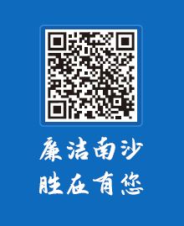
二维码举报：

南沙交投集团纪委举报方式：
电话举报：020-84999853；
邮箱举报：12388@nscig.cn。
第八条 其他约定
本合同作为双方所签署主合同的附件，与主合同具有同等法律效力。对项目涉及的廉洁问题，不受项目竣工验收、工作人员离职或退休等原因影响，发包人、承包人仍应按合同约定承担相应的违约责任。
本合同经双方签署后生效。

发包人（盖章）：广州南沙交通投资集团有限公司

法定代表人/授权代理人
（签字）：

或党委书记/纪委书记
（签字）

承包人（盖章）：

法定代表人/授权代理人
（签字）：

或党委书记/纪委书记
（签字）

签订地点：广州市南沙区
签订时间：详见本合同封面。

附件2：中标通知书/成交通知书/直接委托通知书/会议纪要/……

附件3：法定代表人证明书及法定代表人身份证复印件
（合同正本需粘贴原件或复印件加盖公章）
法定代表人证明书
（参考格式）
单位名称：
单位性质：
地 址：
成立时间： 年 月 日
经营期限： 年 月 日至
统一社会信用代码：
姓 名： 性别： 年龄： 职务：
为我单位法定代表人，特此证明。

单位： （盖章）
日期： 年 月 日

（后附法定代表人身份证复印件正反面）
（代表人身份证复印件正反面）

附件4：投标报价文件（如有）/合同费用计算书

附件5：承诺书、履约银行保函（备注：如为不需提供保函项目，则本条删除）
承诺函

致：广州南沙交通投资集团有限公司

我司与贵单位签订《***》（合同编号： ）（下称“合同”）。为保障合同的有效执行，我司承诺：
1.我司承诺在即日起60天内向贵单位提交满足要求的《银行履约保函》。如逾期未按要求提交，我司同意贵单位按照每延误1天，按5000元/天扣除违约金，相关款项从应支付给我司的服务费用中直接扣除；
2.我司同意贵单位可因我司没按要求在规定期限内提交《银行履约保函》而单方解除合同，且无需承担违约责任，我司承担由此造成贵单位及我司的全部损失和费用。
特此承诺。

承诺人：（盖章）
法定代表人或其授权委托人(签名或盖章)：
日期：详细日期见本合同封面。

履约银行保函
银行编号：
致：（发包人）广州南沙交通投资集团有限公司
(地 址)

鉴于 （下称承包人）已保证按中标通知书（ 年 月 日签署）实施 （工程名称） ，又鉴于你方在招标文件中要求承包人按规定金额提交一份已经认可的银行保函作履约担保，本行已同意为承包人出具保函。
本行作为保证人在此代表承包人向你方确认承担支付人民币（大写） 的责任，在收到你方第一次书面付款要求后，不挑剔、不争辩、并不要求你方出具证明或说明理由，即在上述担保金范围内向你方支付。
本行放弃你方应先向承包人要求索赔上述金额然后再向本行提出要求的权利。
本行还同意，在你方和承包人之间的合同条件发生补充或修改后，本行所承担保函的责任不变，有关补充或修改亦无须通知本行。
本保函从合同生效之日起生效，直至你方通知撤销前一直有效。（本保函从合同生效之日起生效，有效期至 年 月 日止。）

担保银行名称（公章）：

法定代表人或其授权人（签章）：

联系人：
联系电话：
地址：
日期：

附件6：《南沙全民文化体育综合体生态堤建设工程（21涌以南）等3个项目BIM应用及服务任务书》

（具体详见招标文件附件，签订合同时附上）

附件7：《南沙全民文化体育综合体项目数字化实施指引》
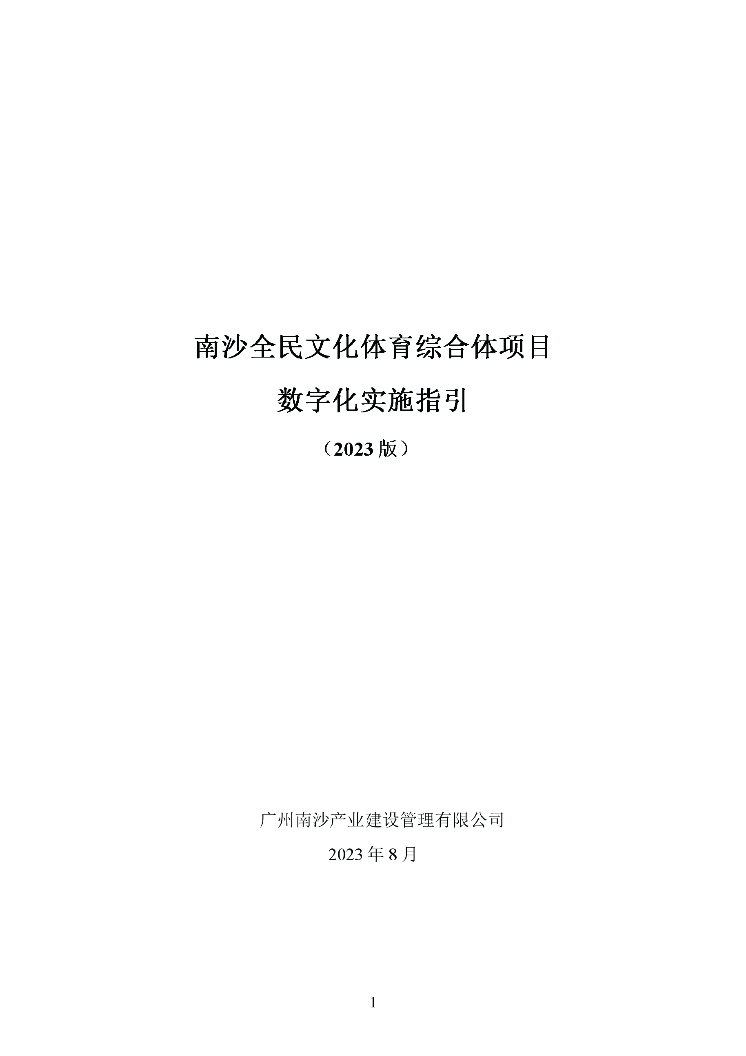
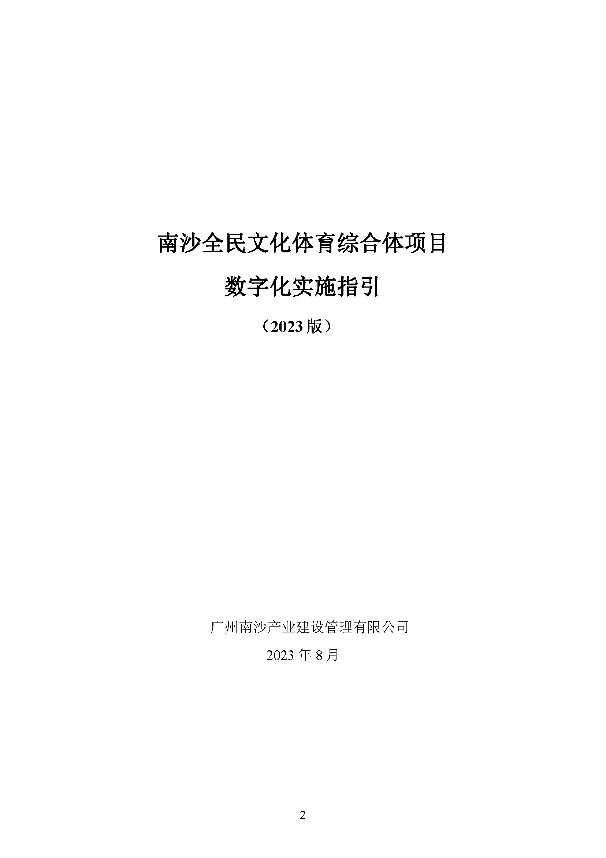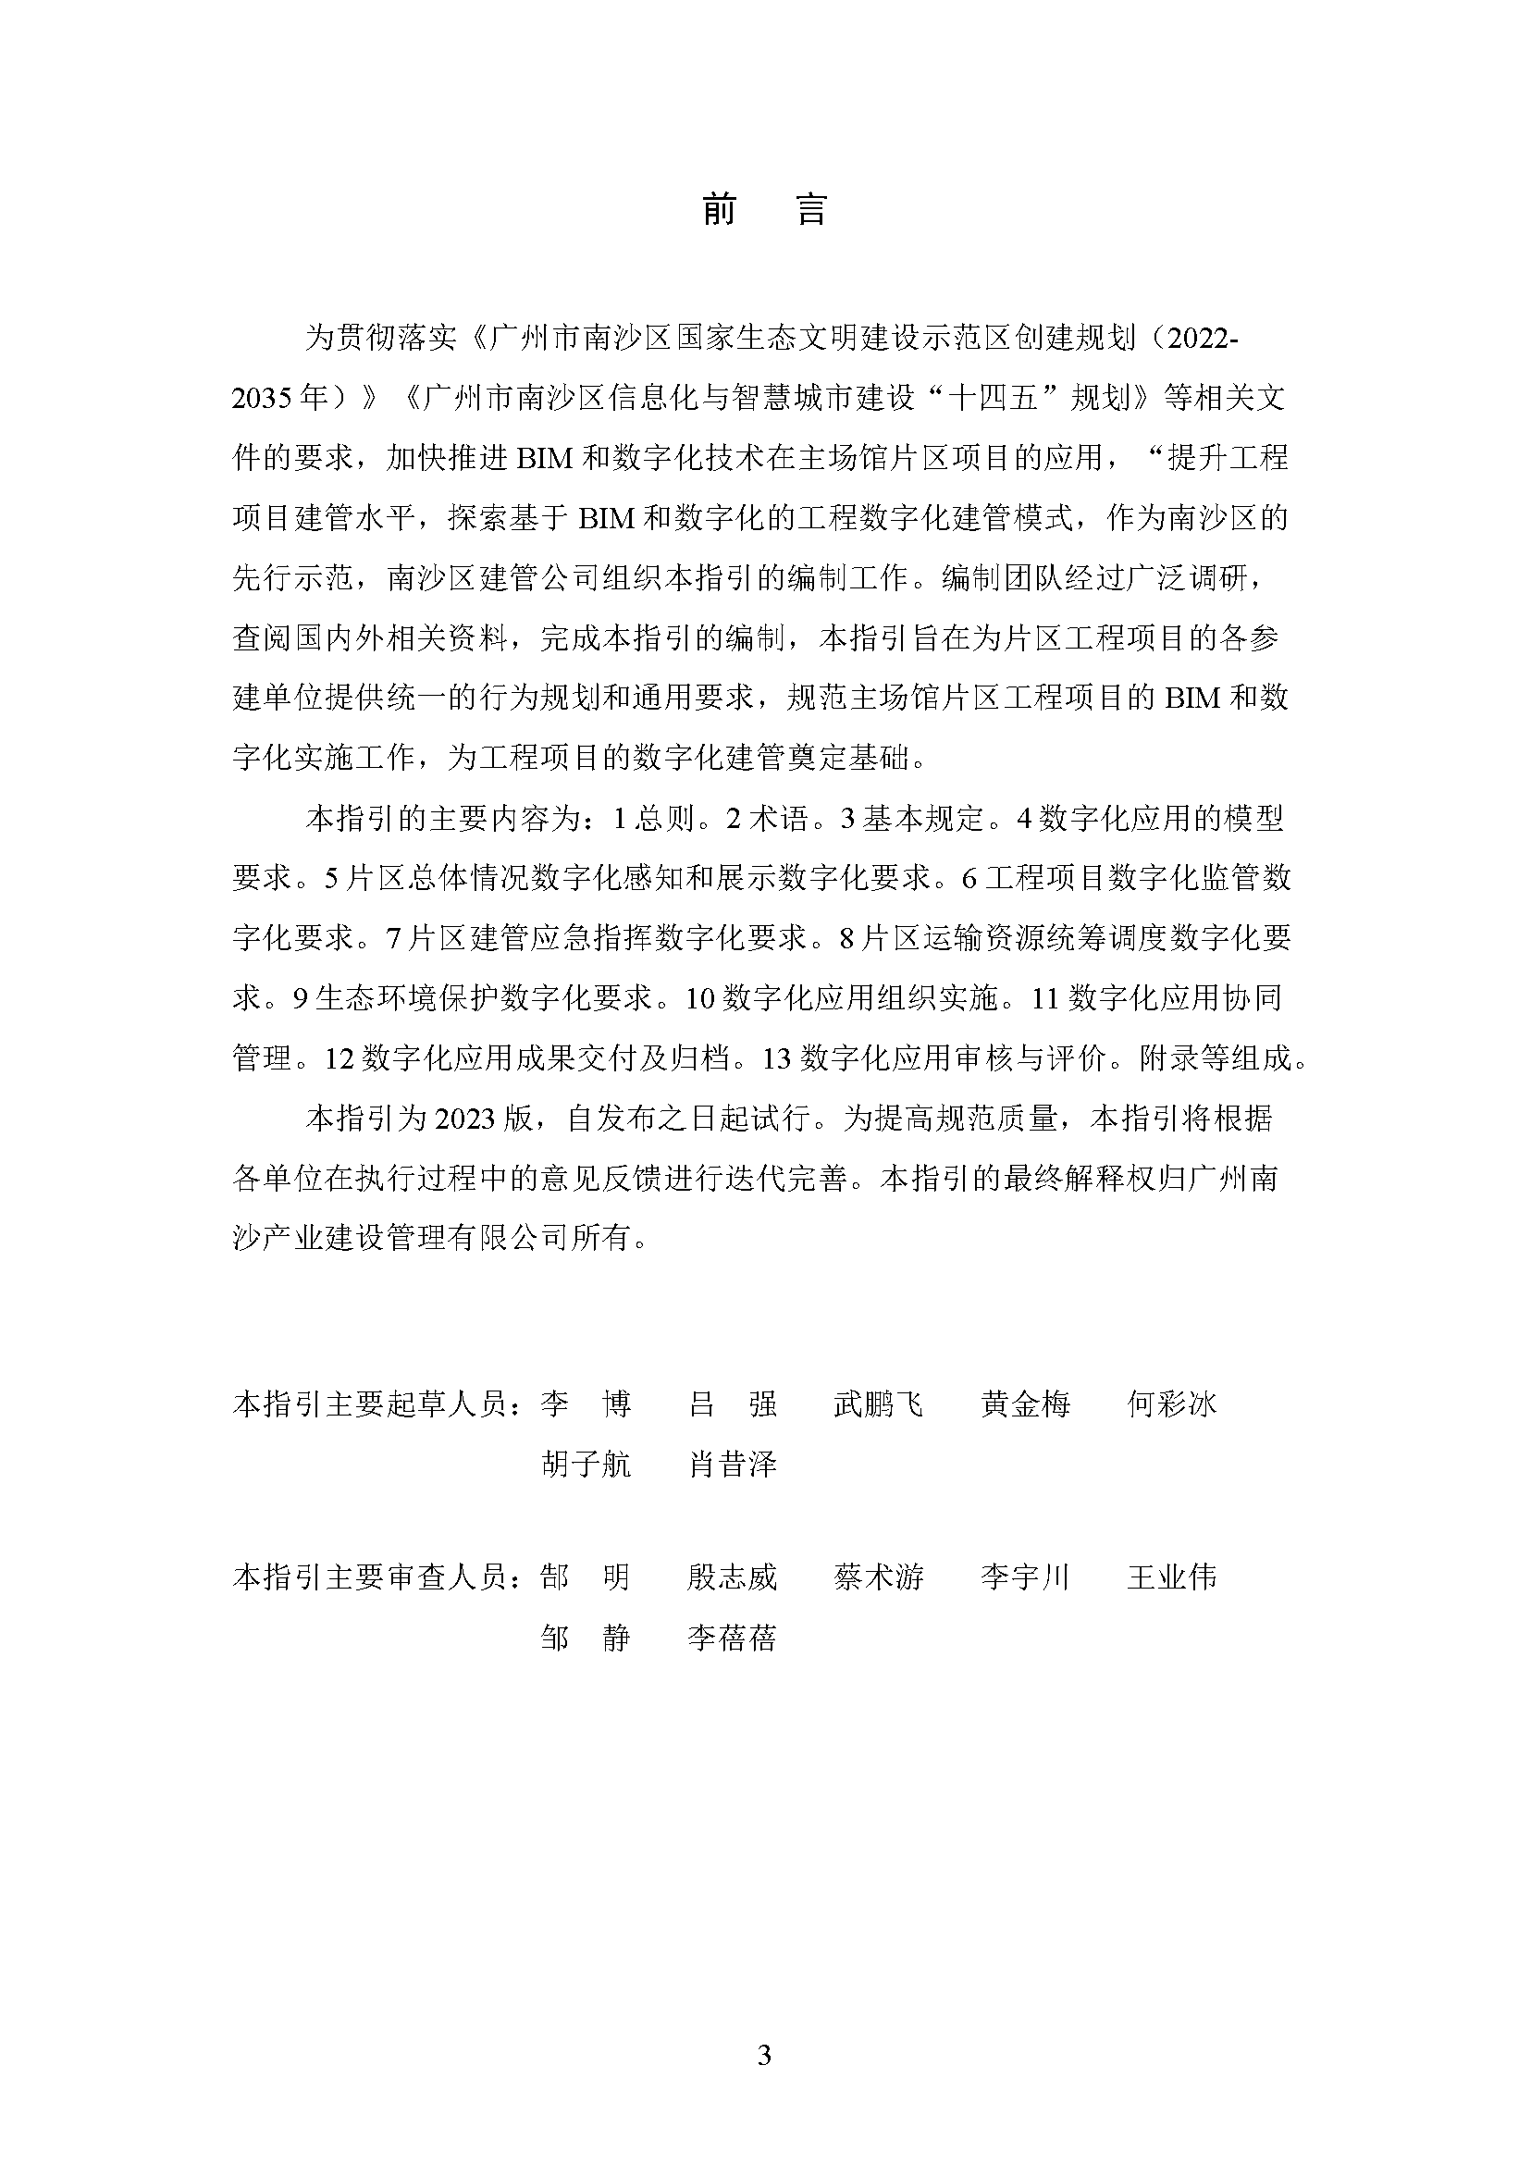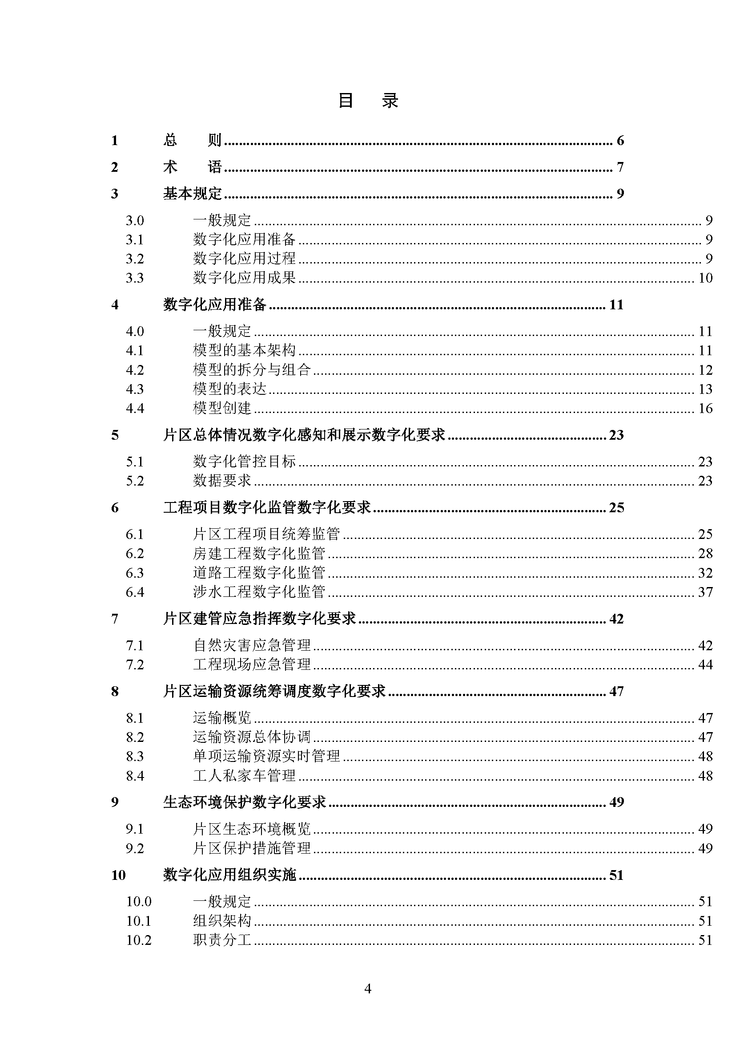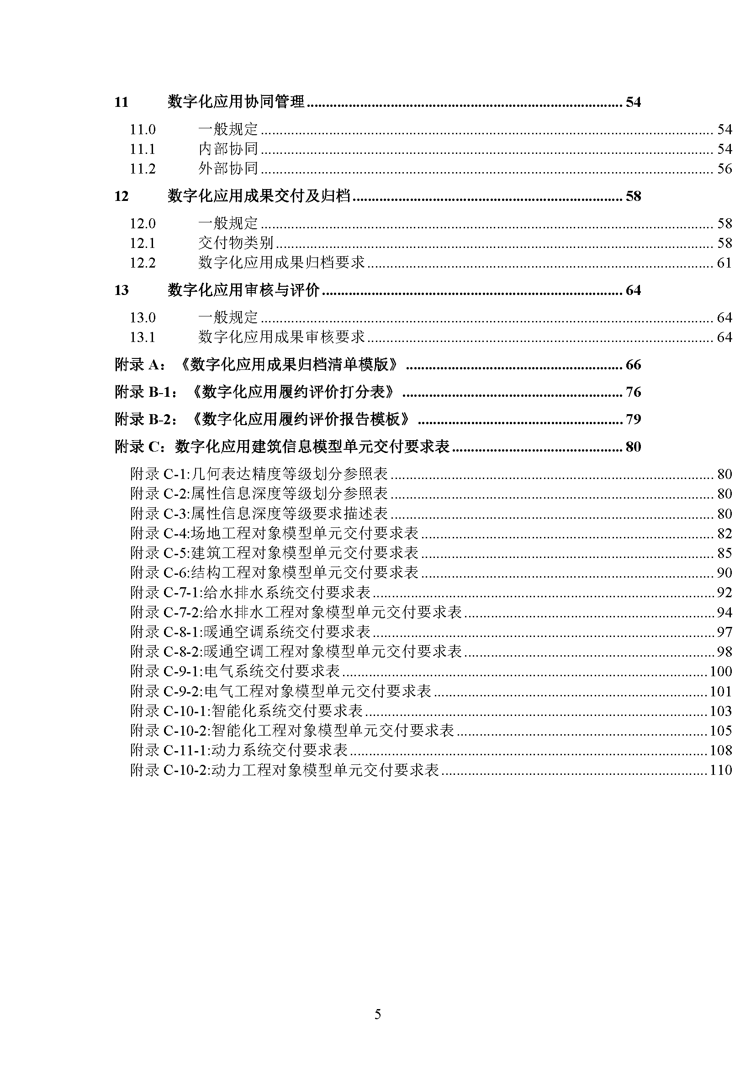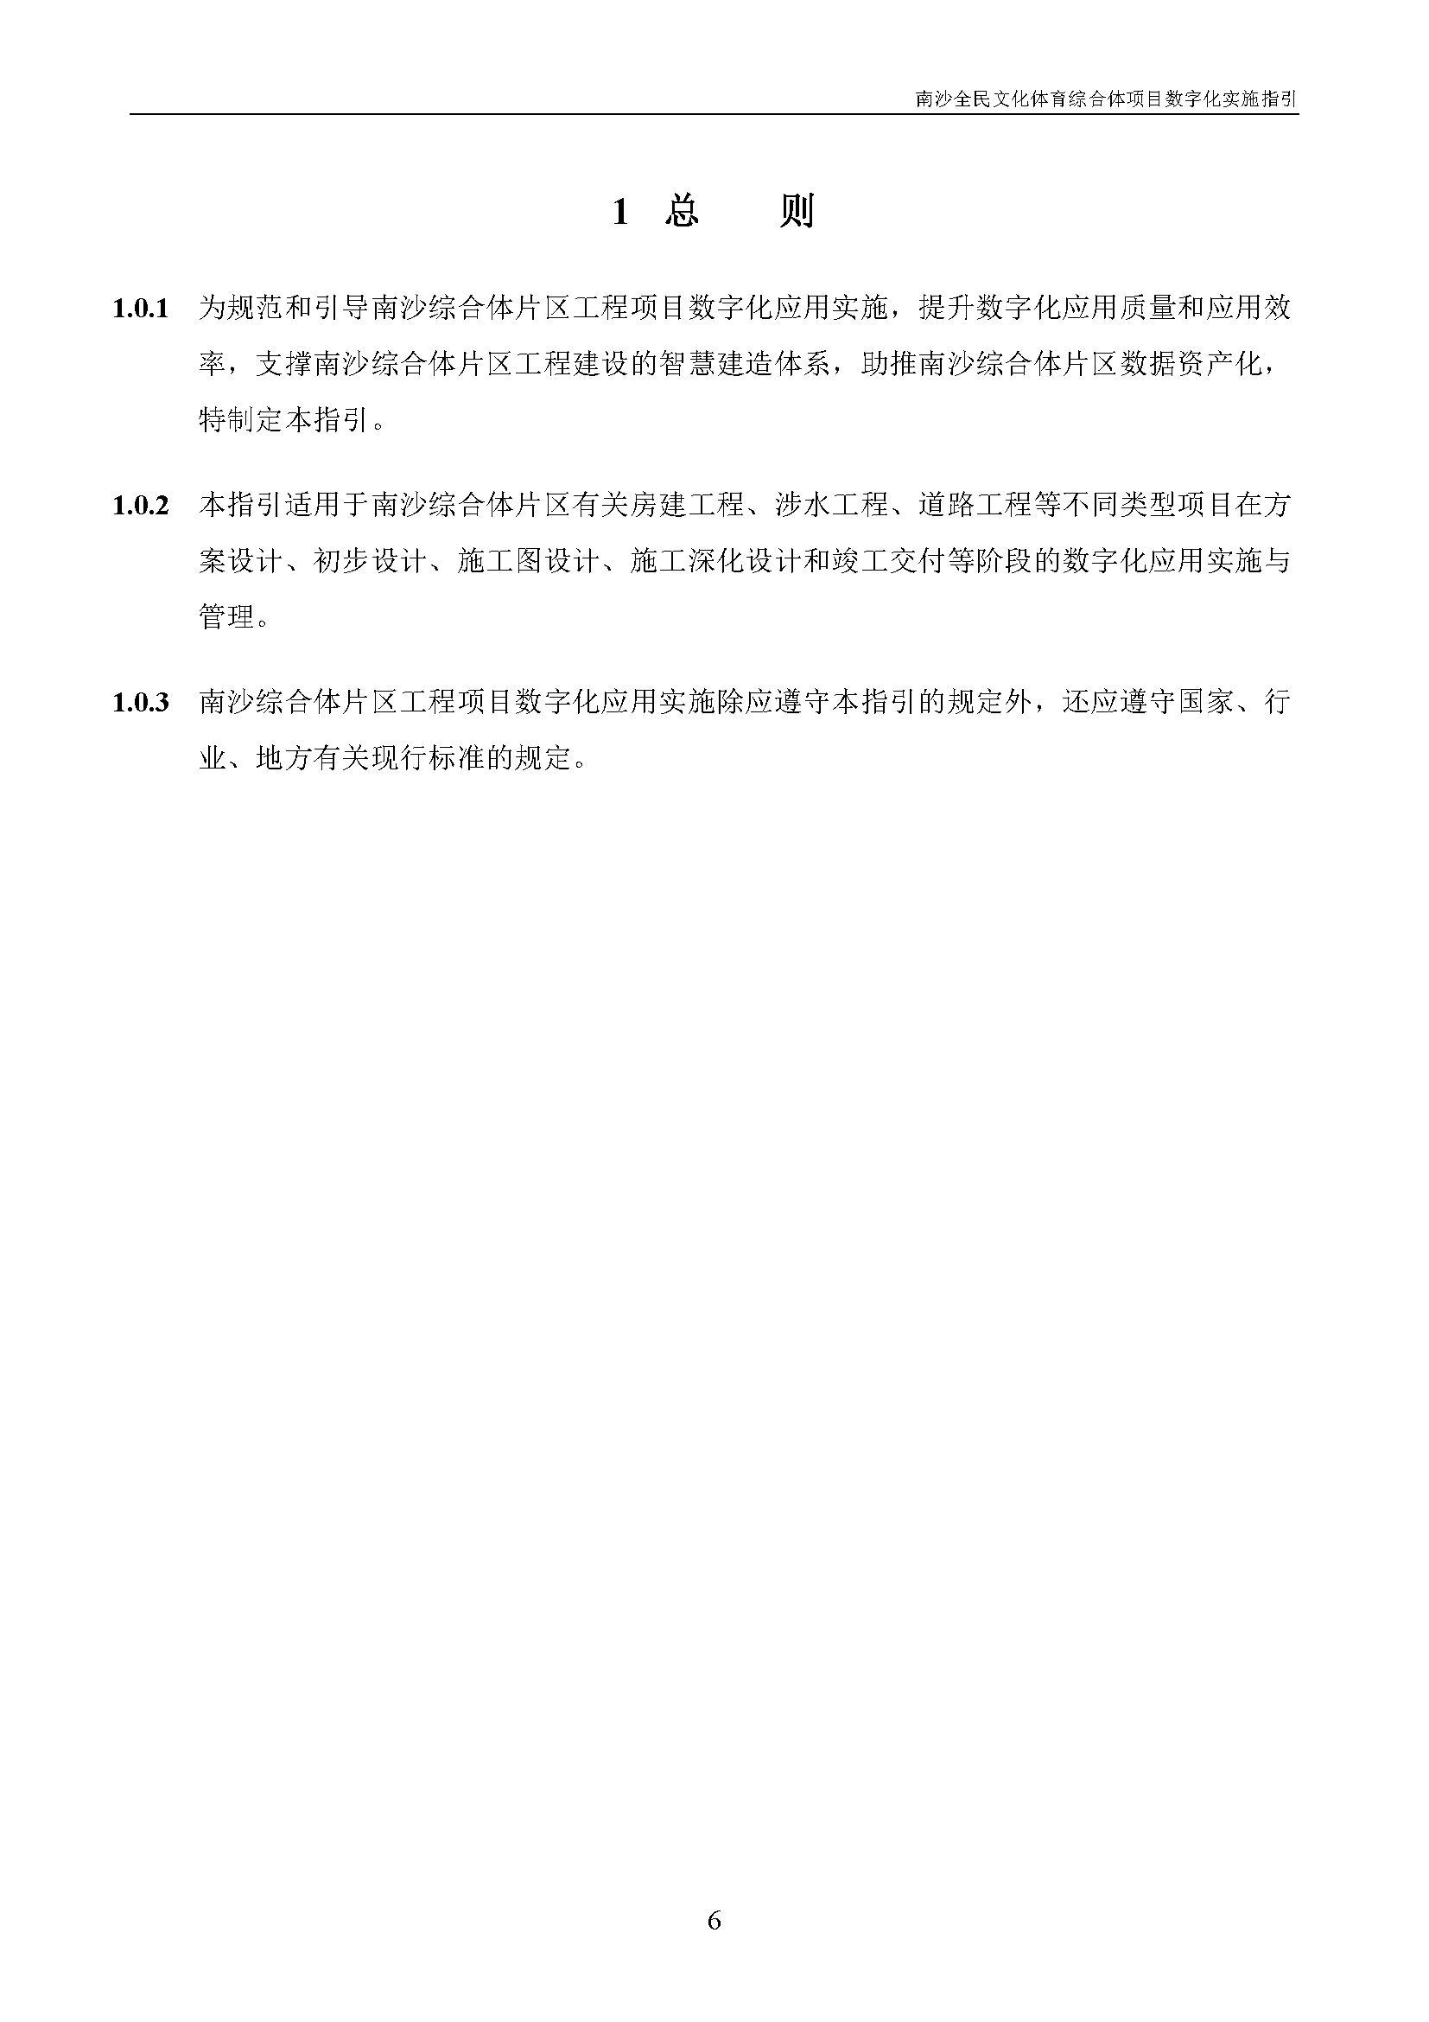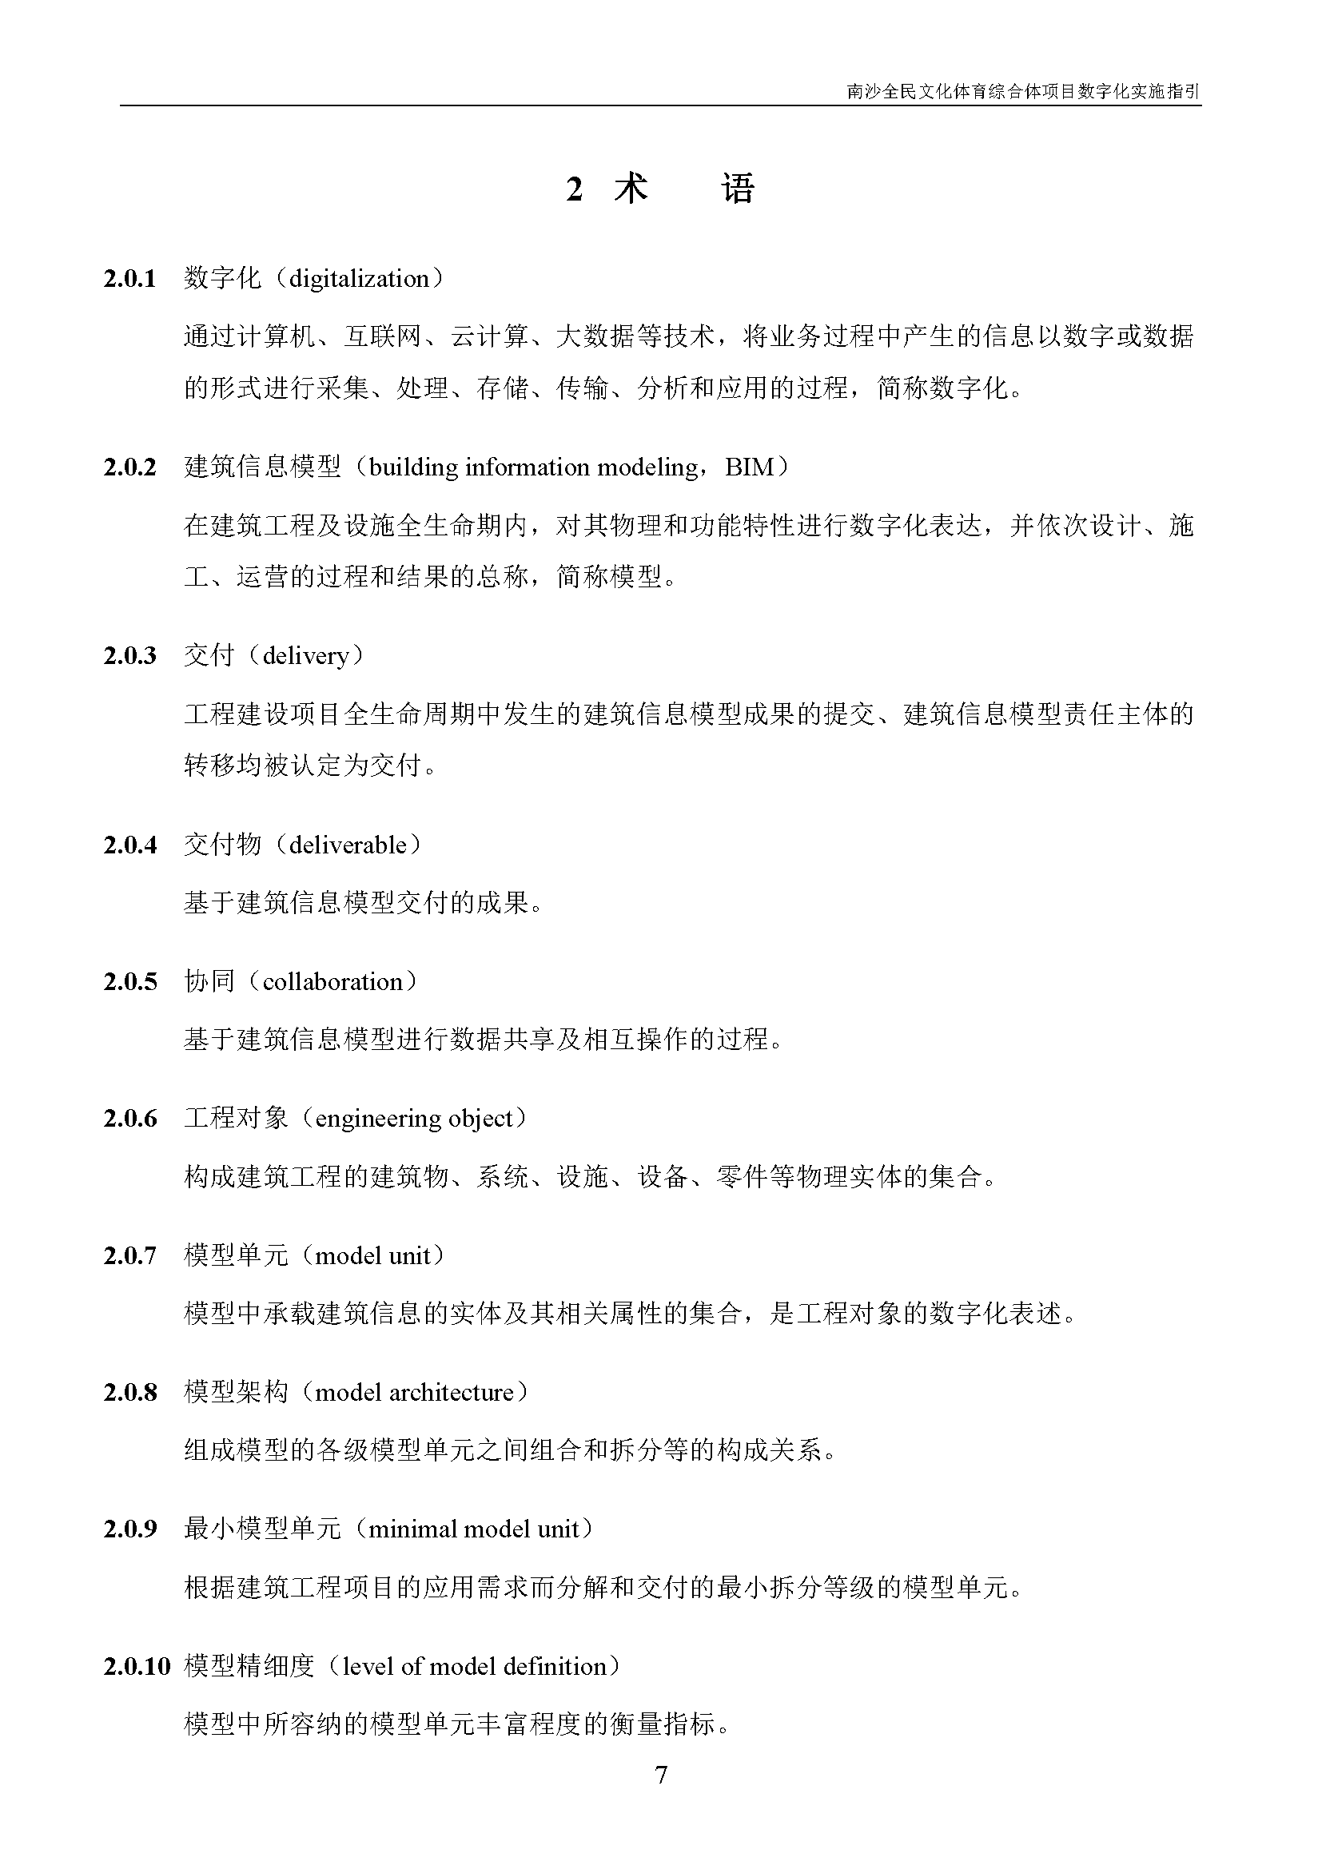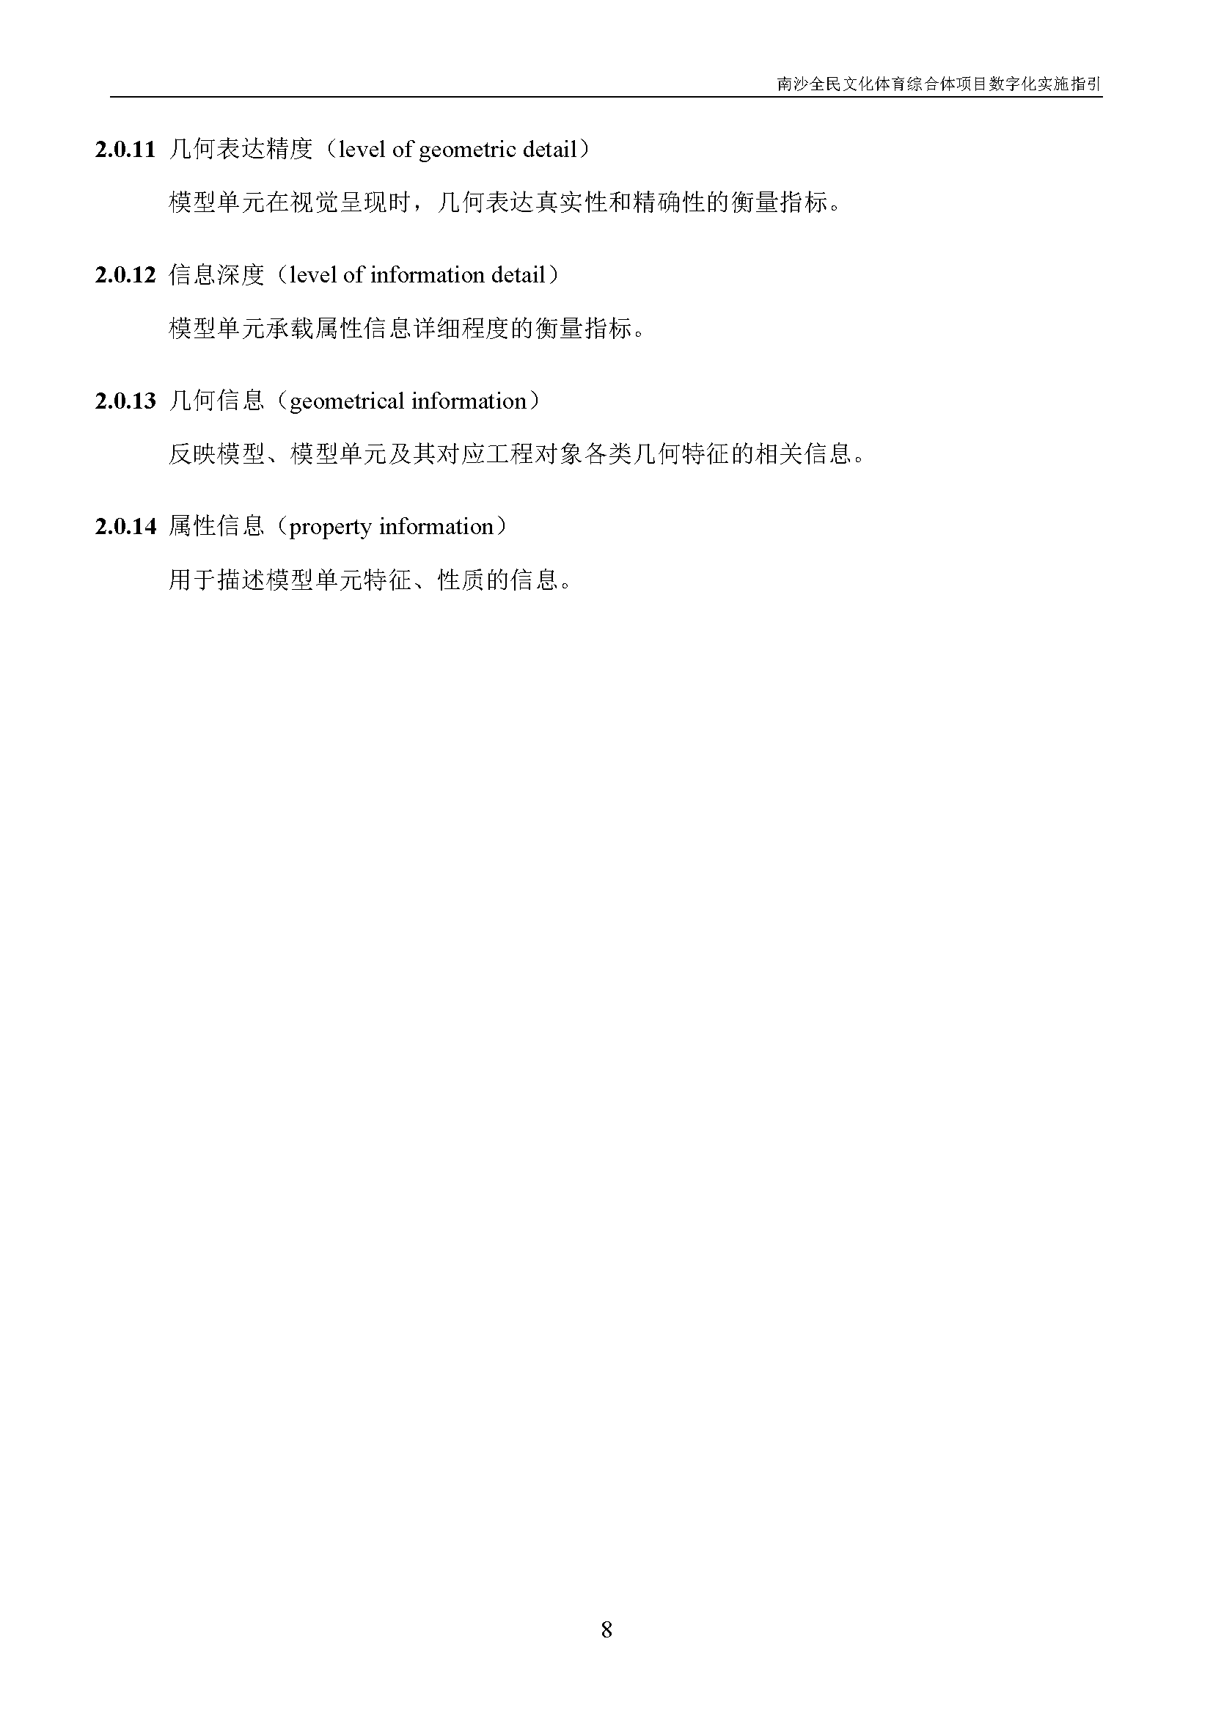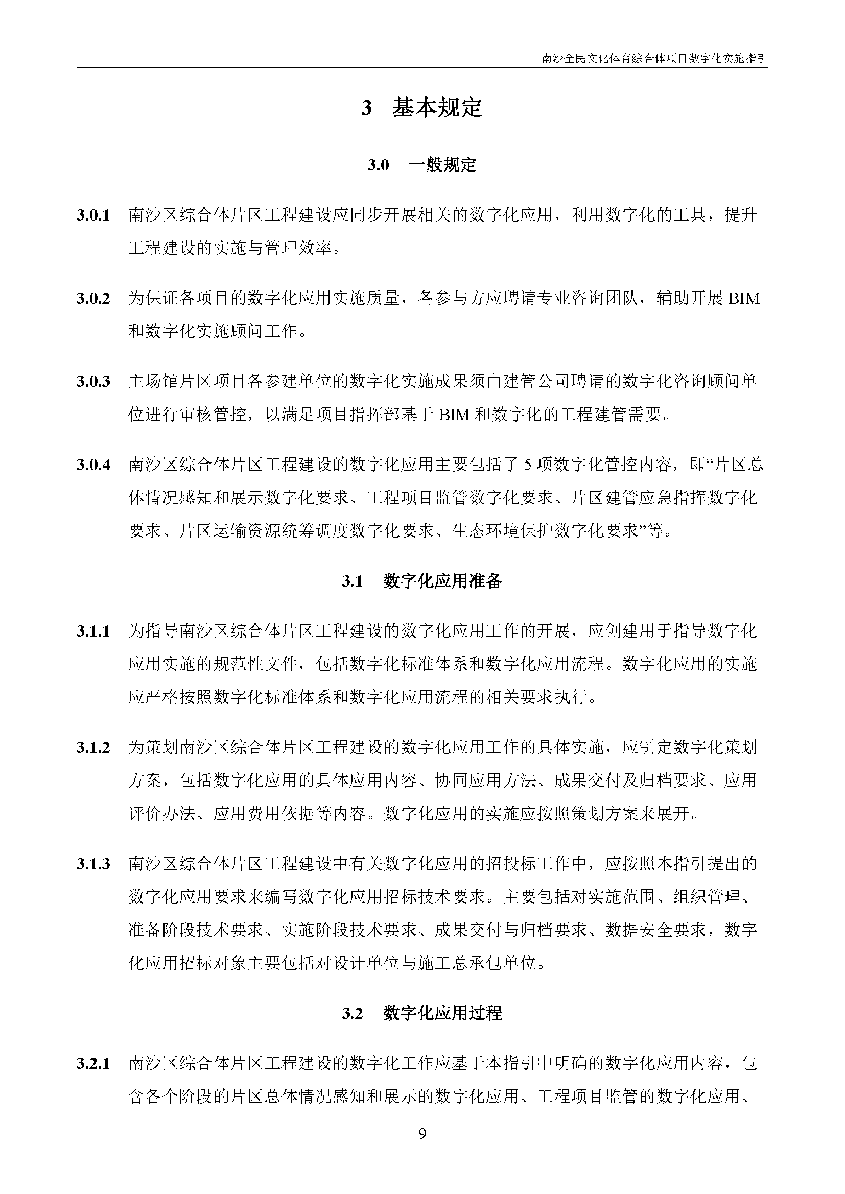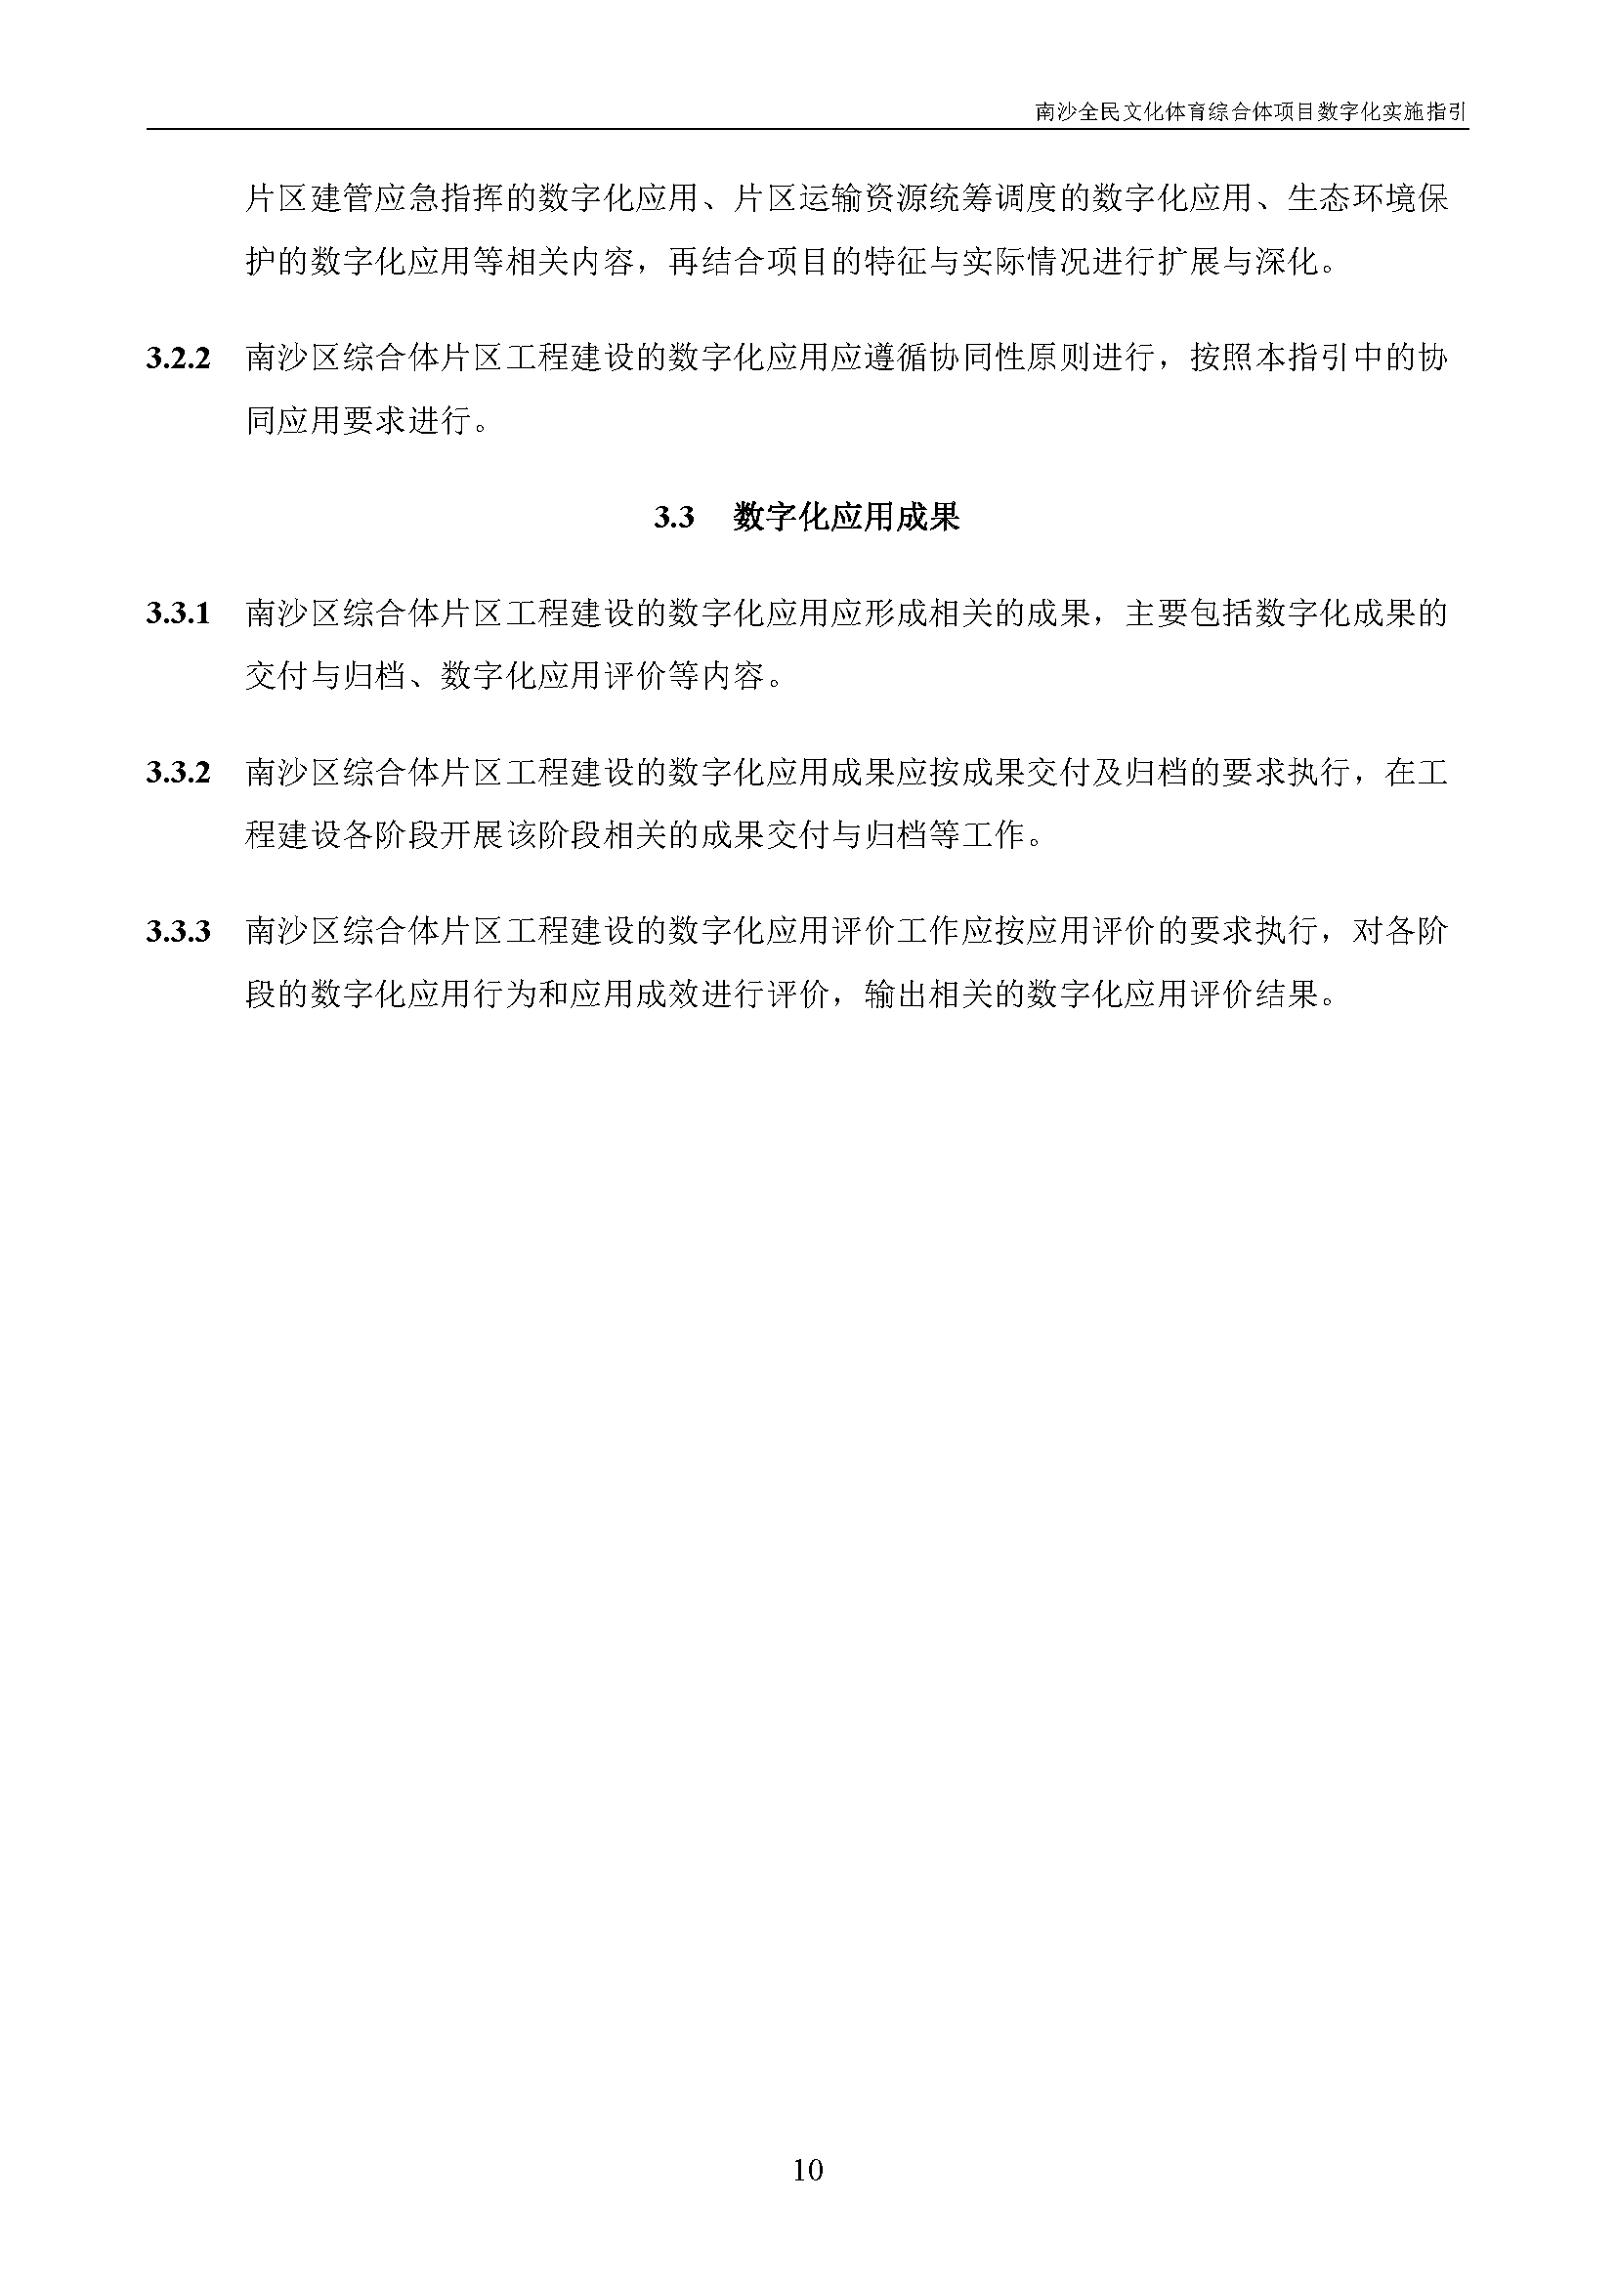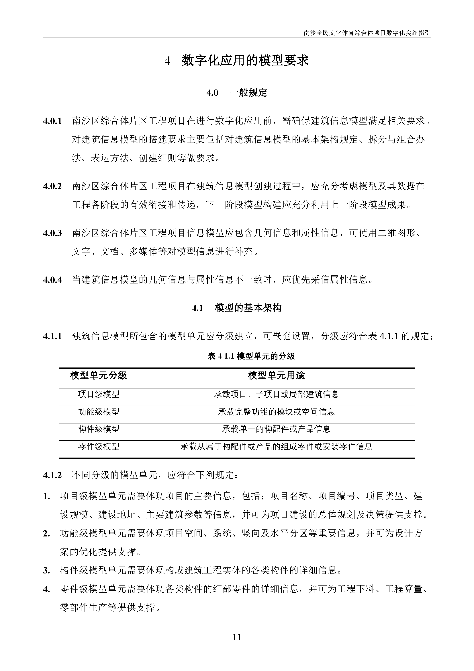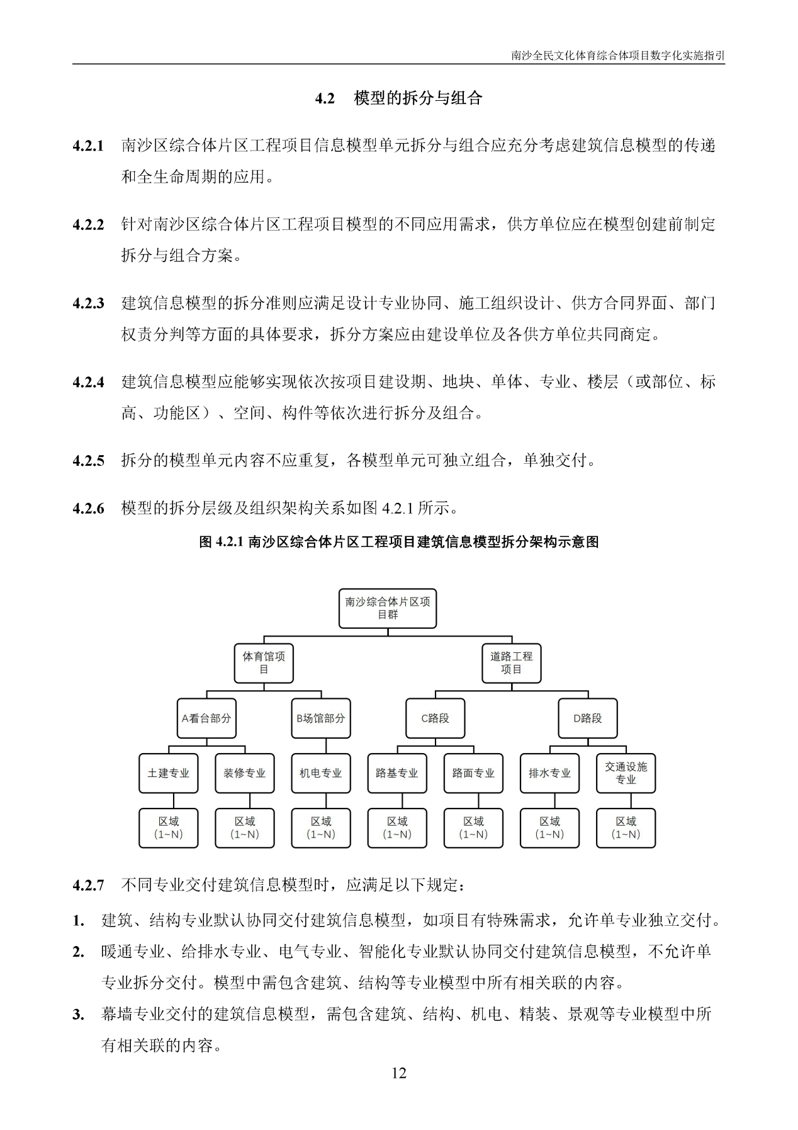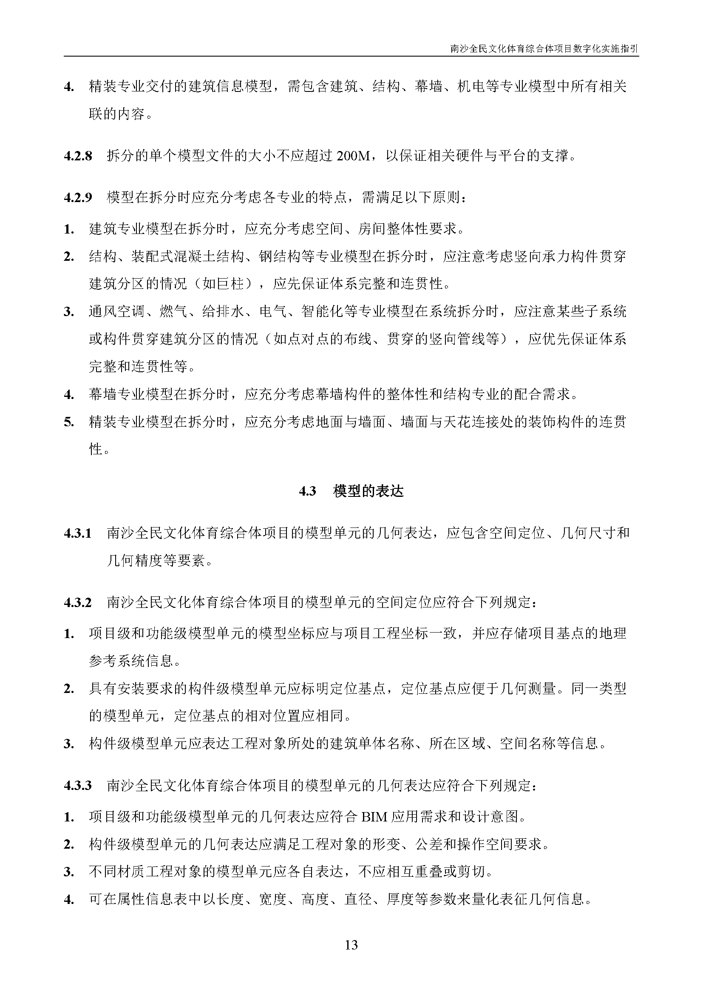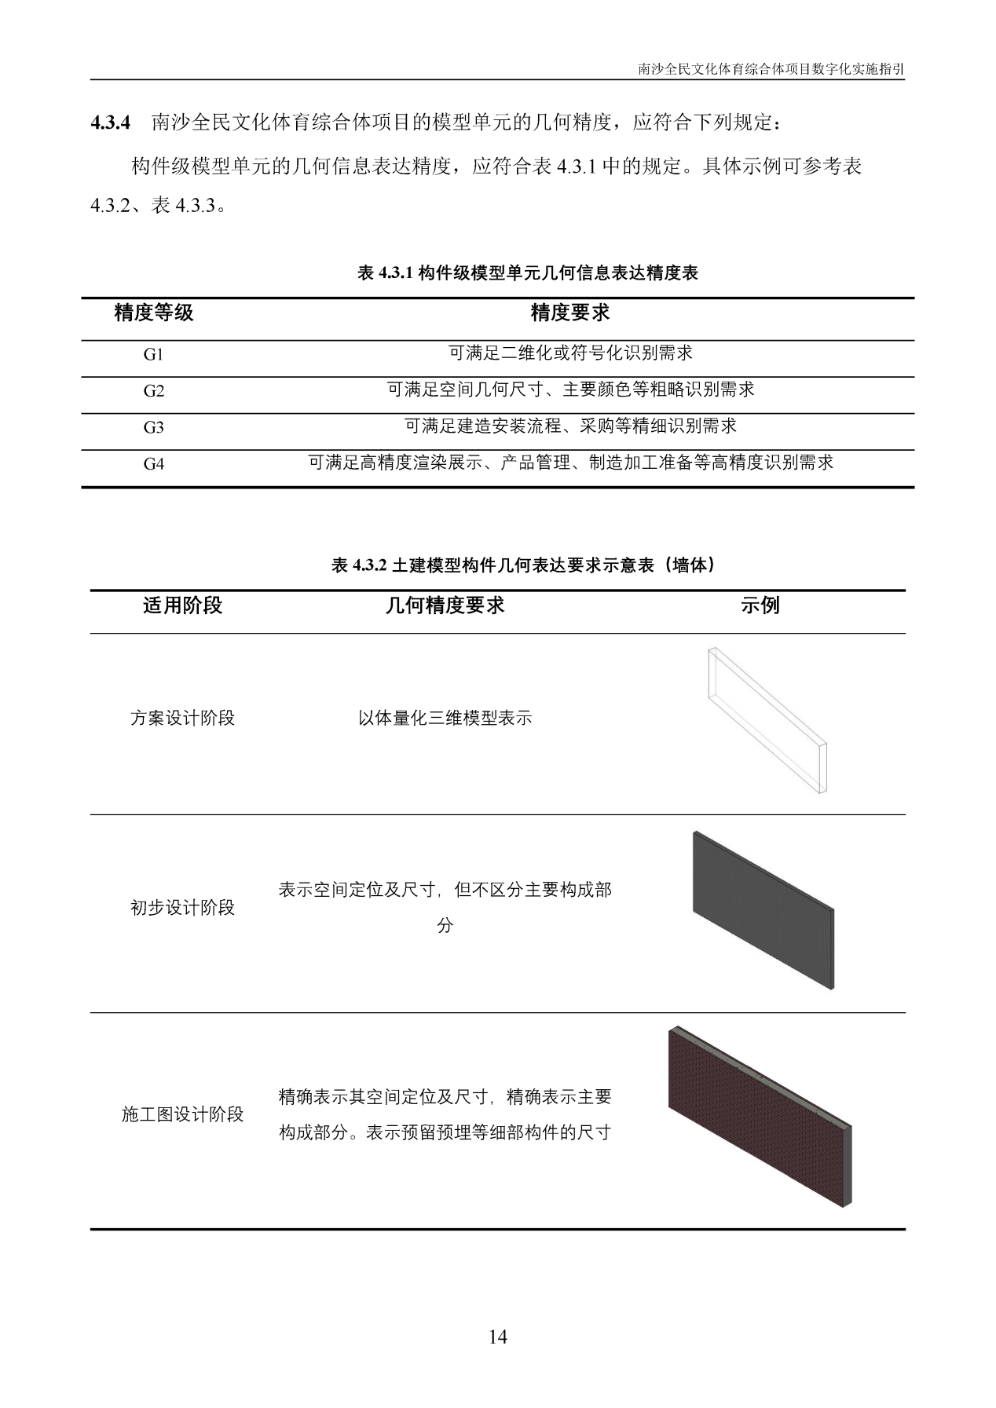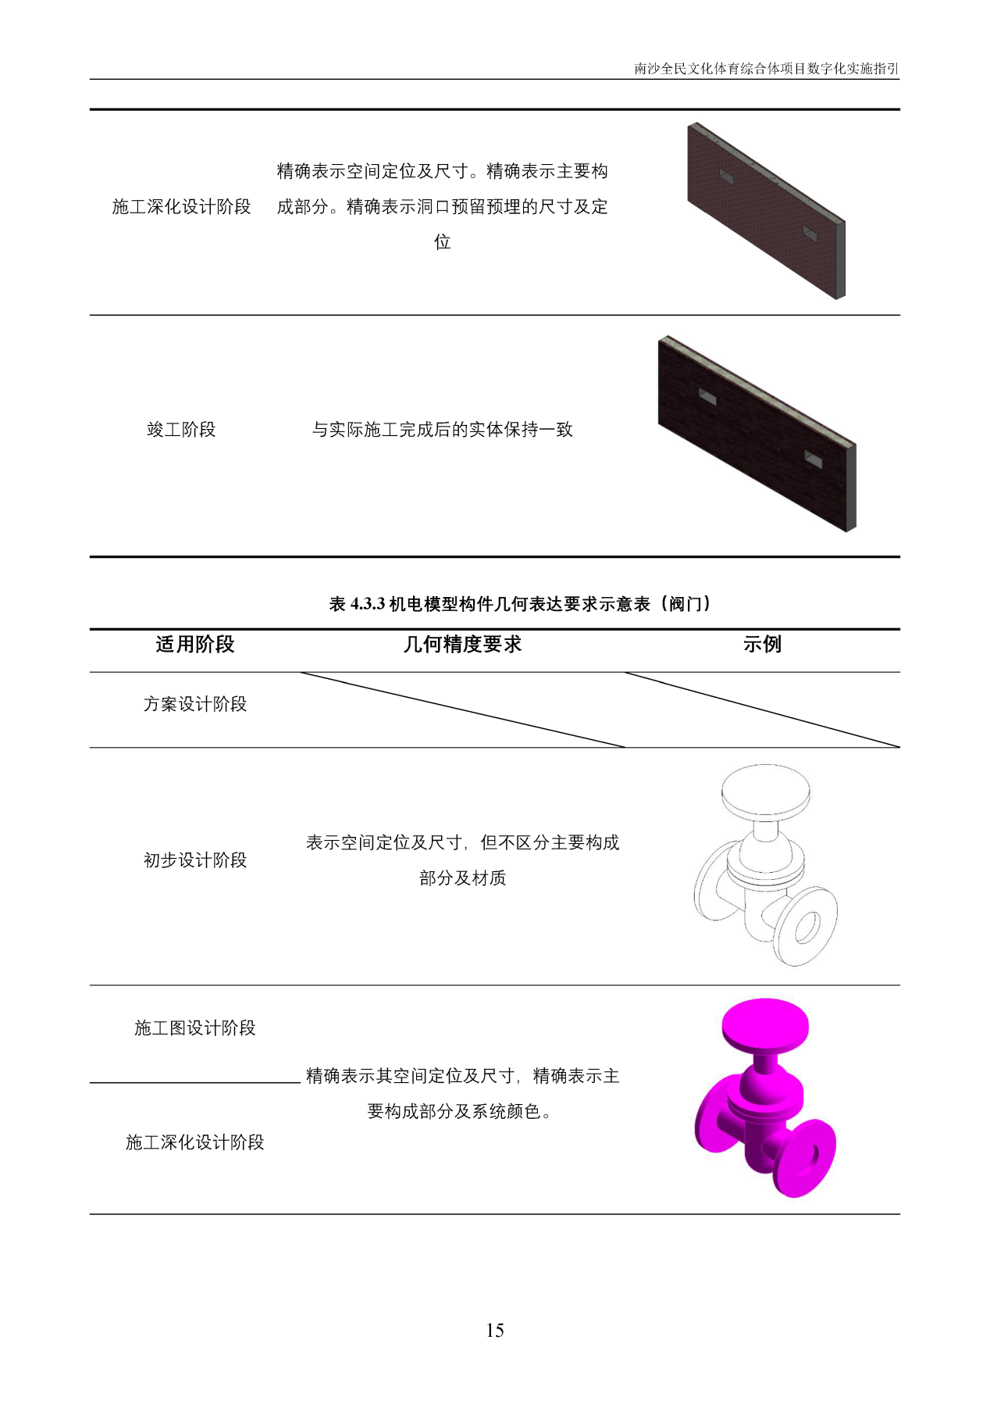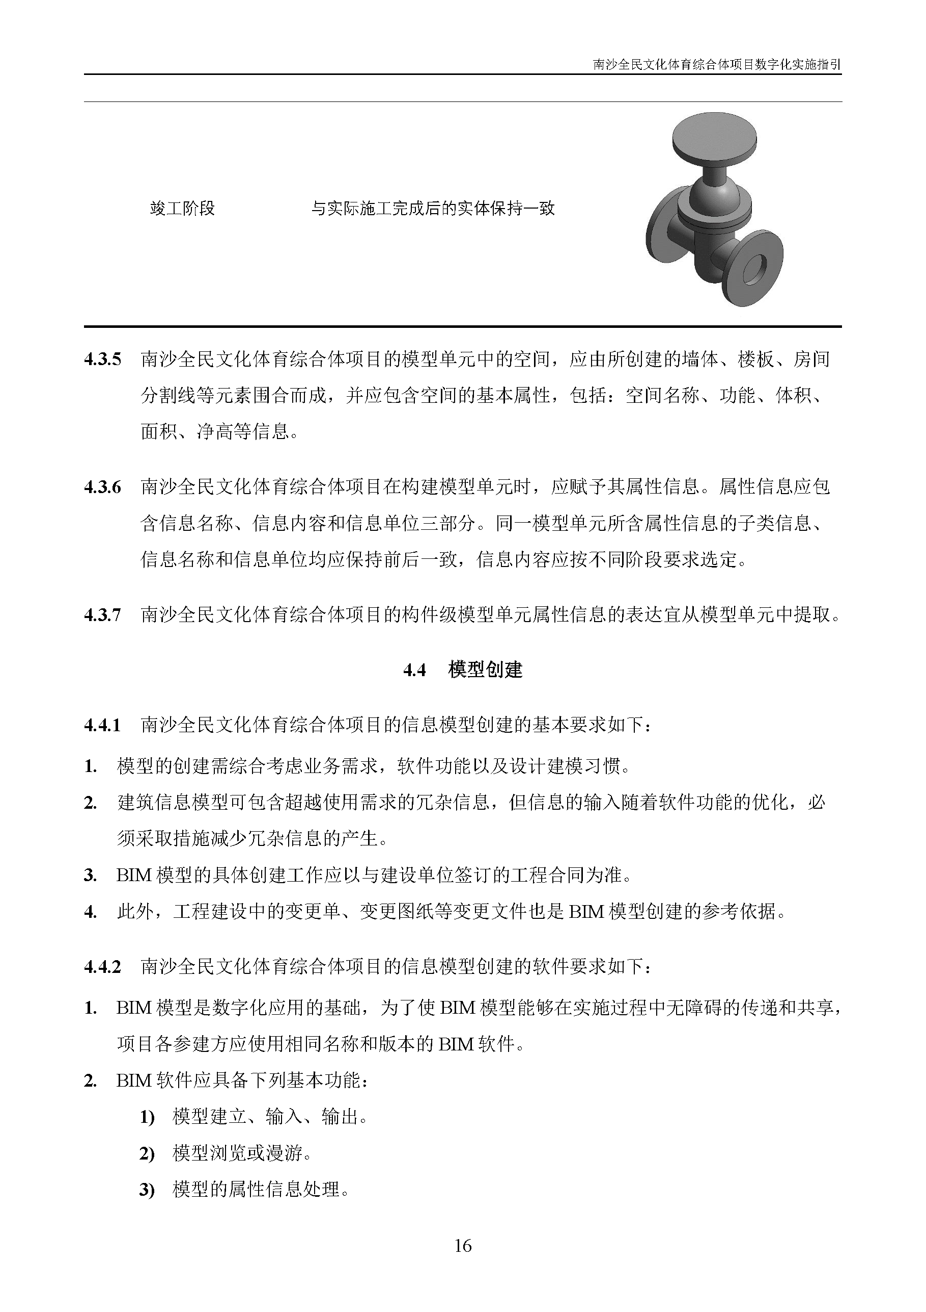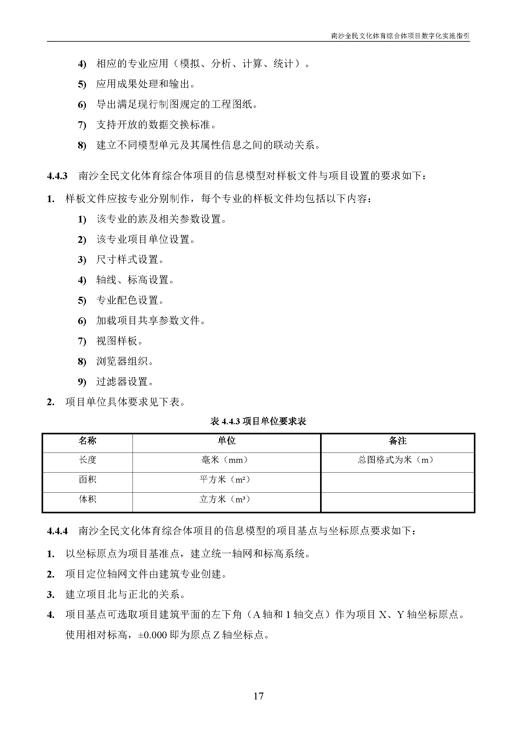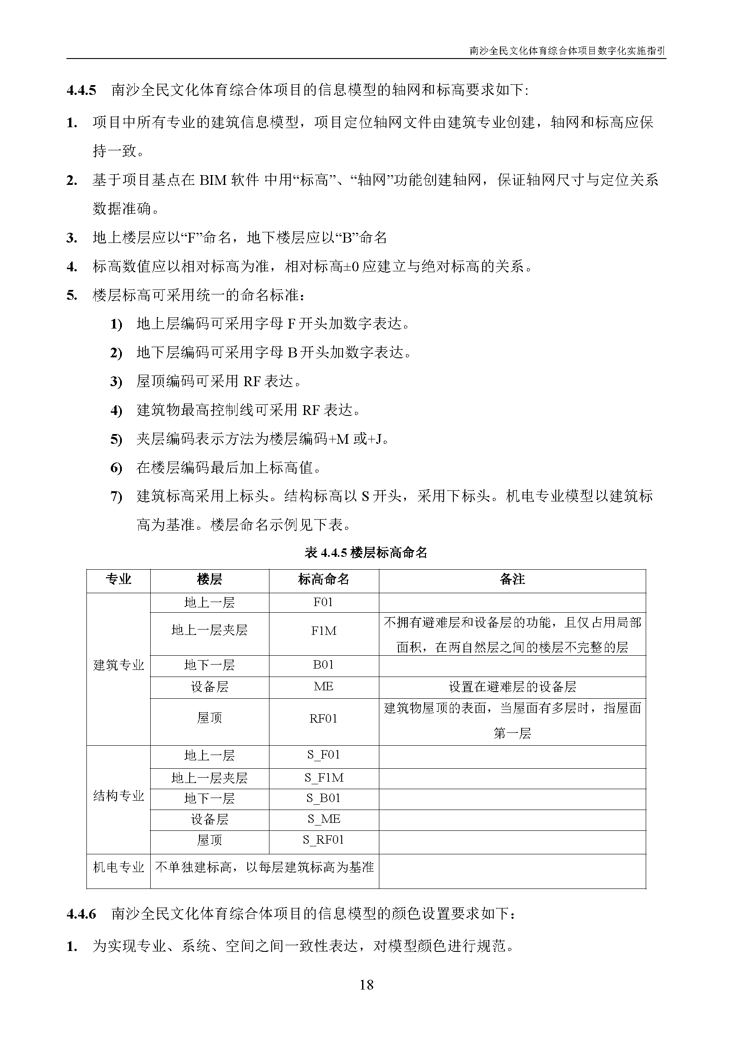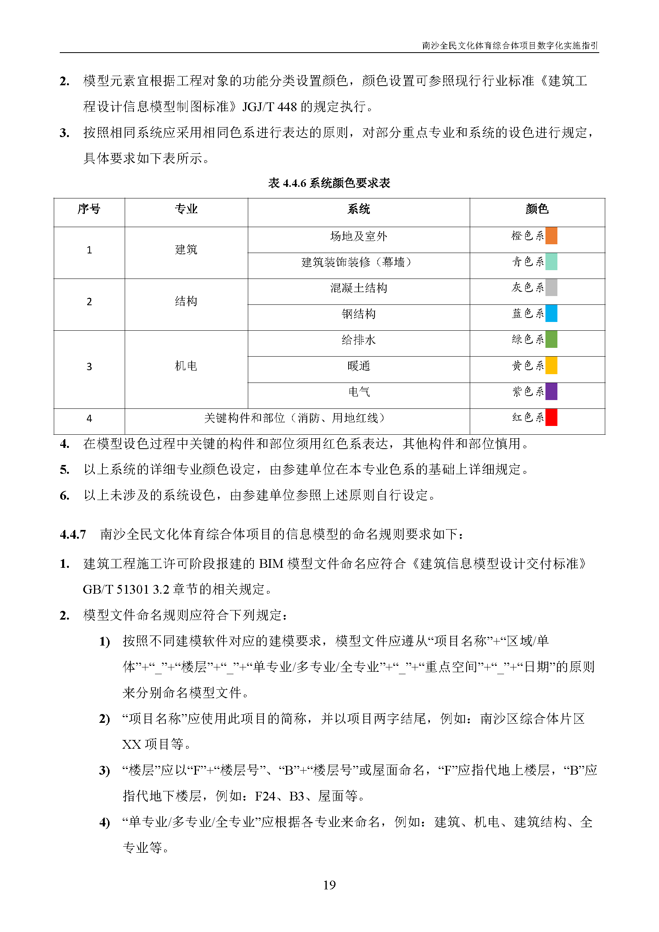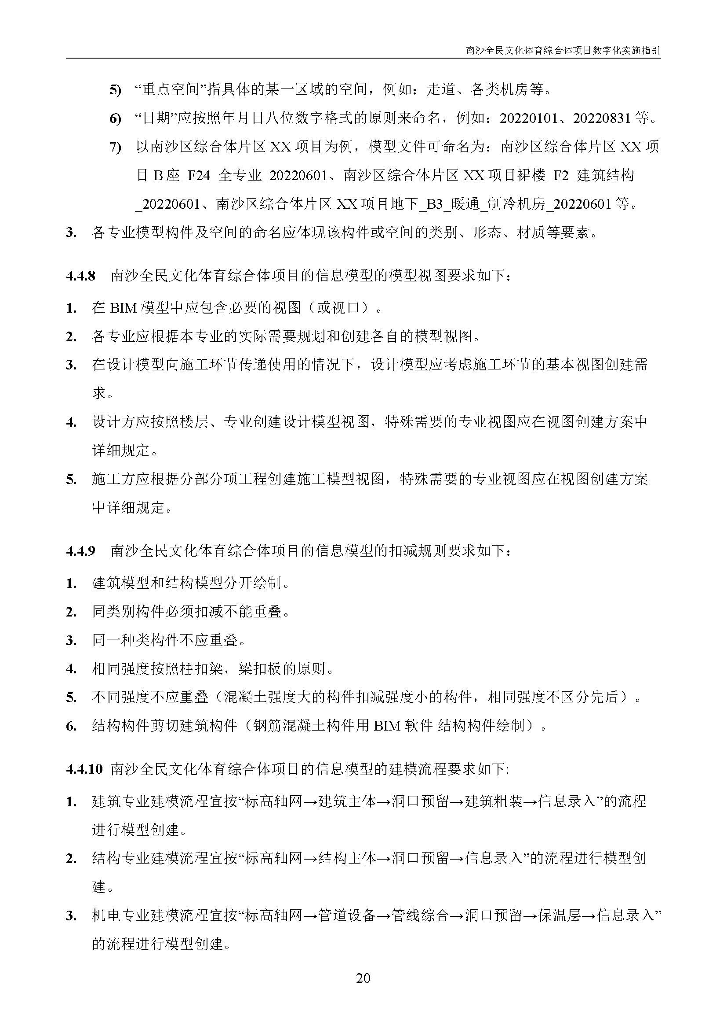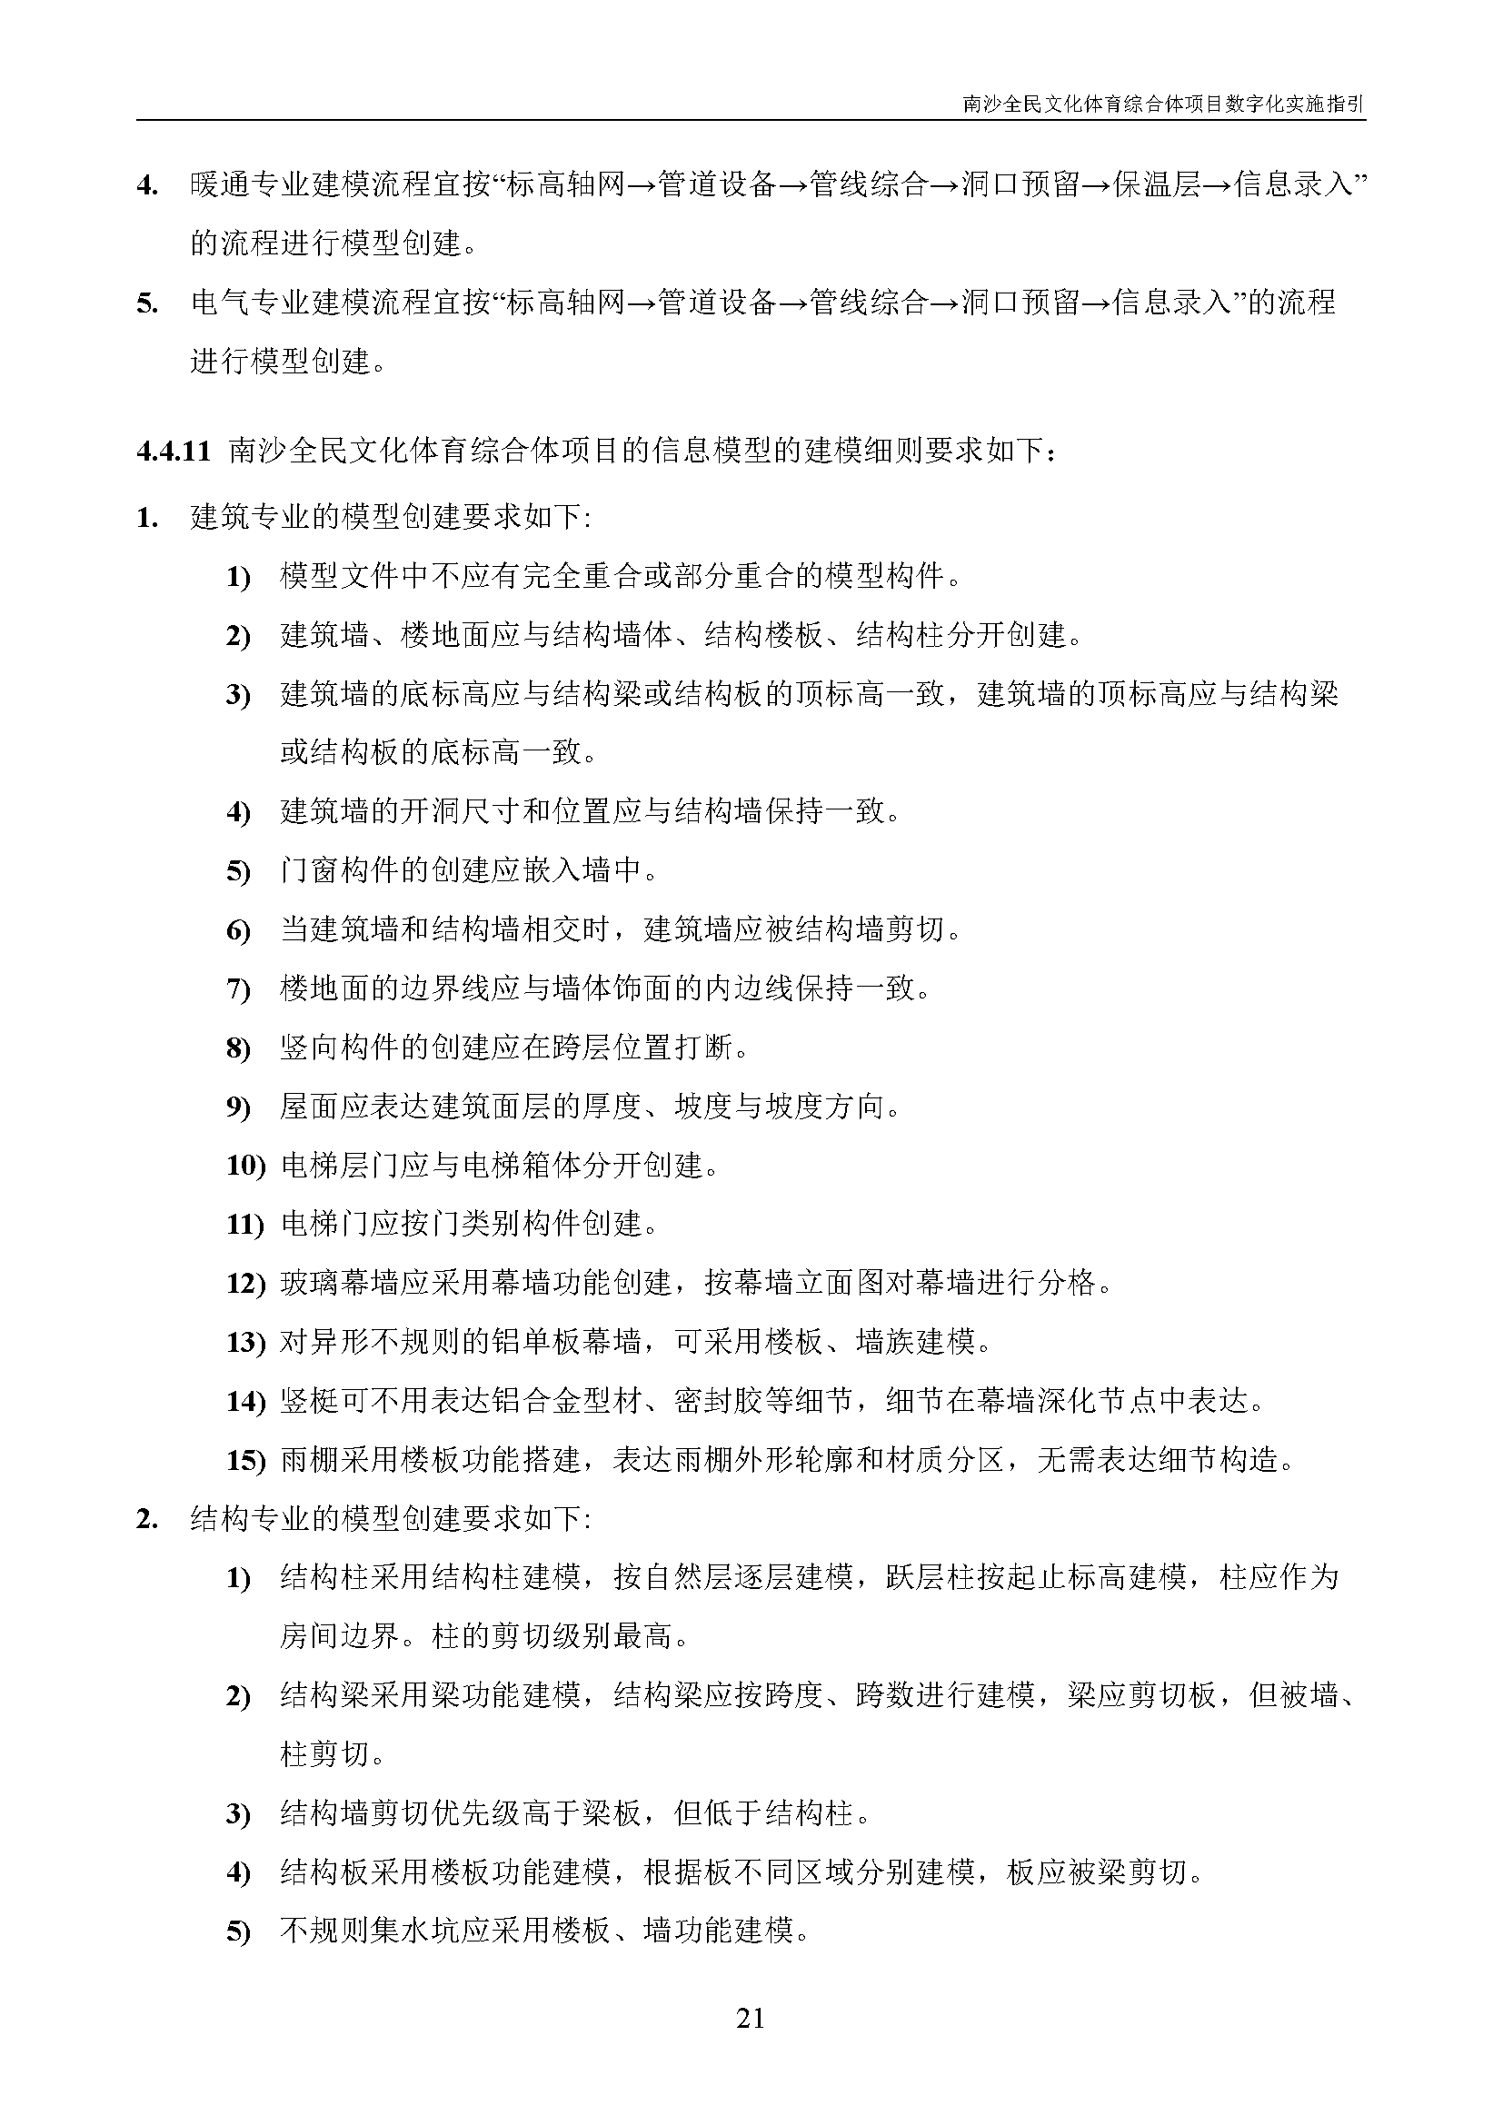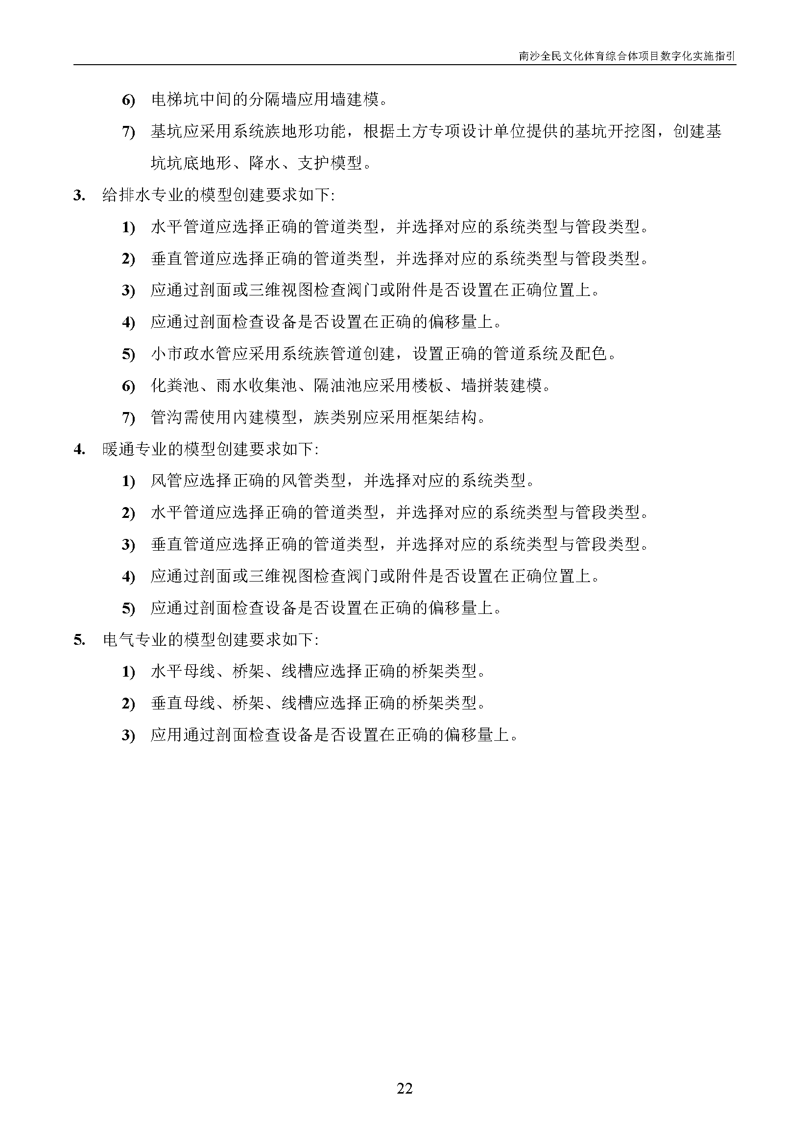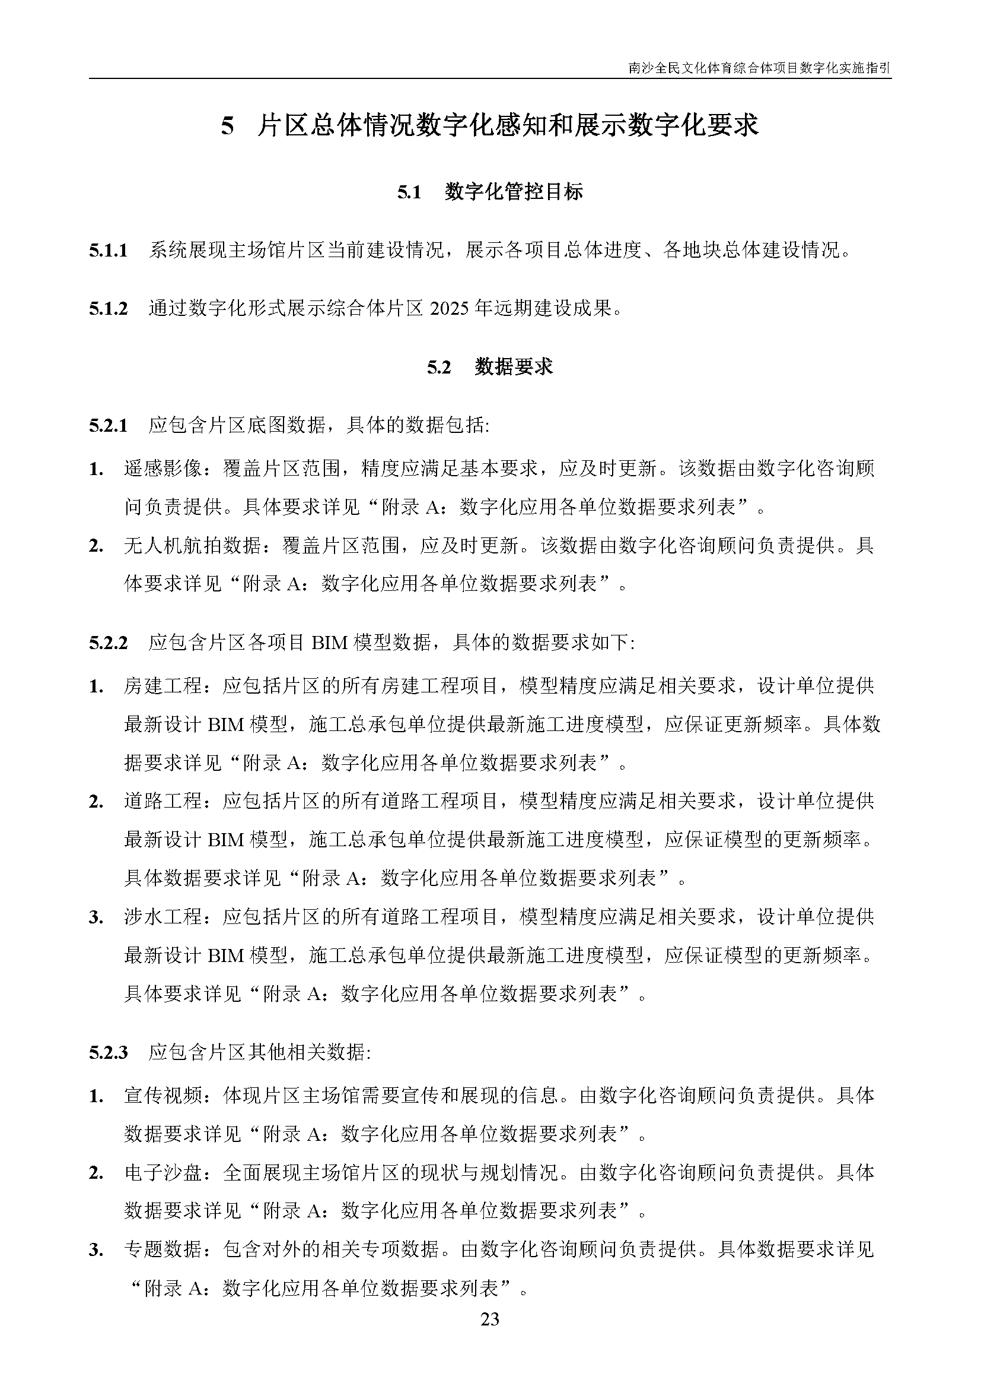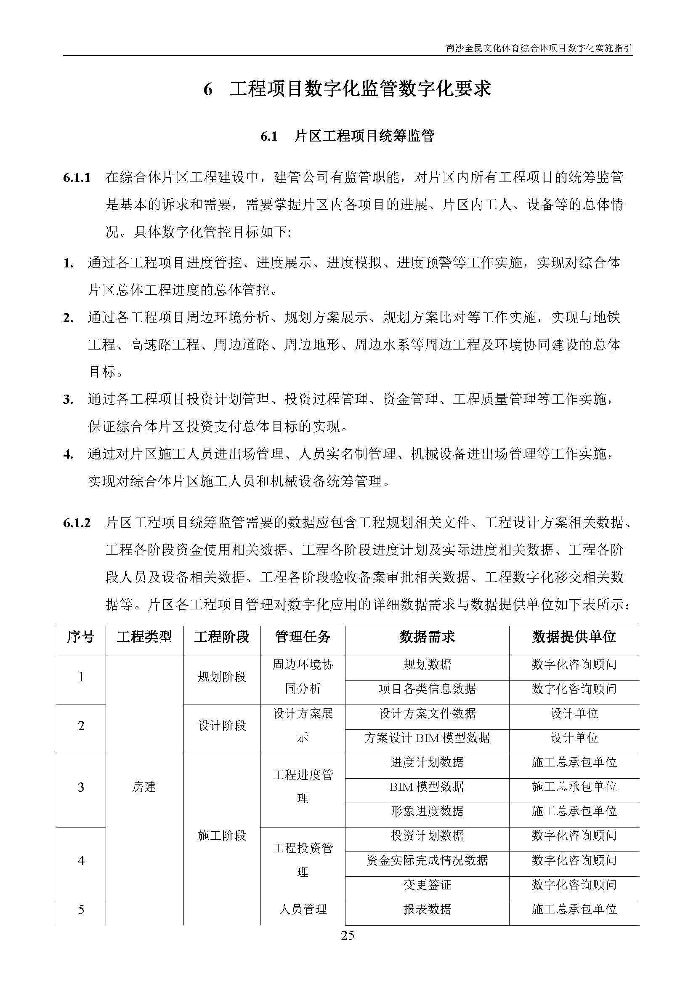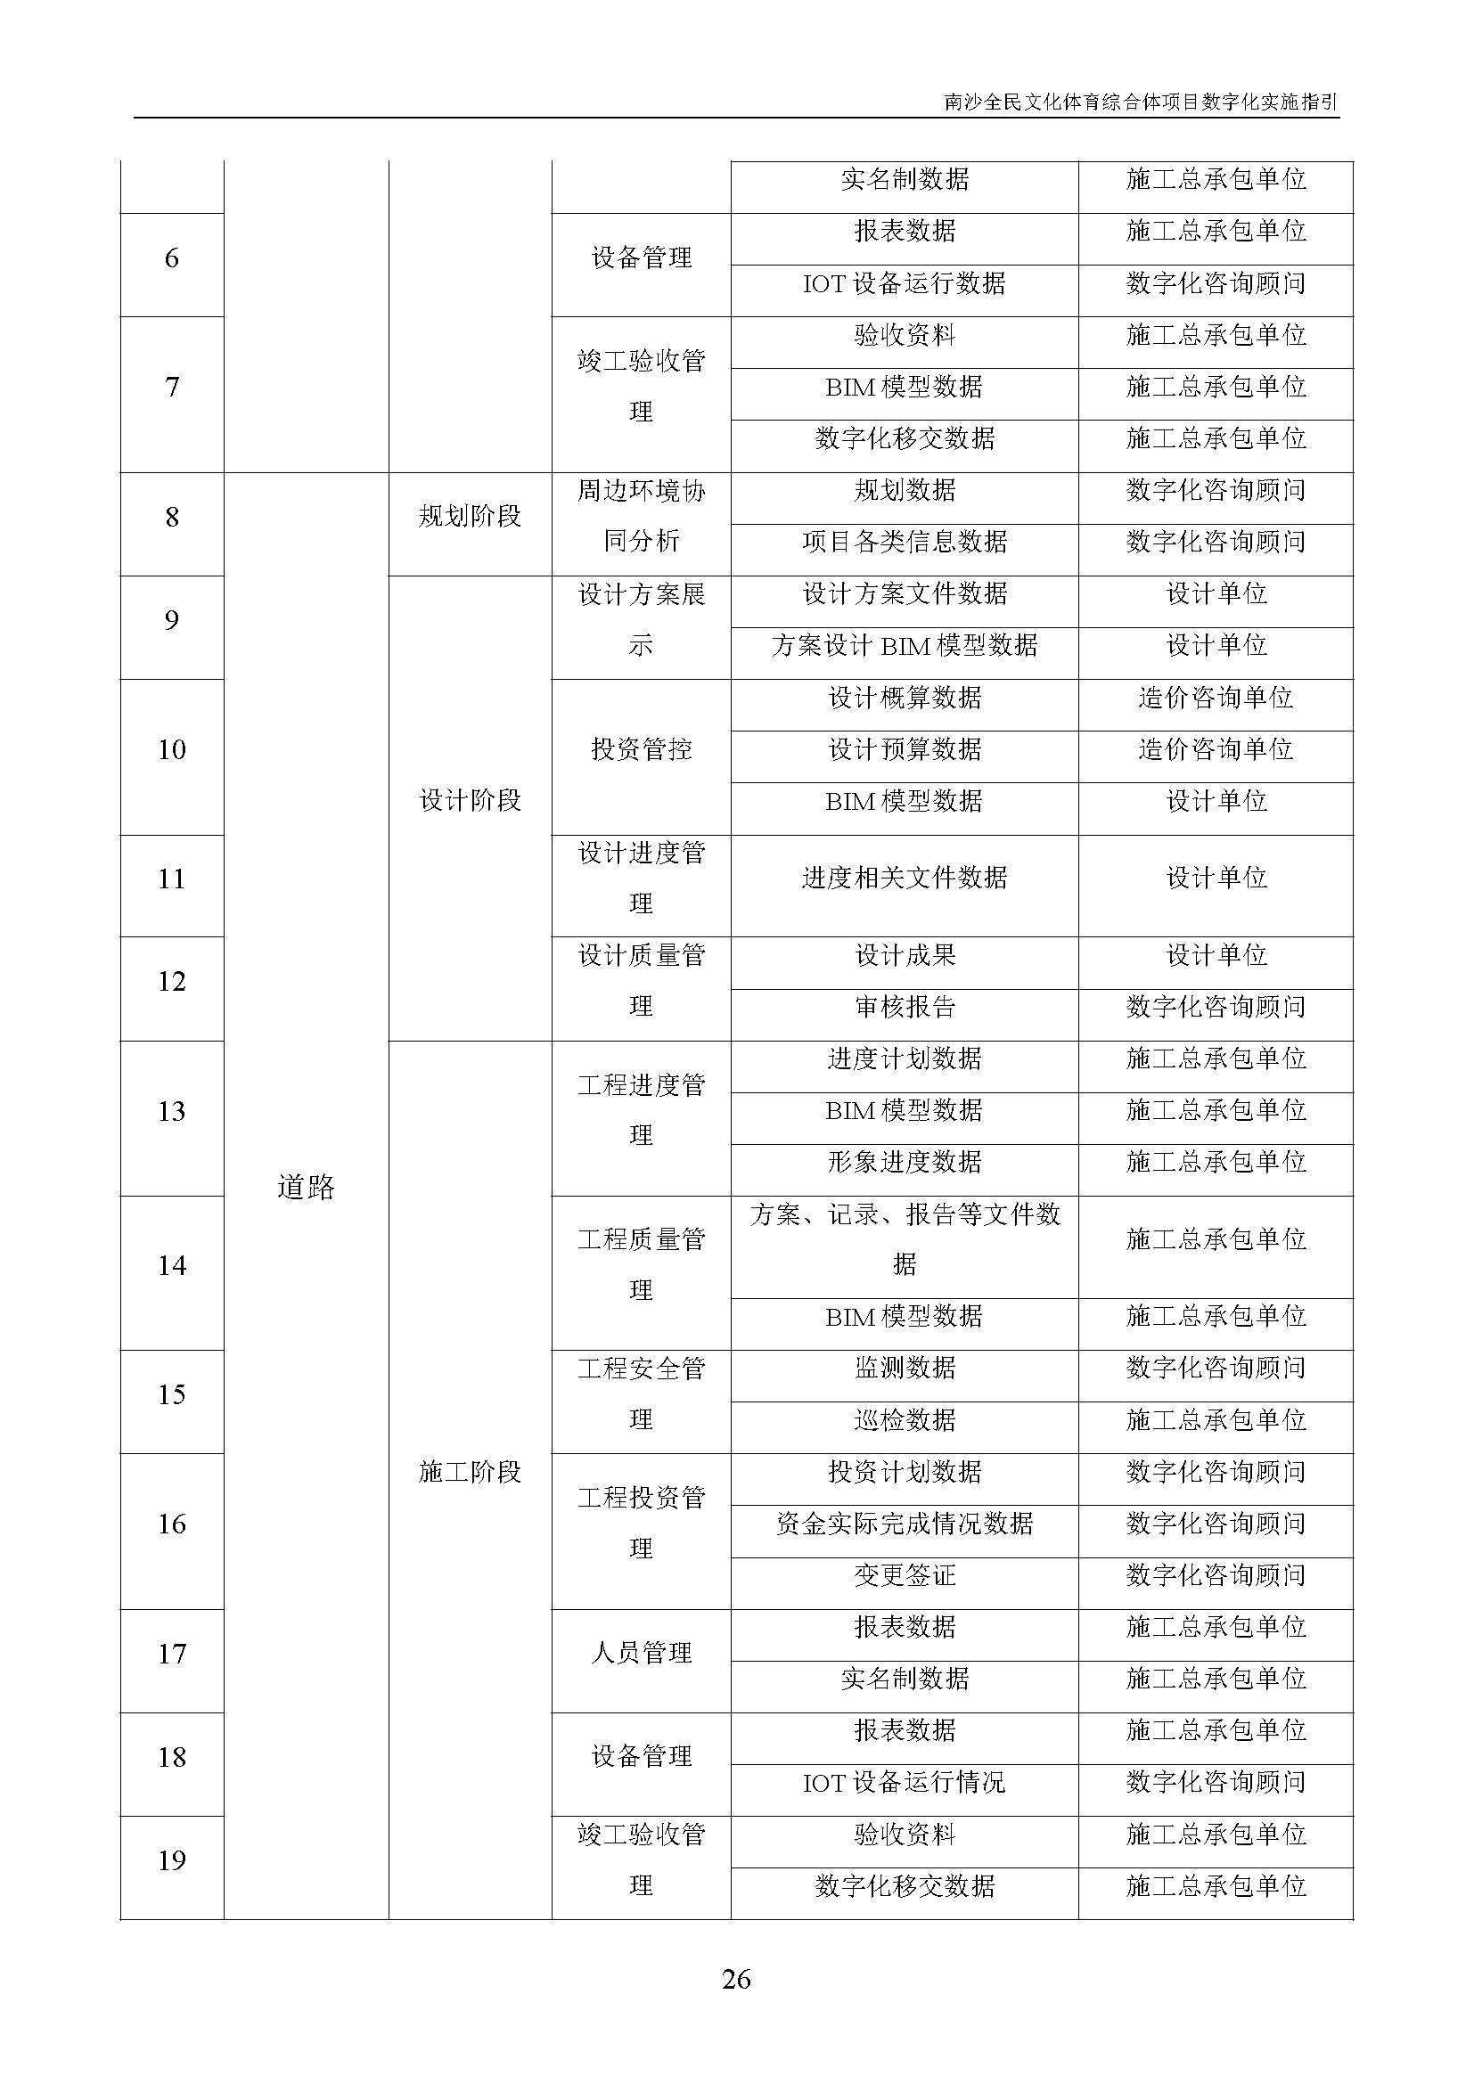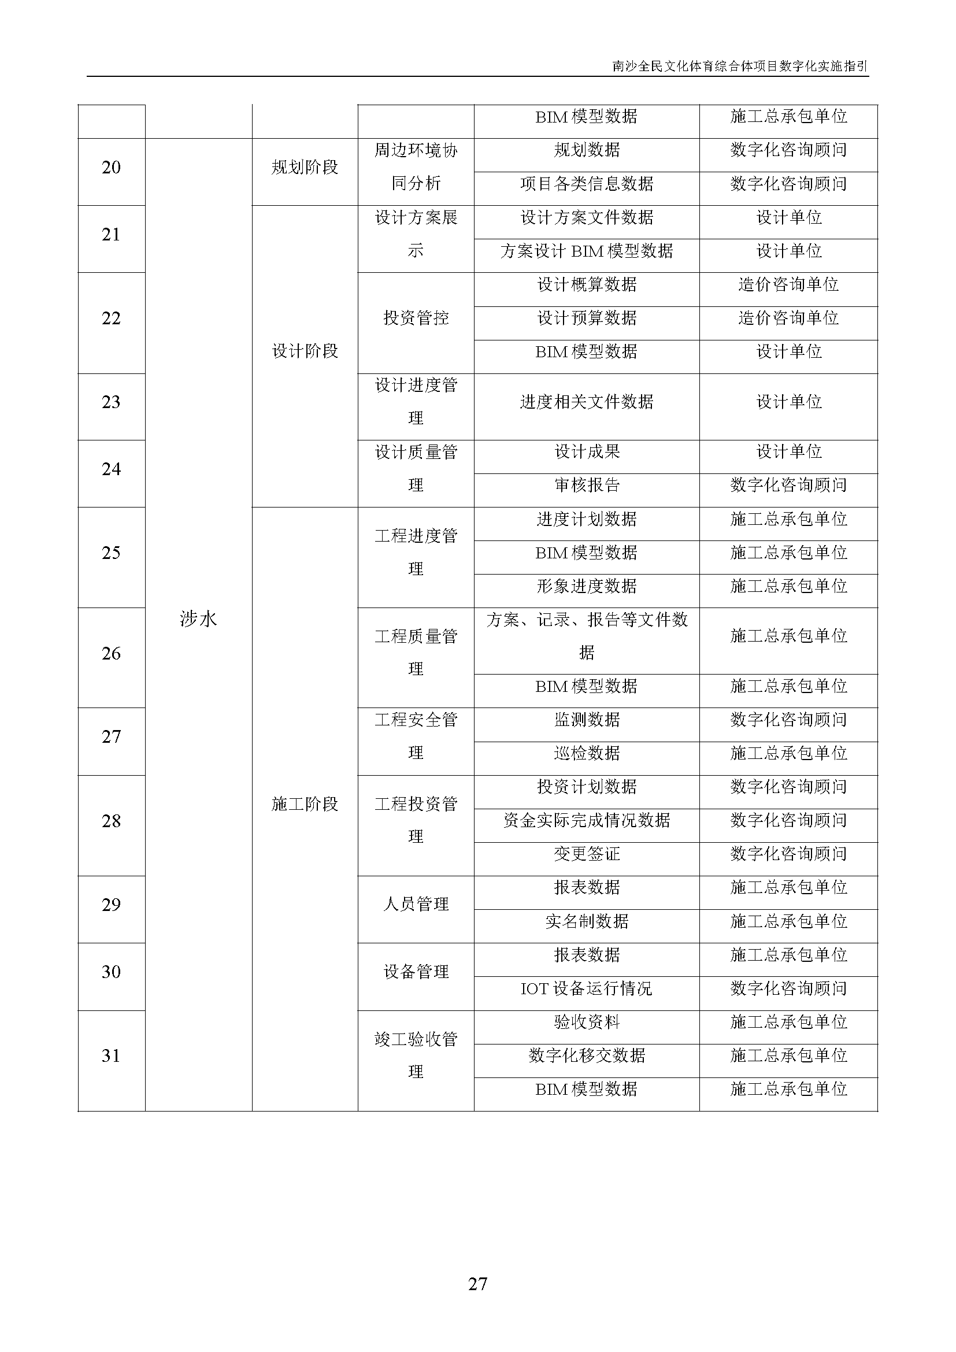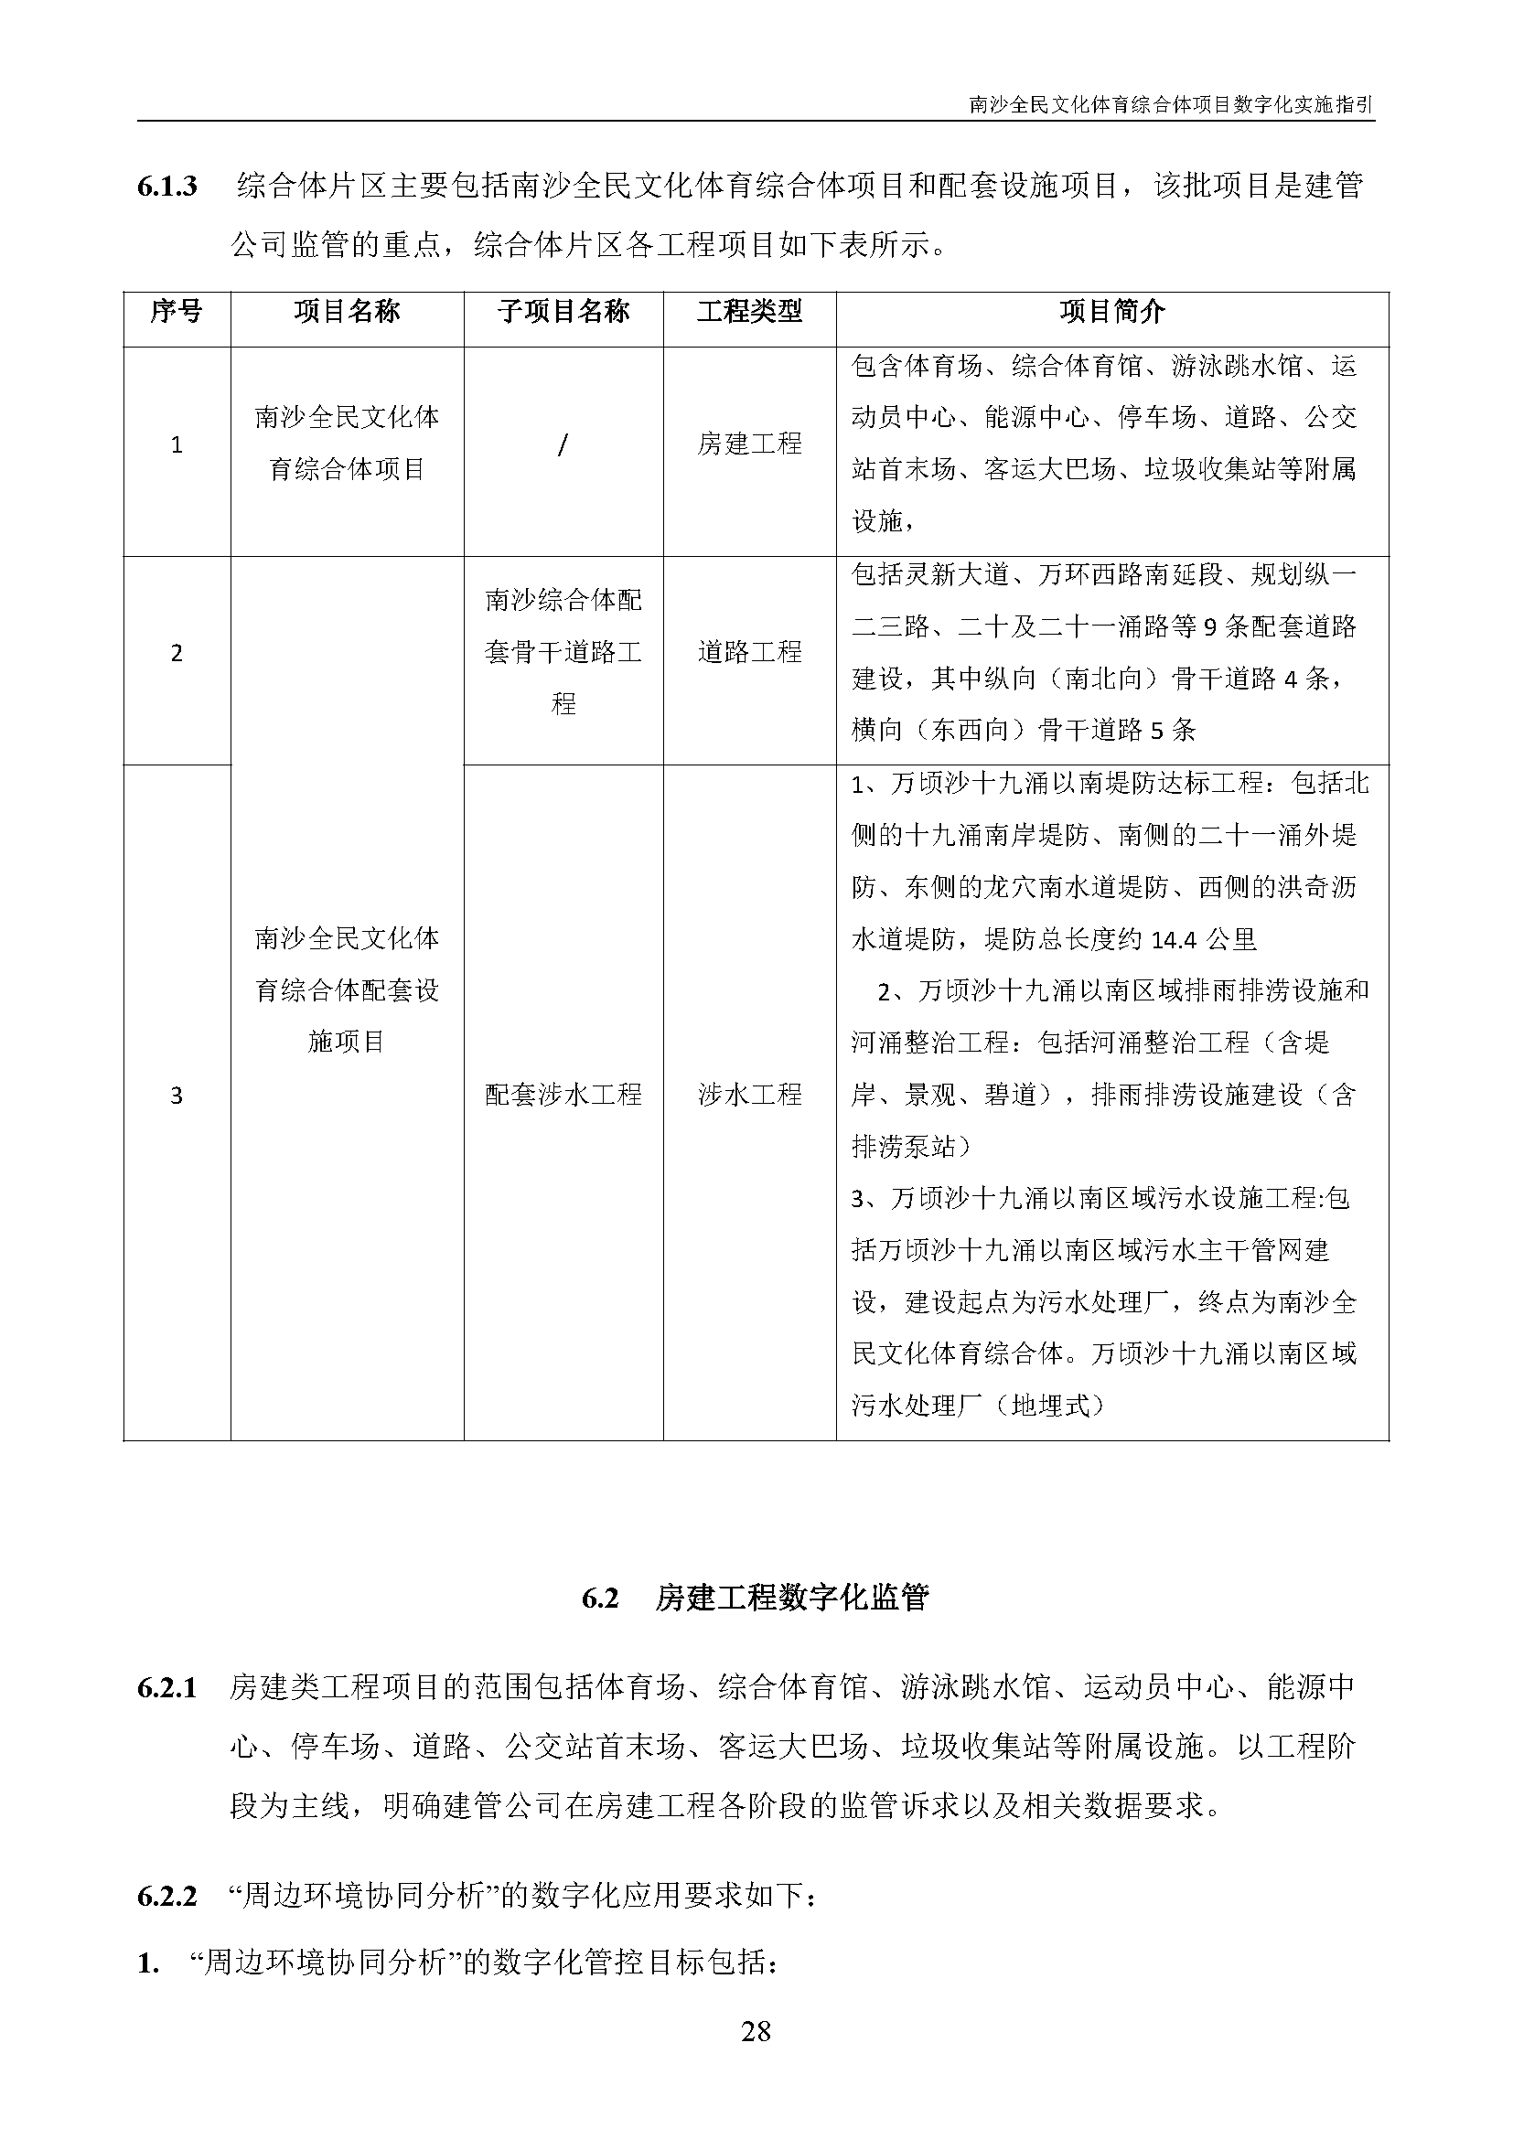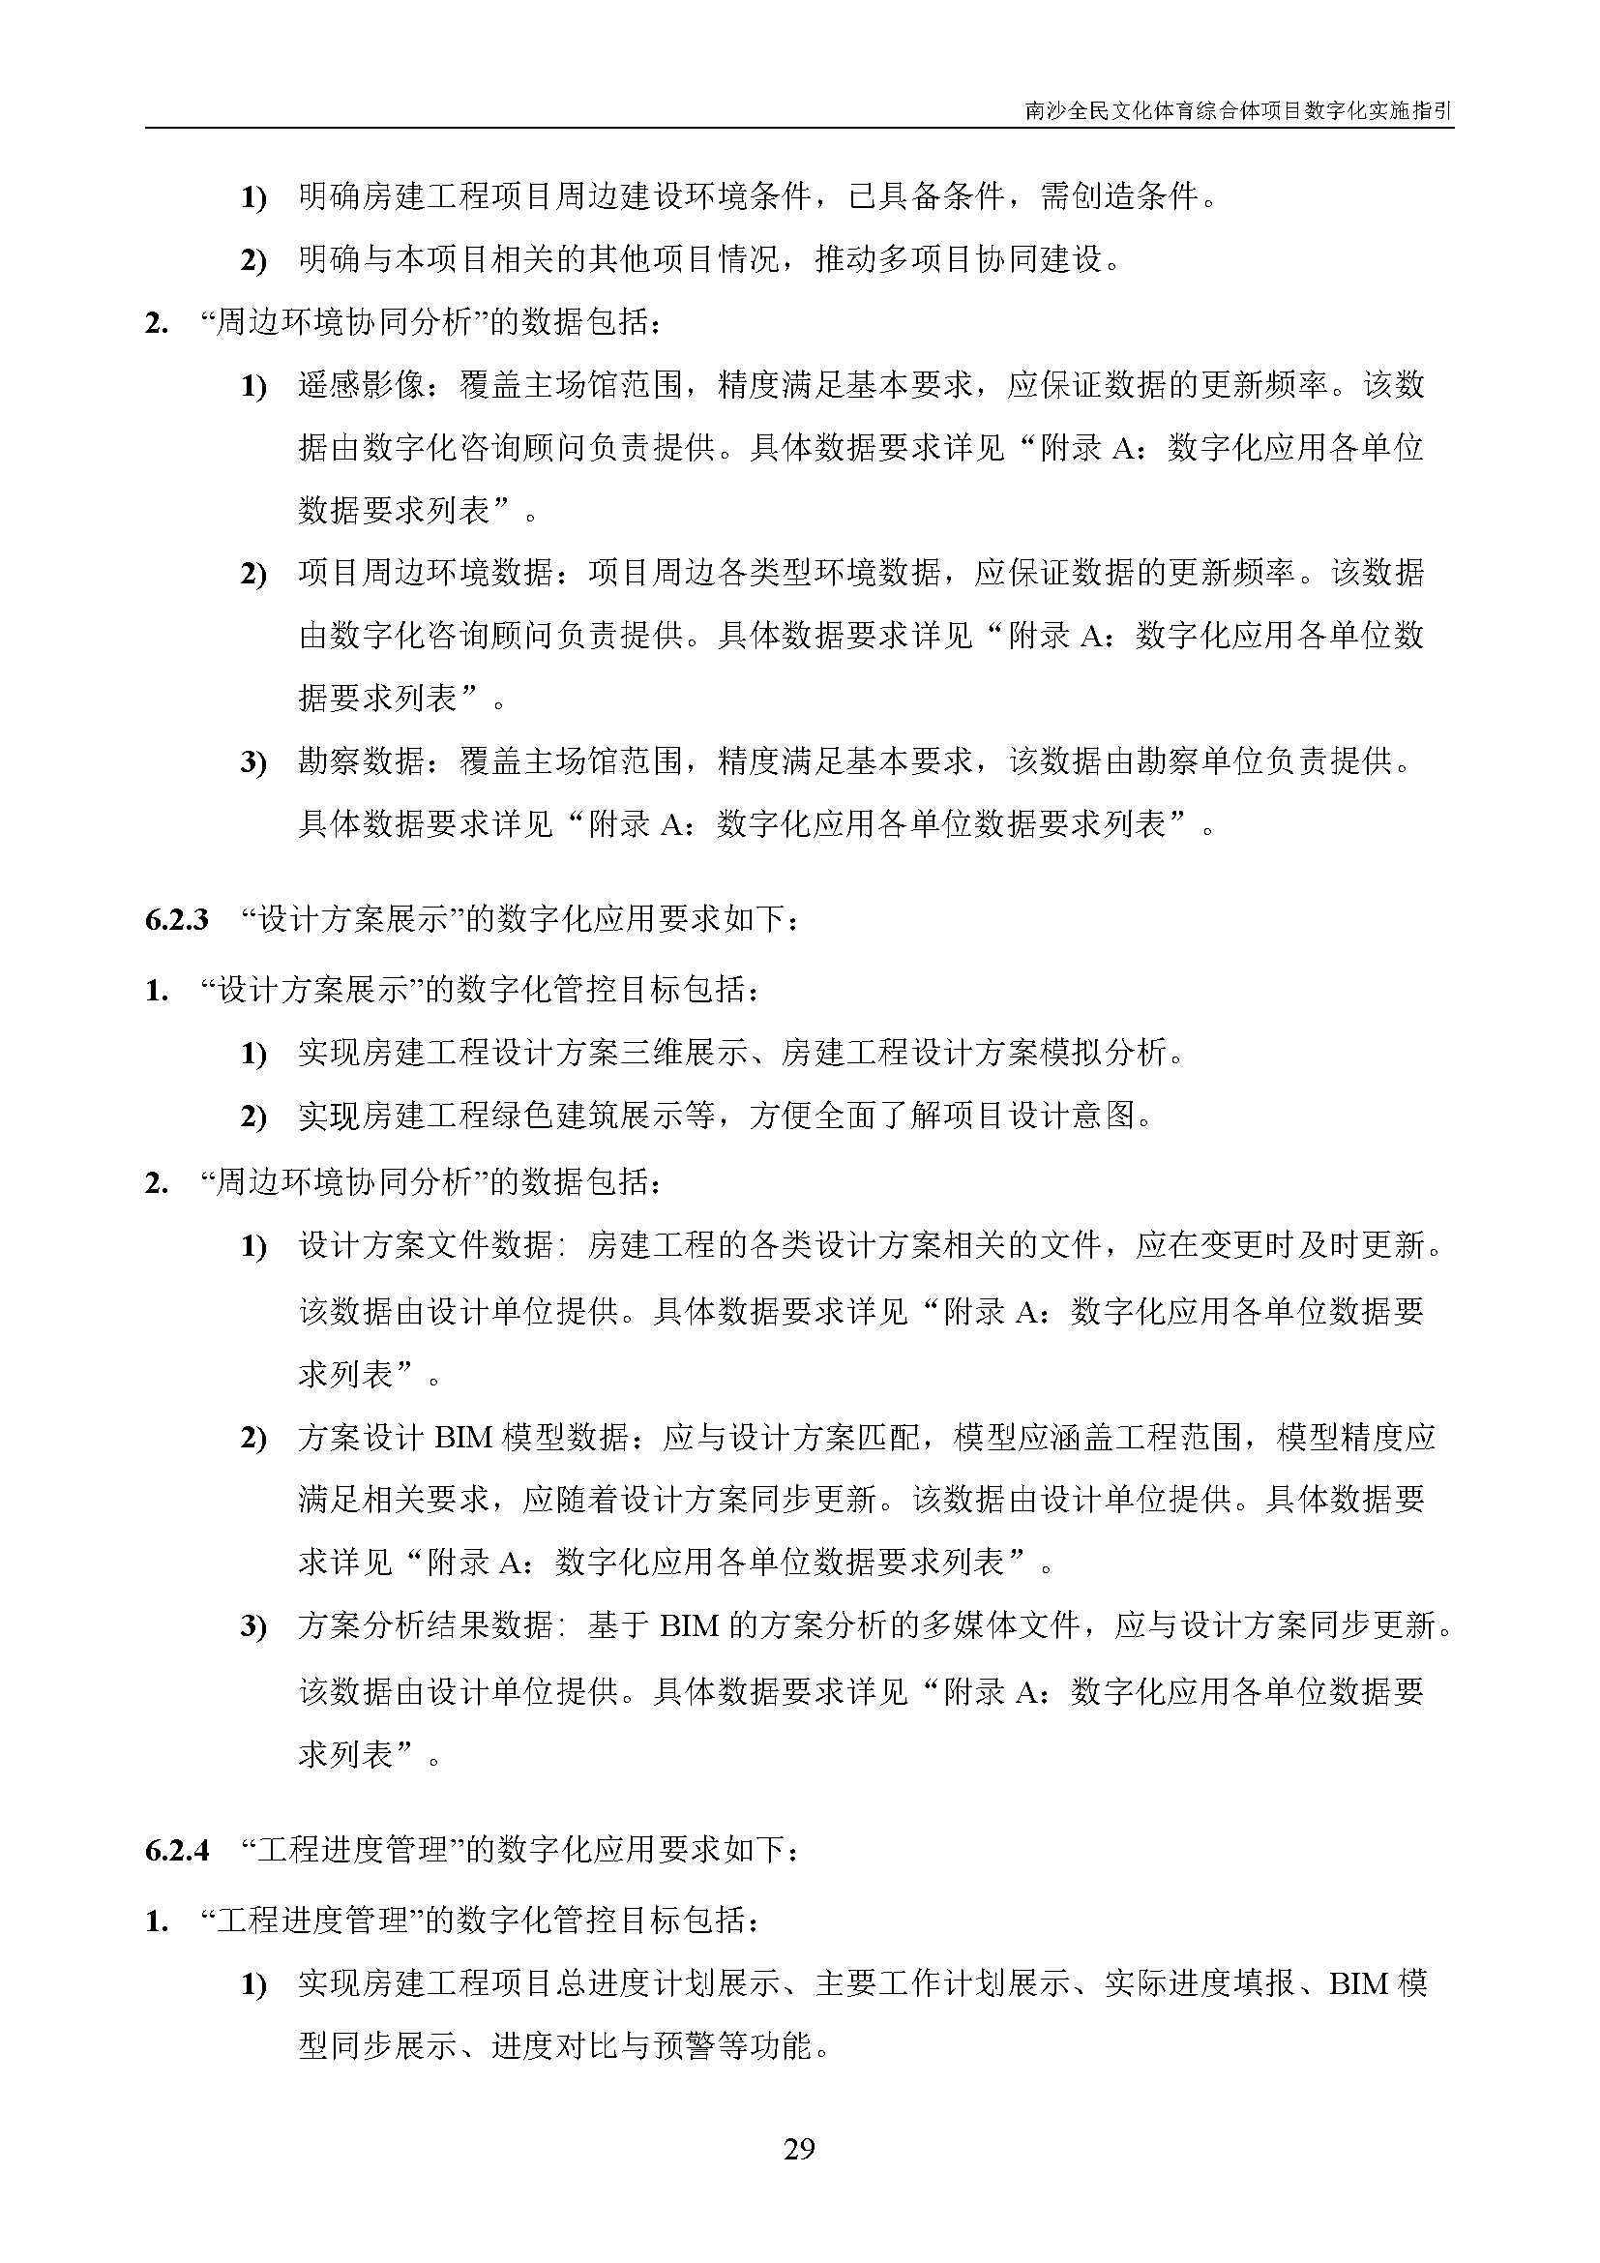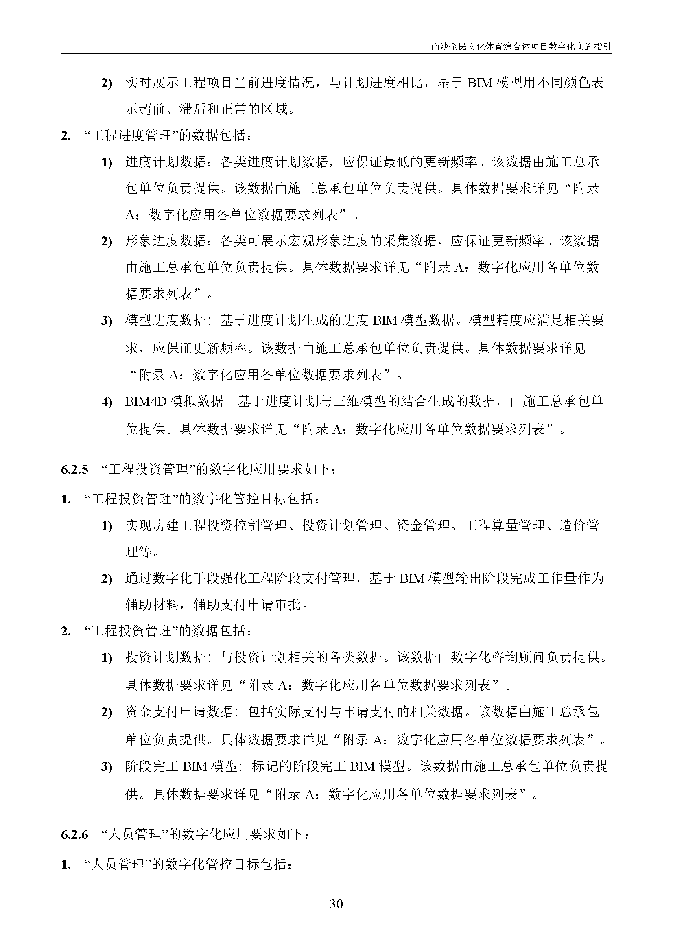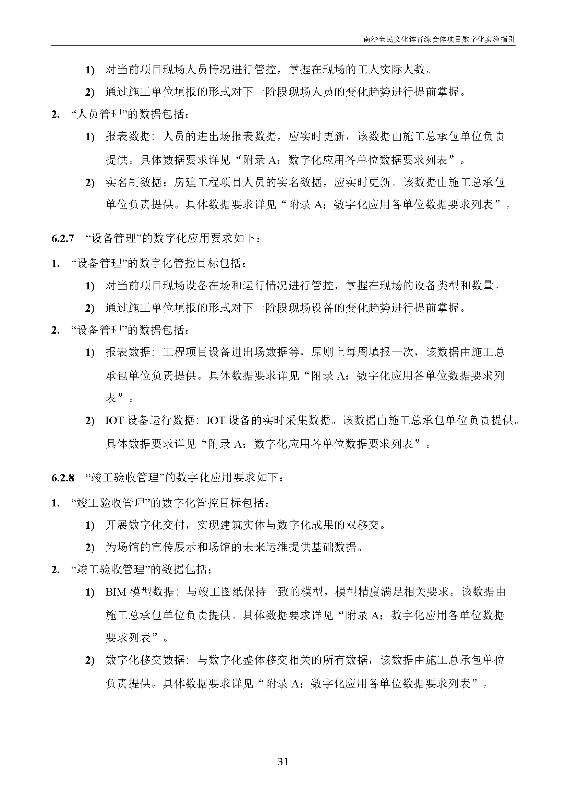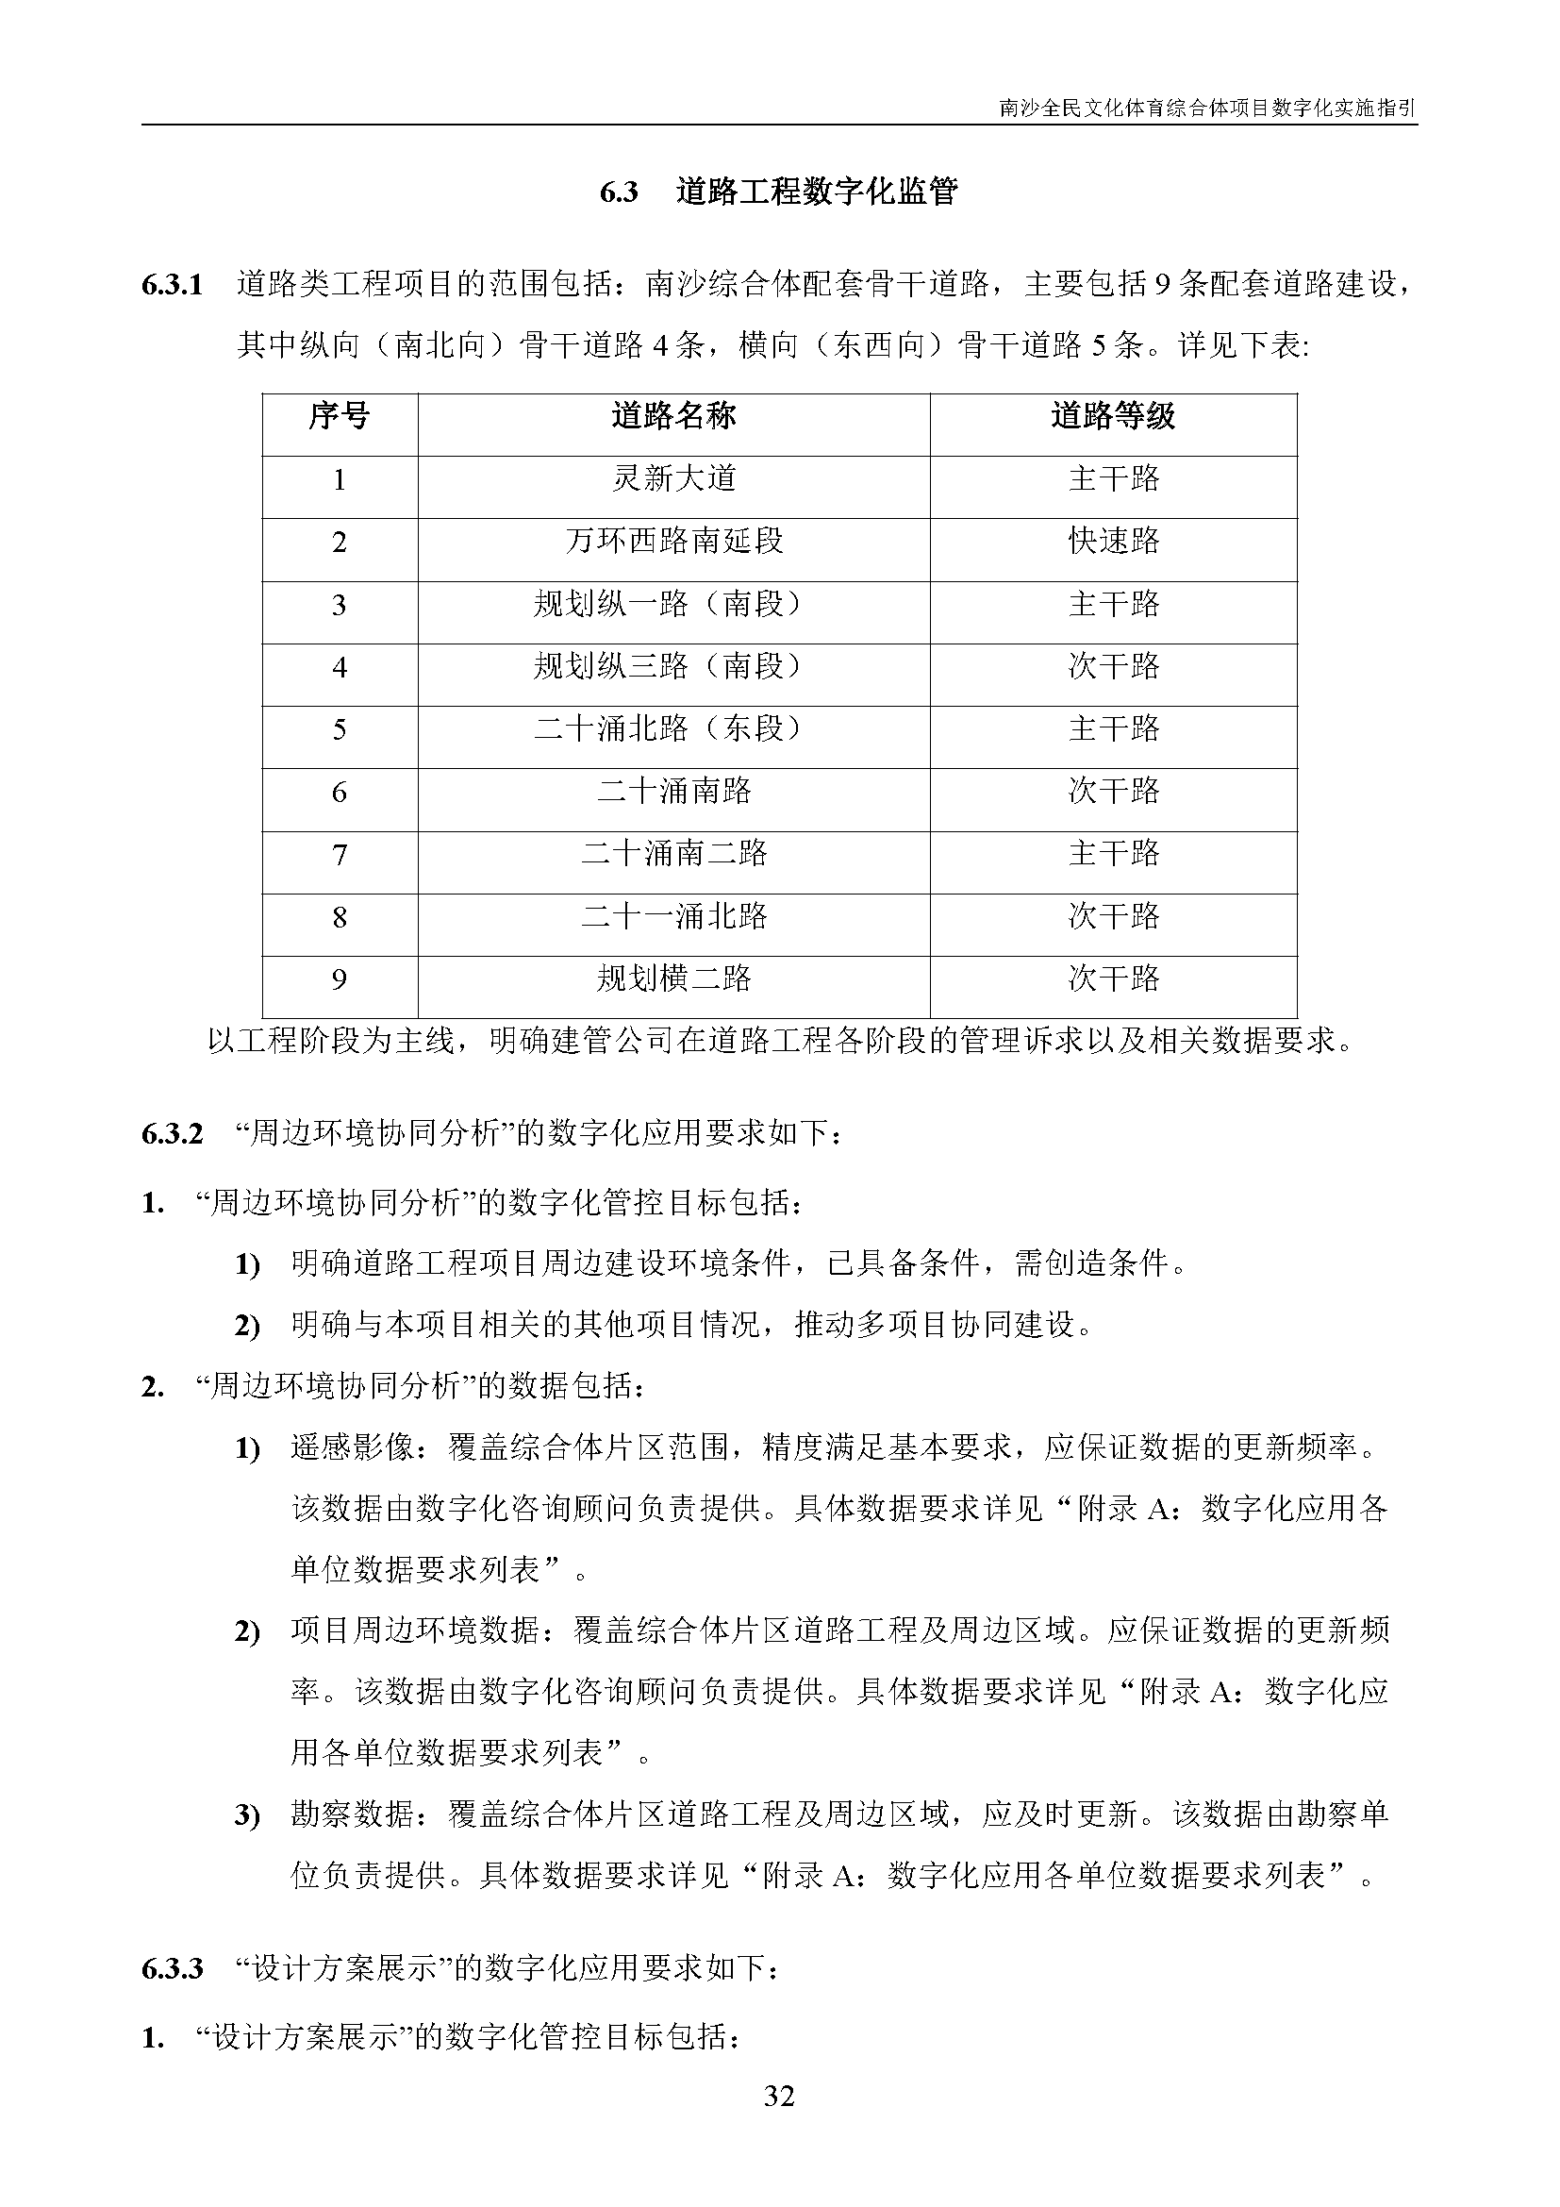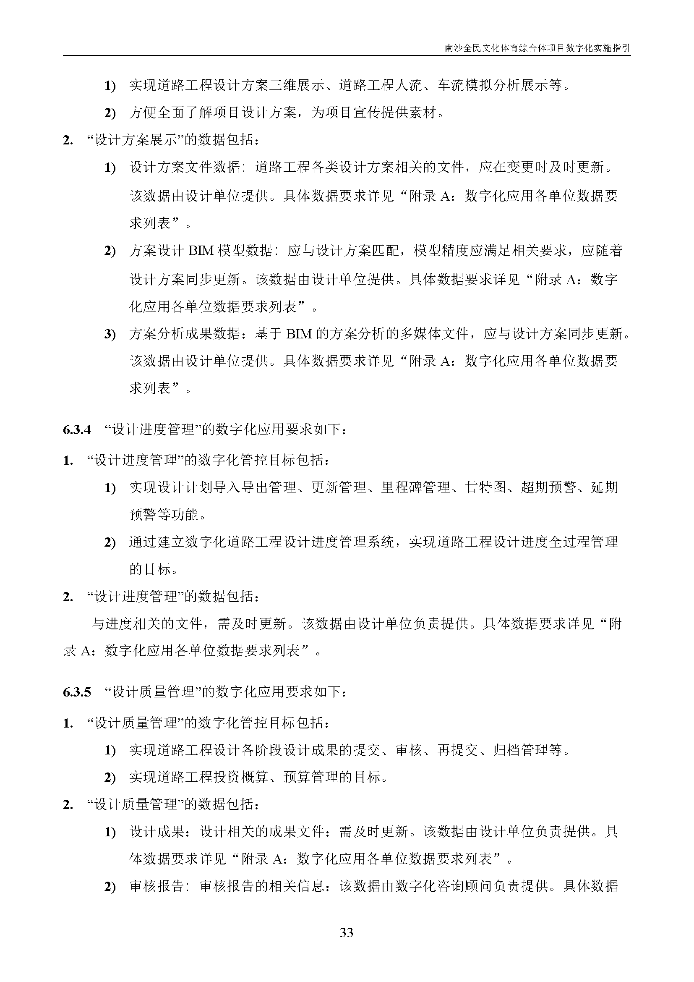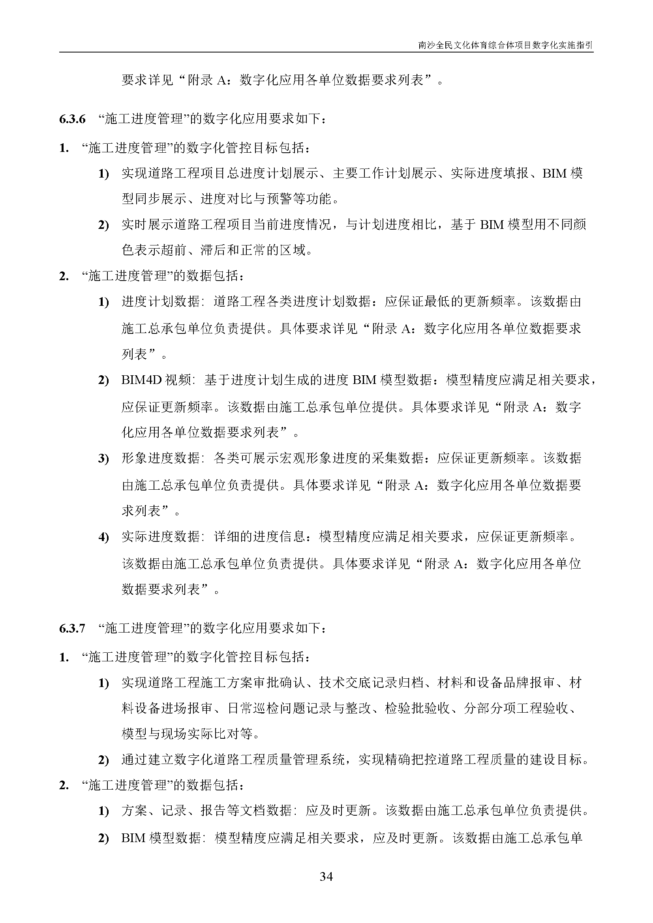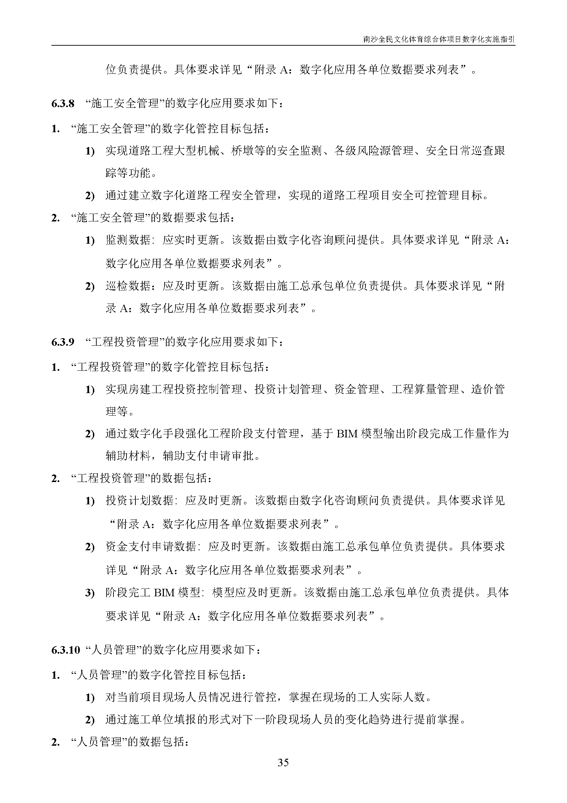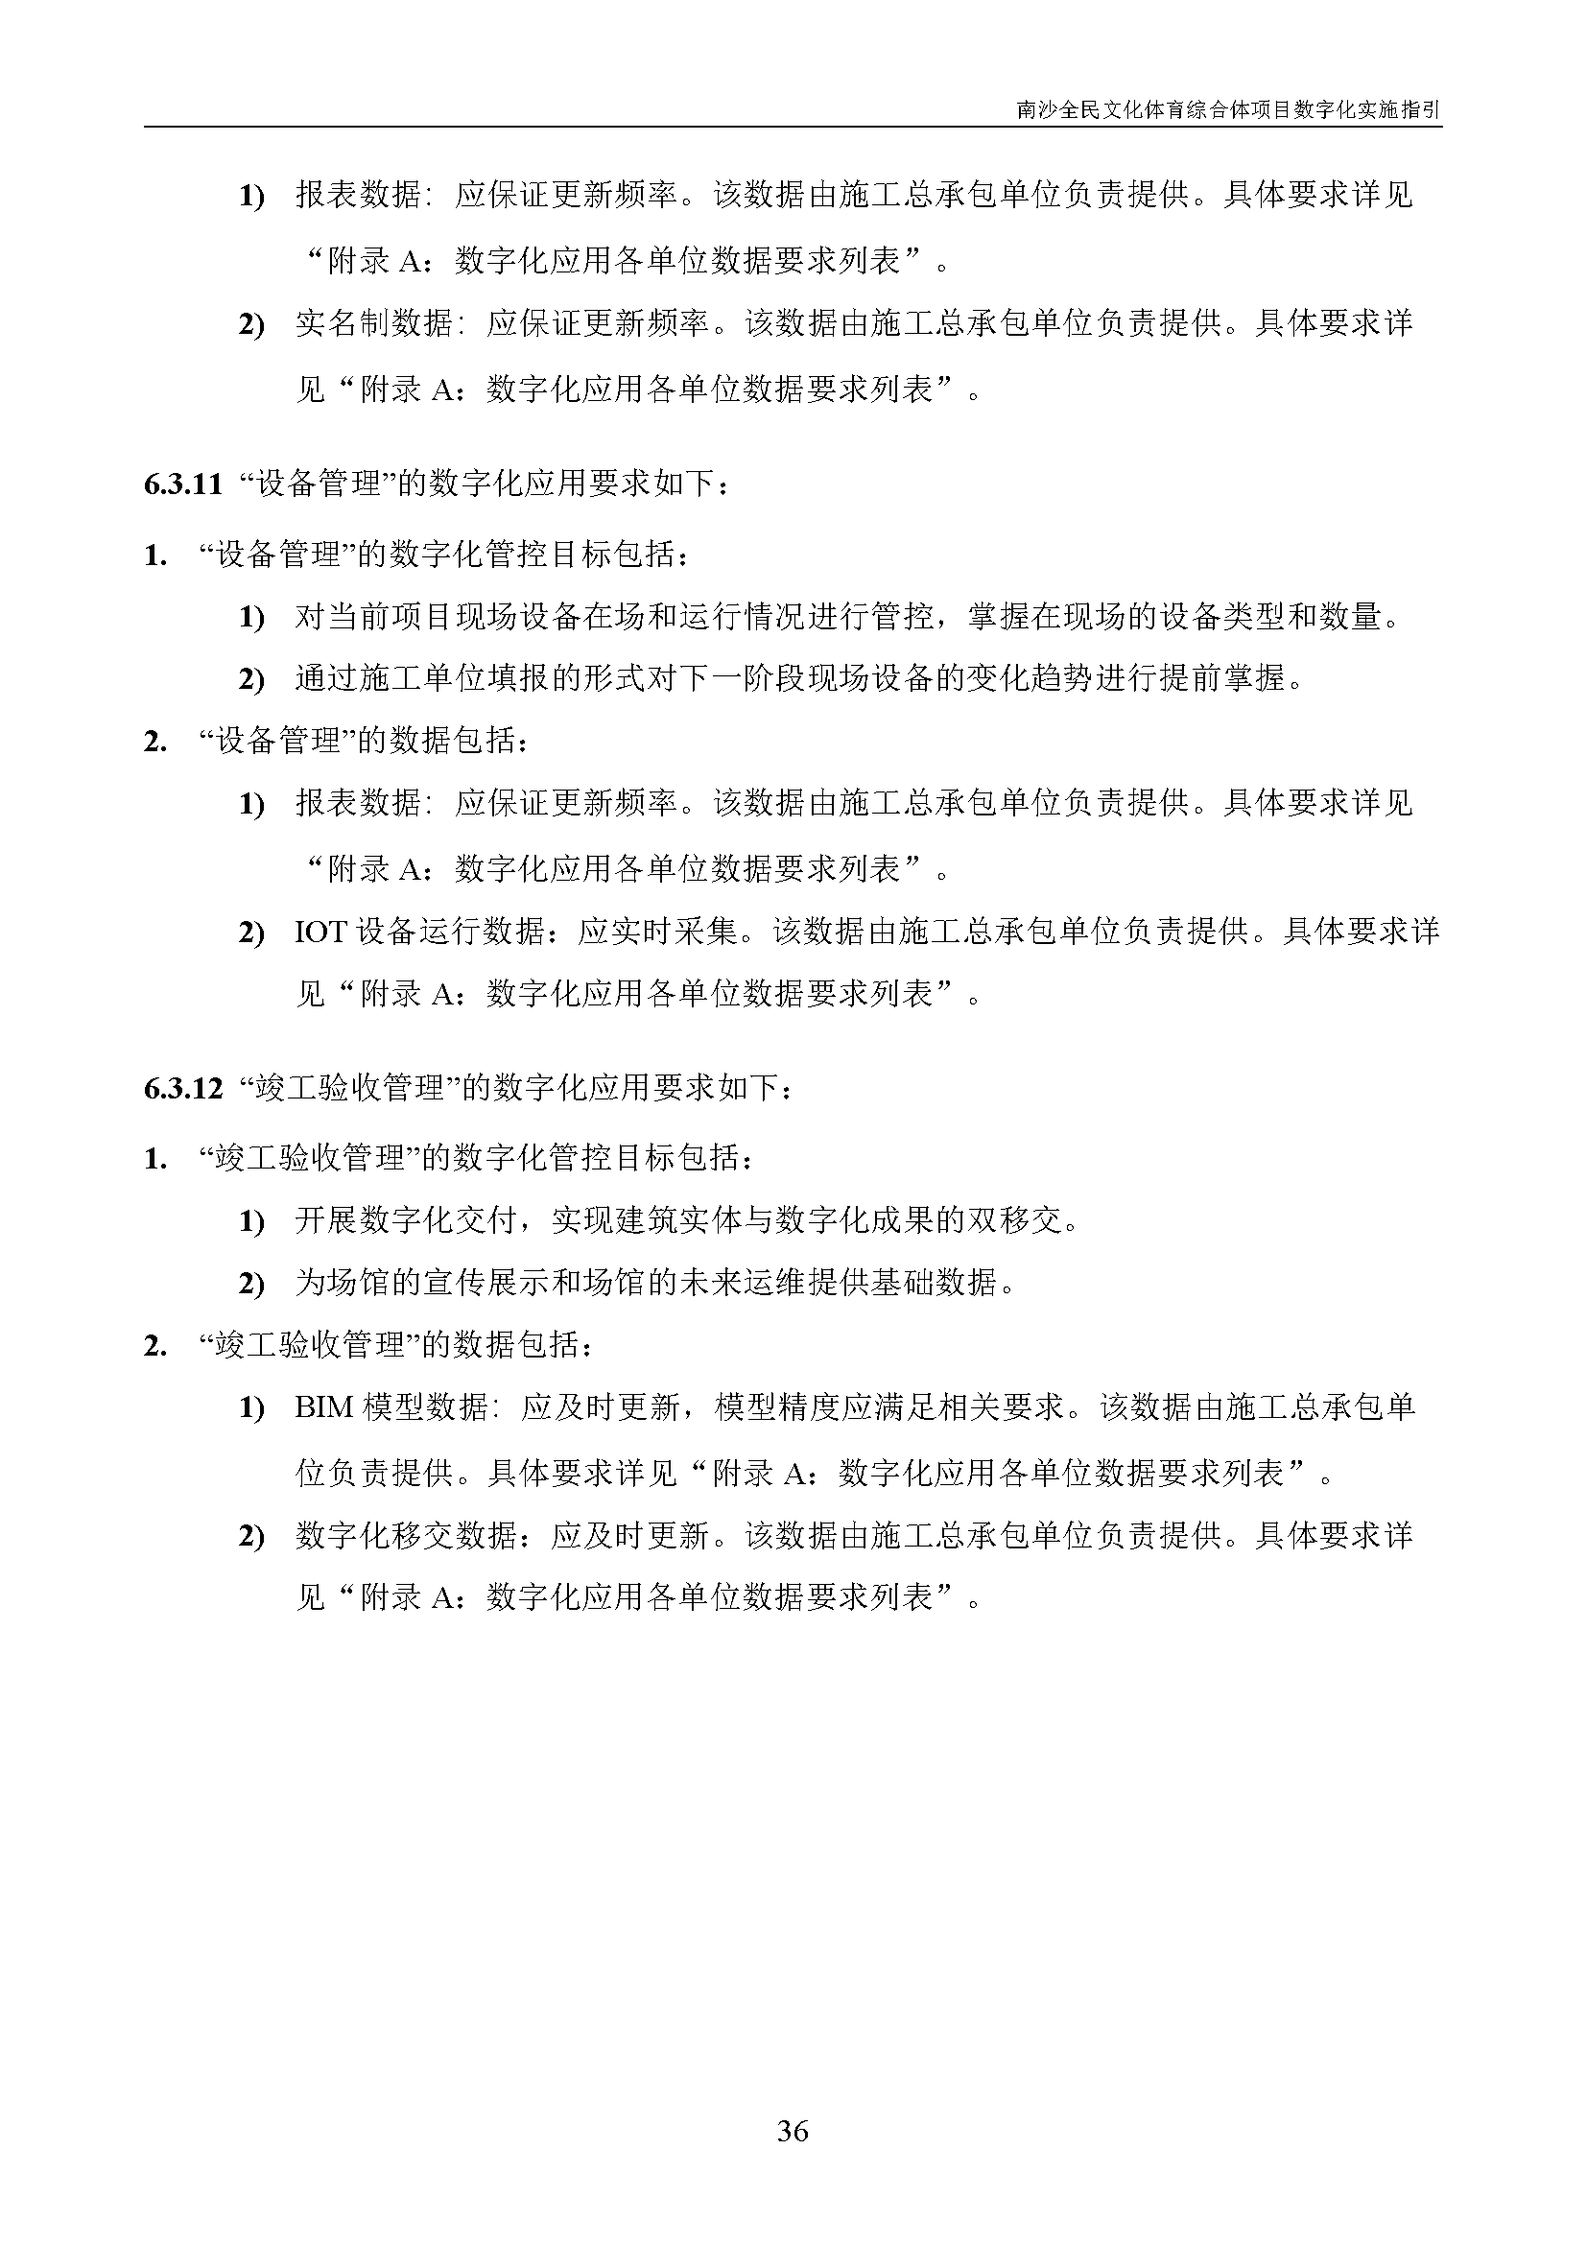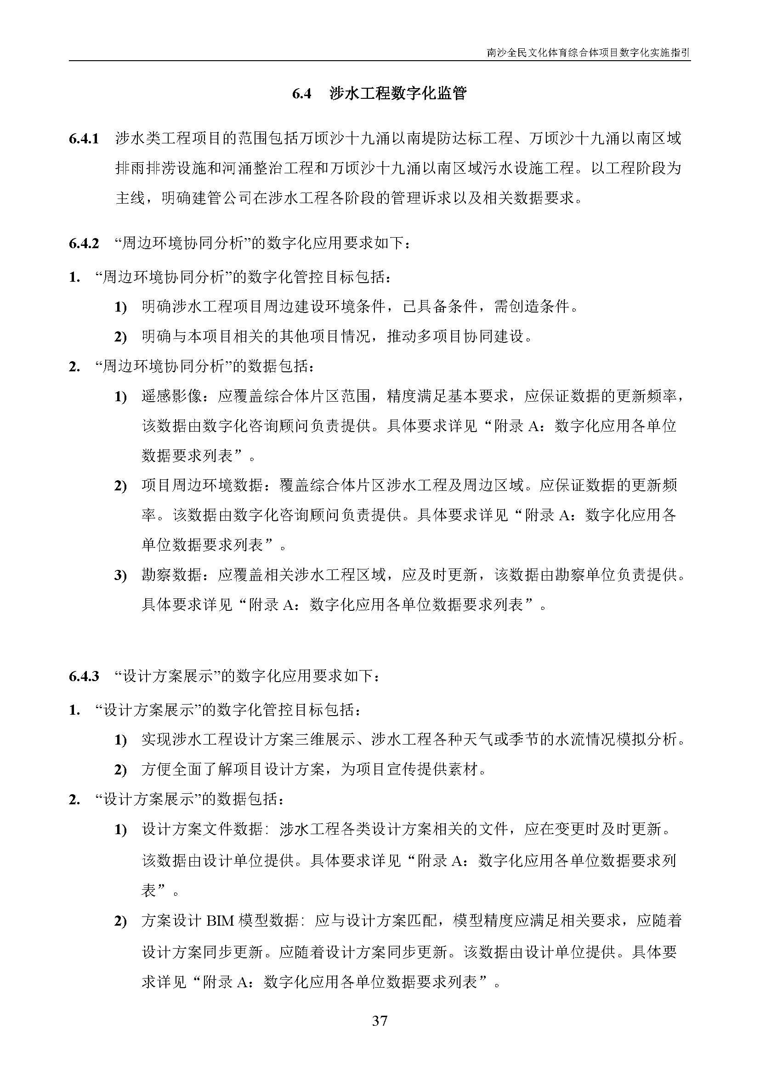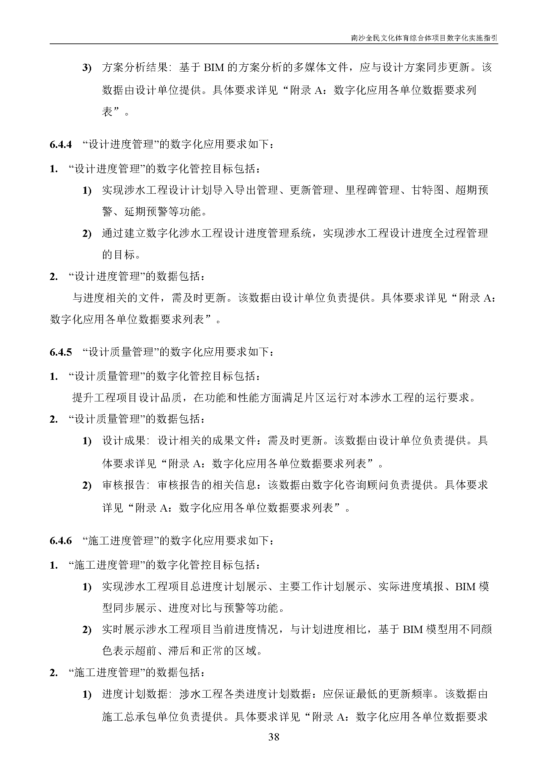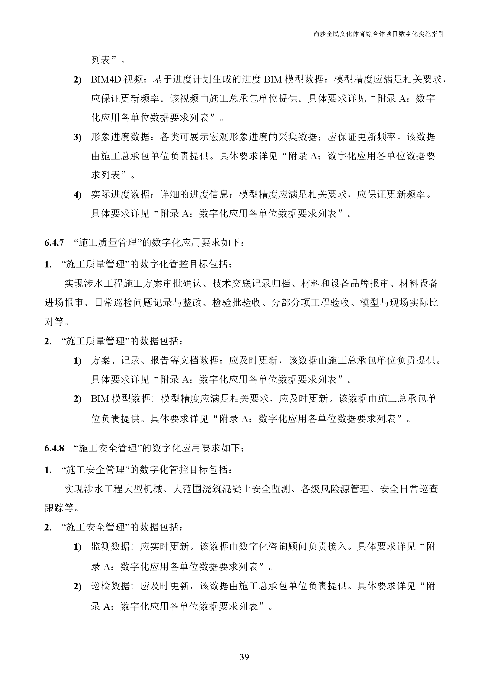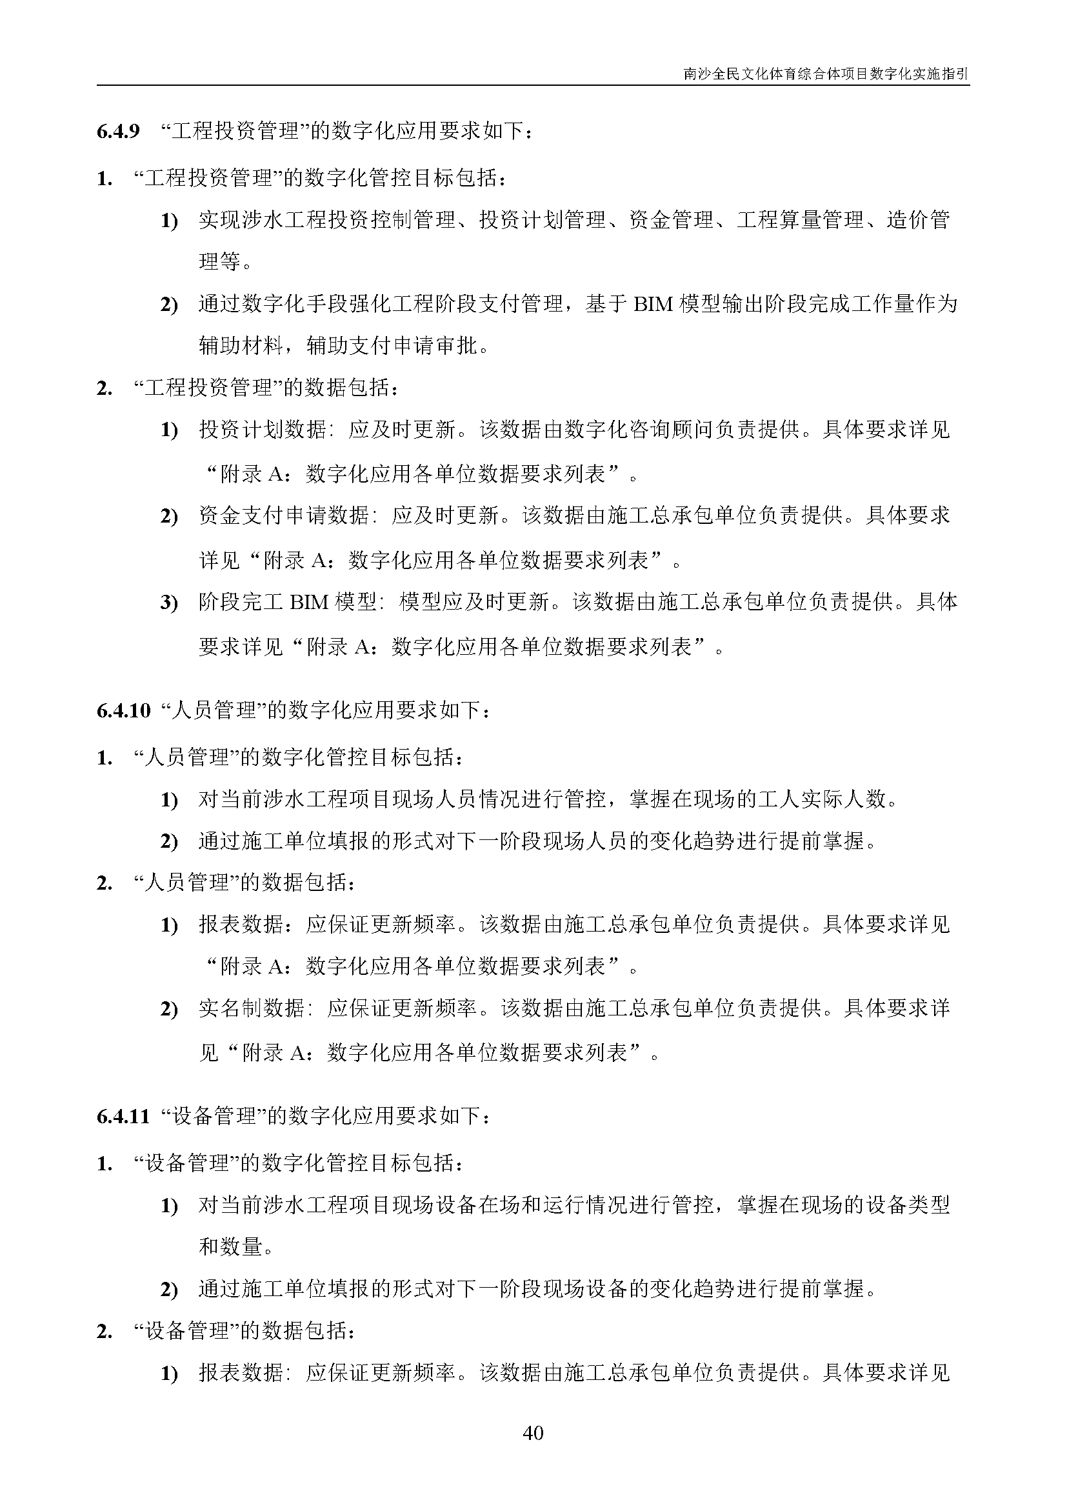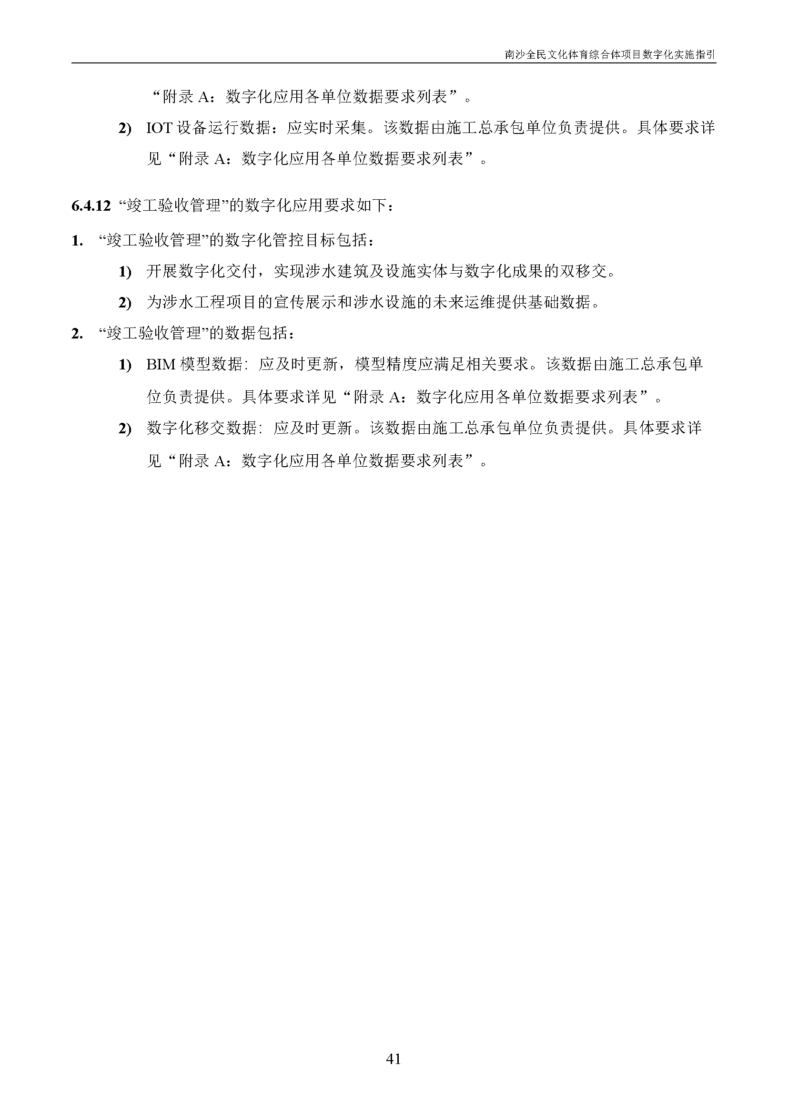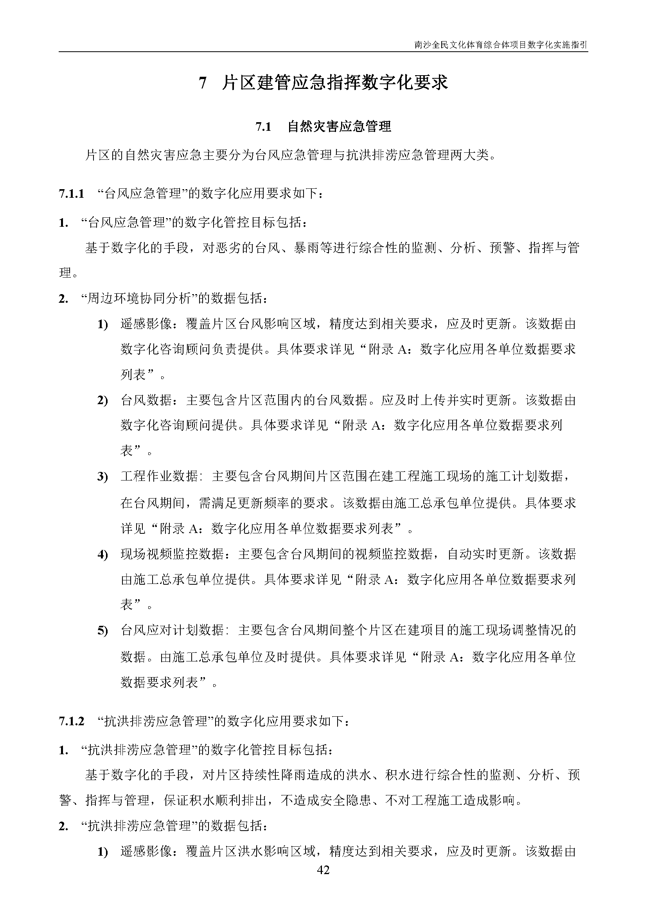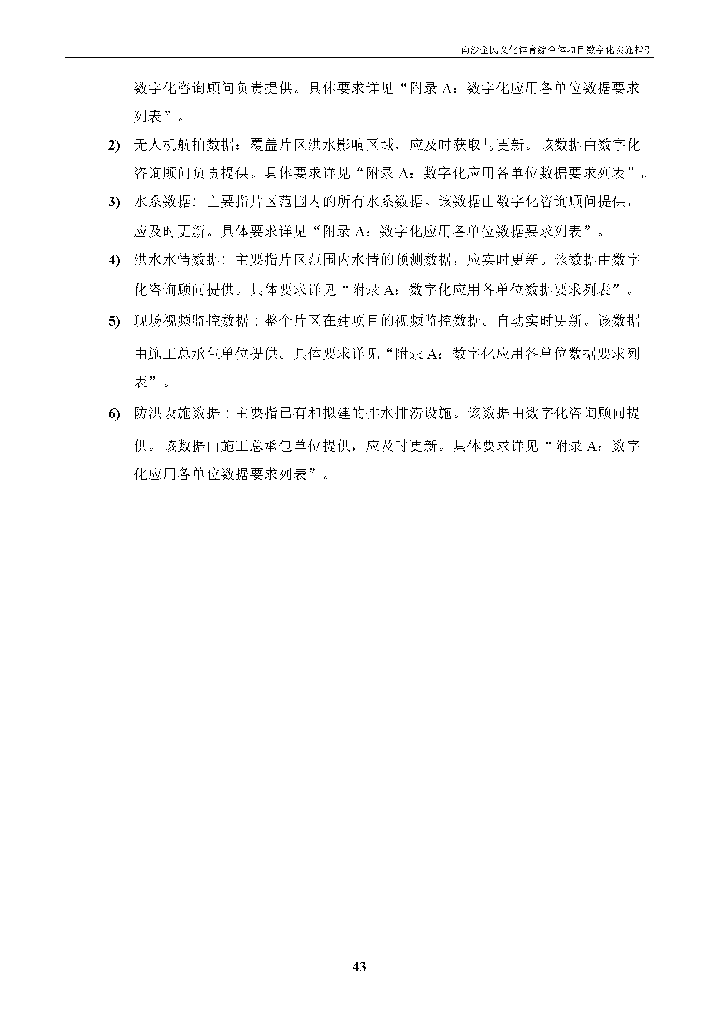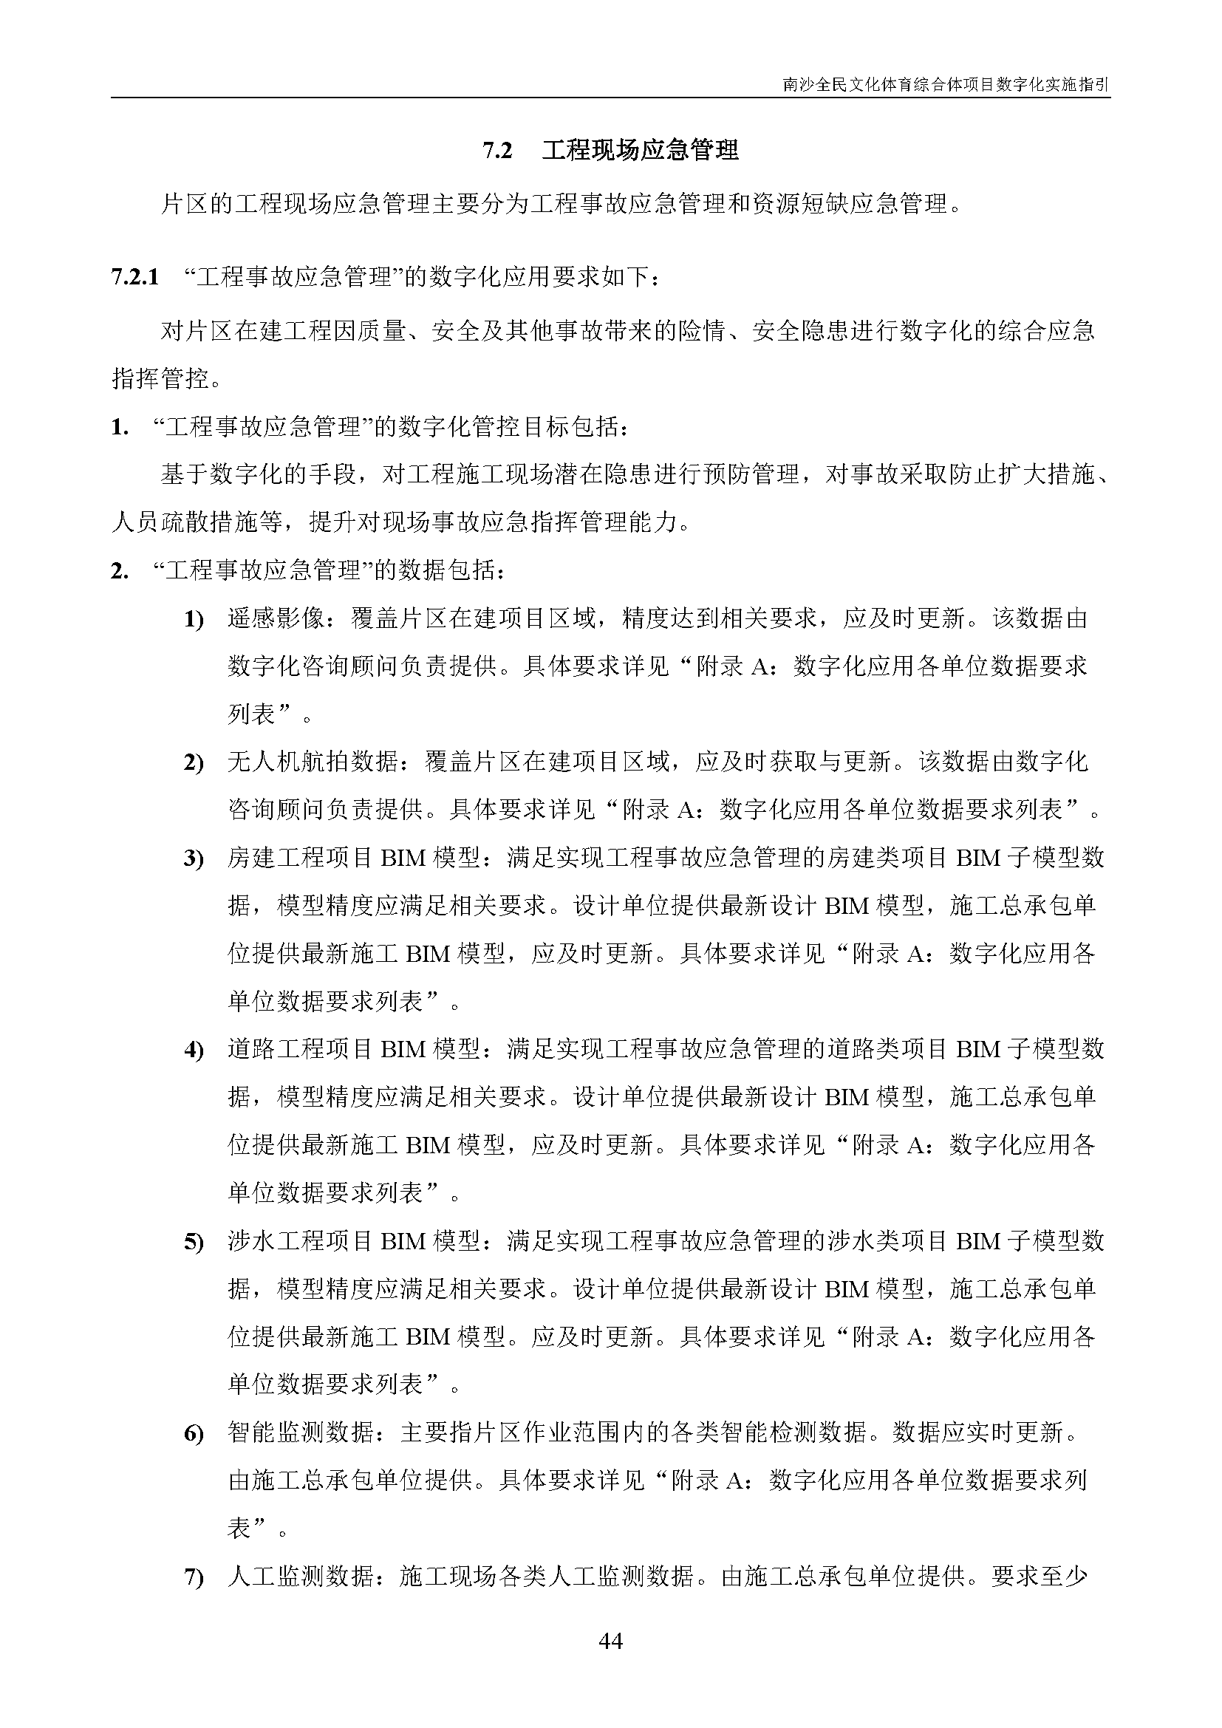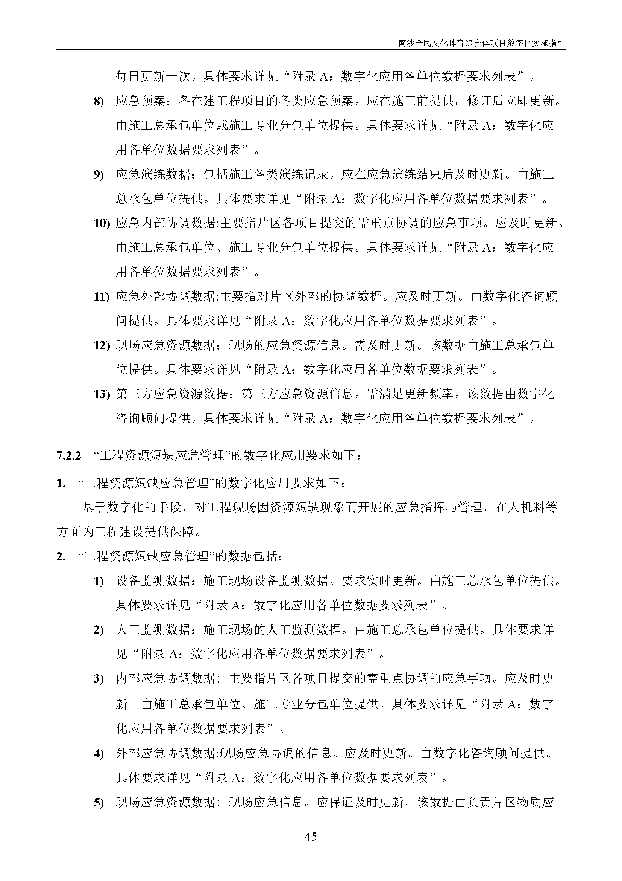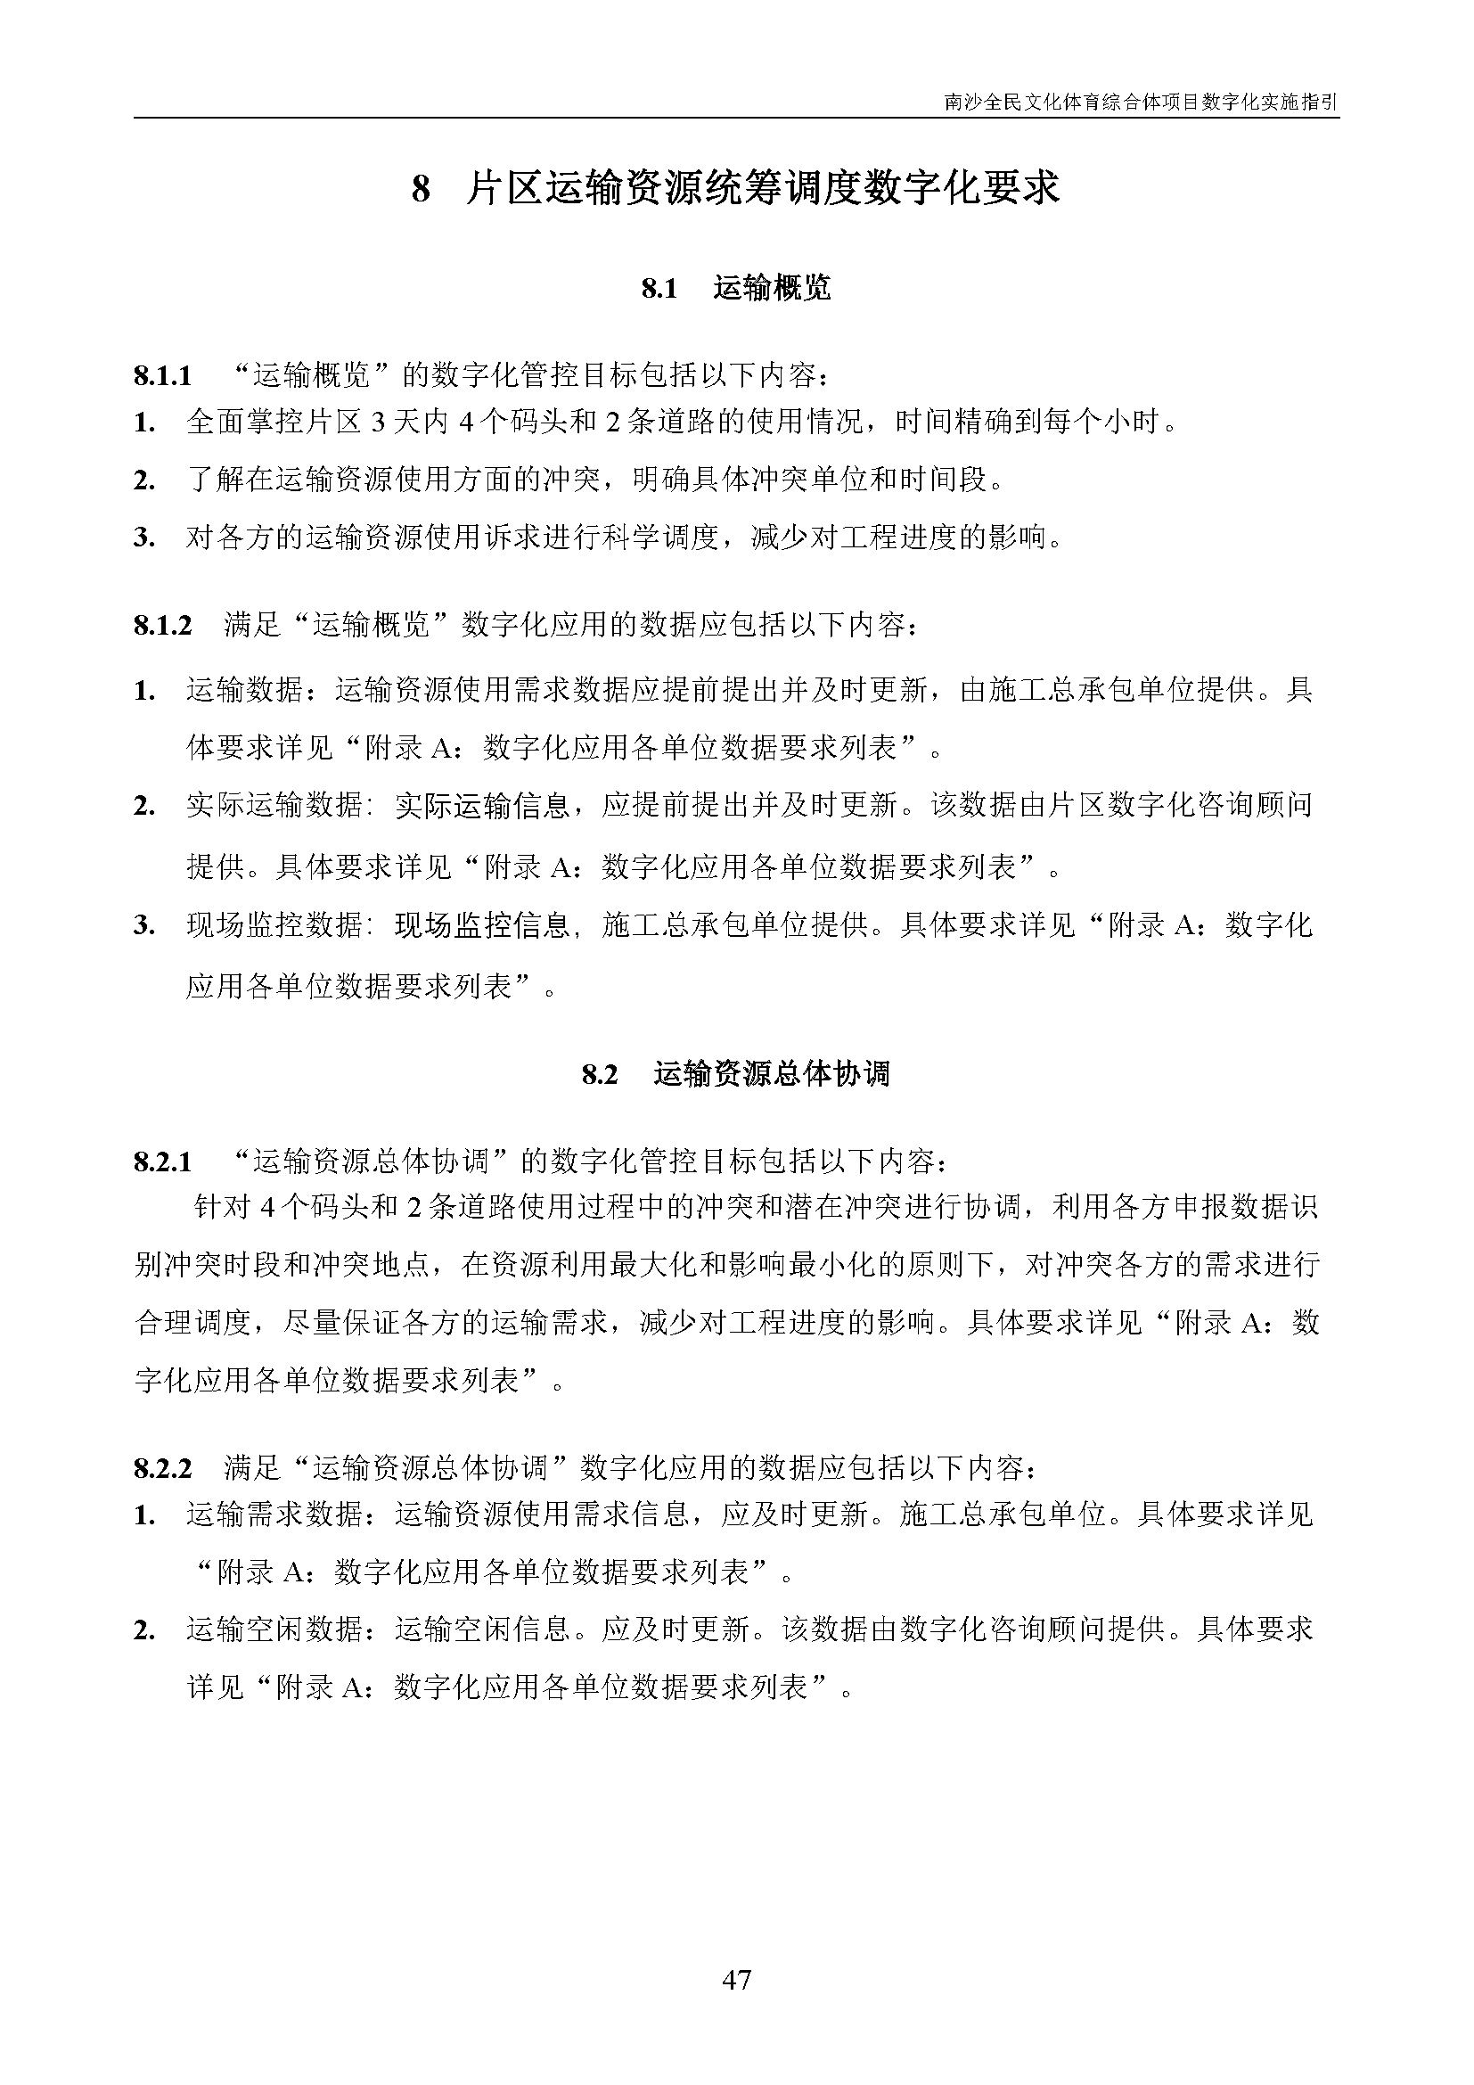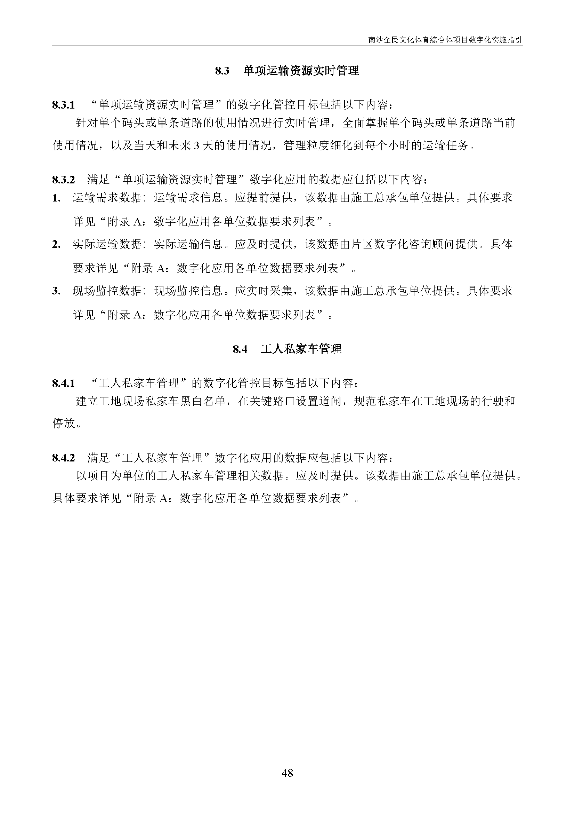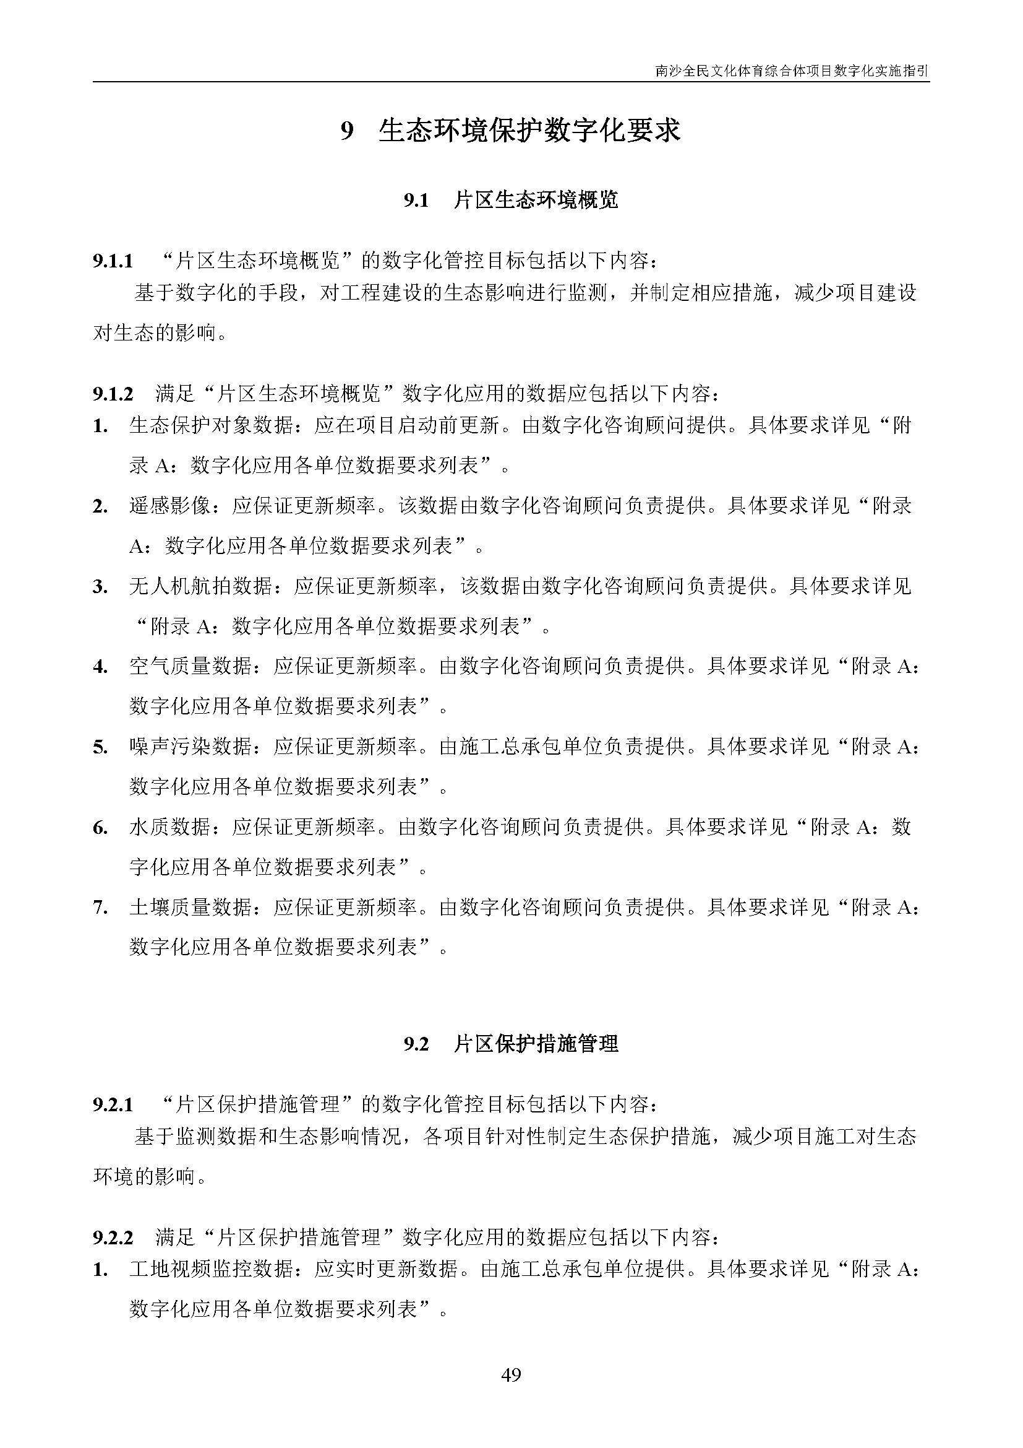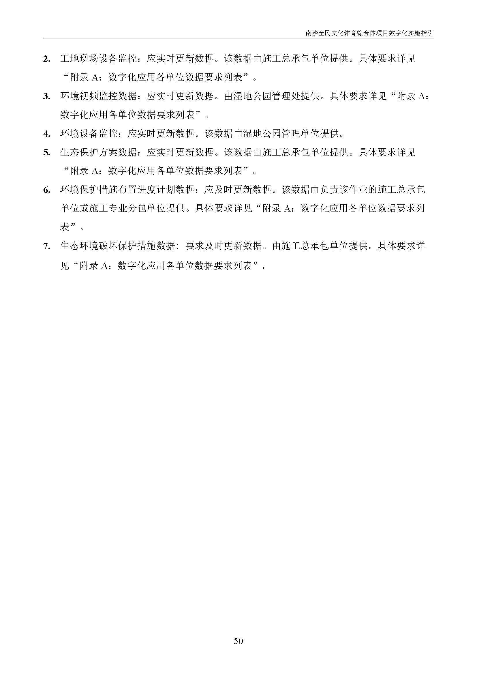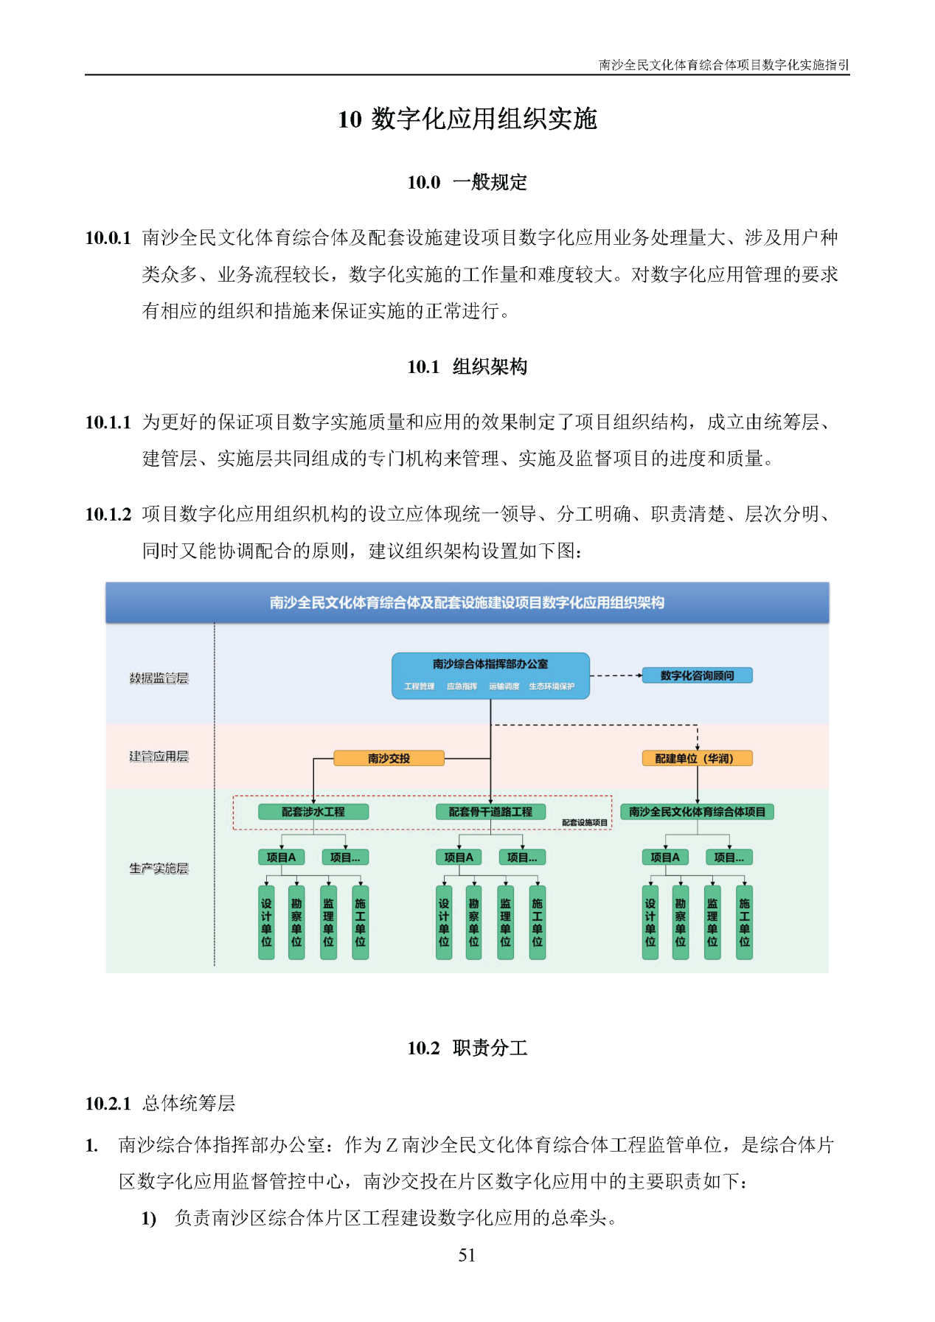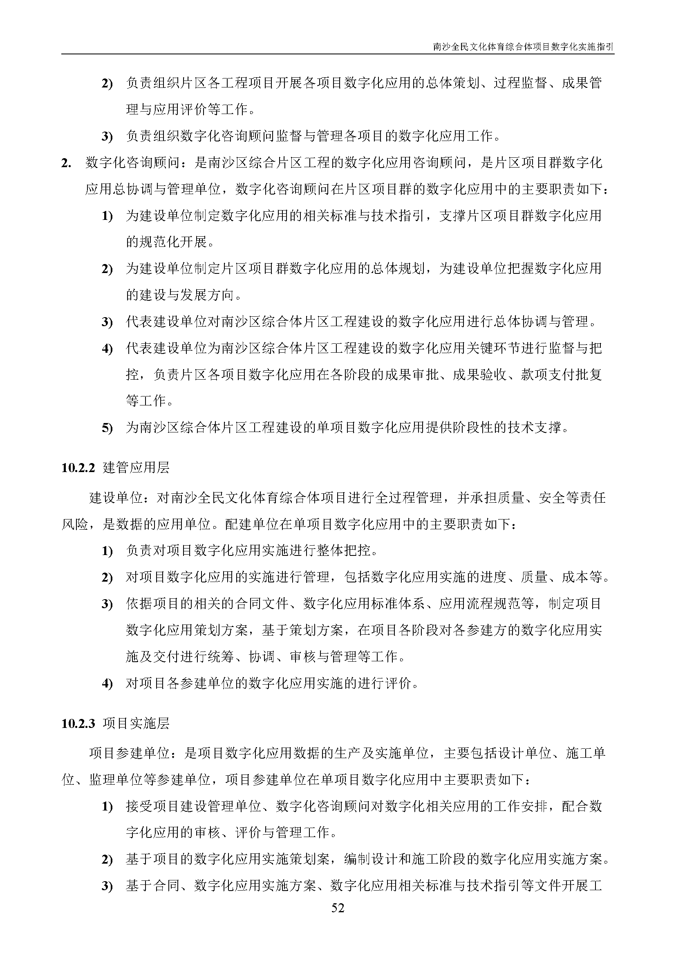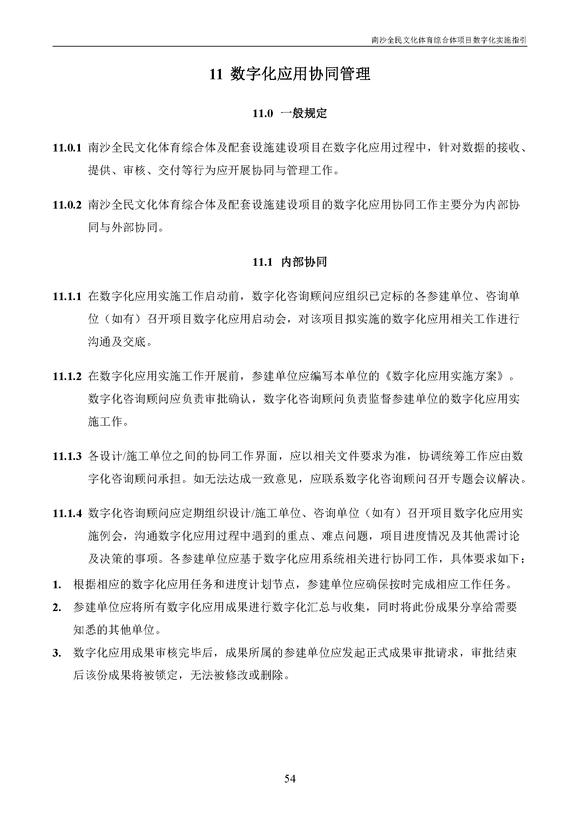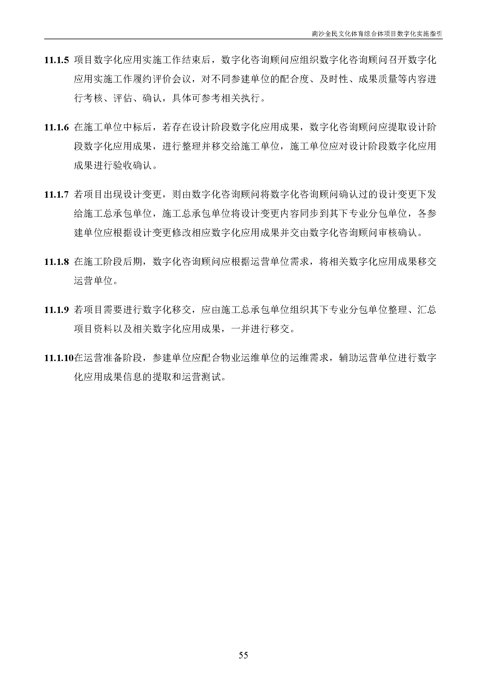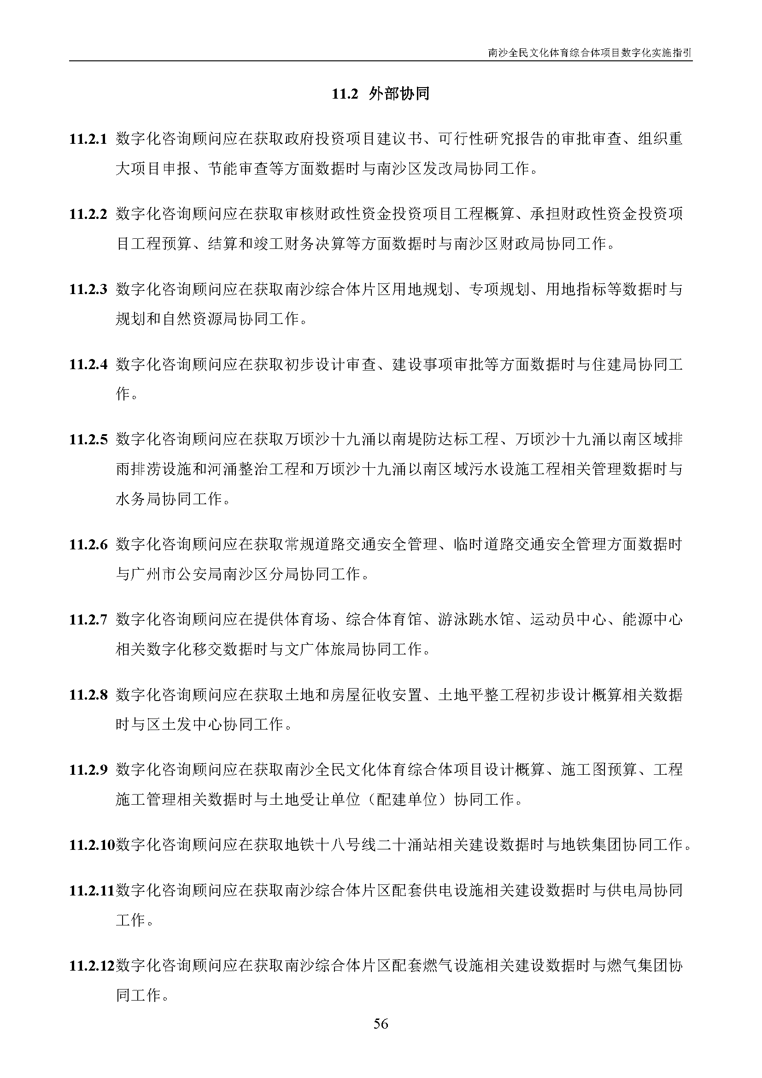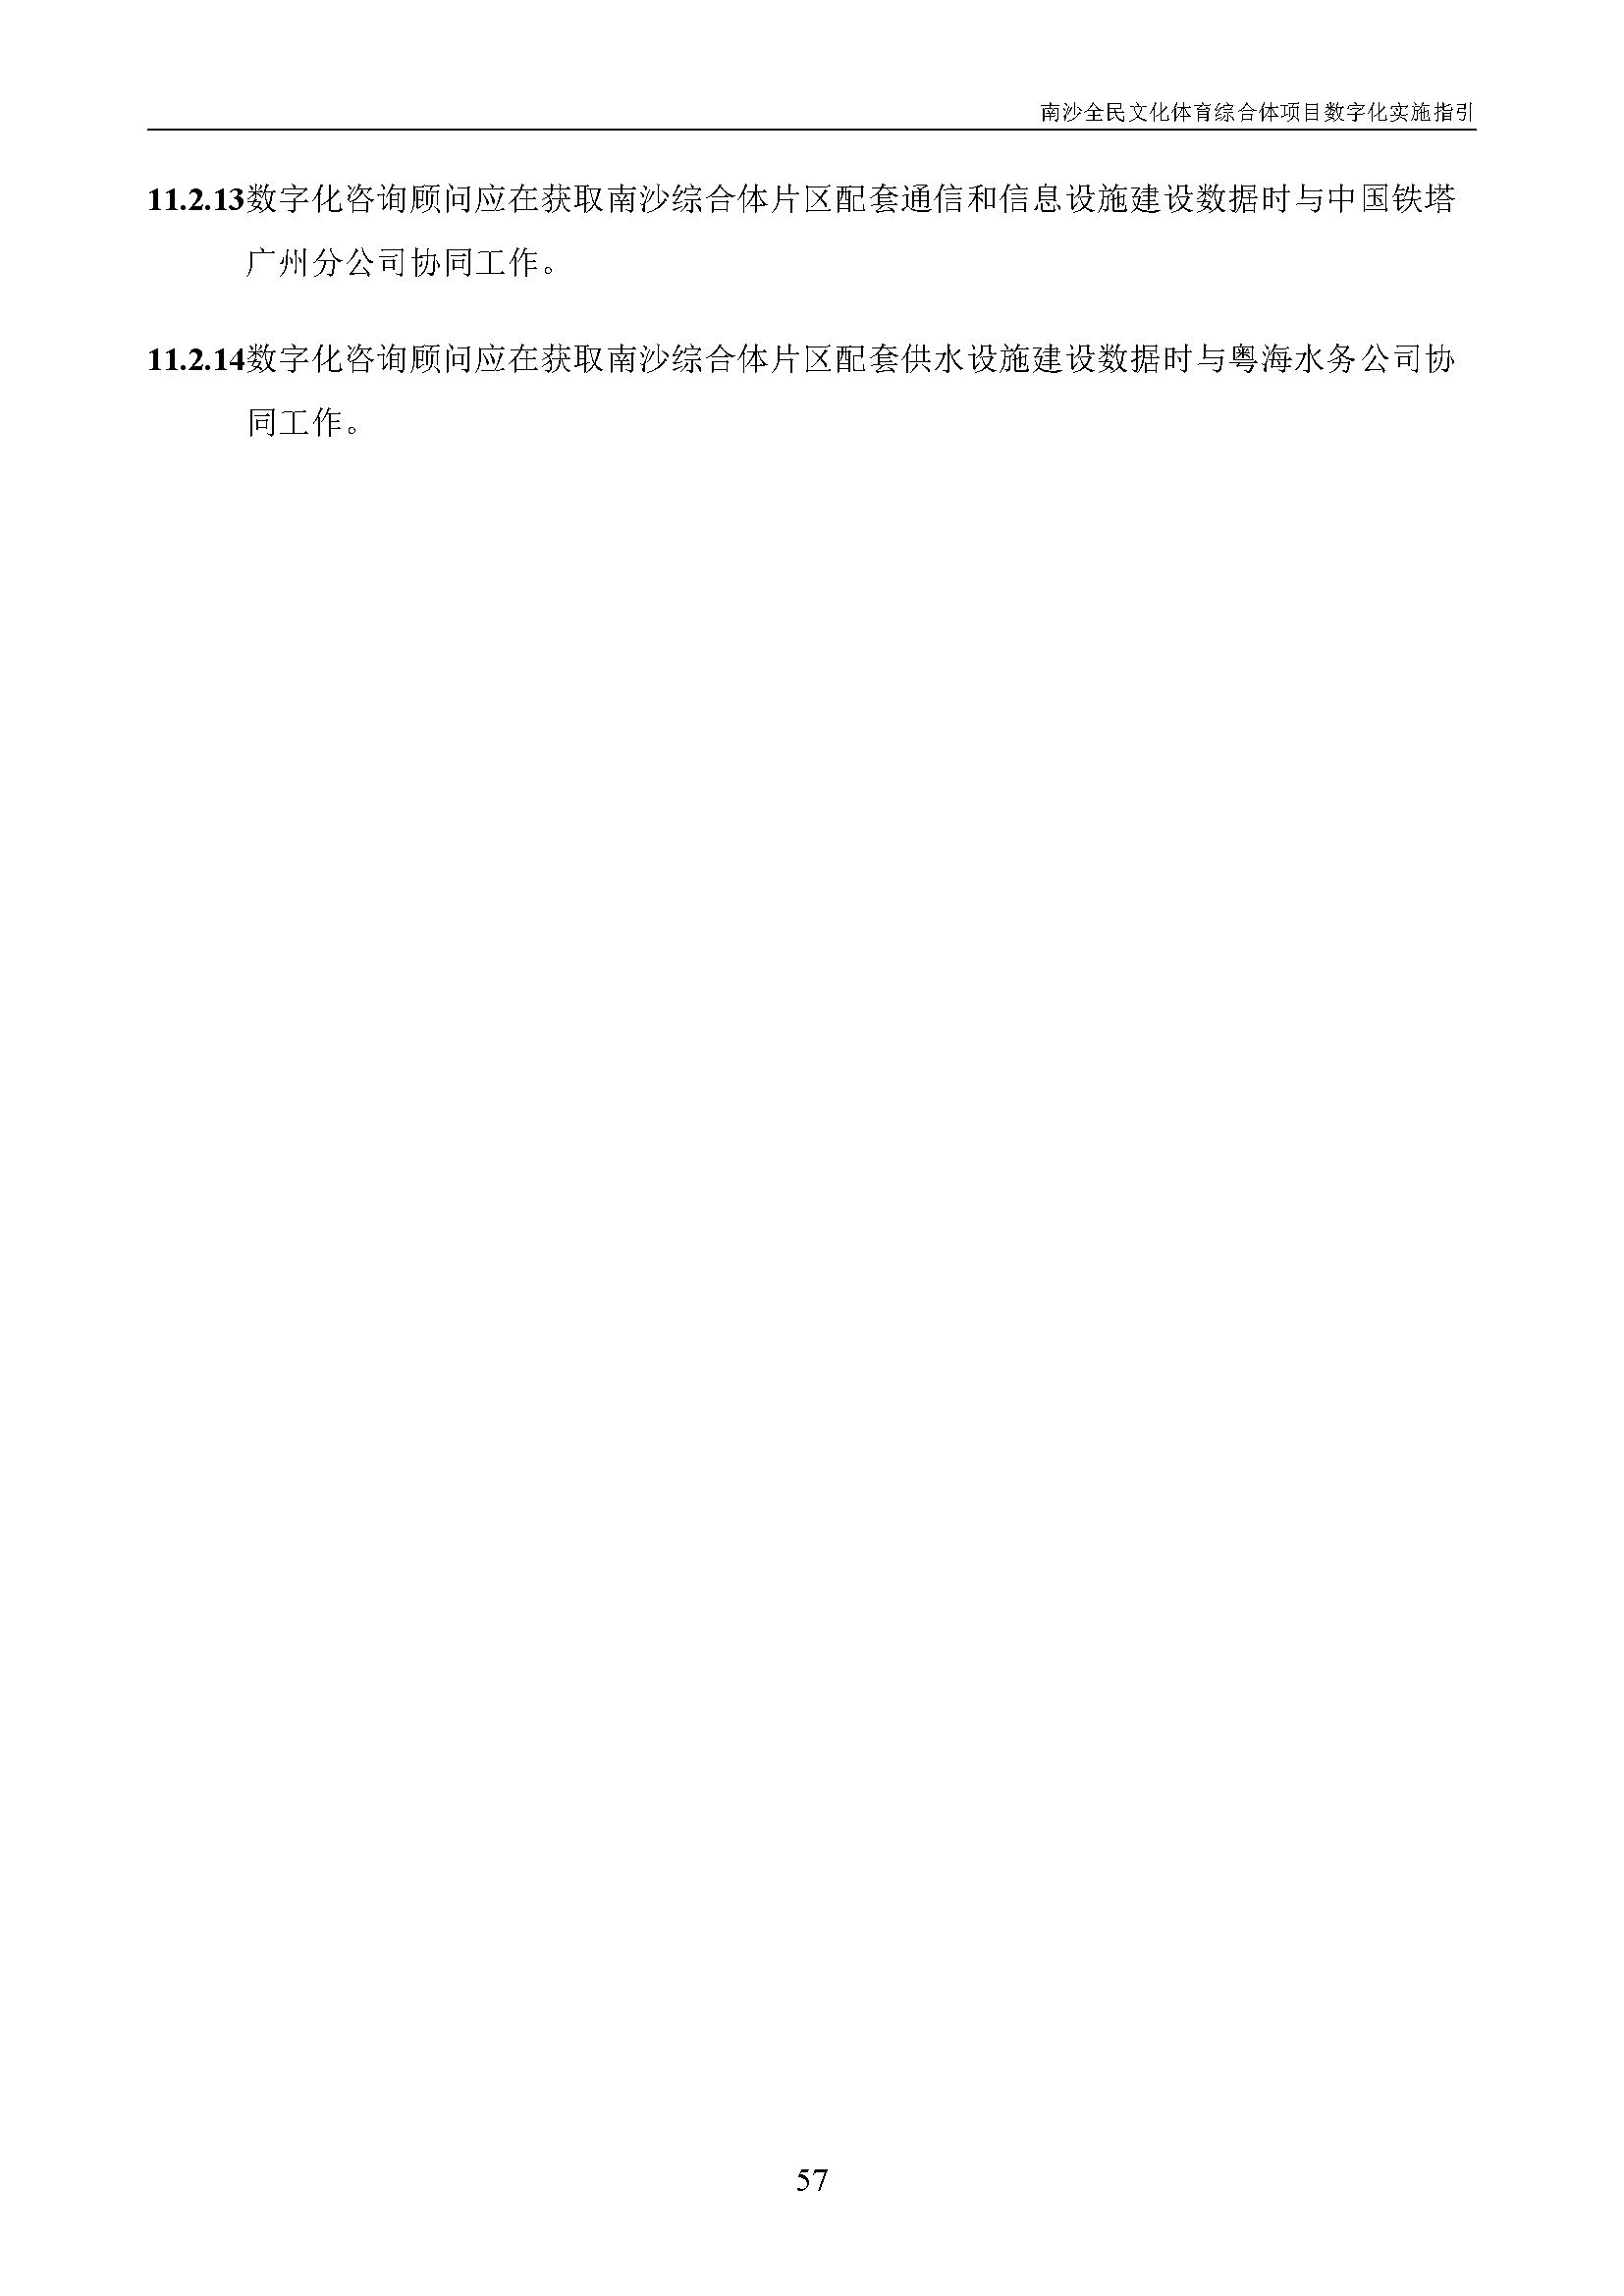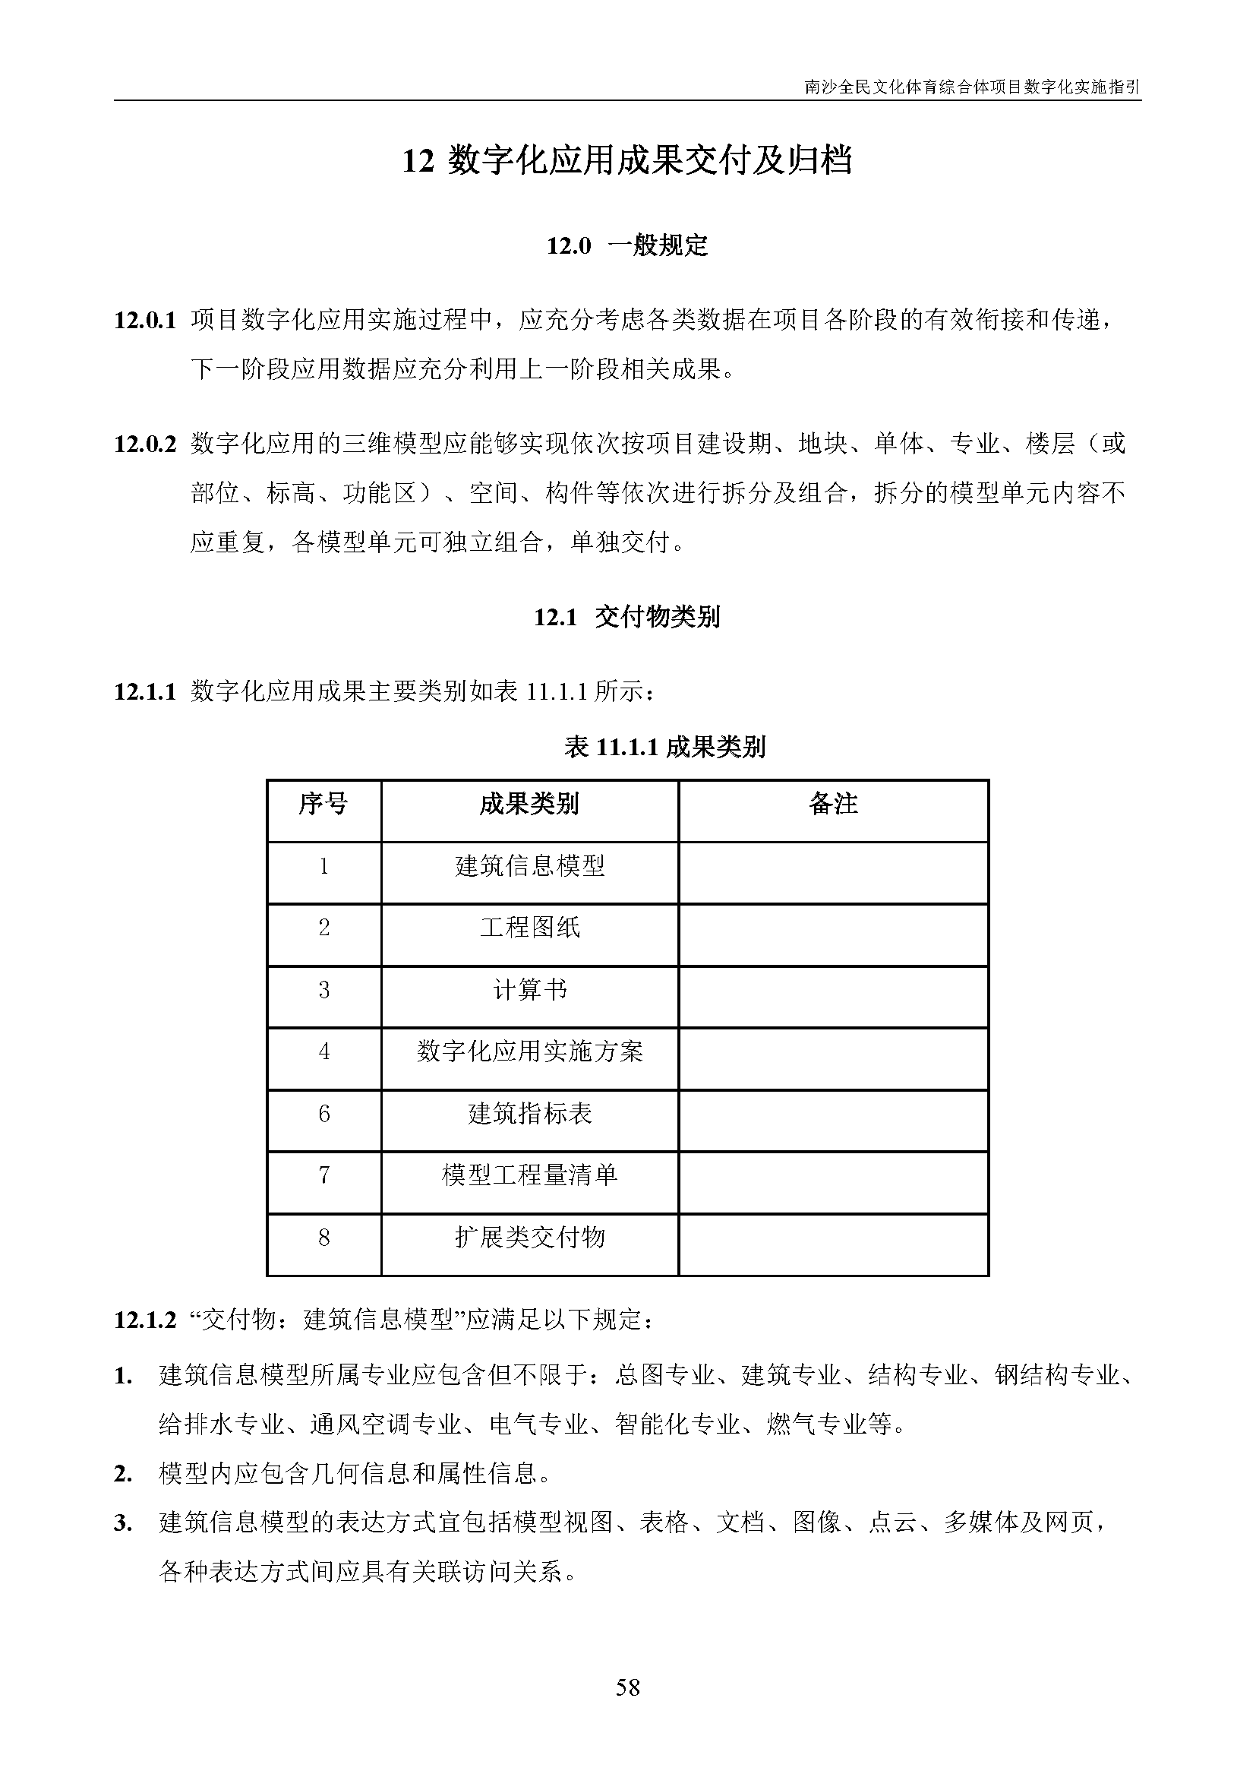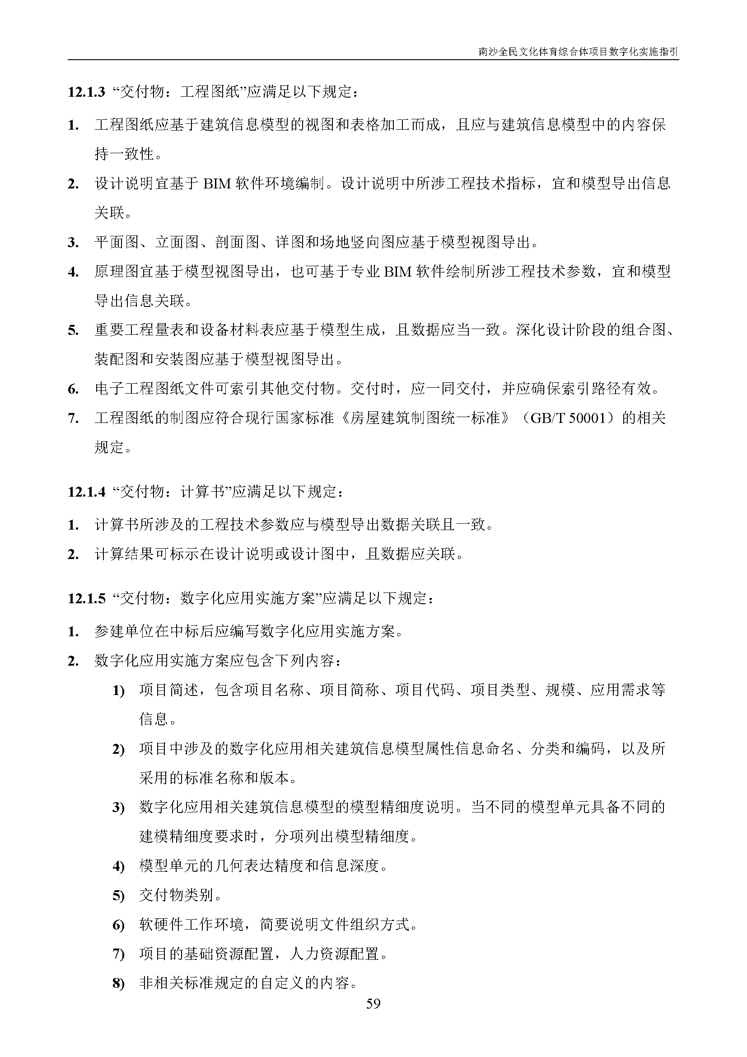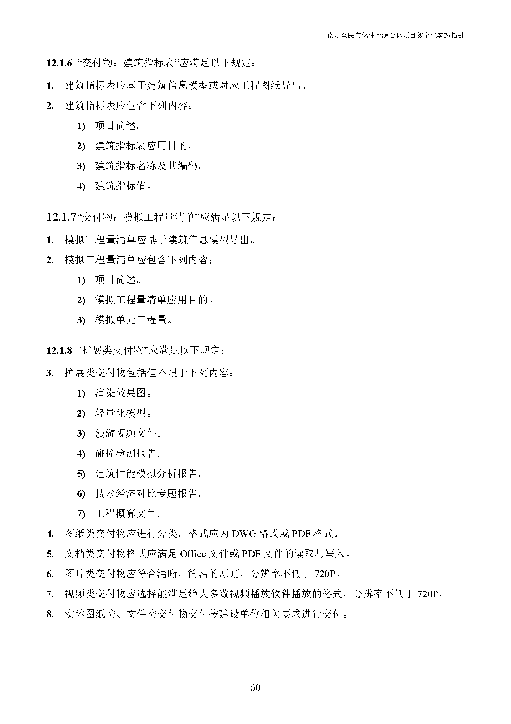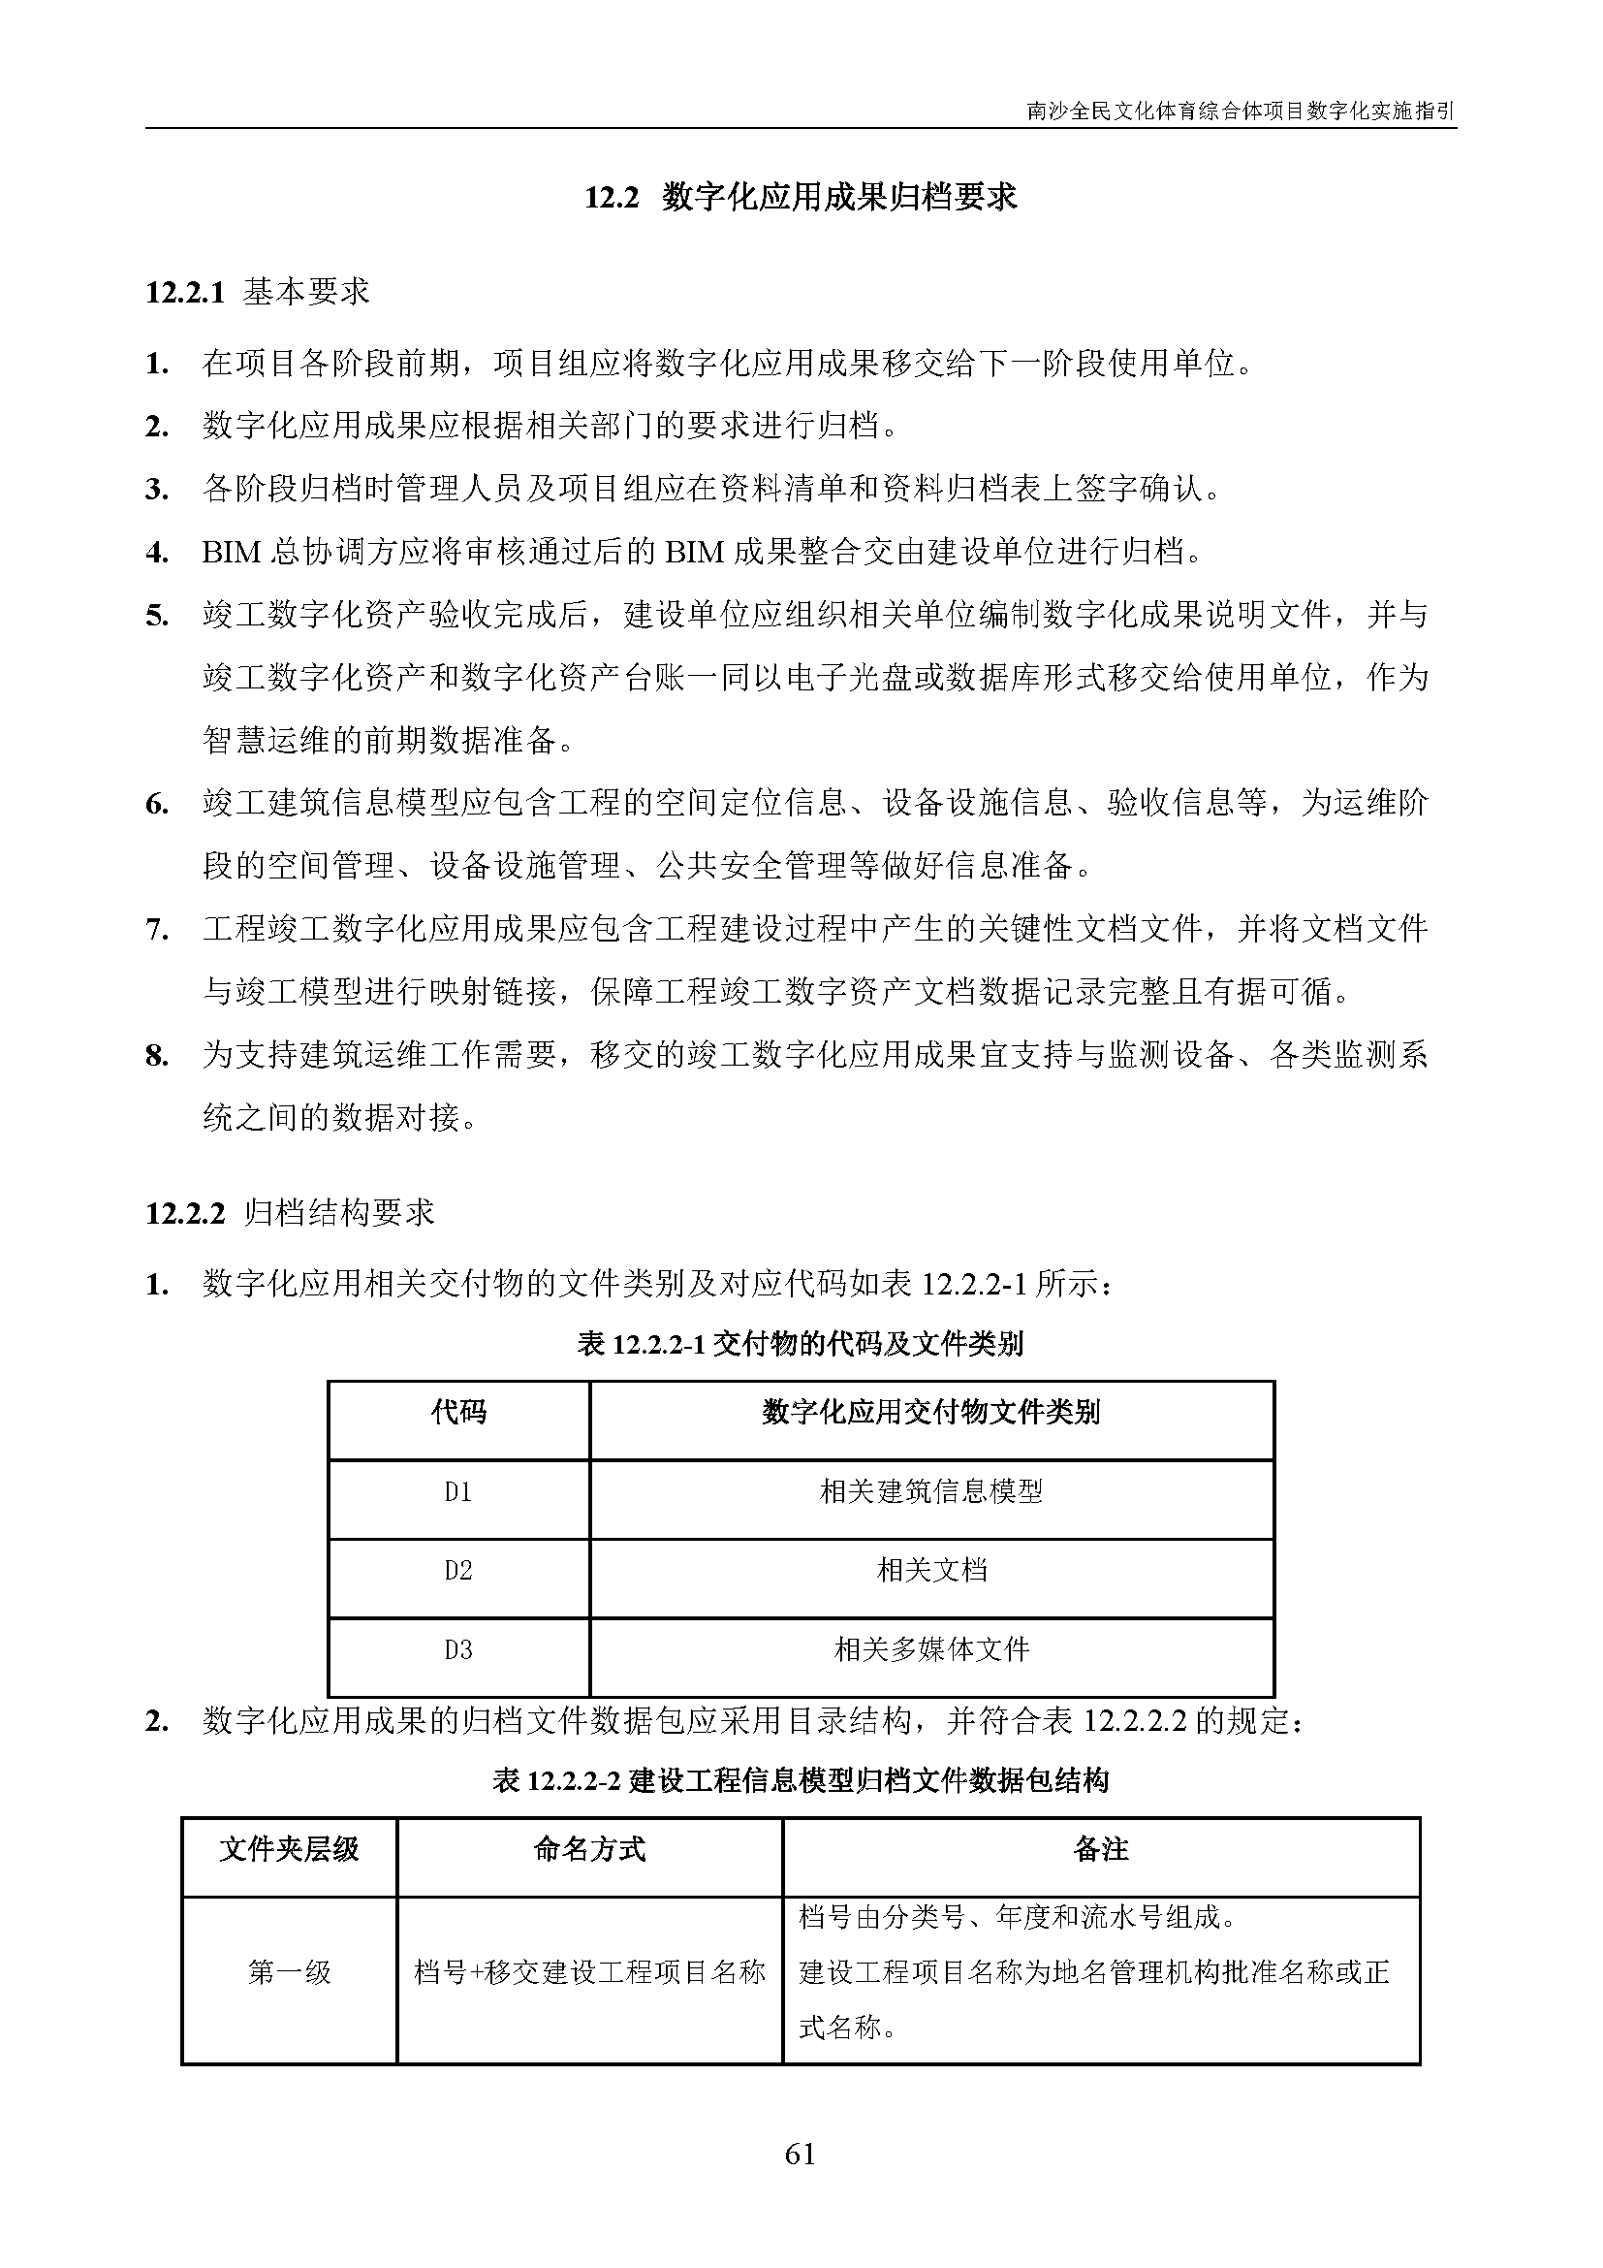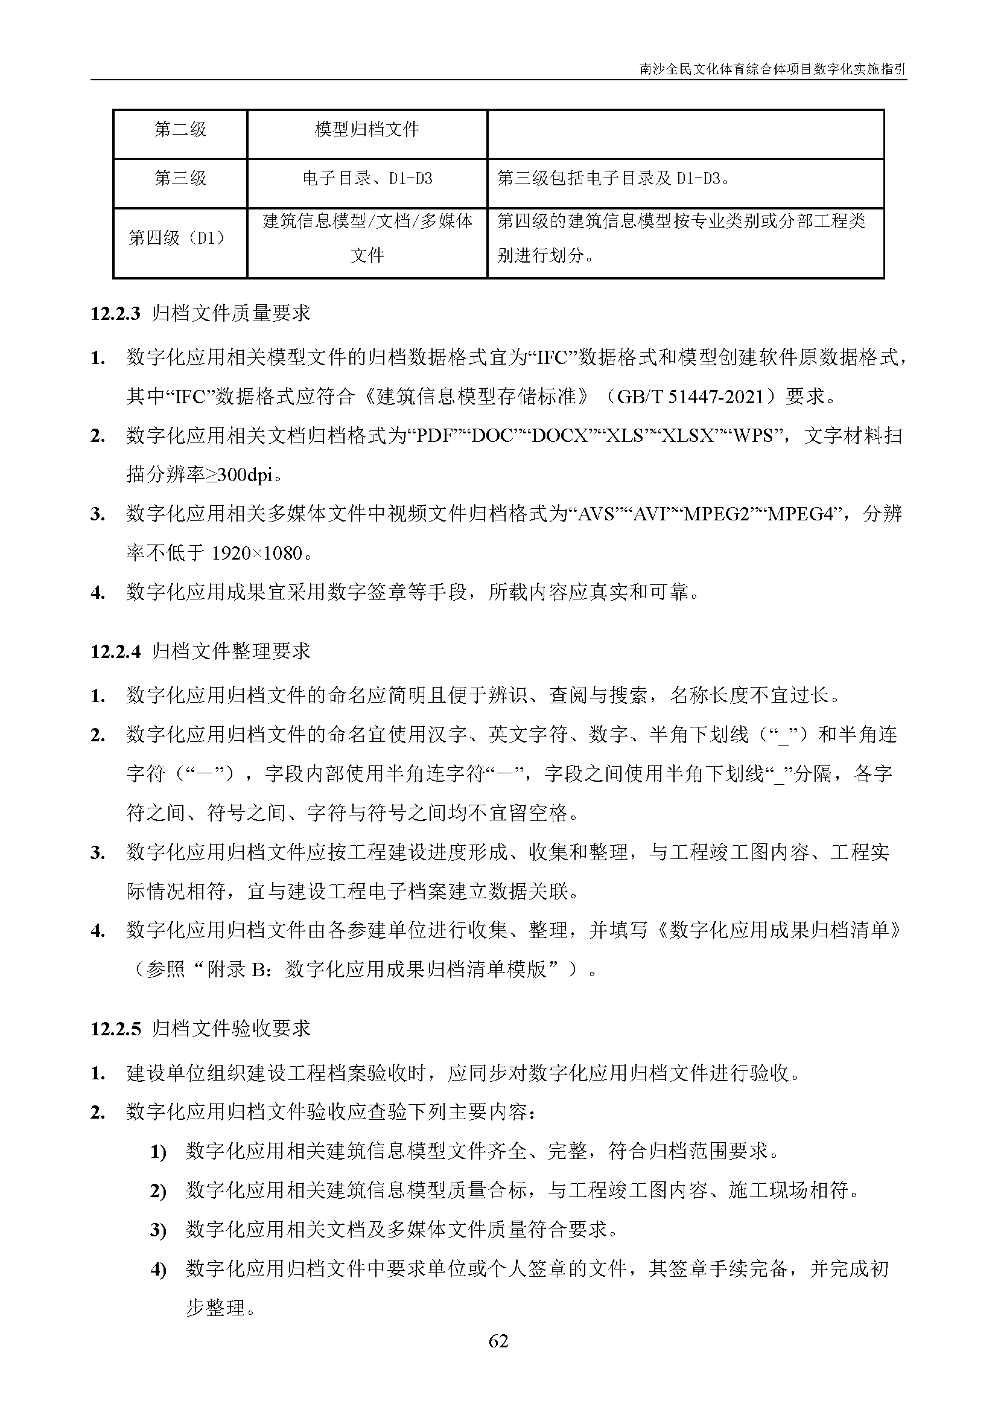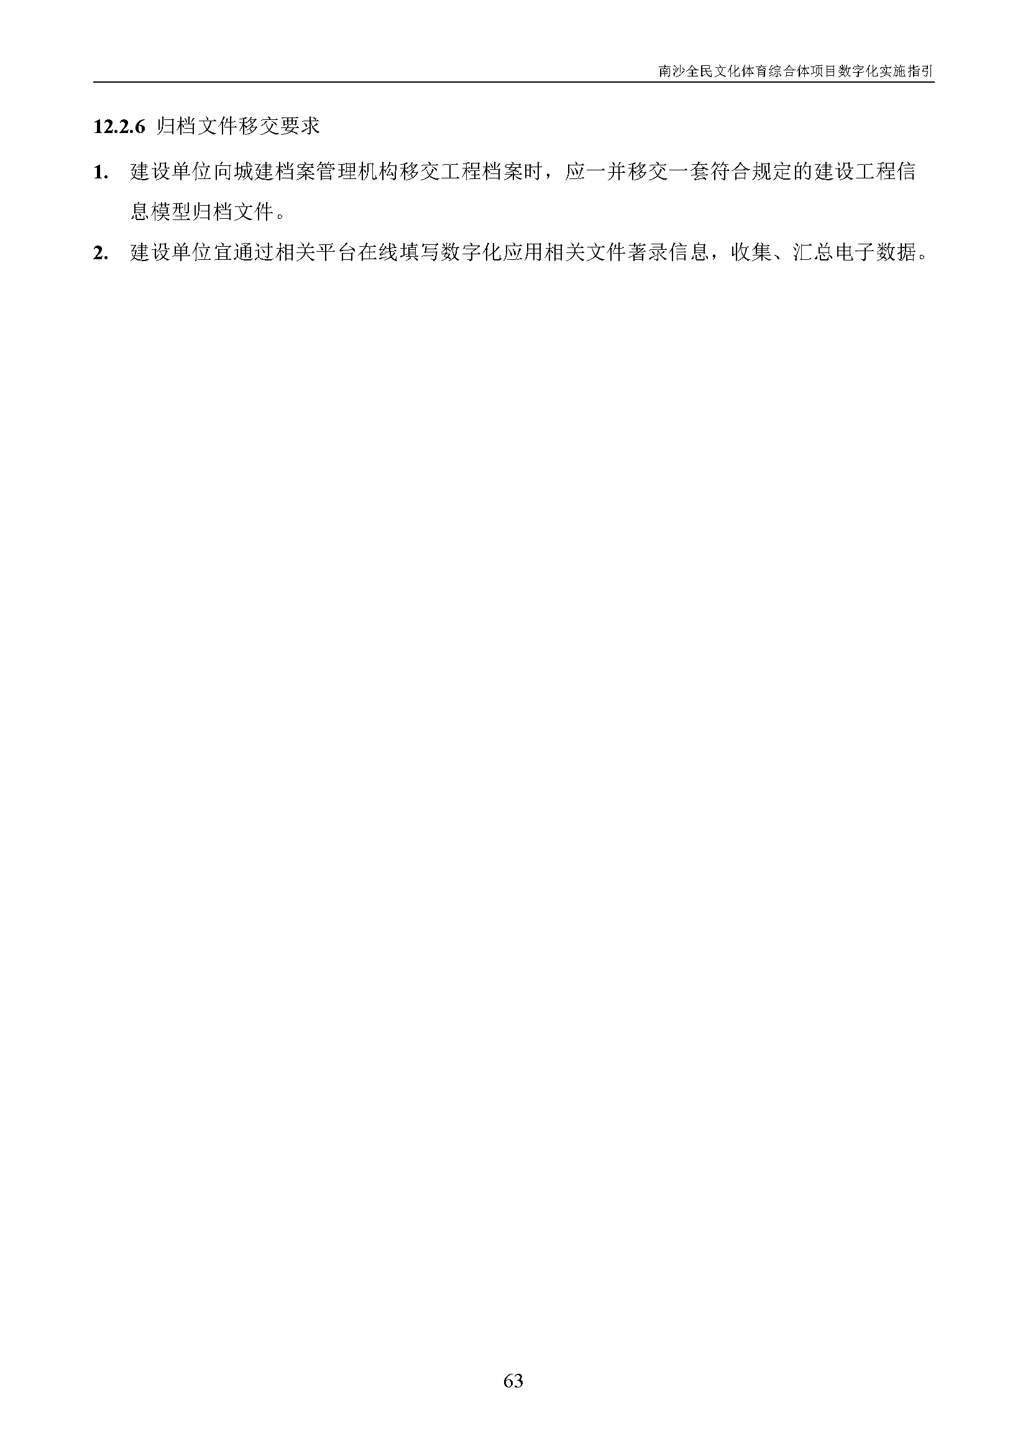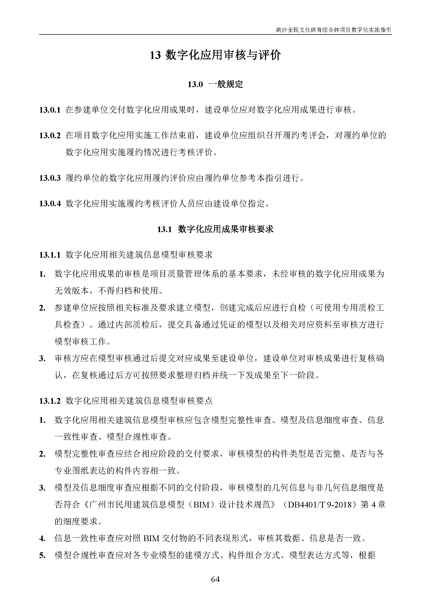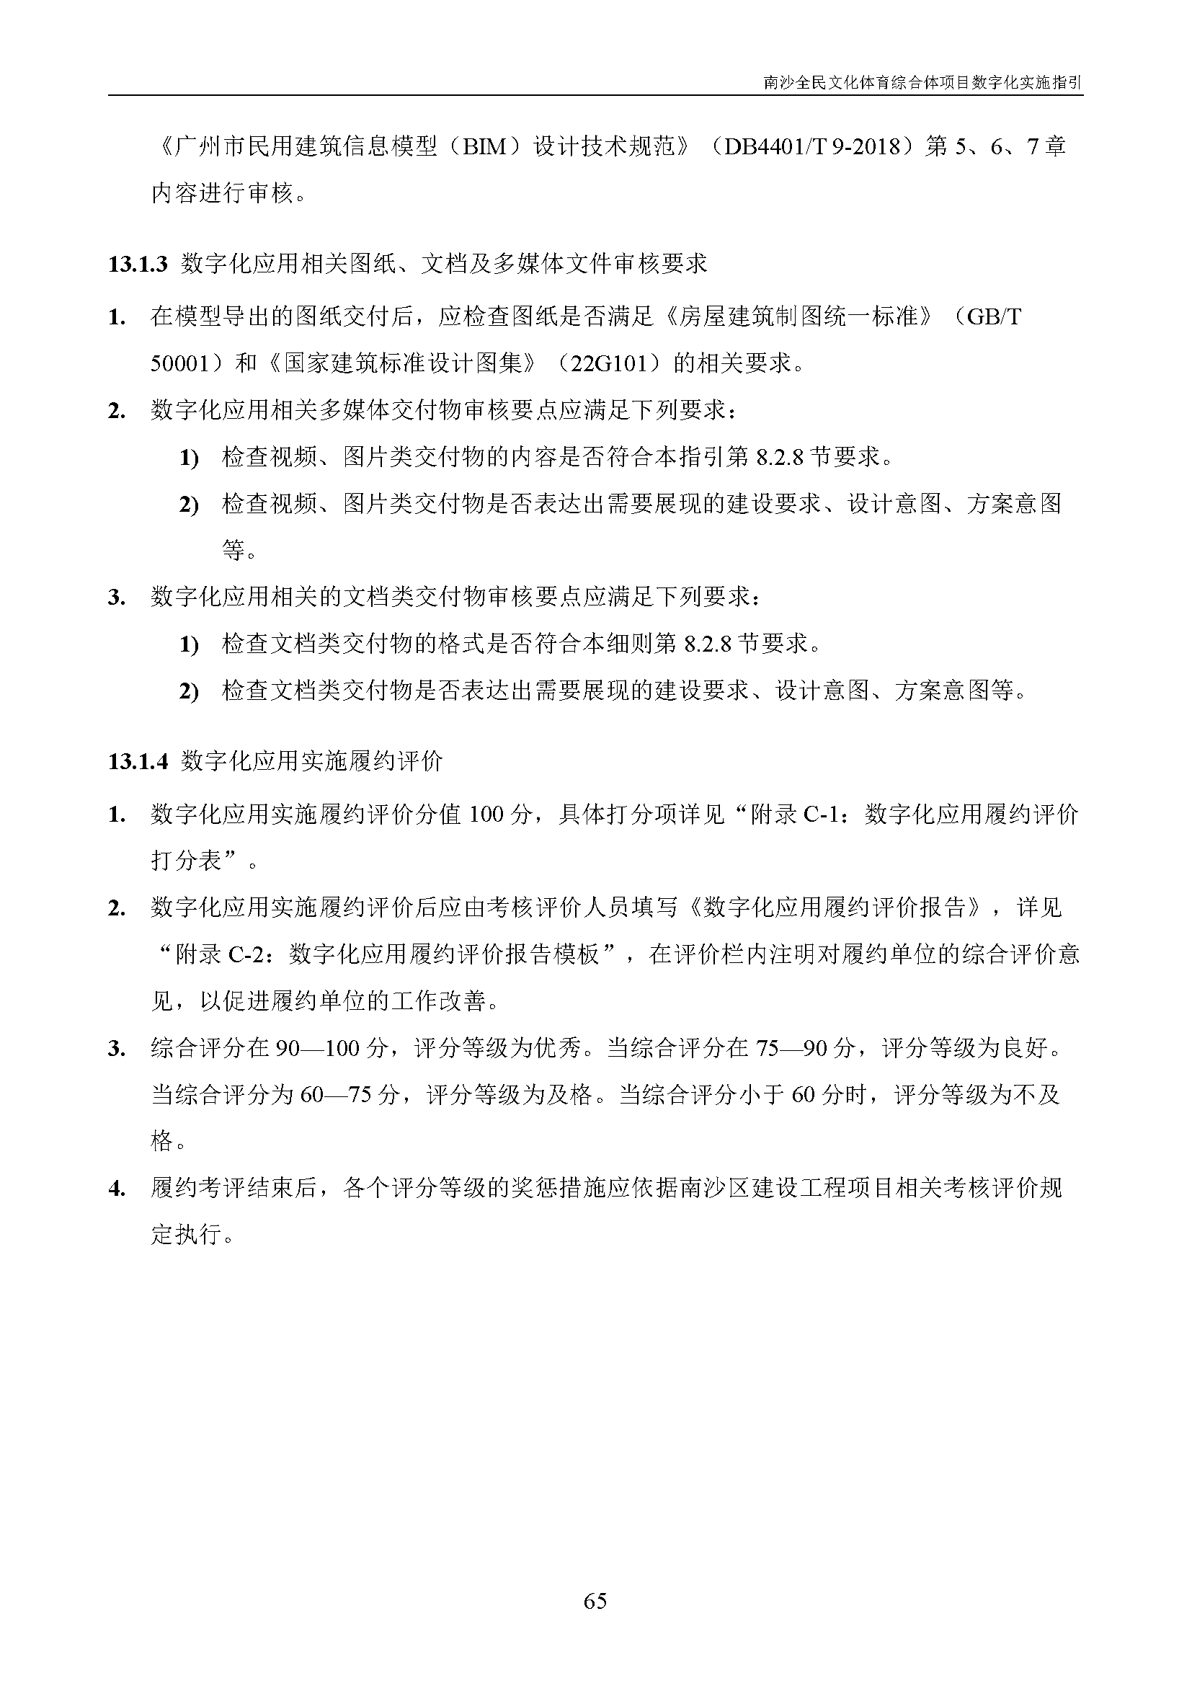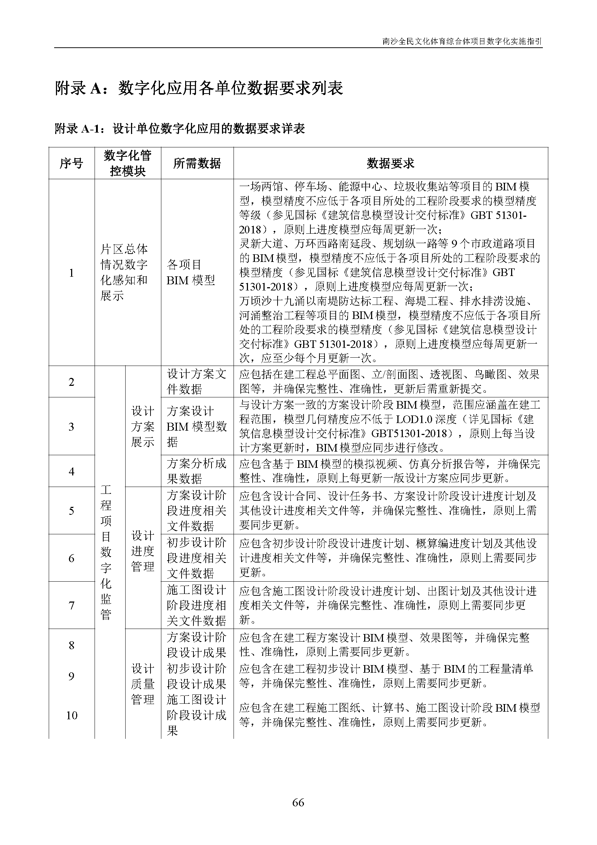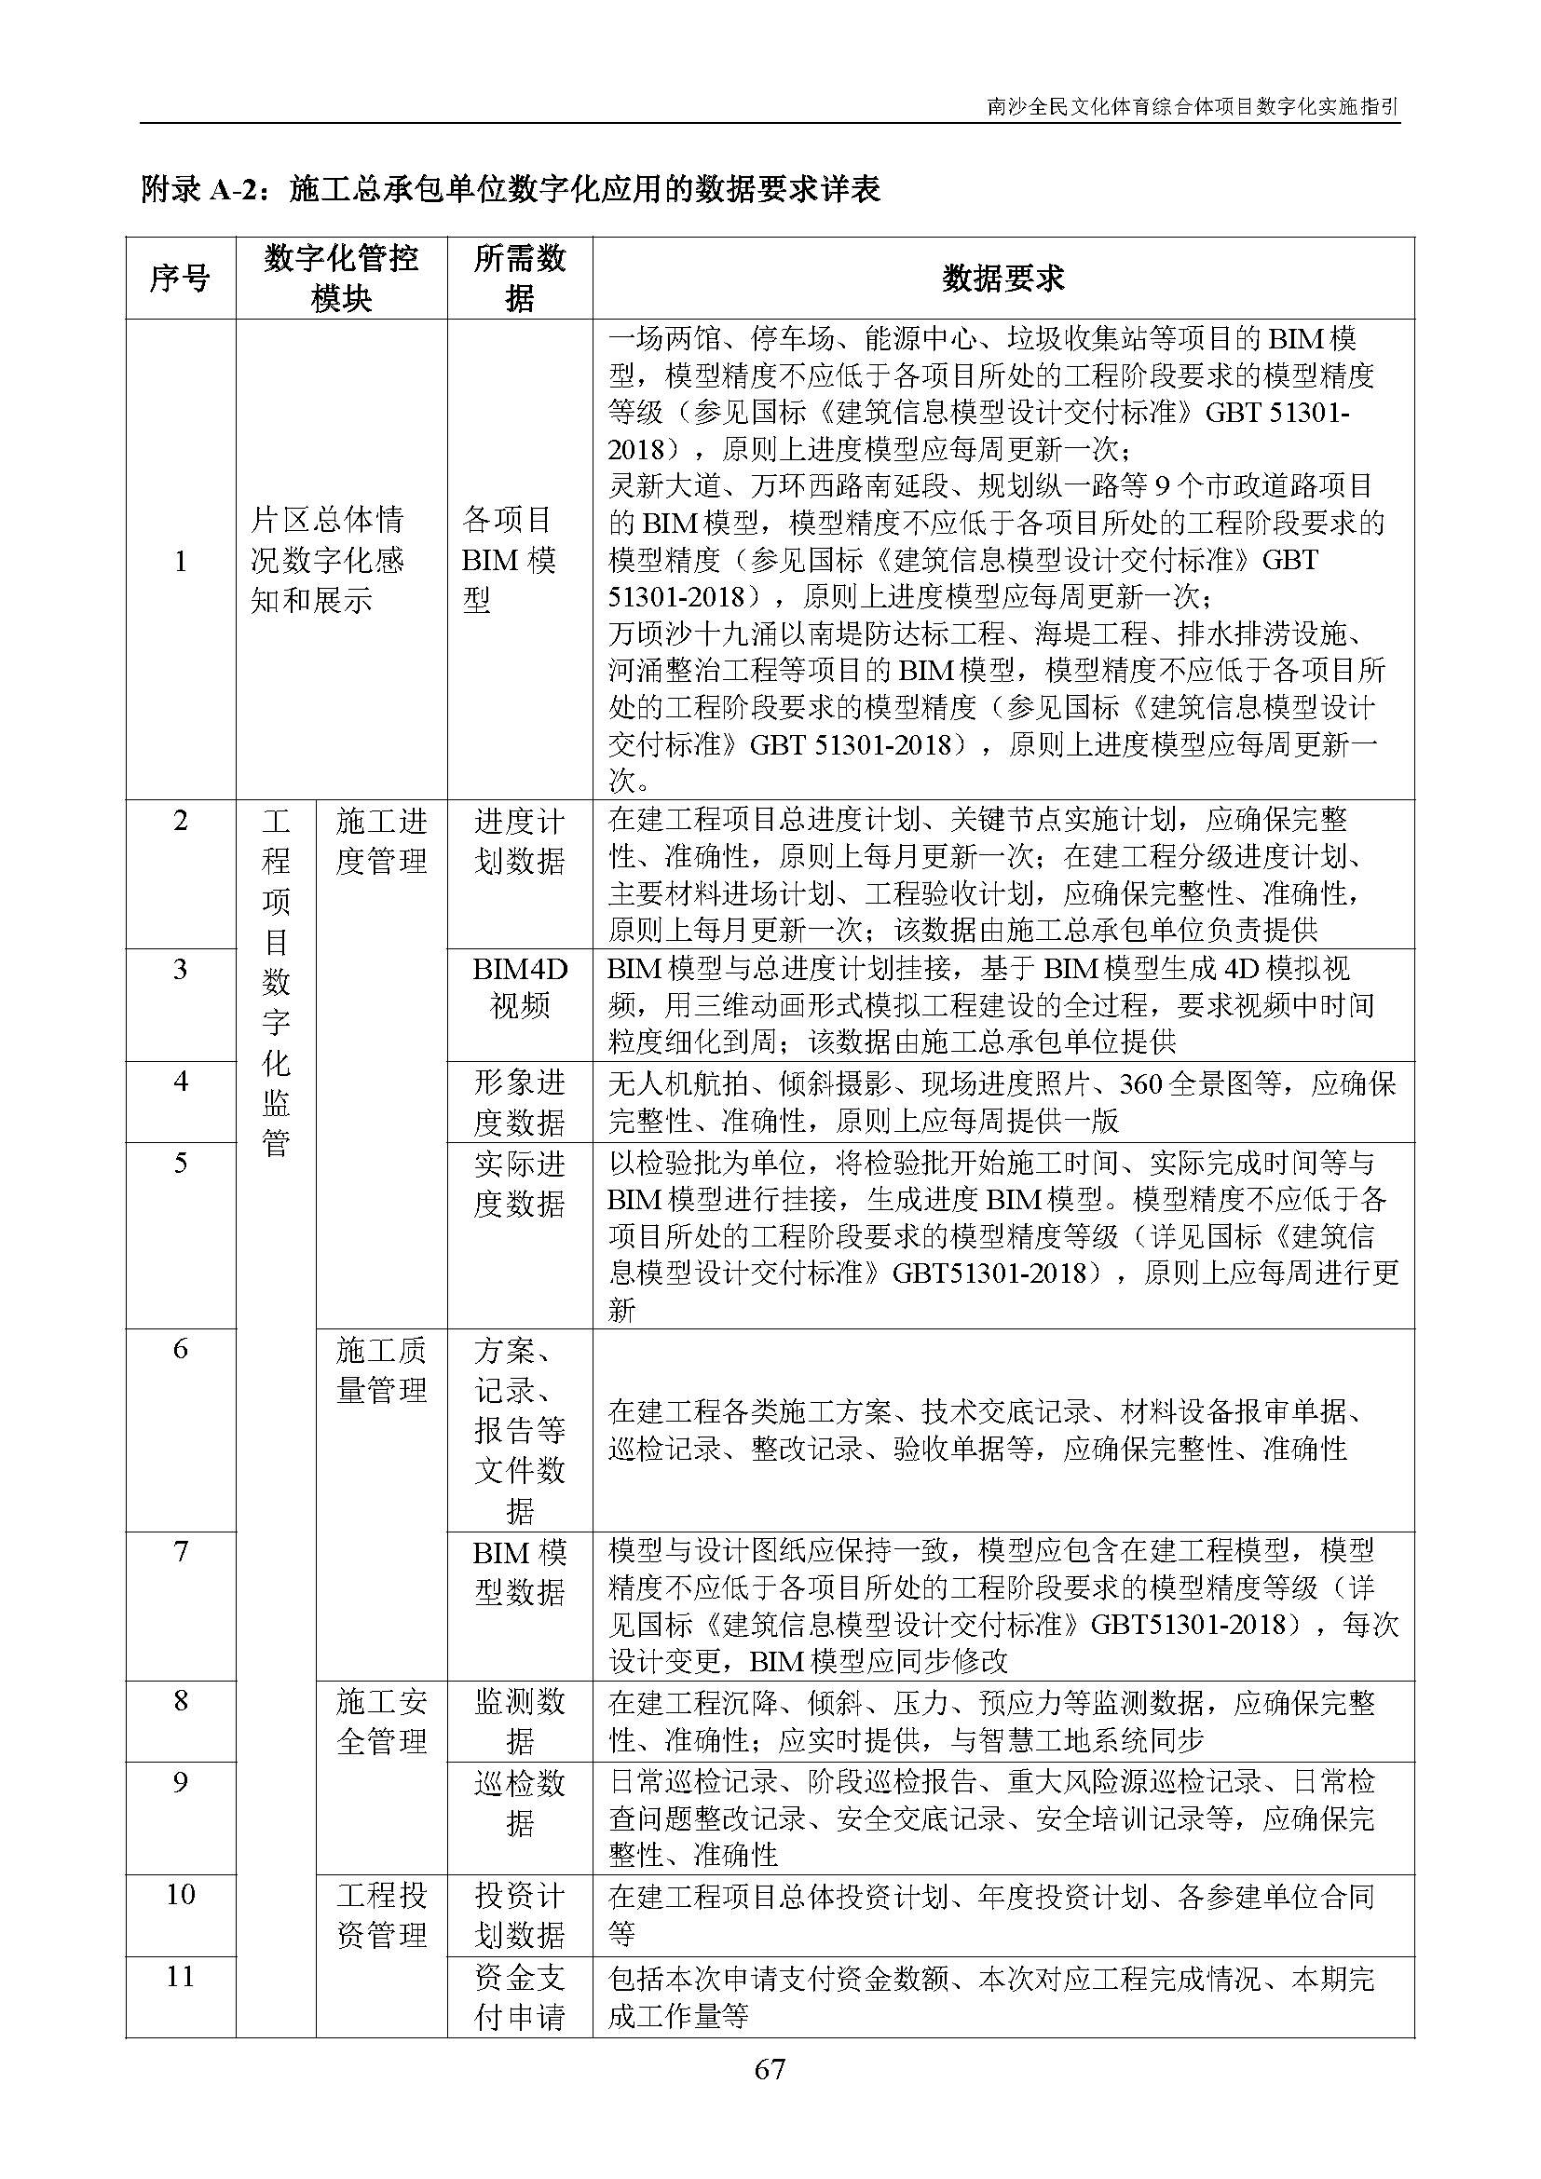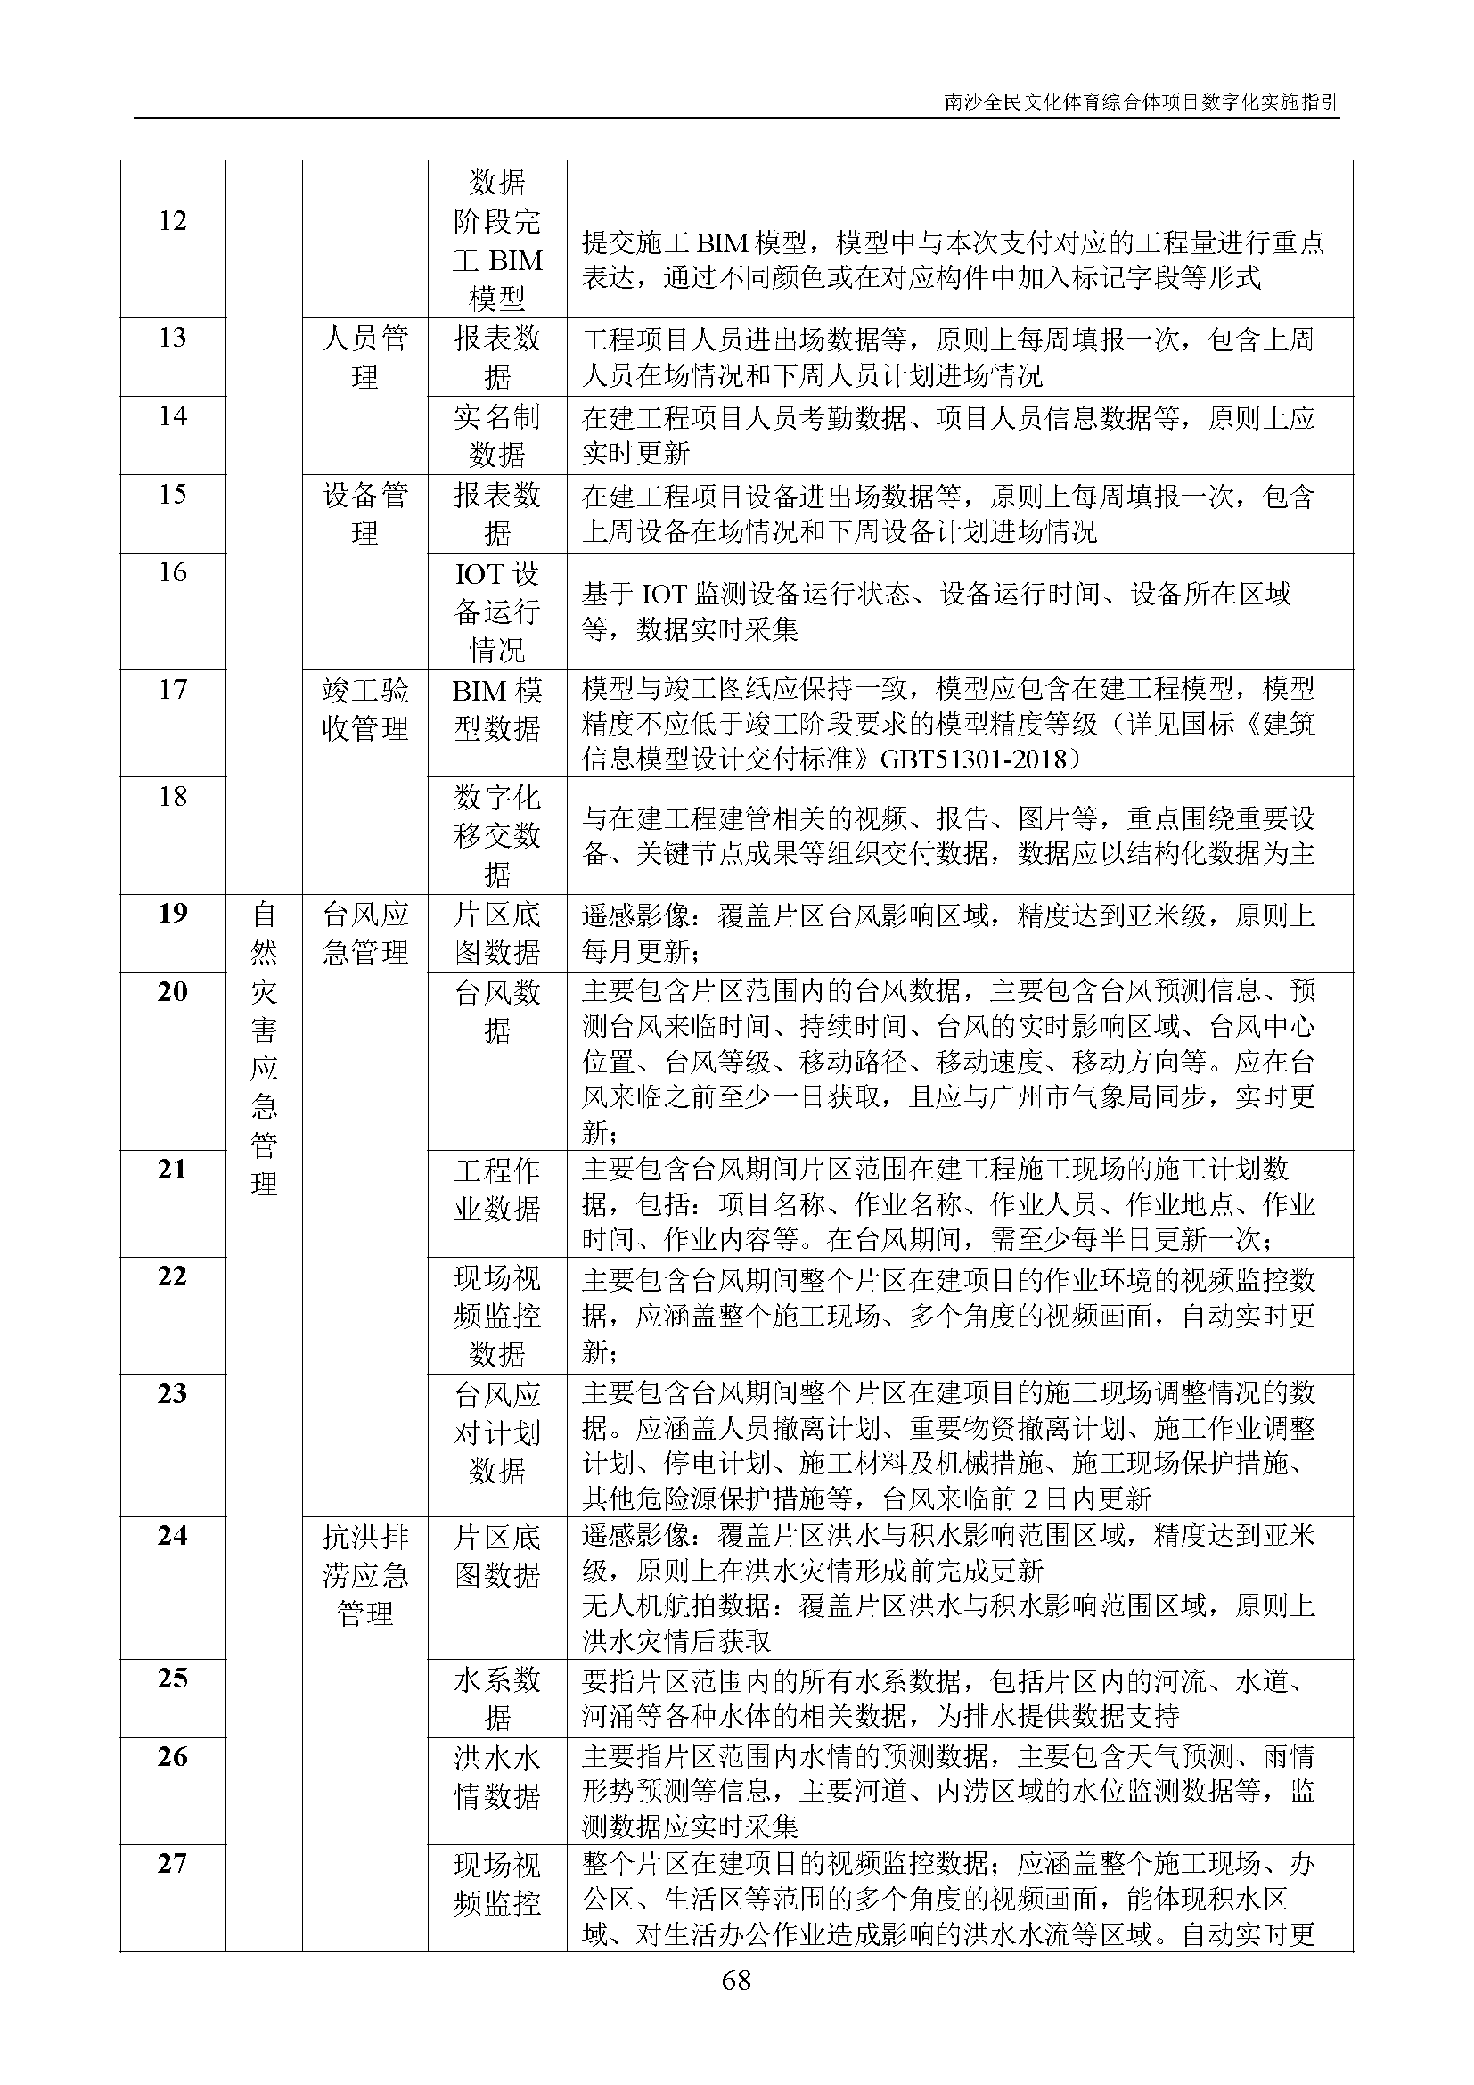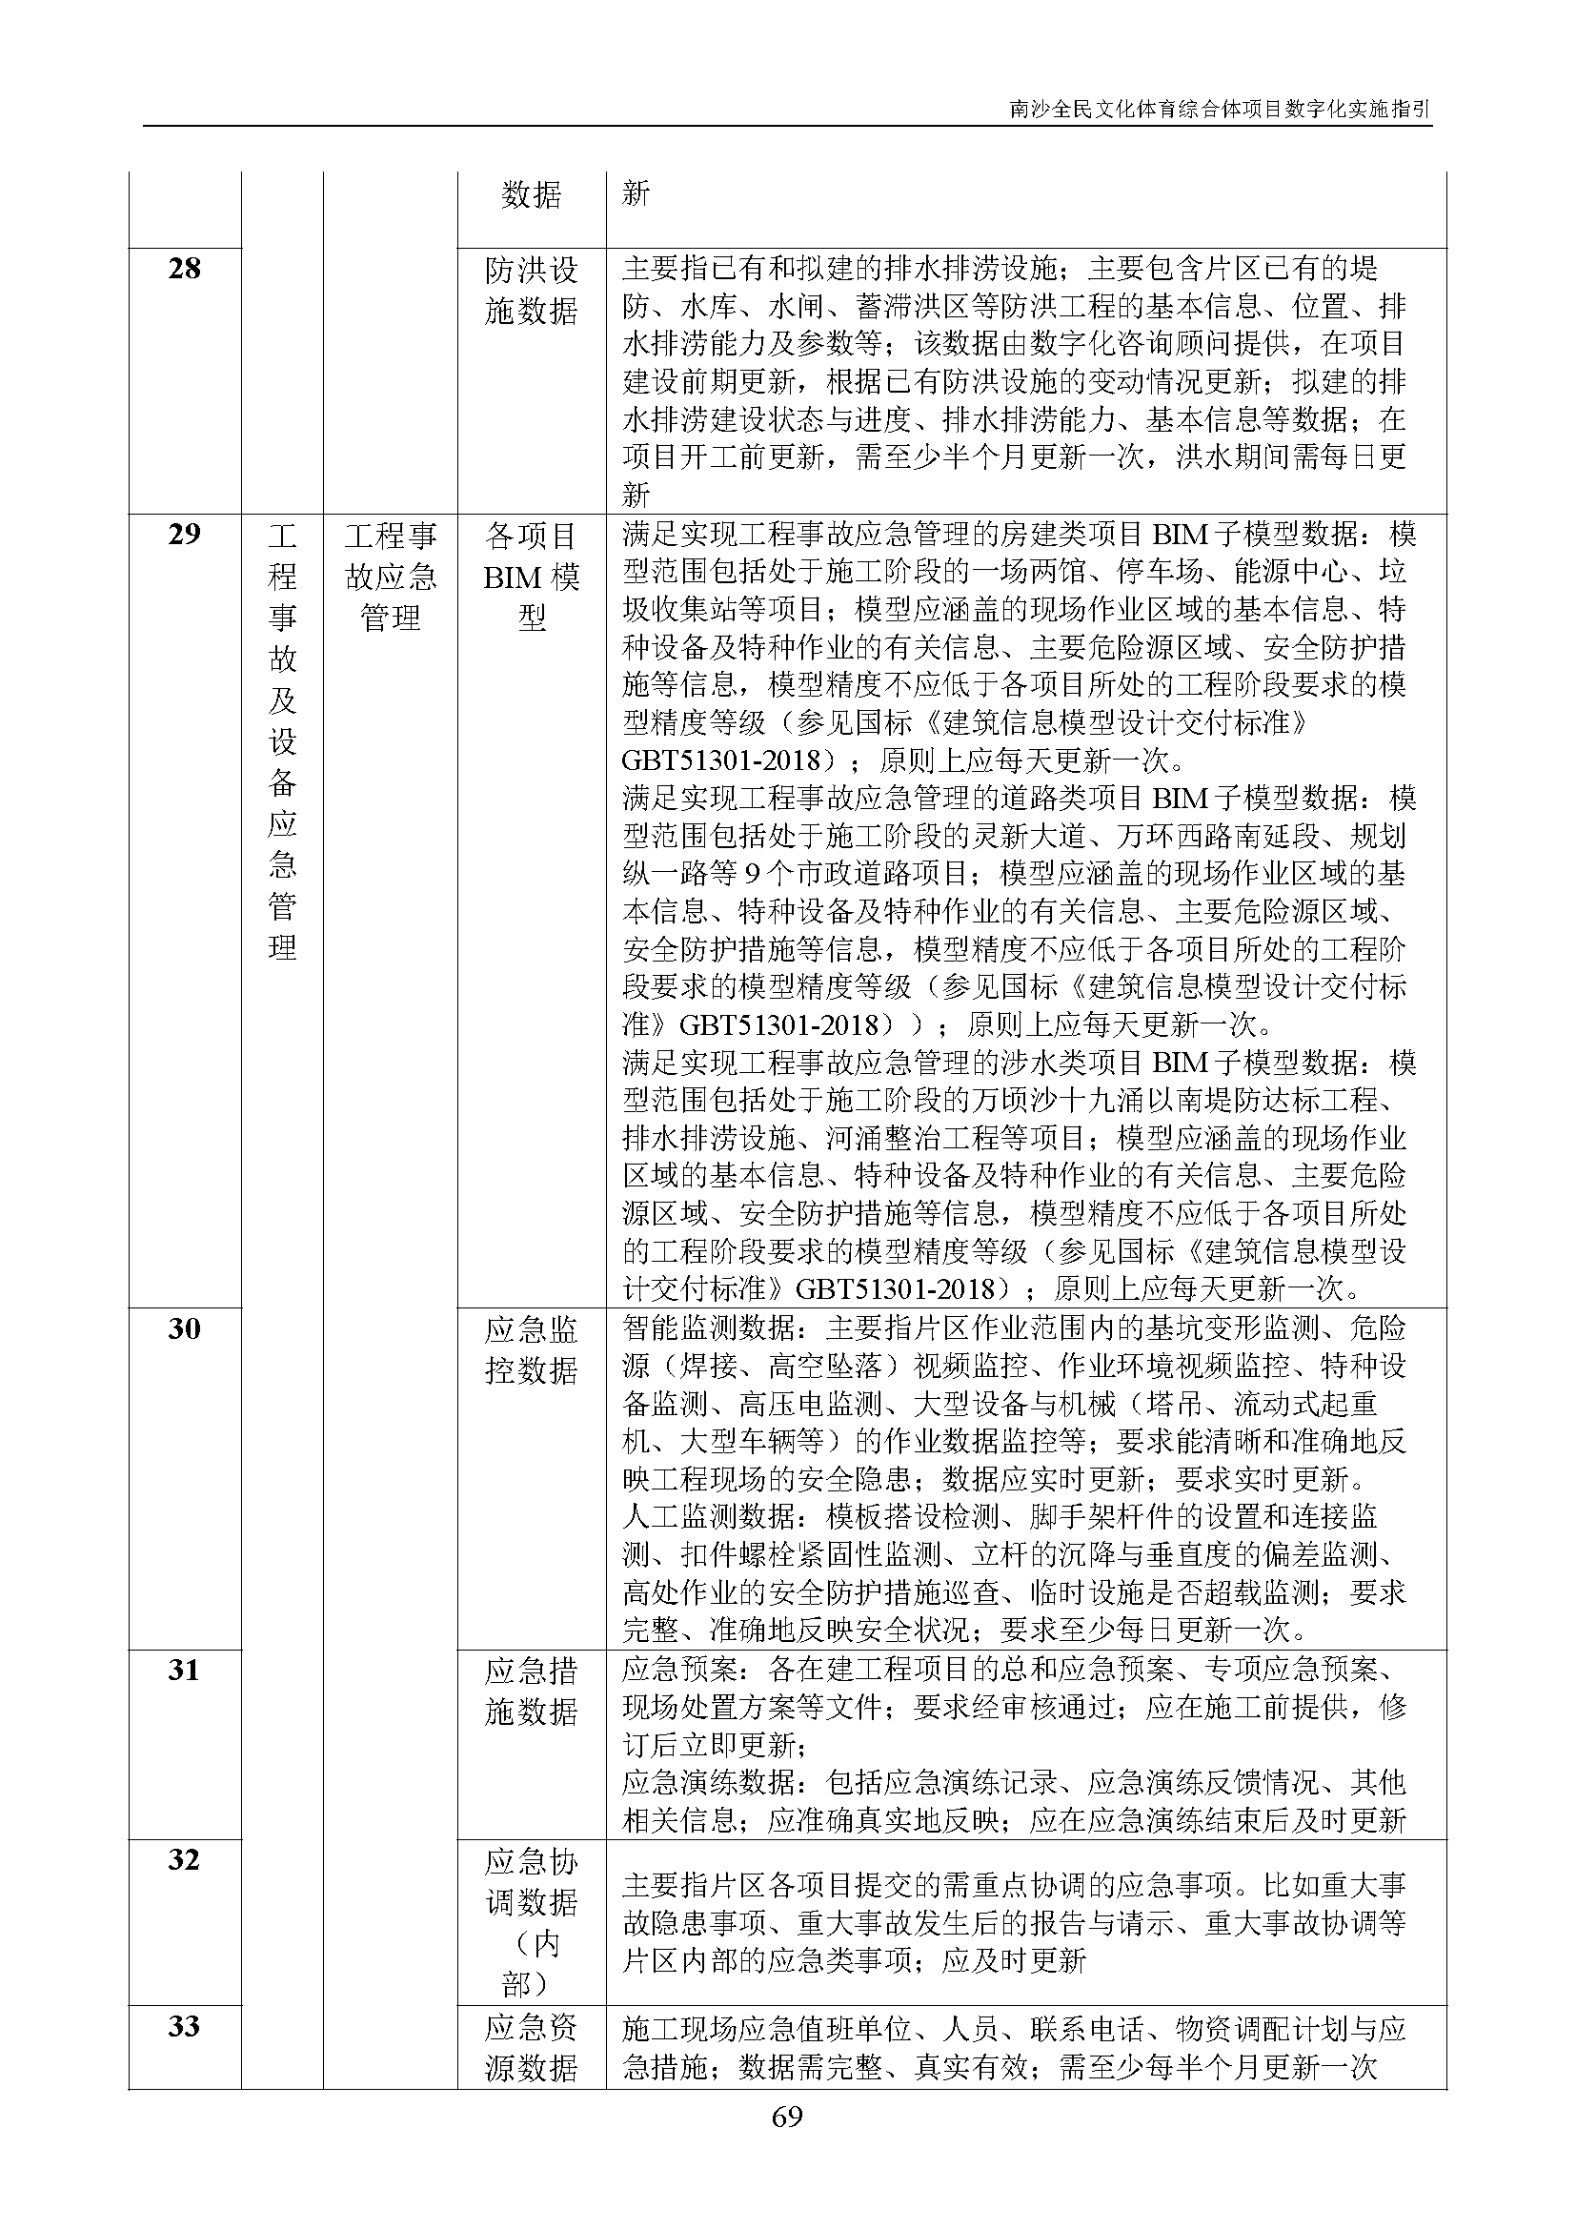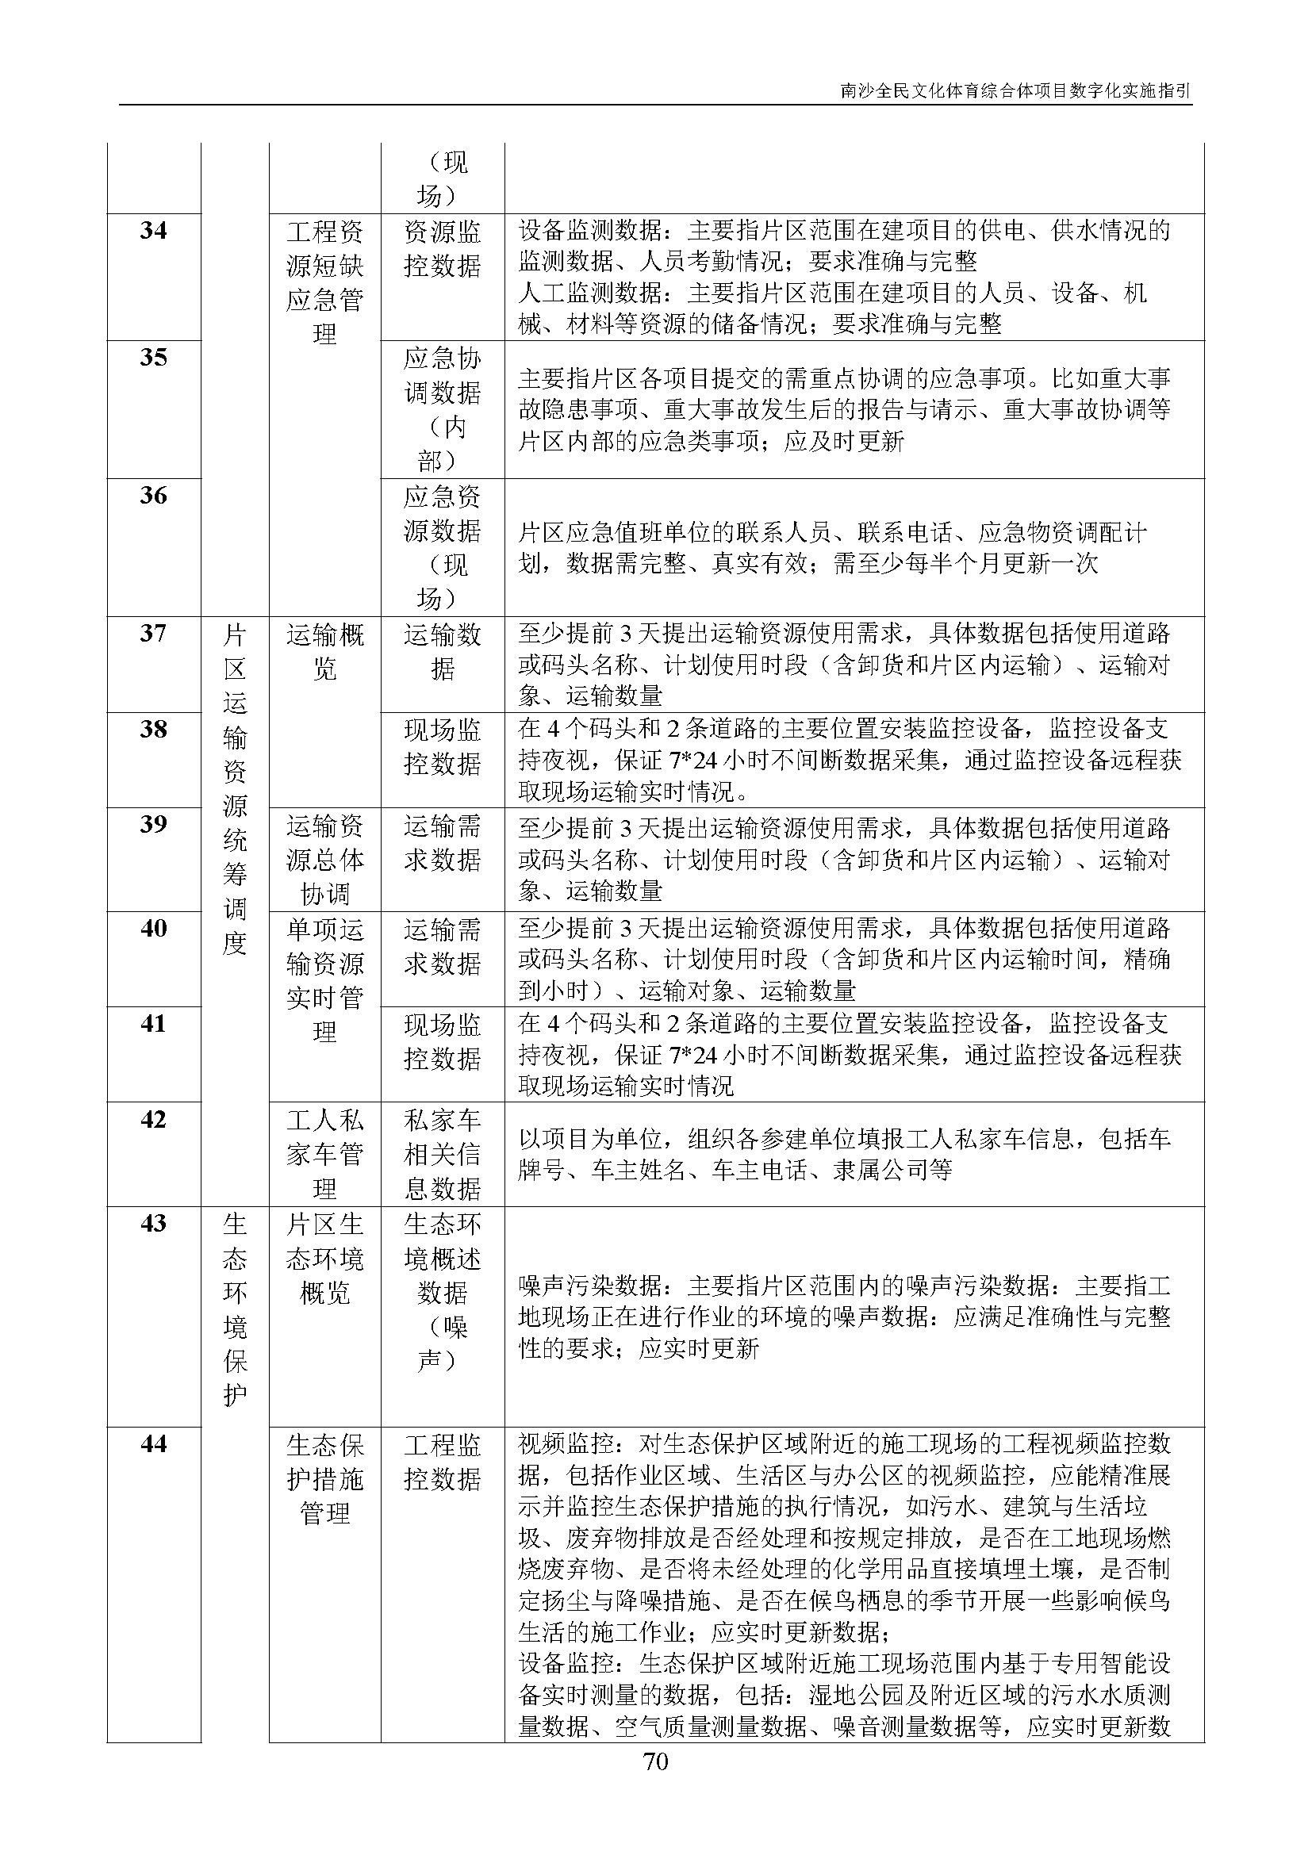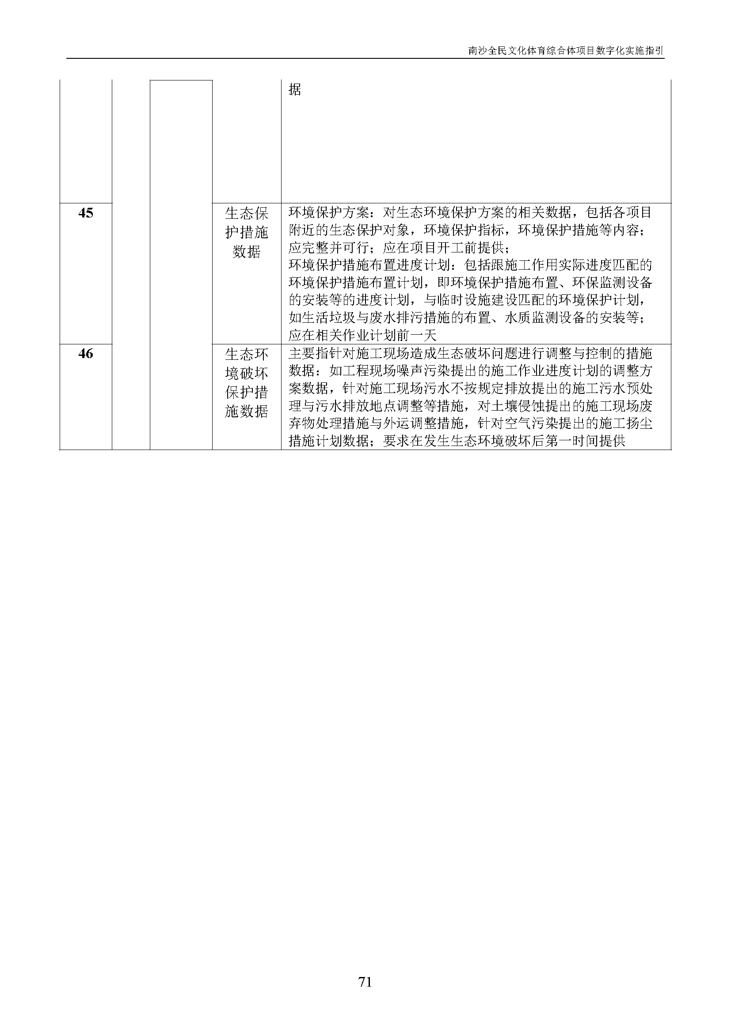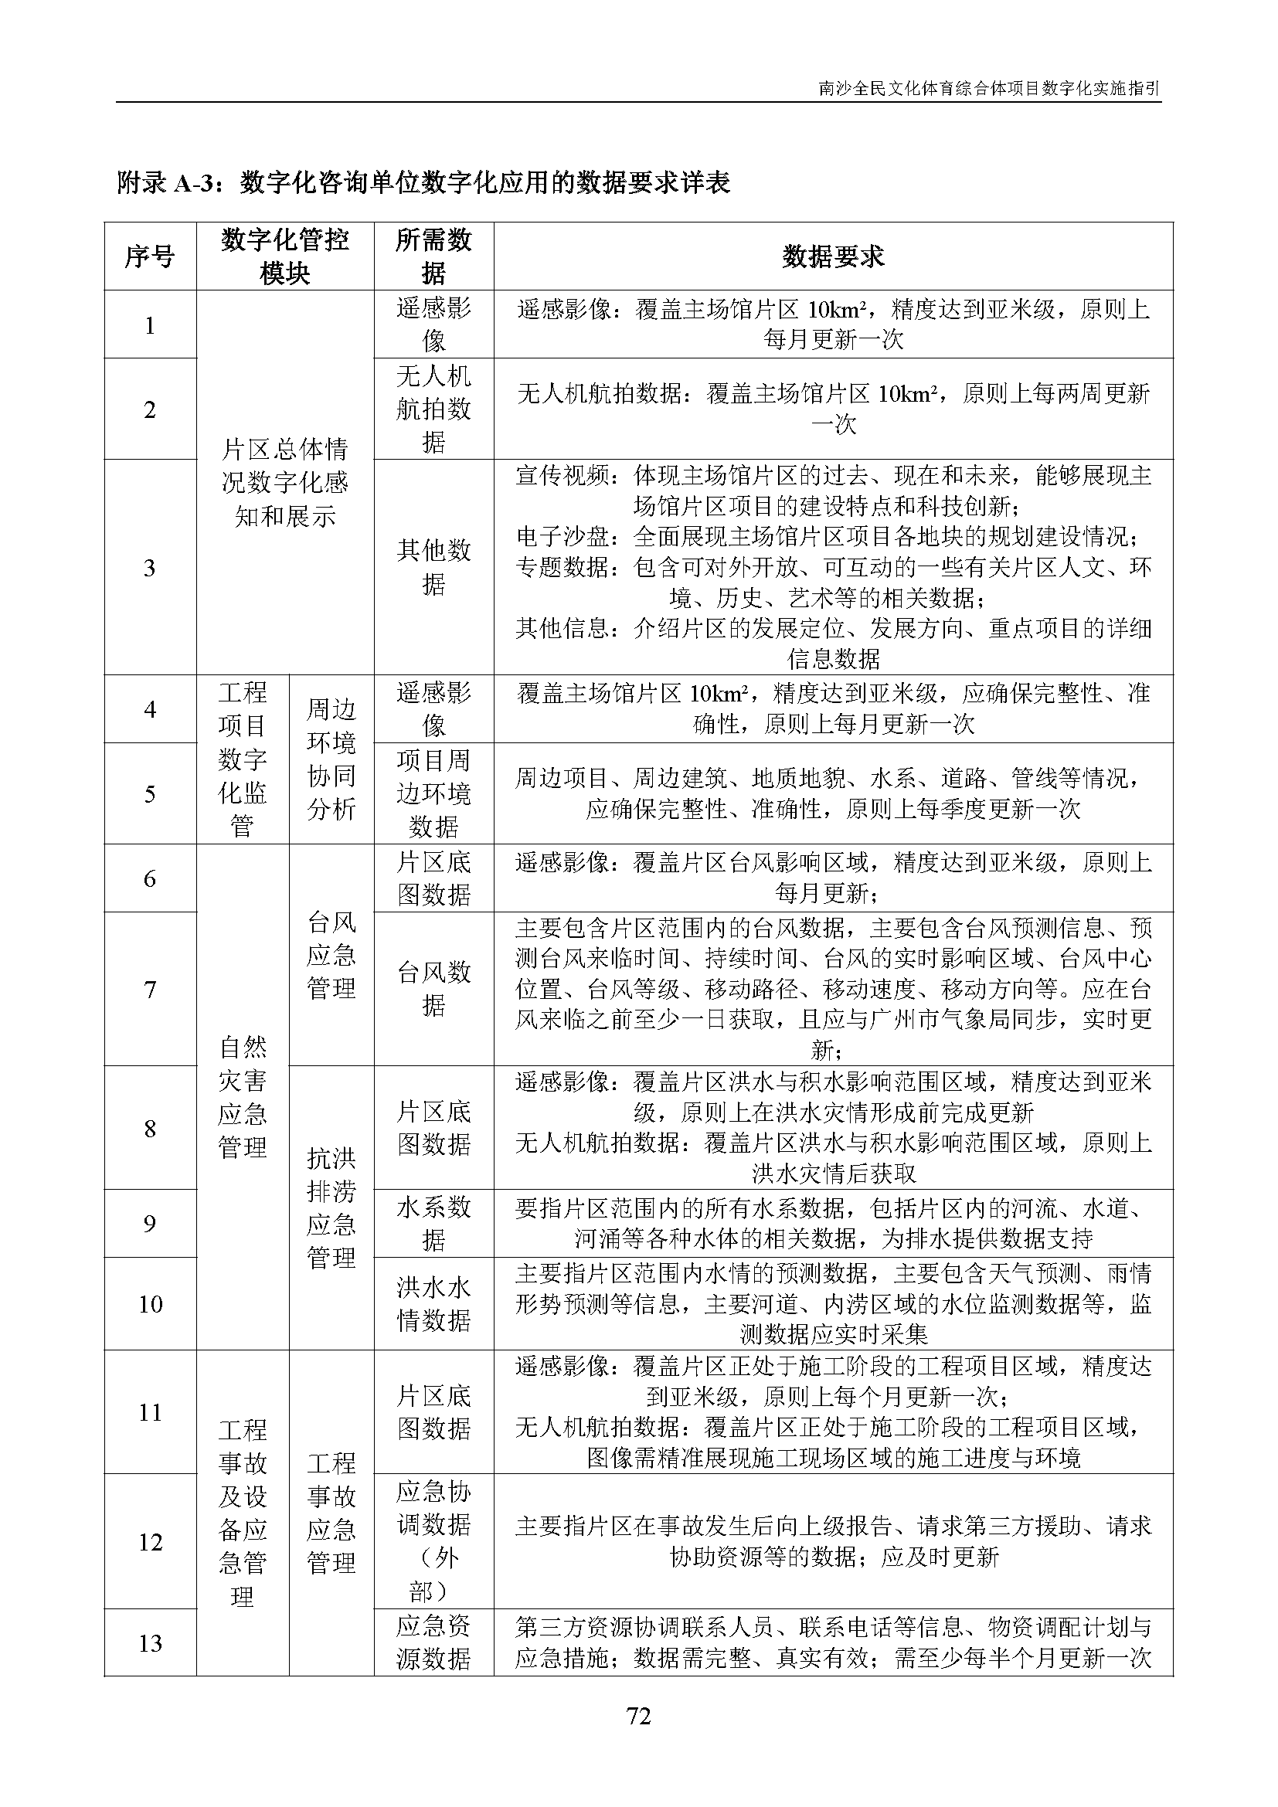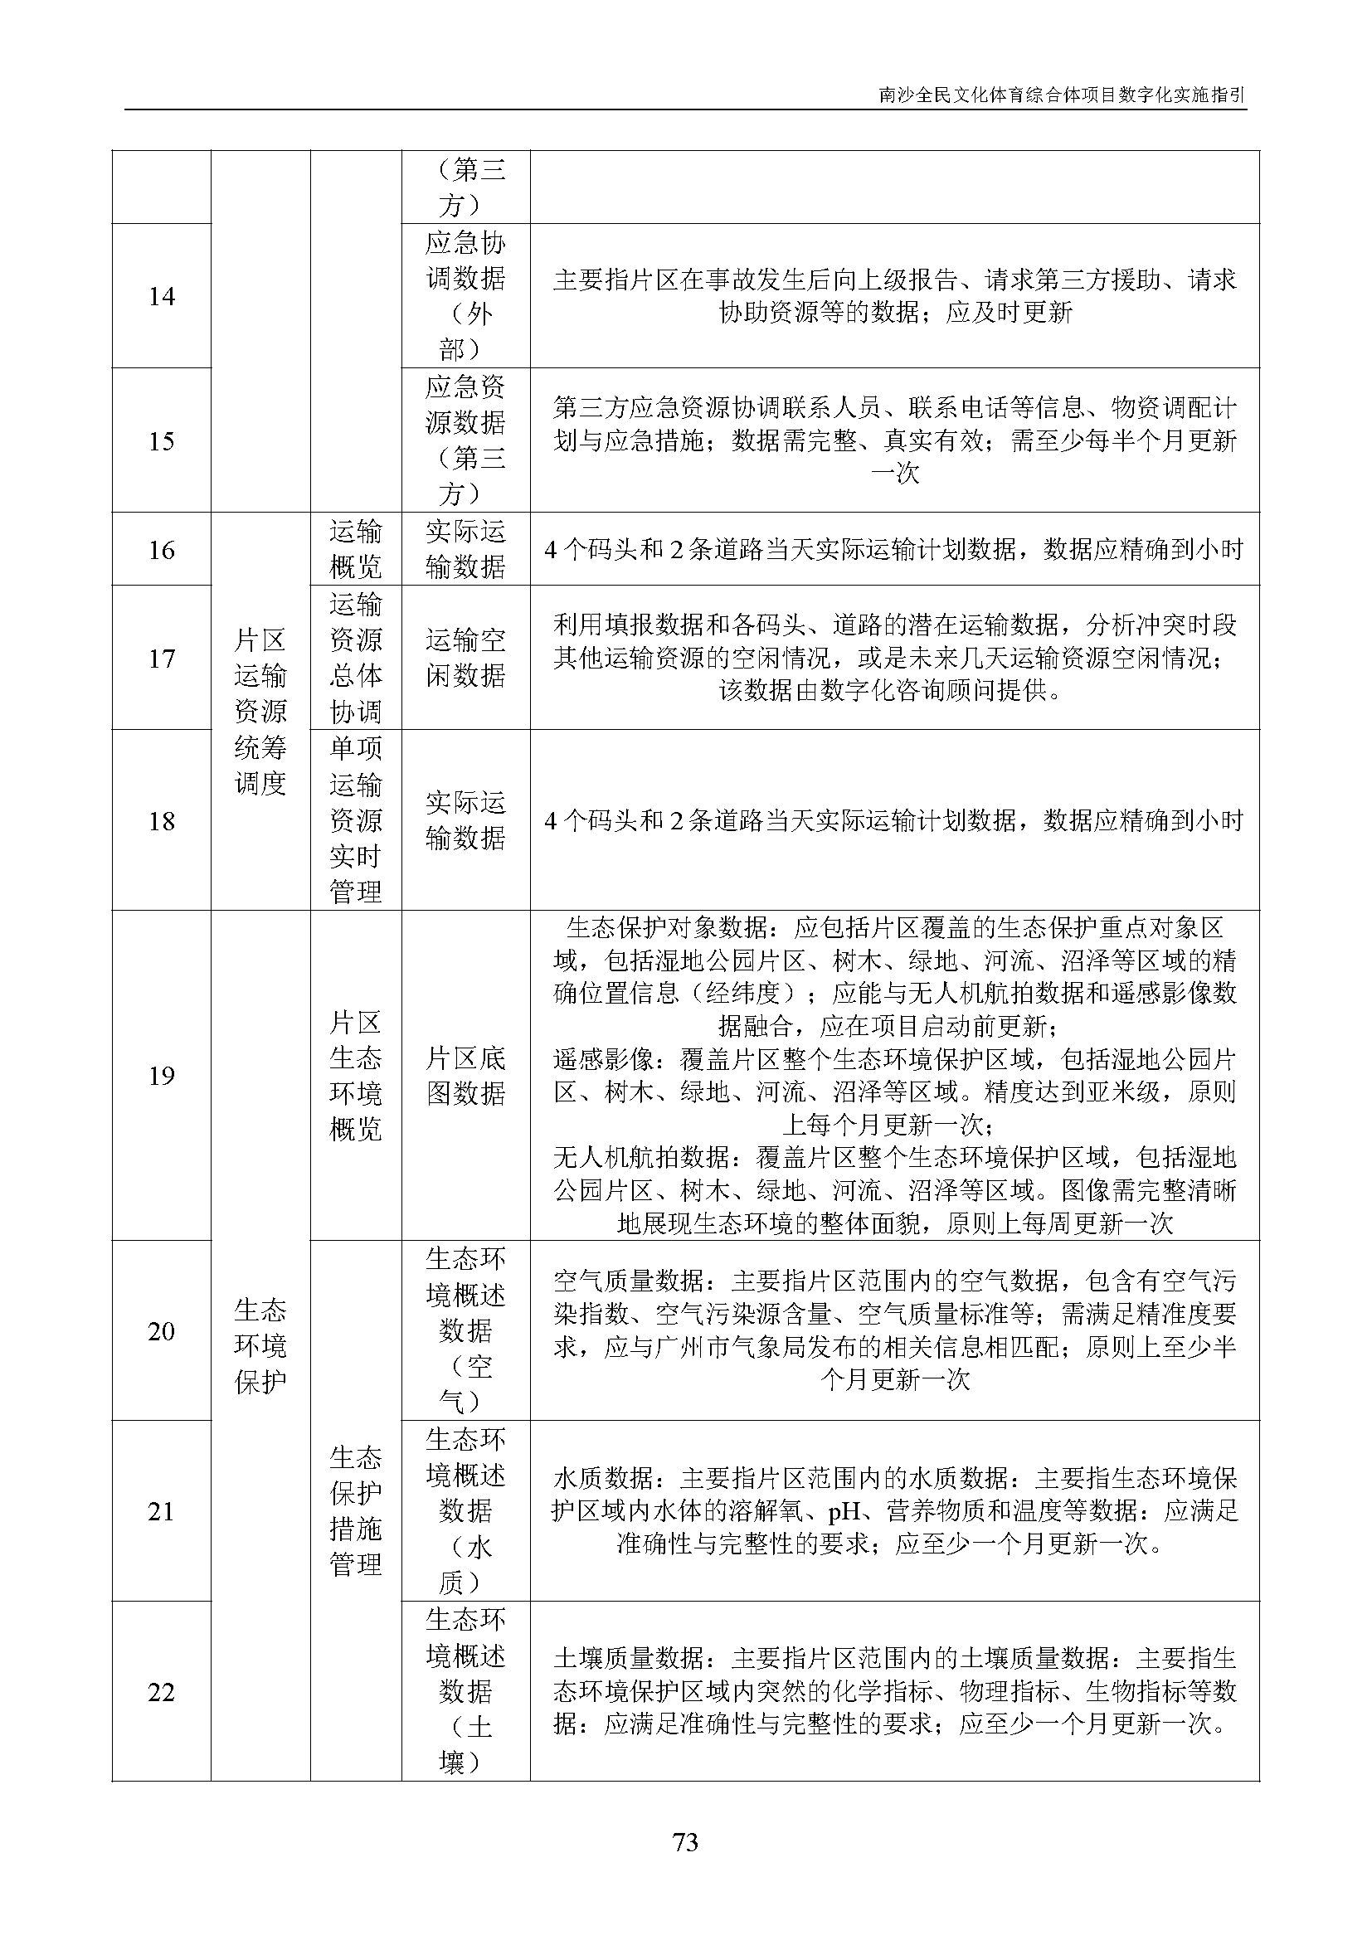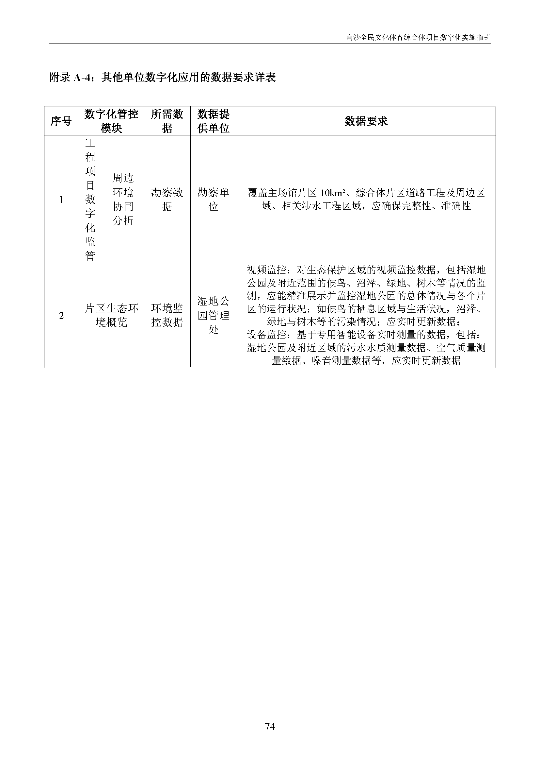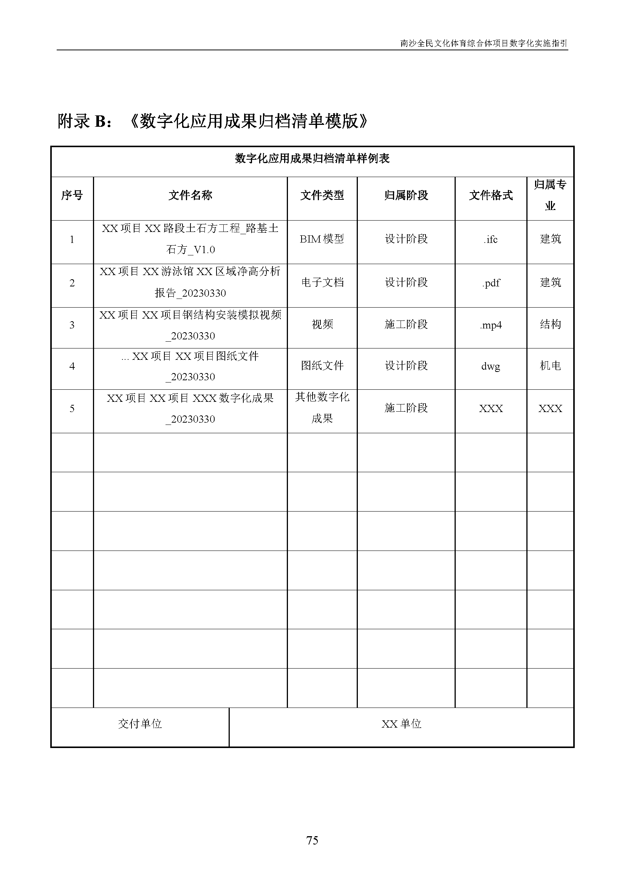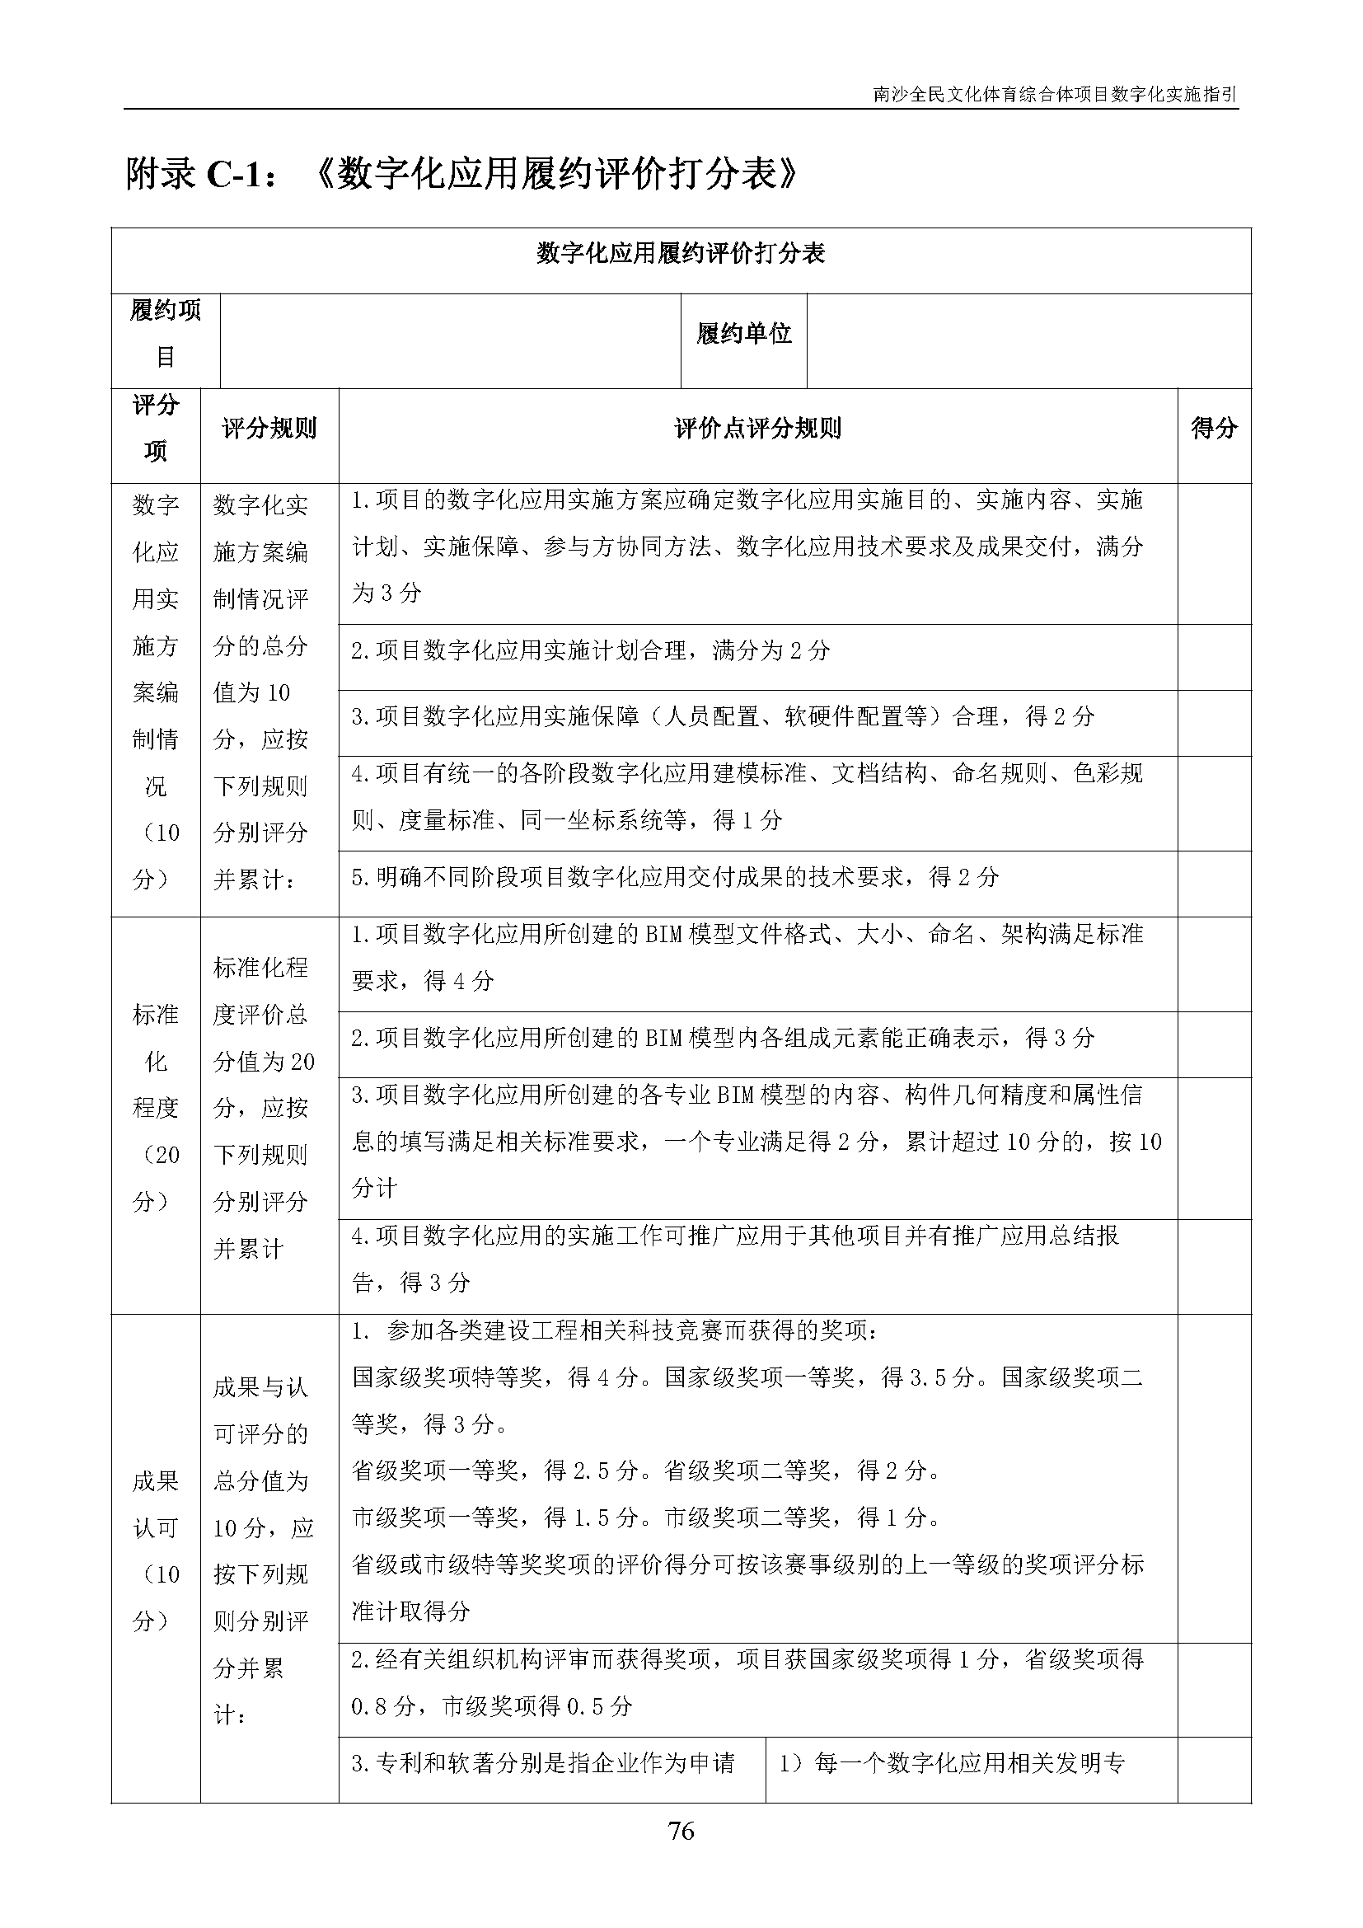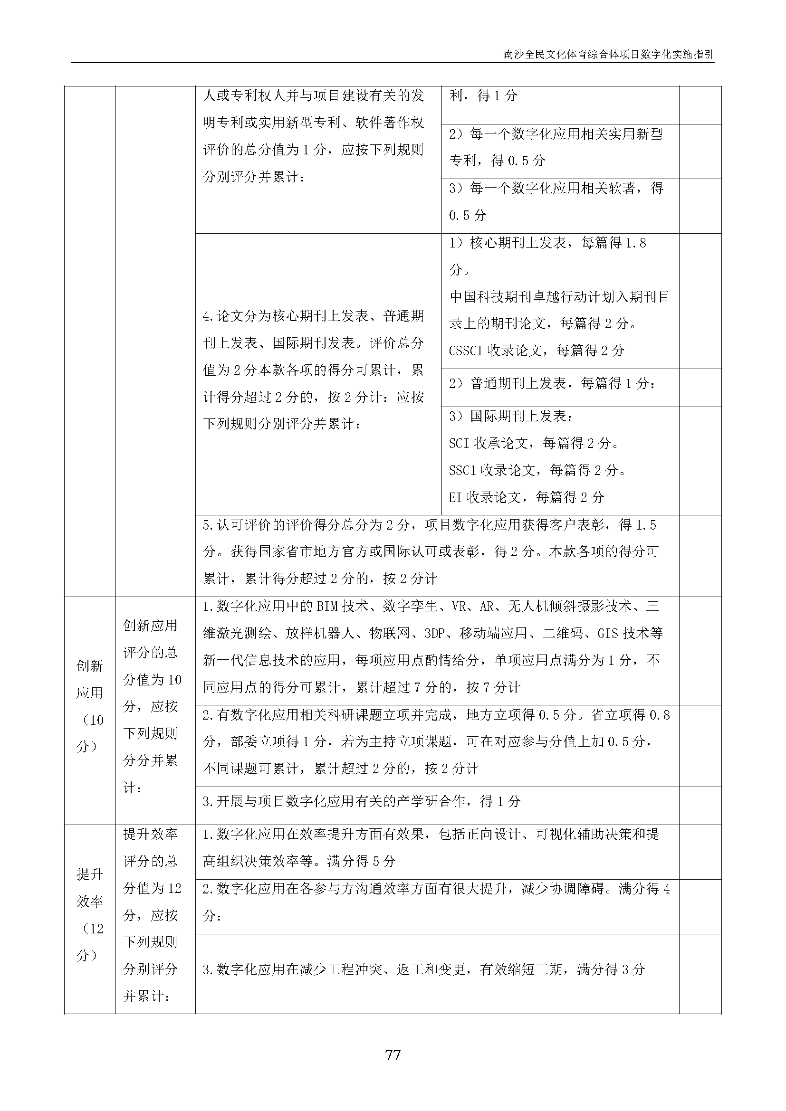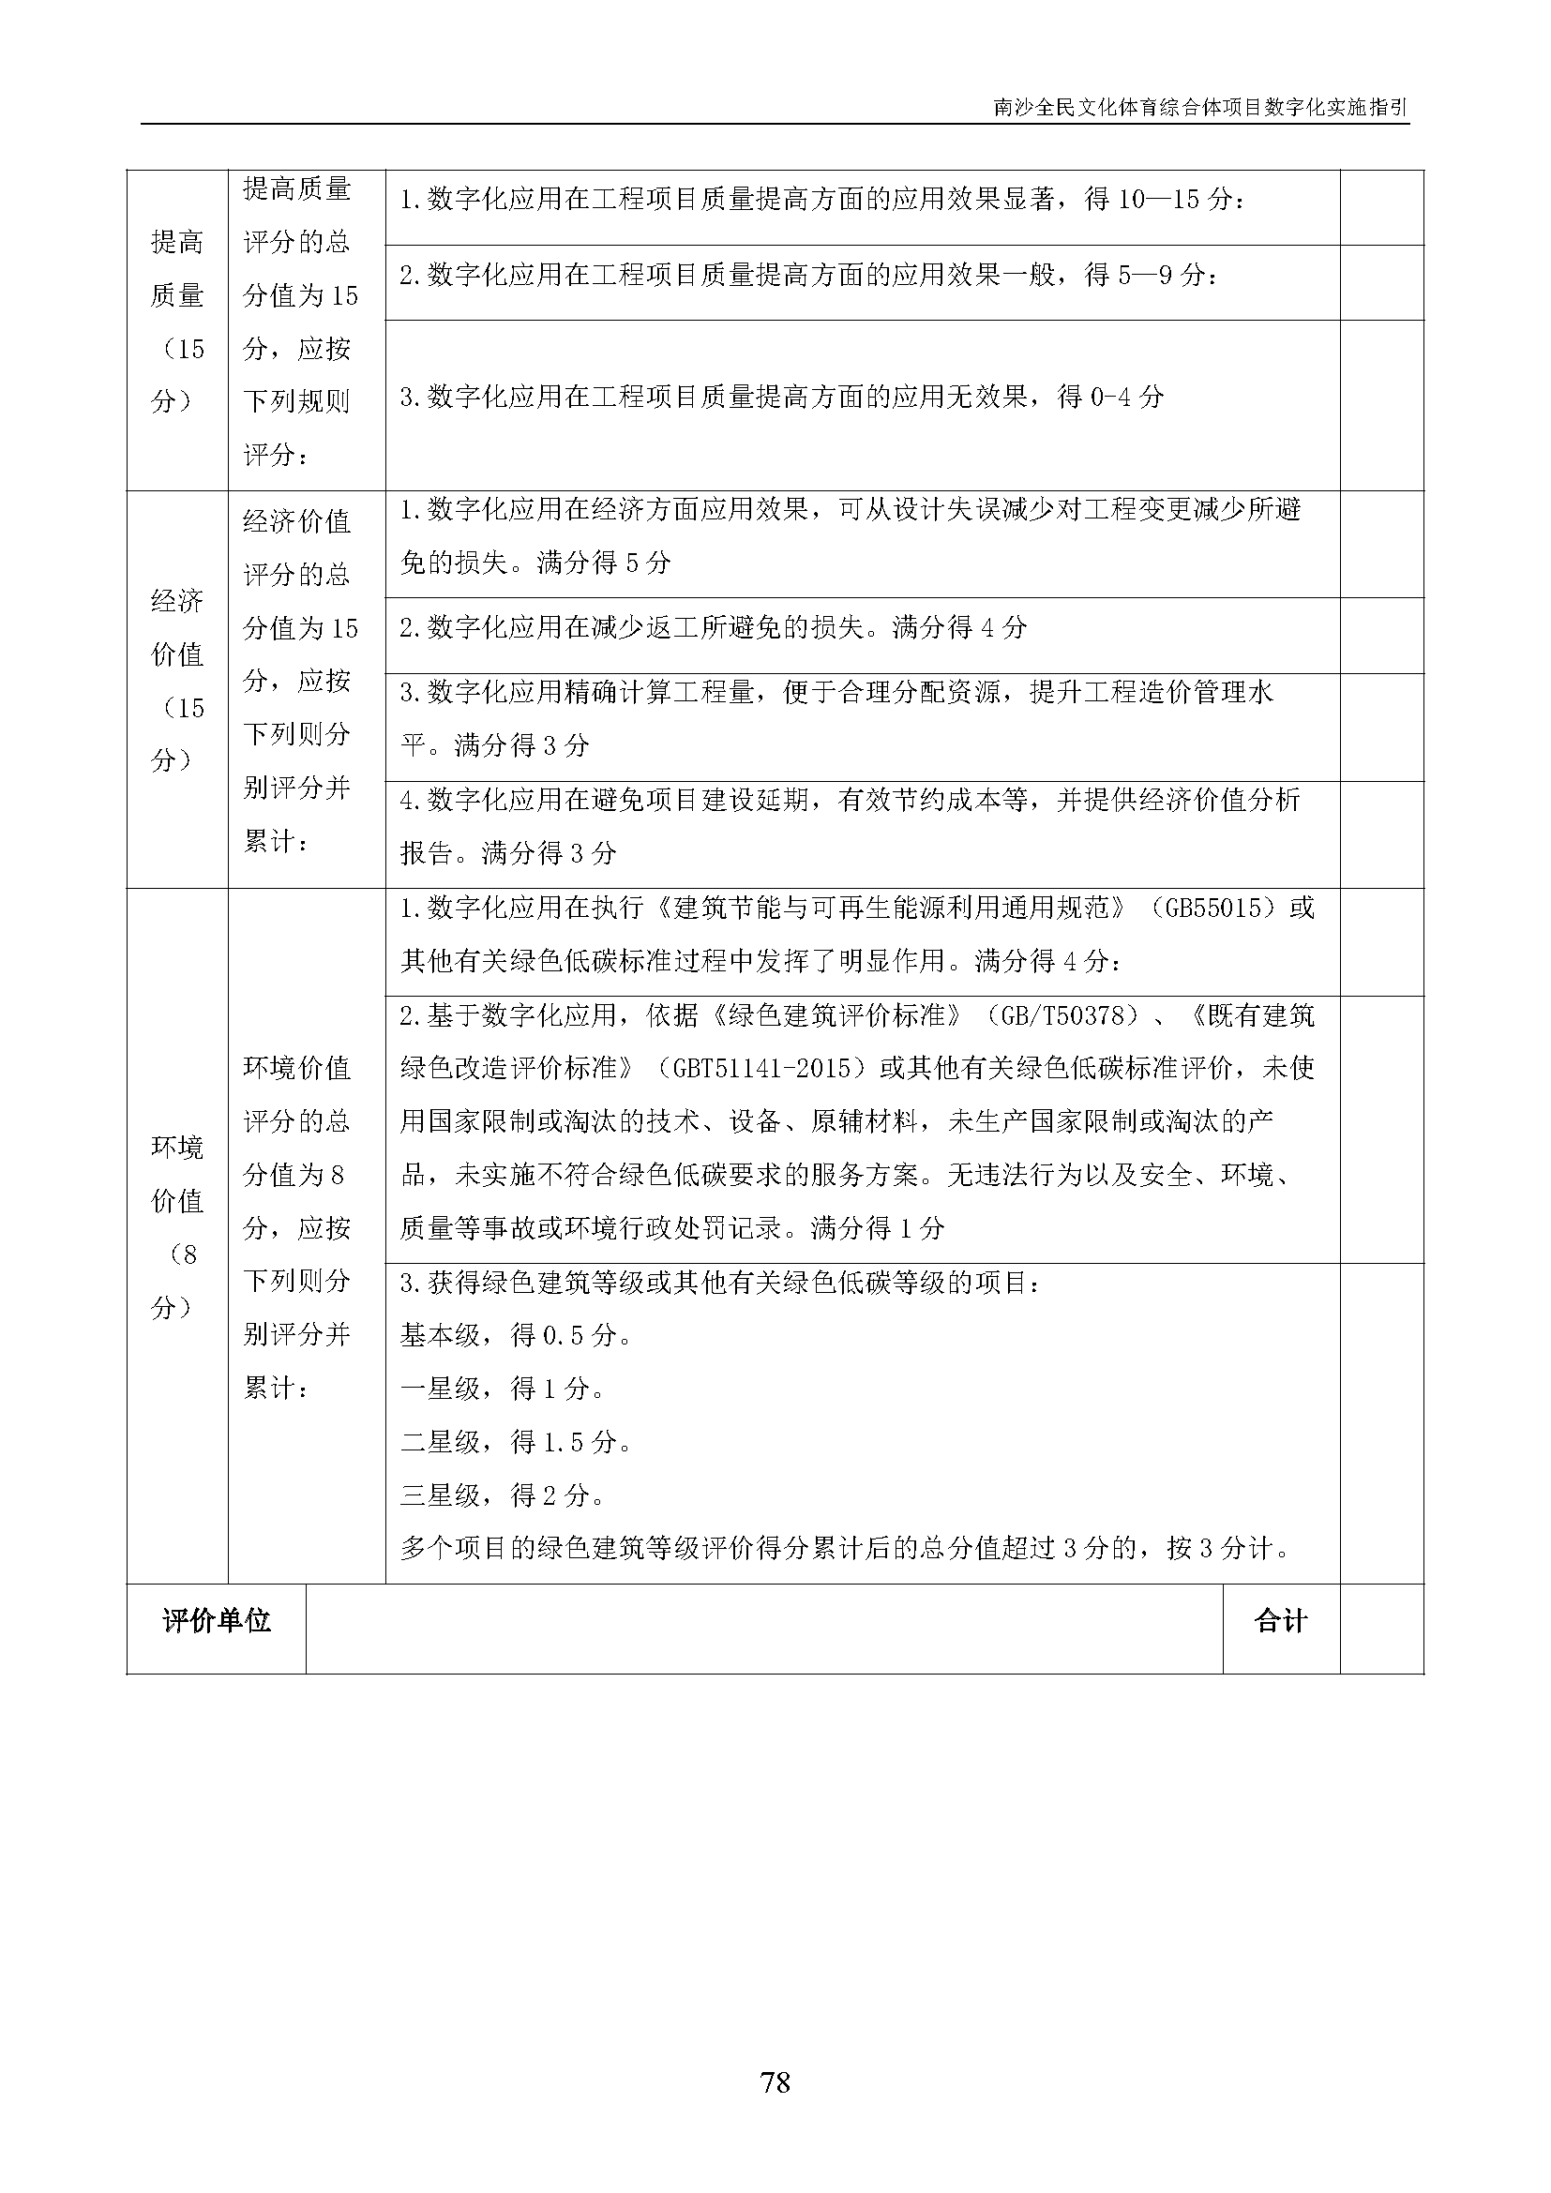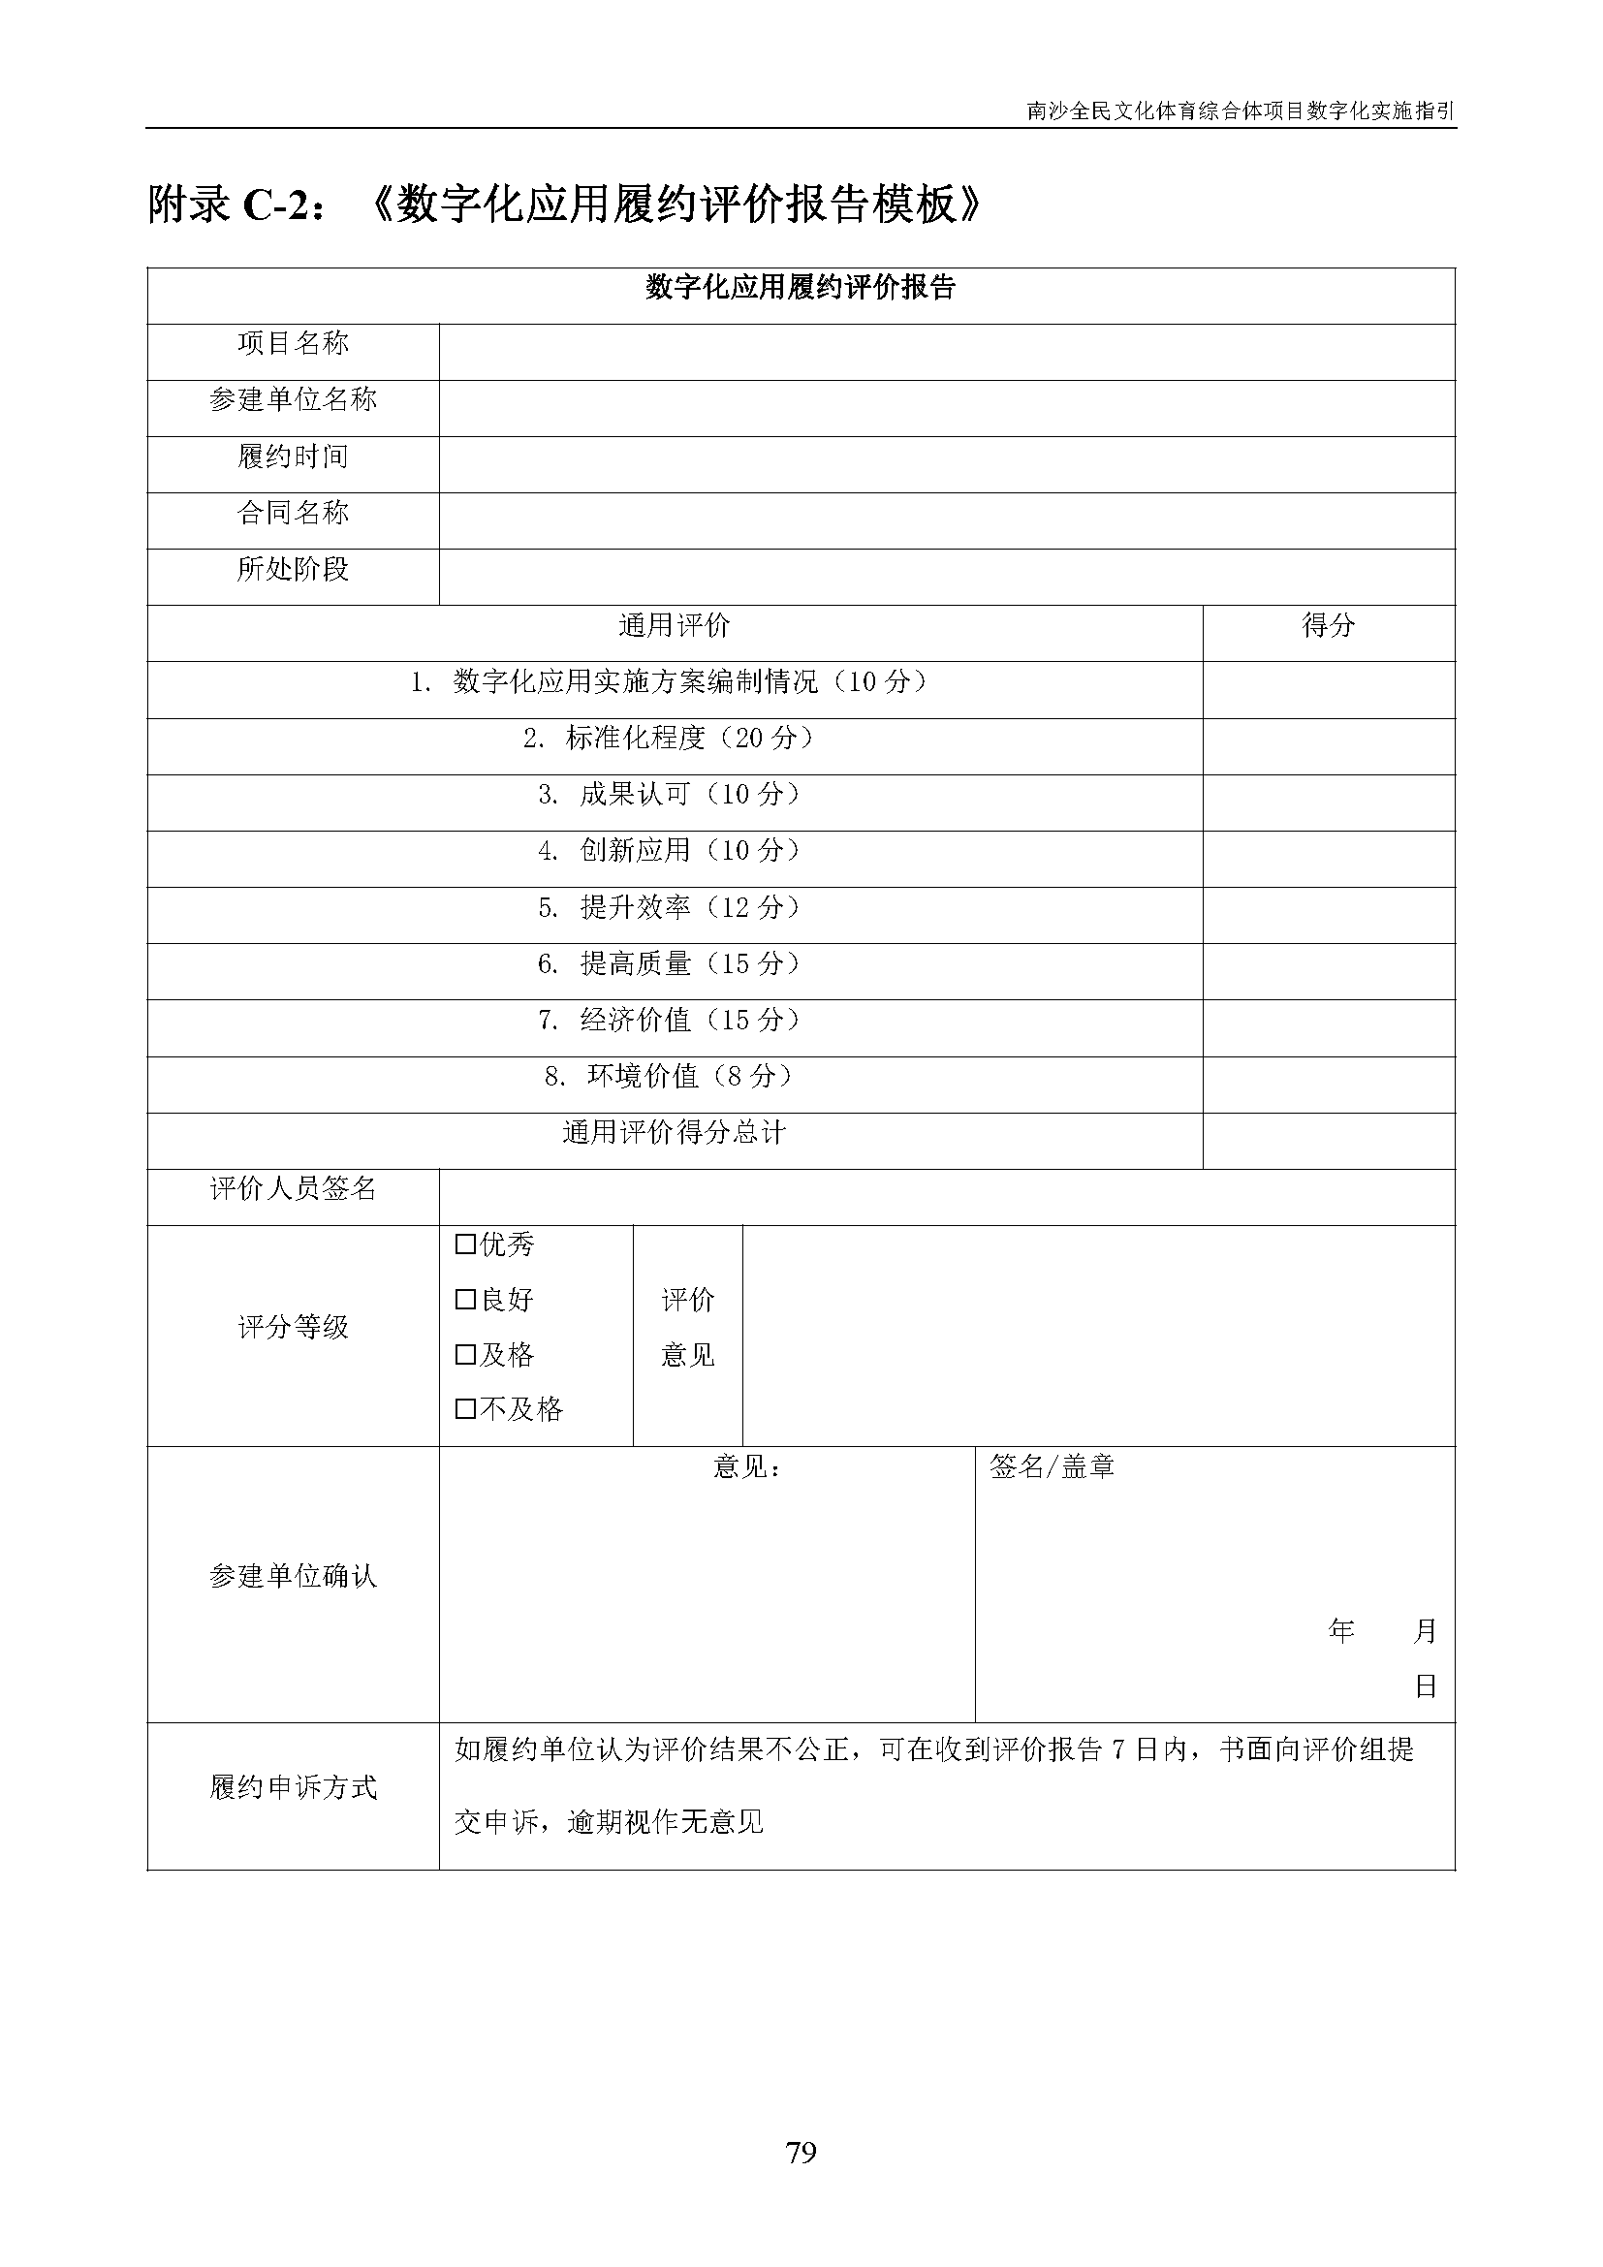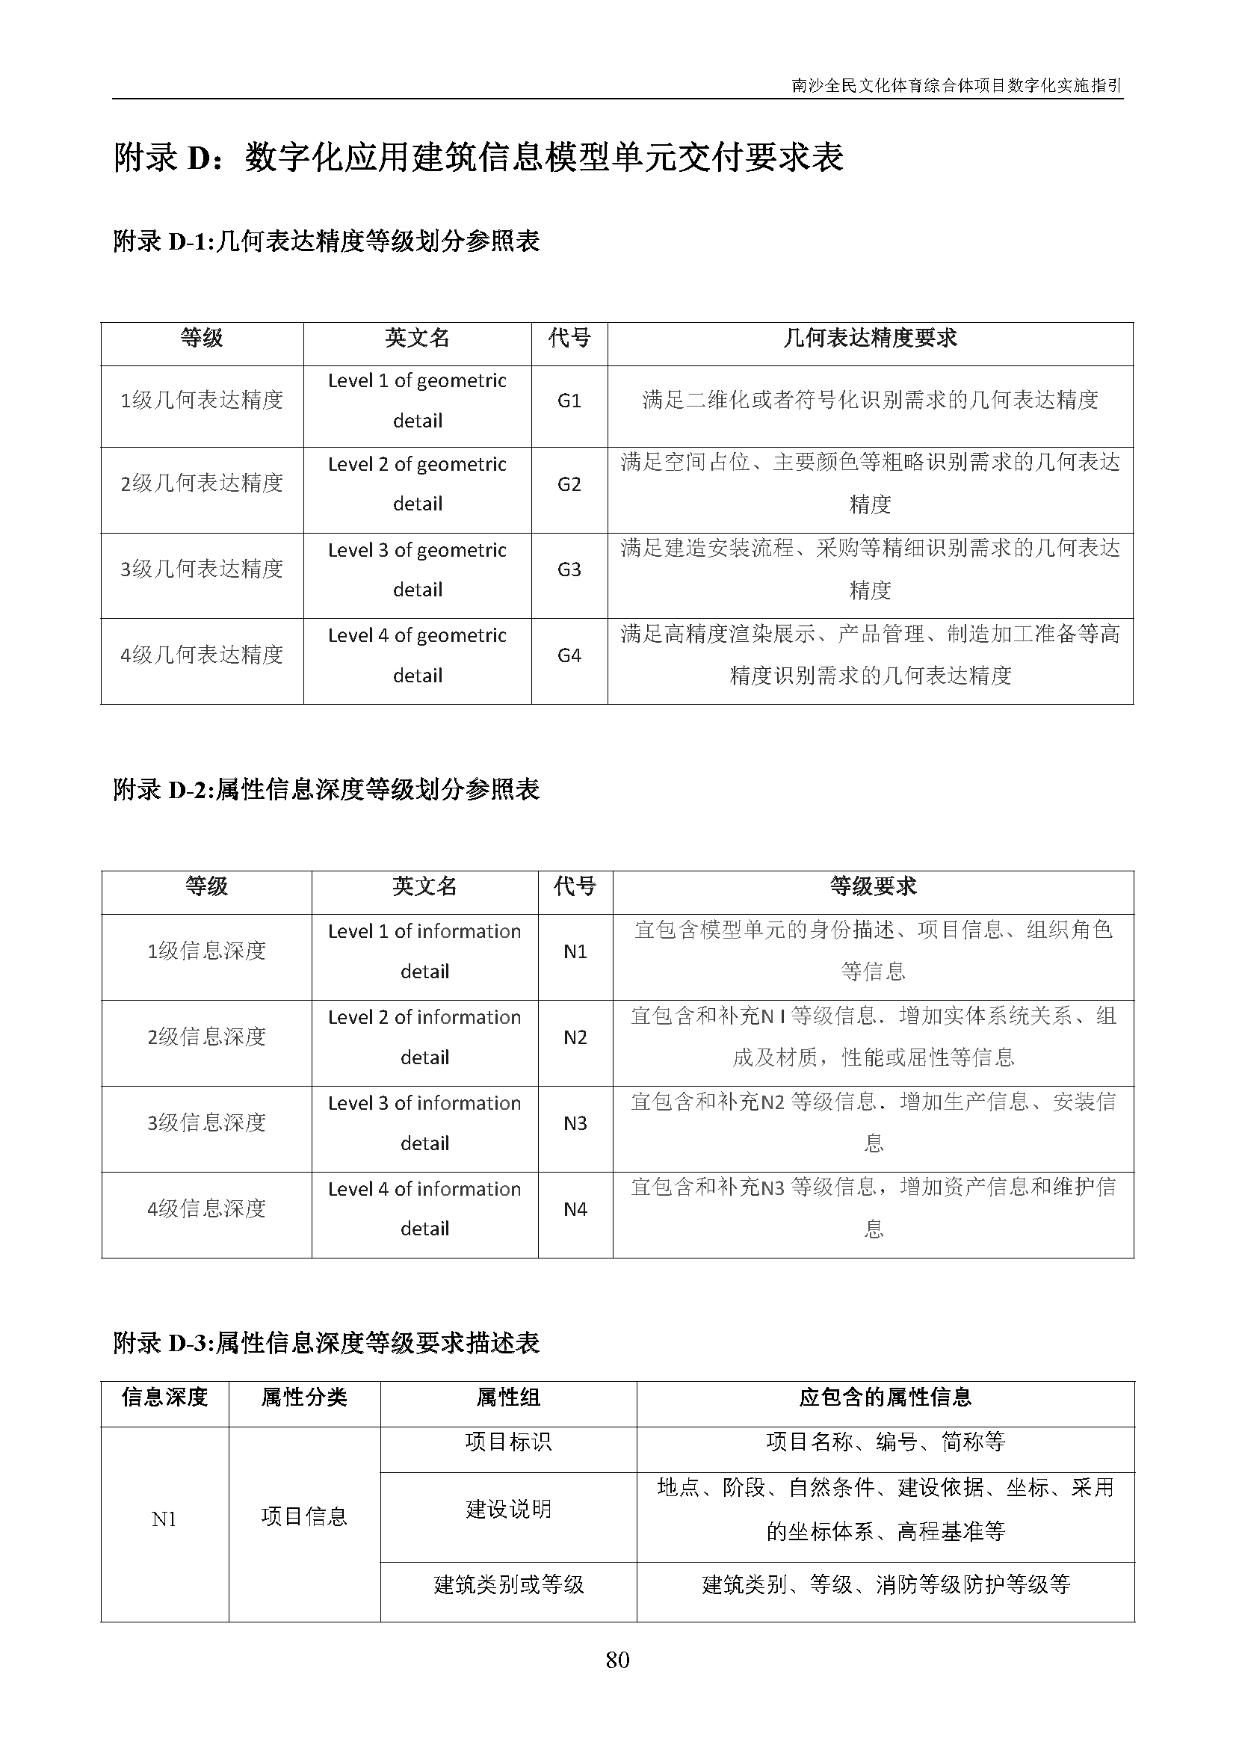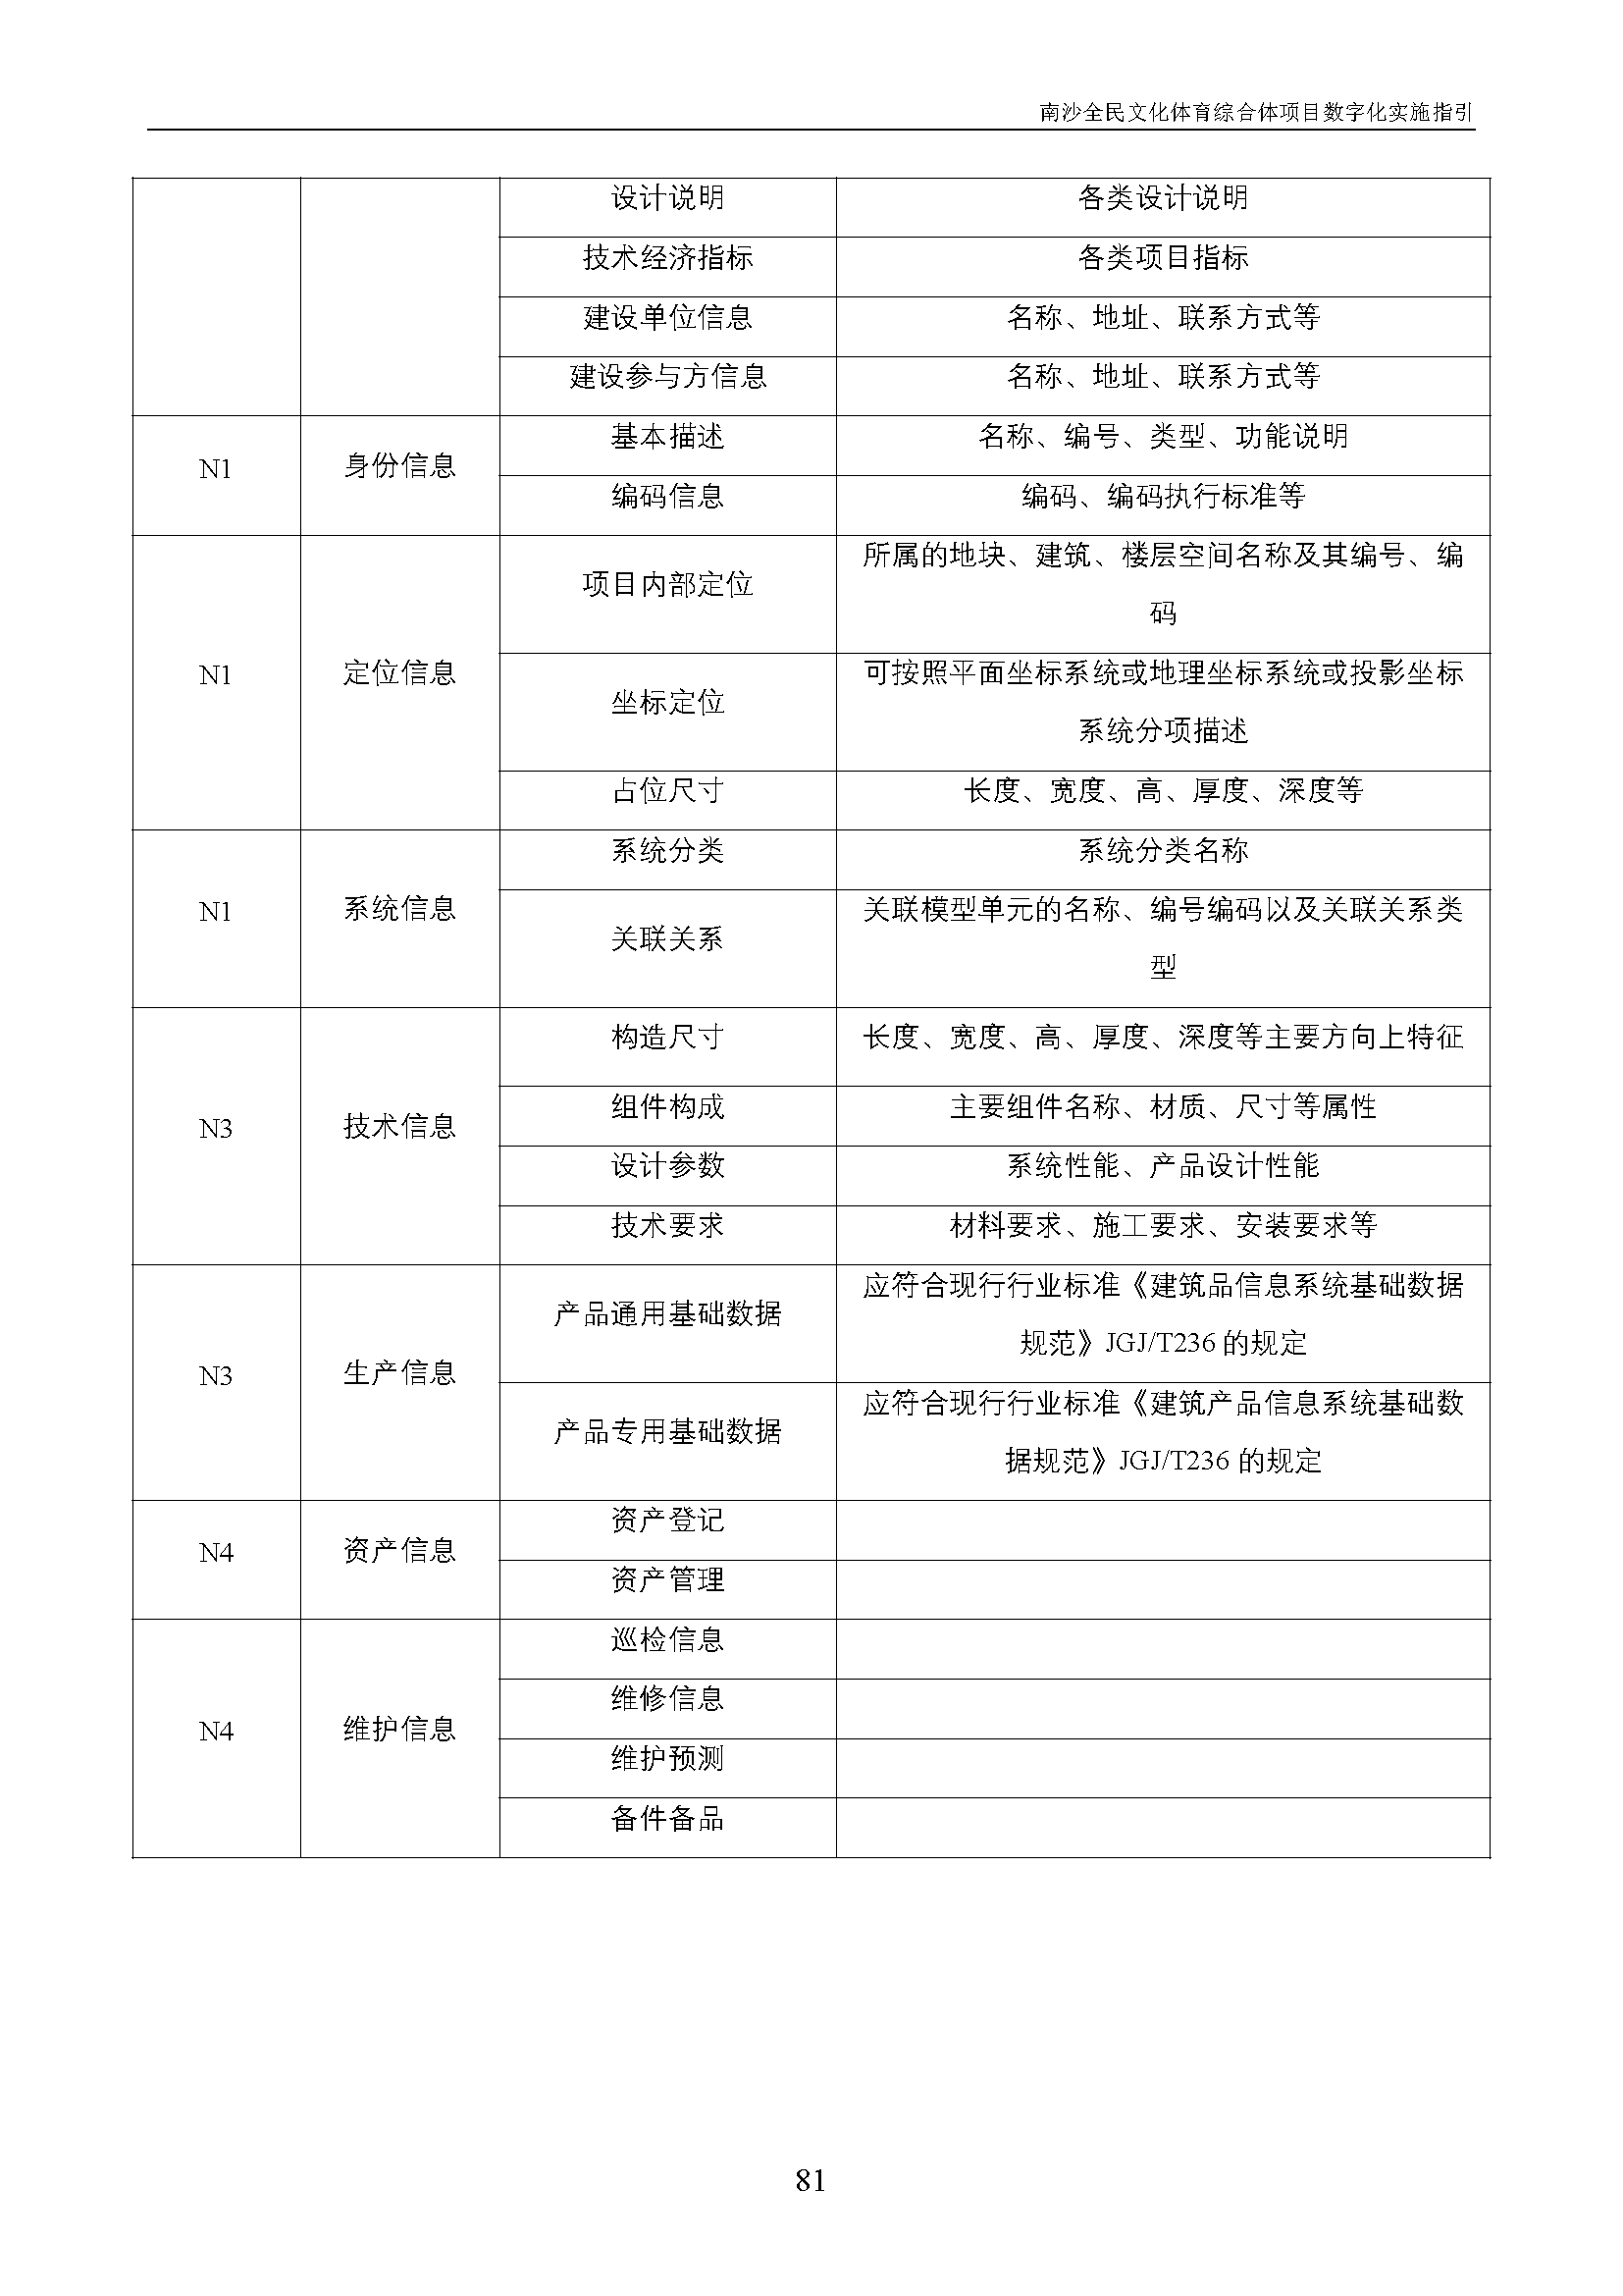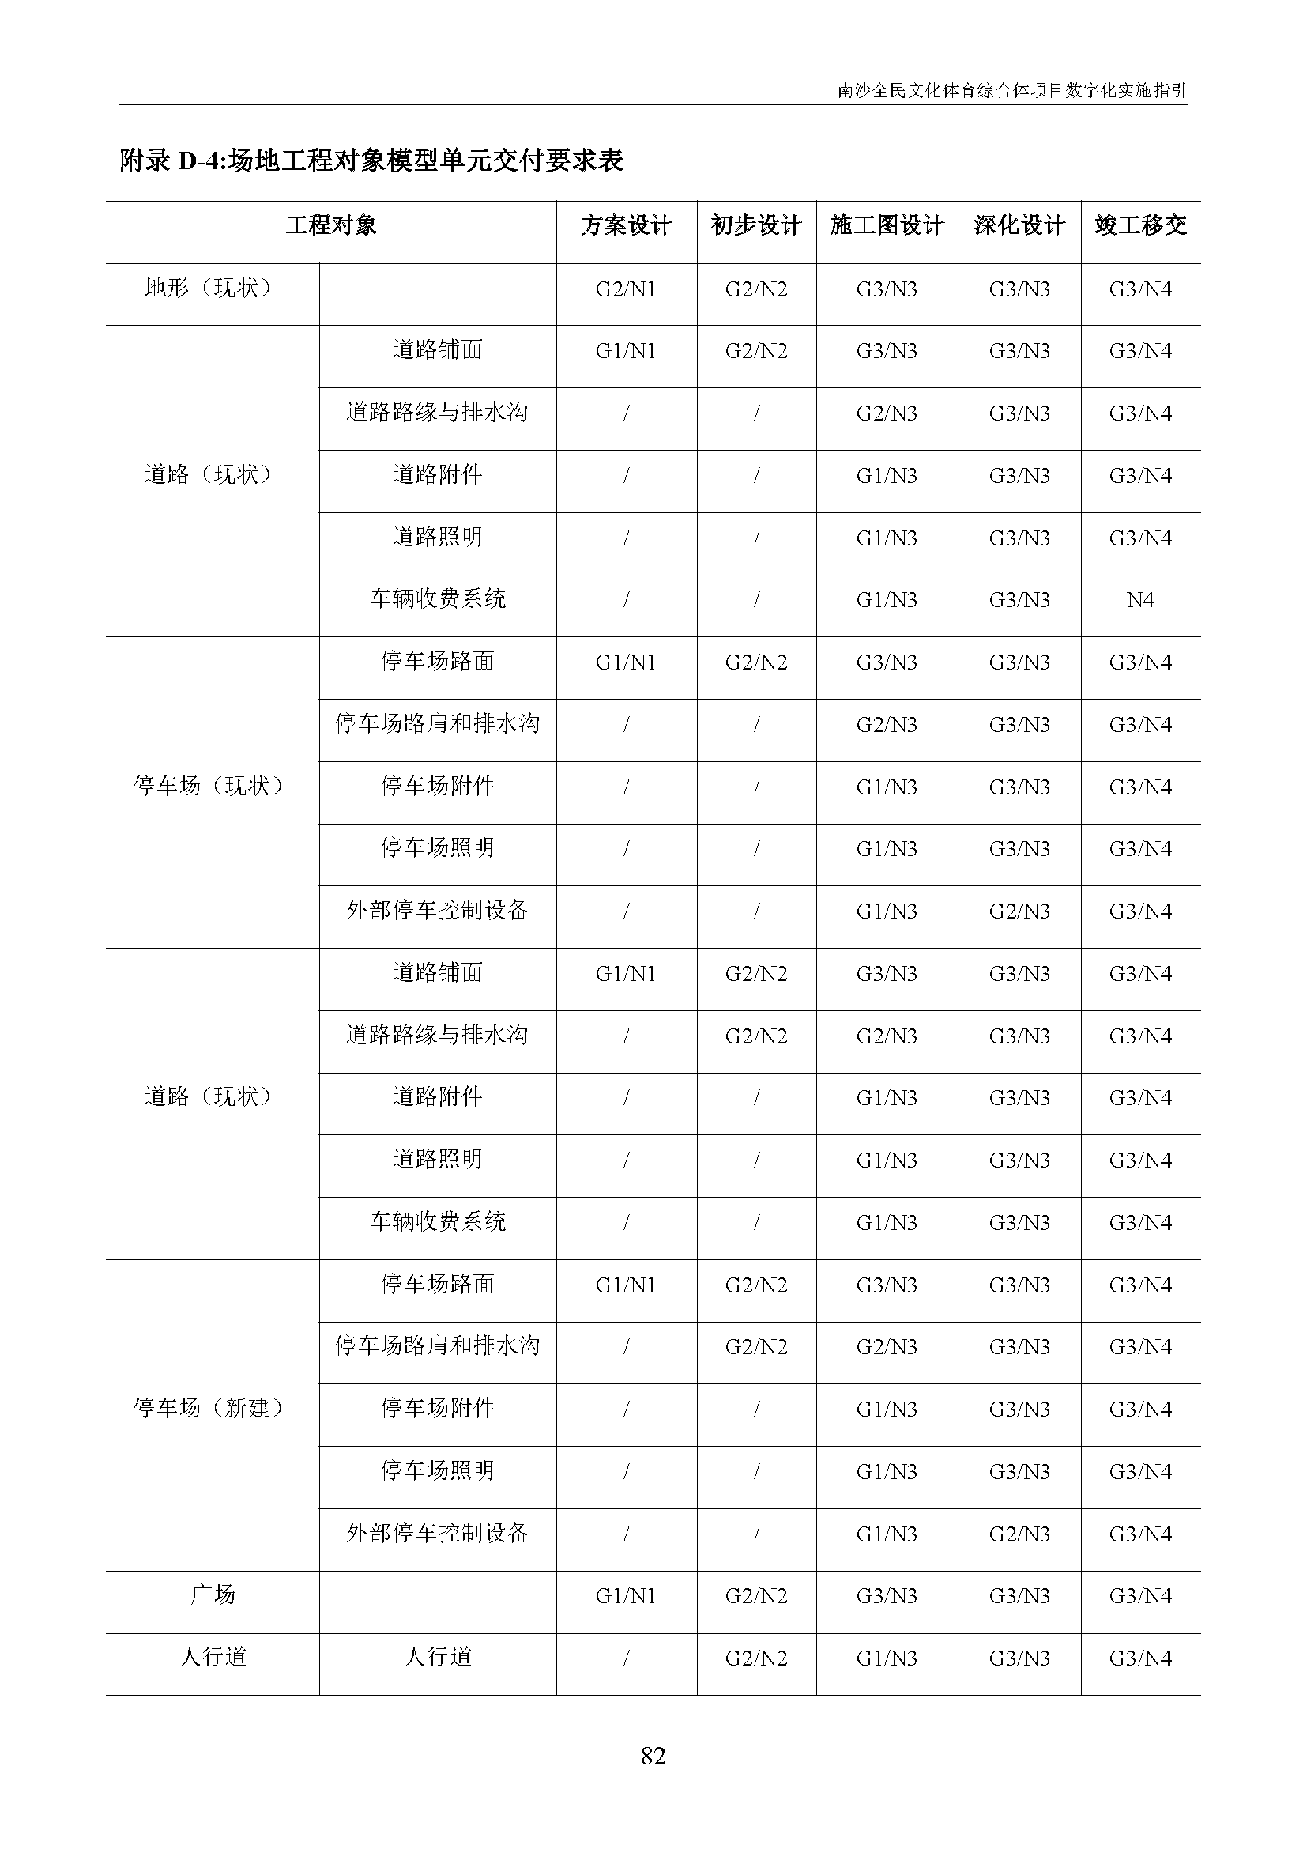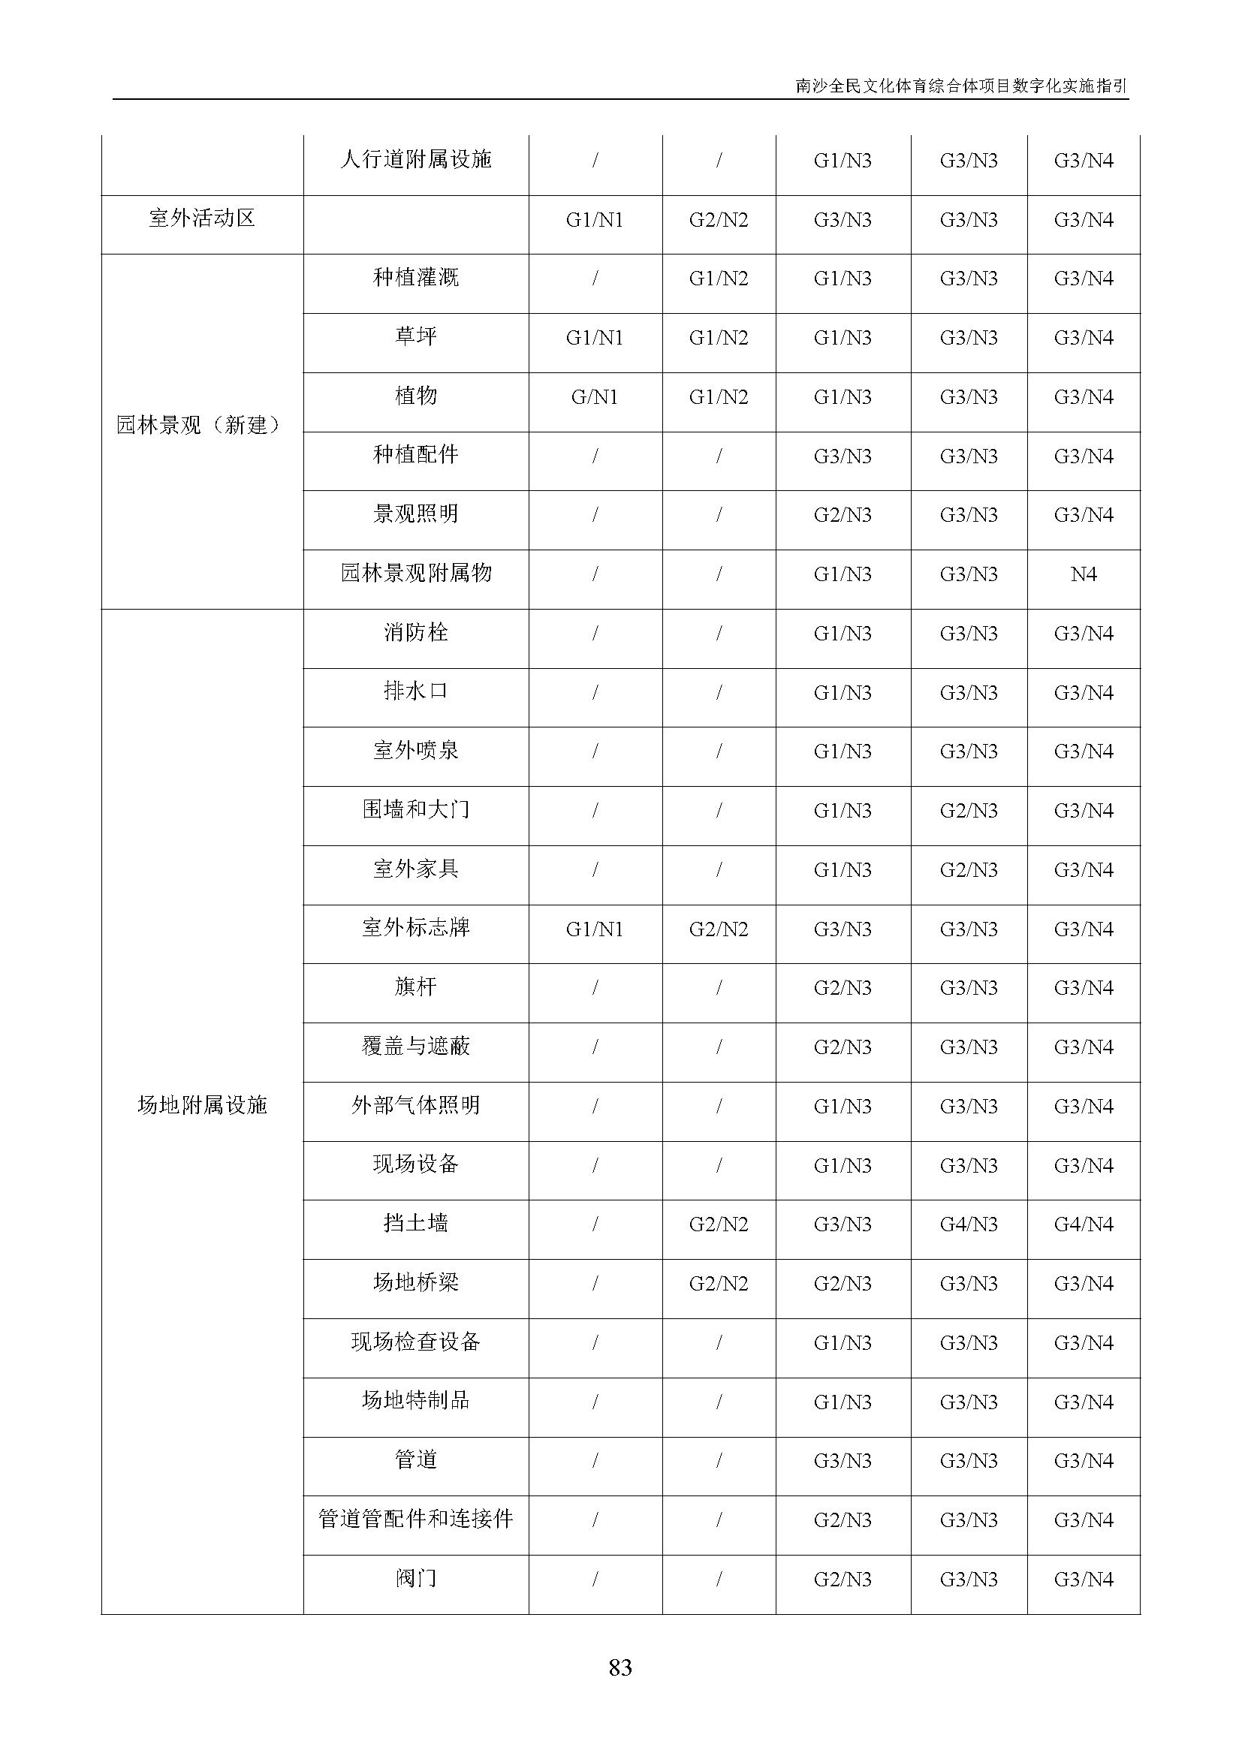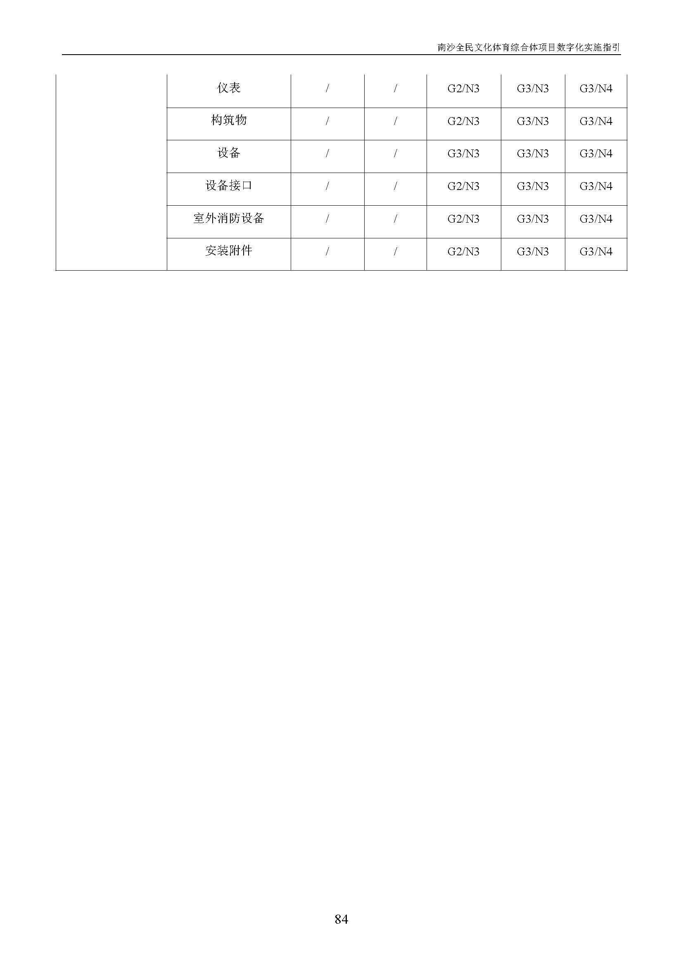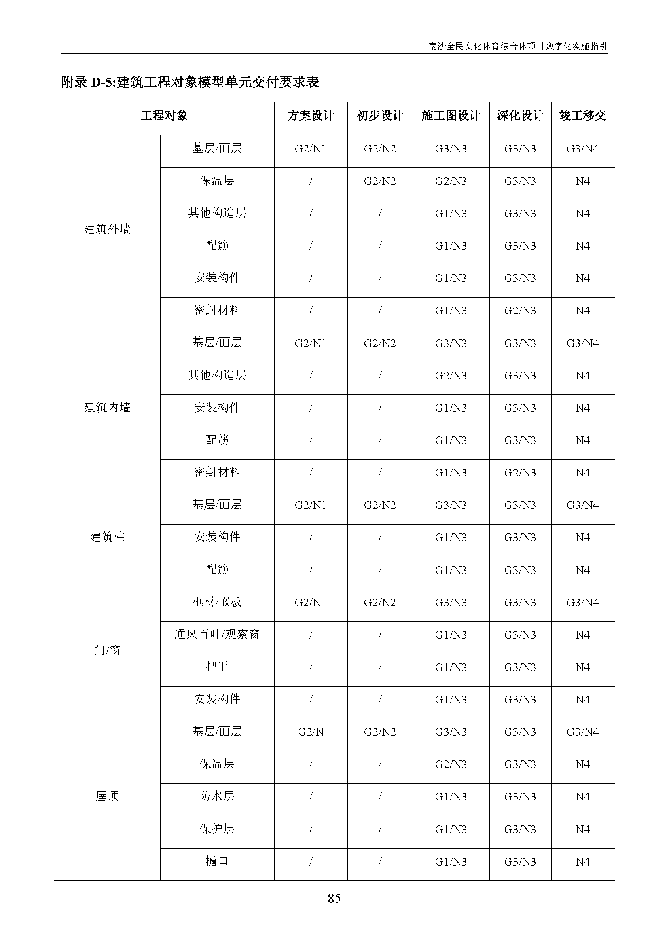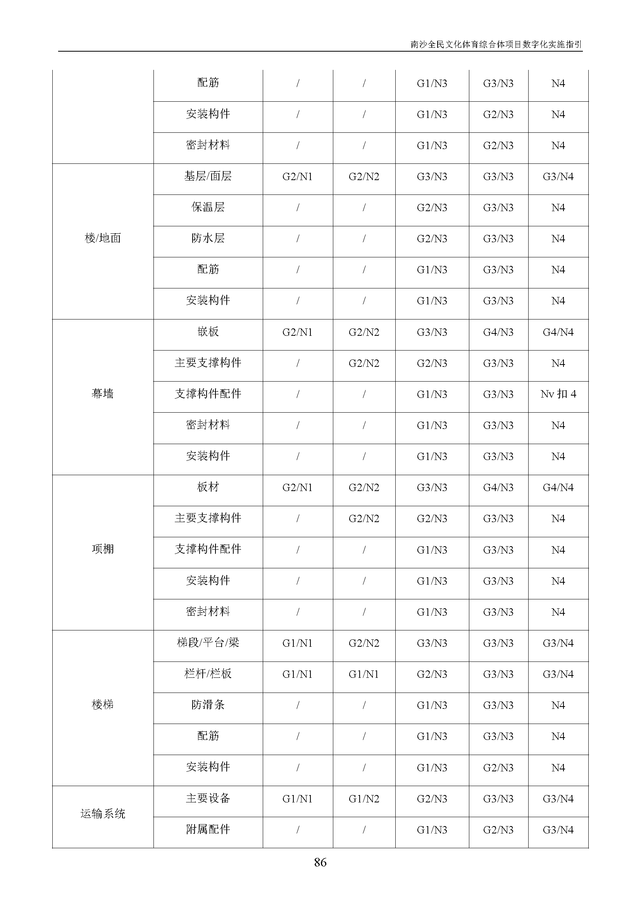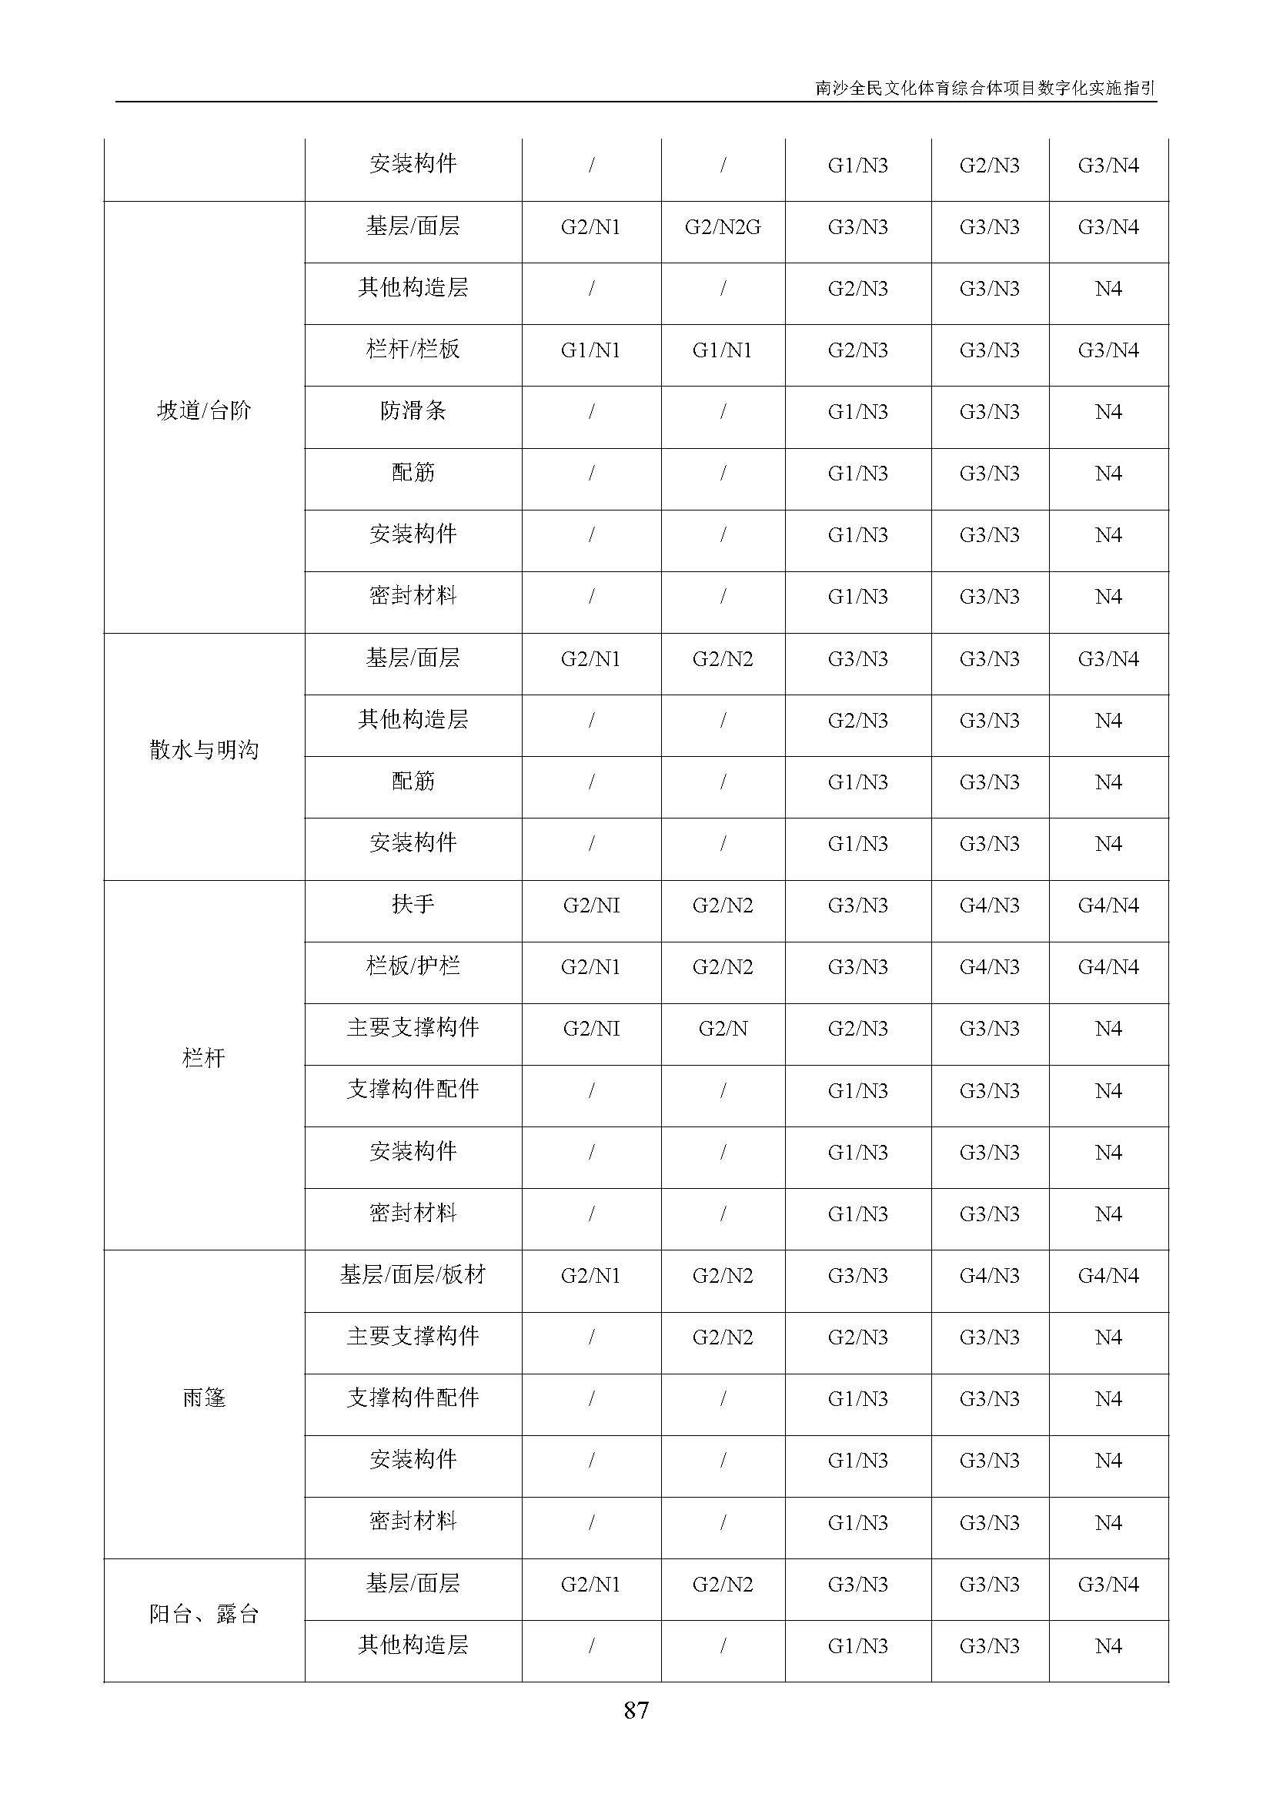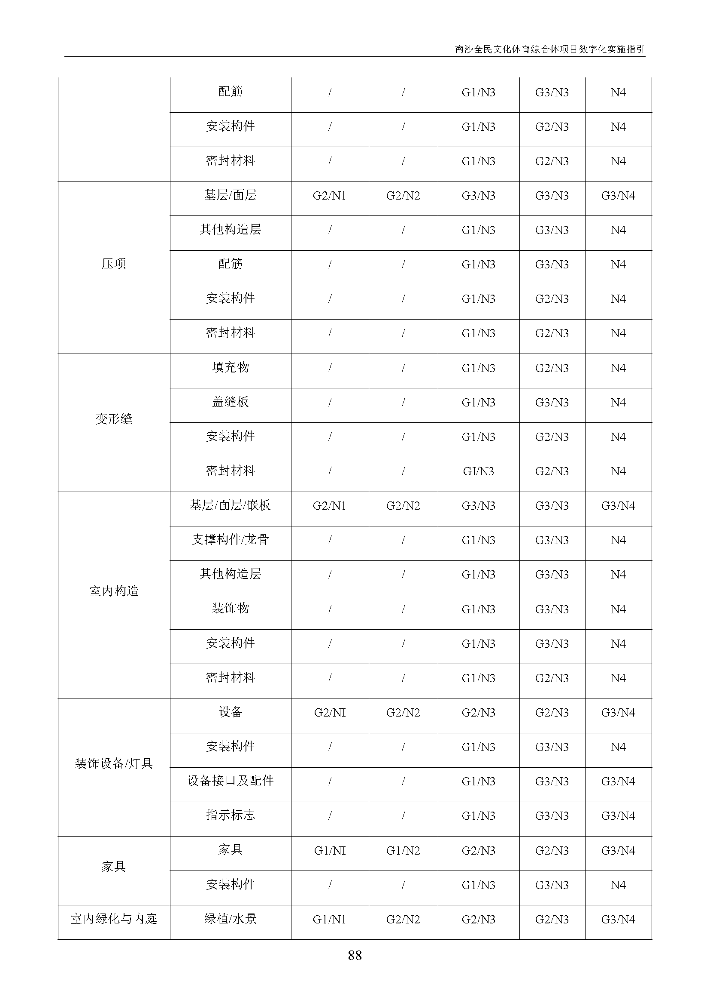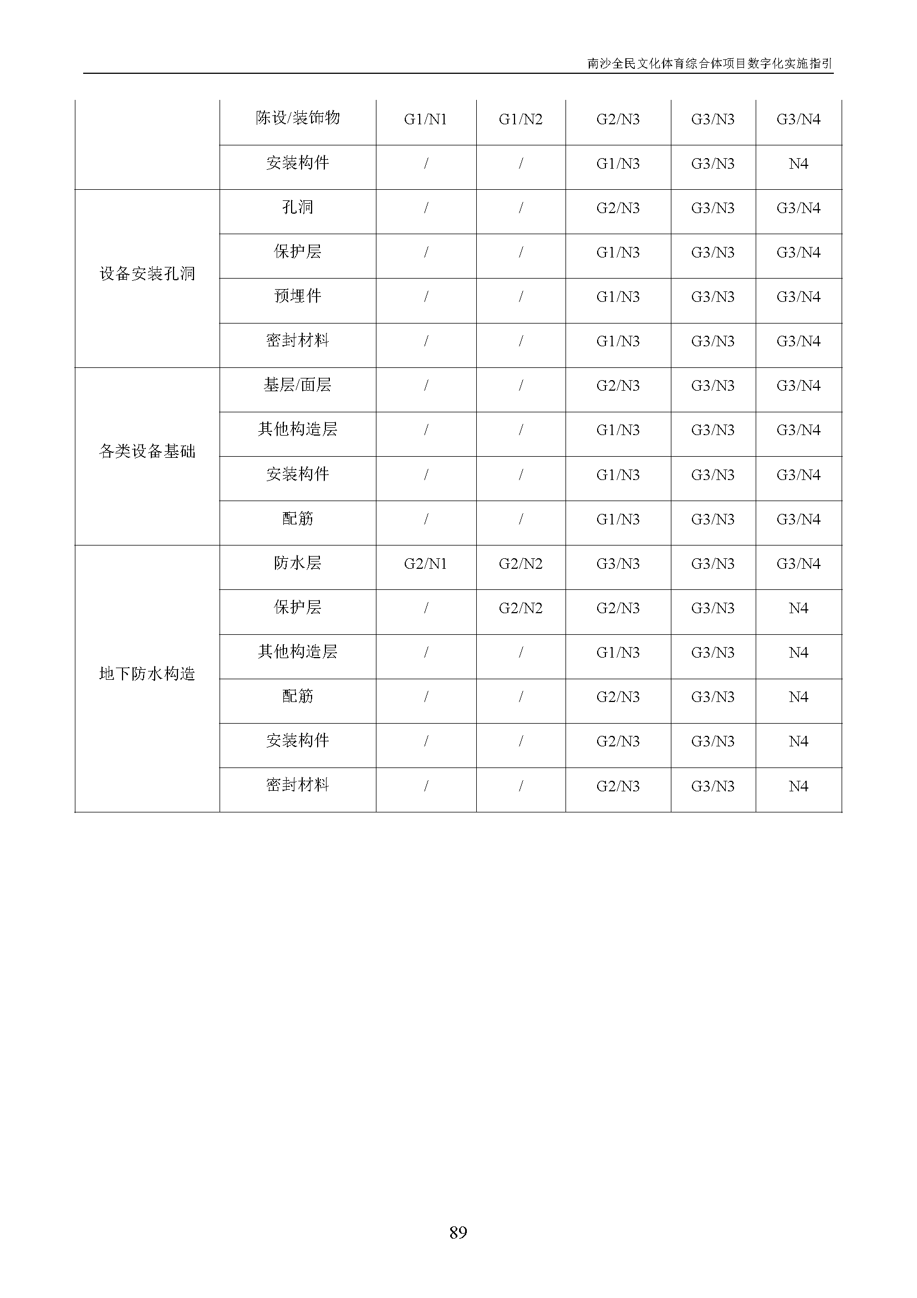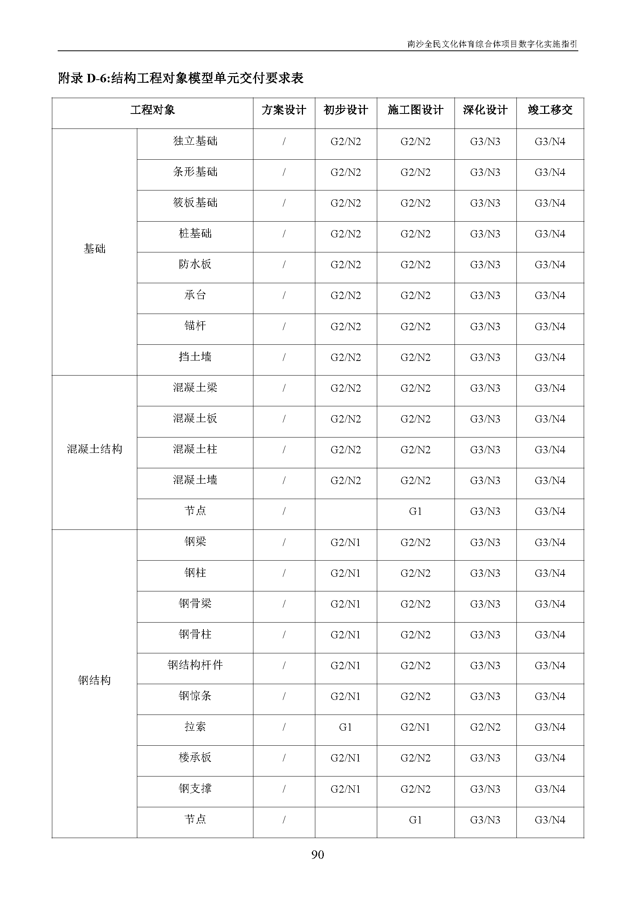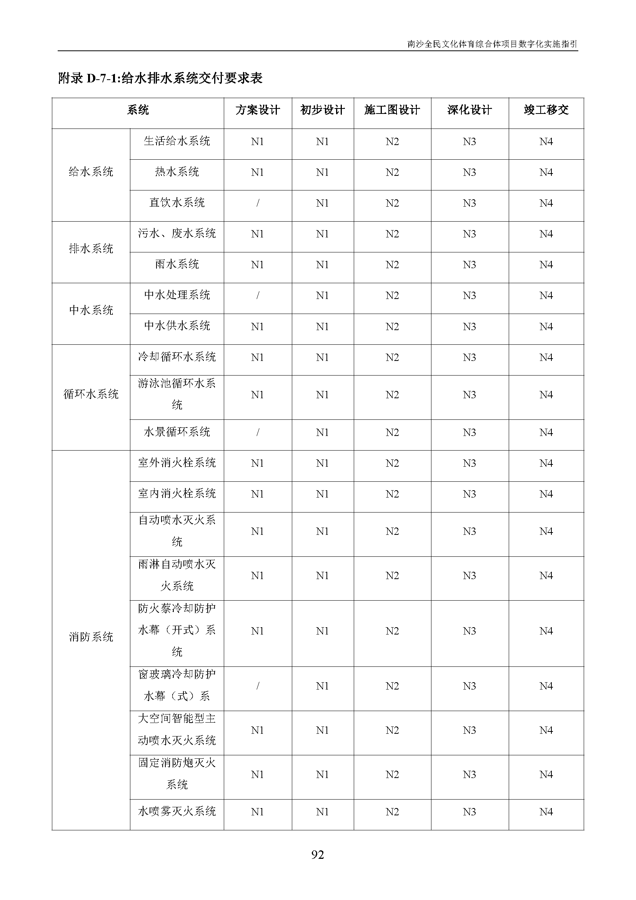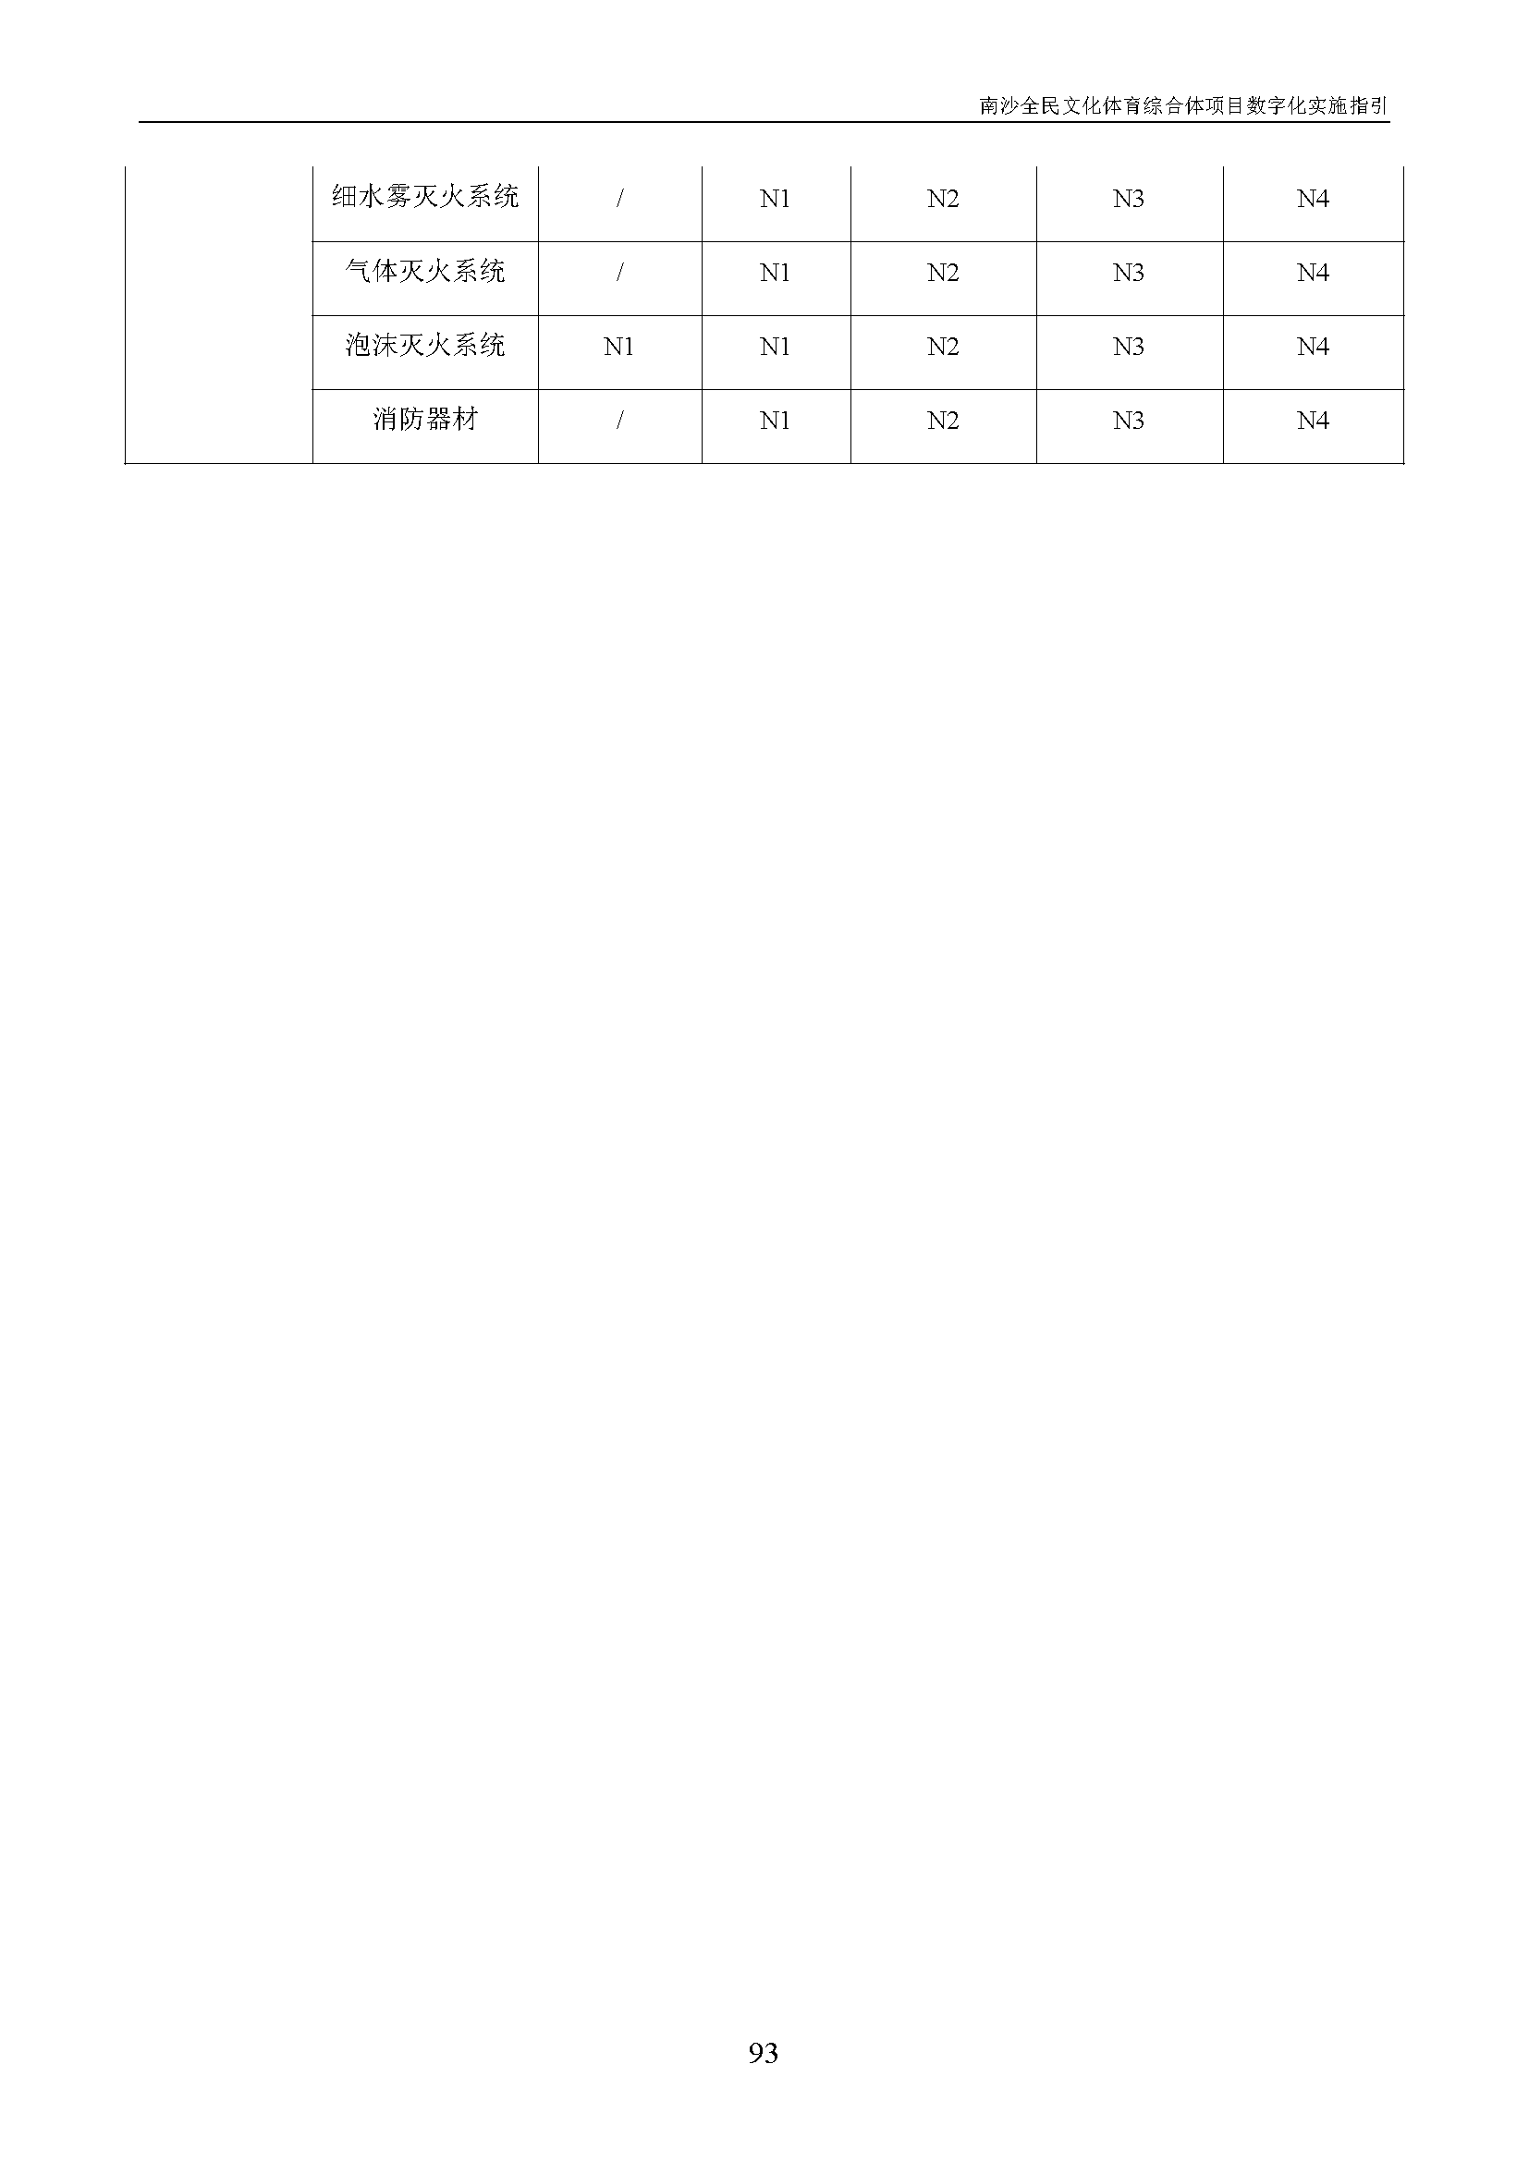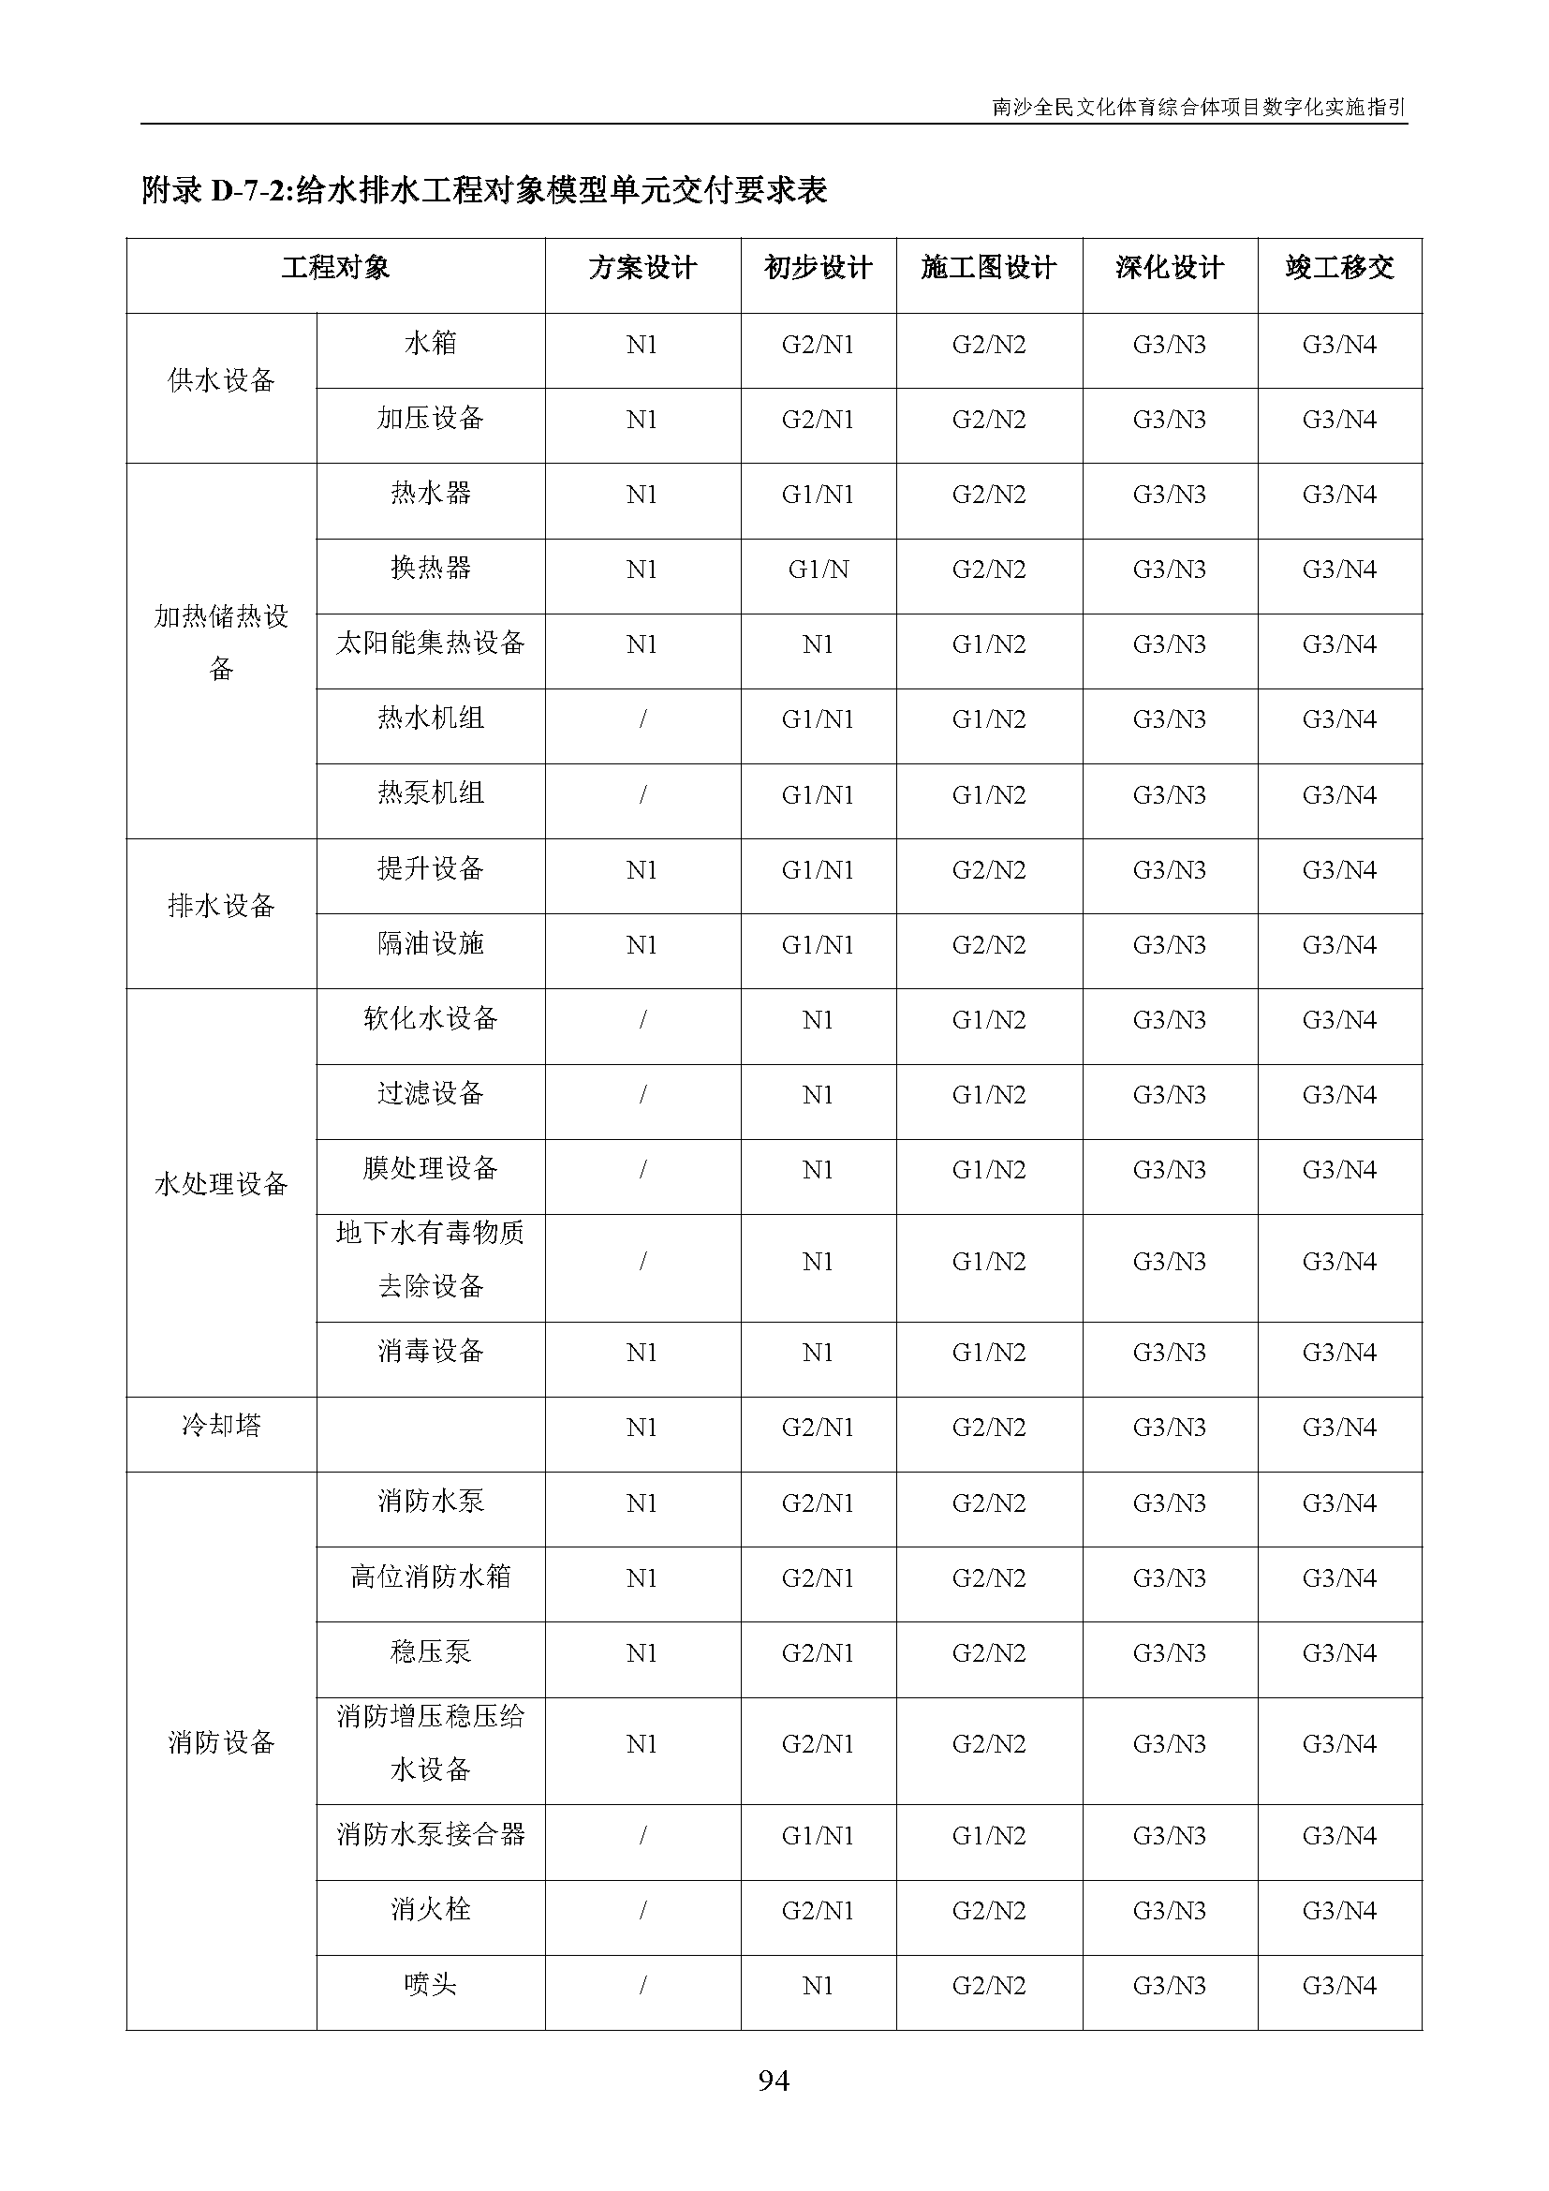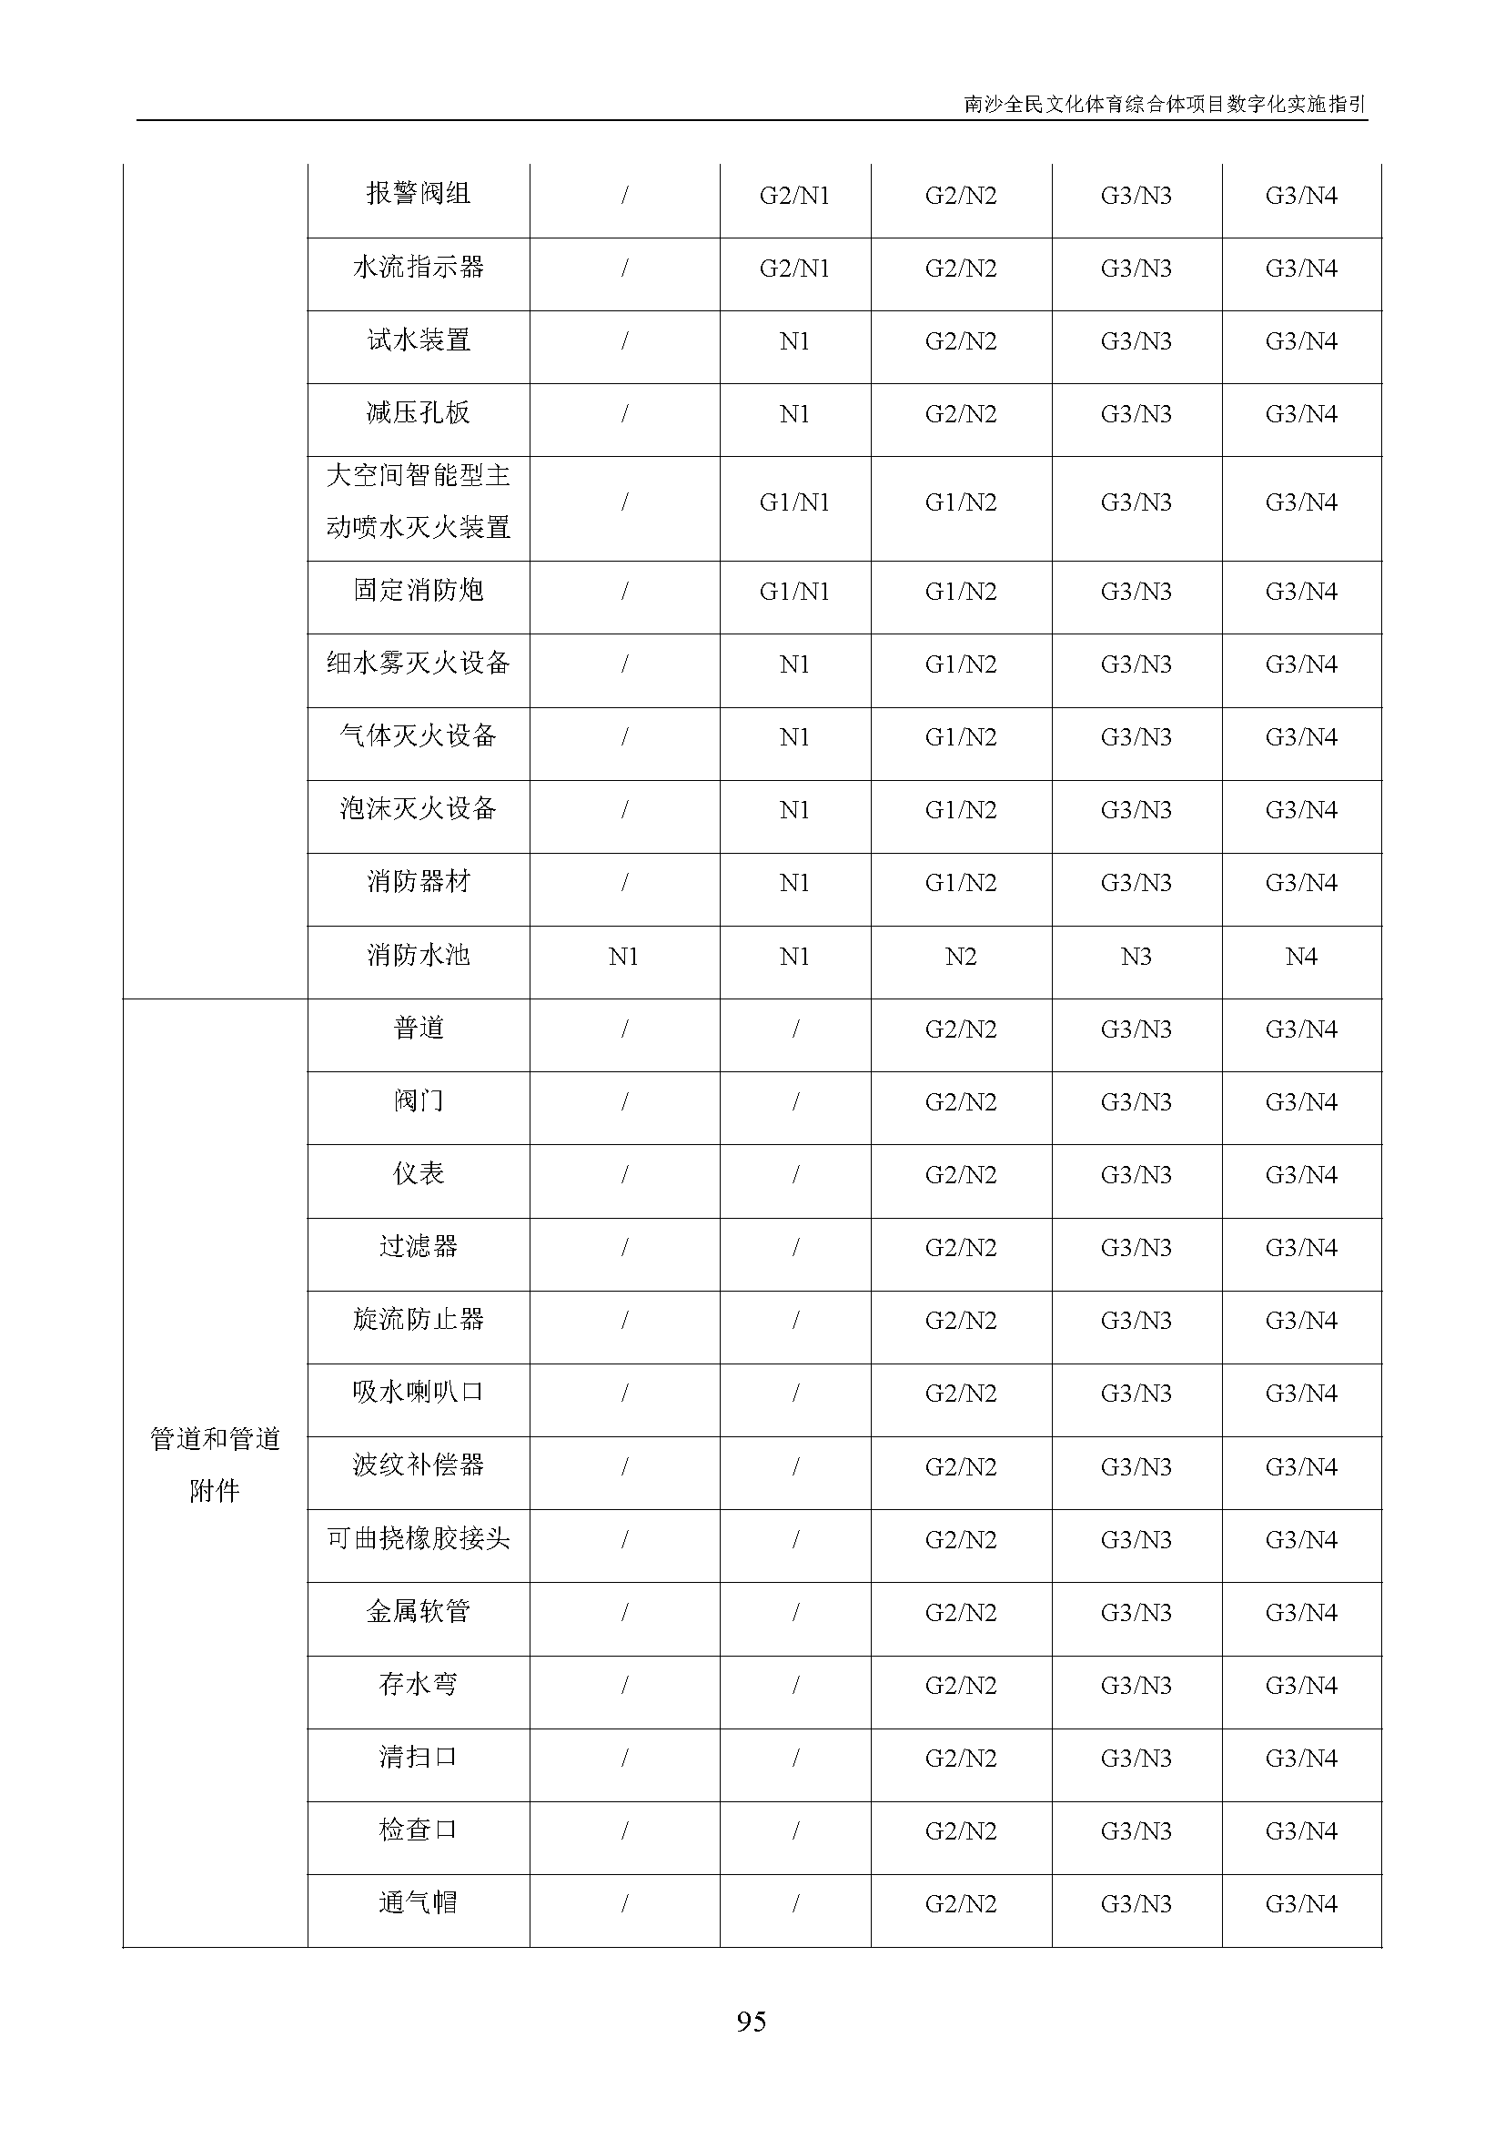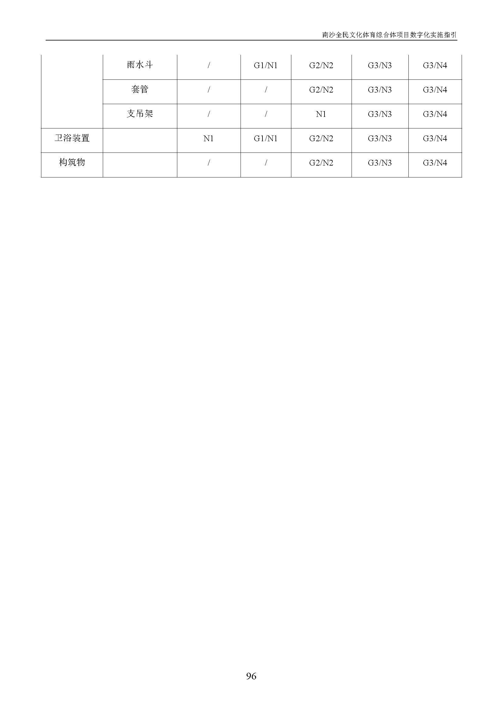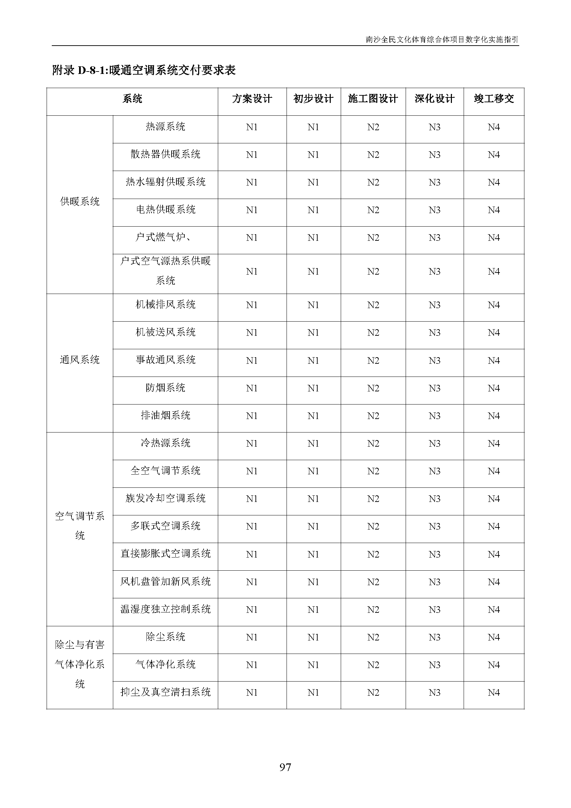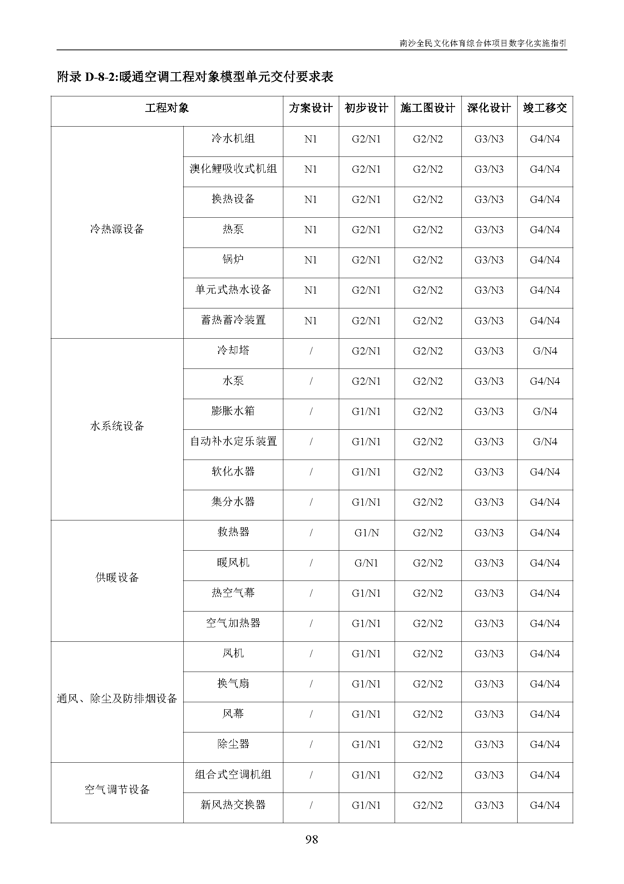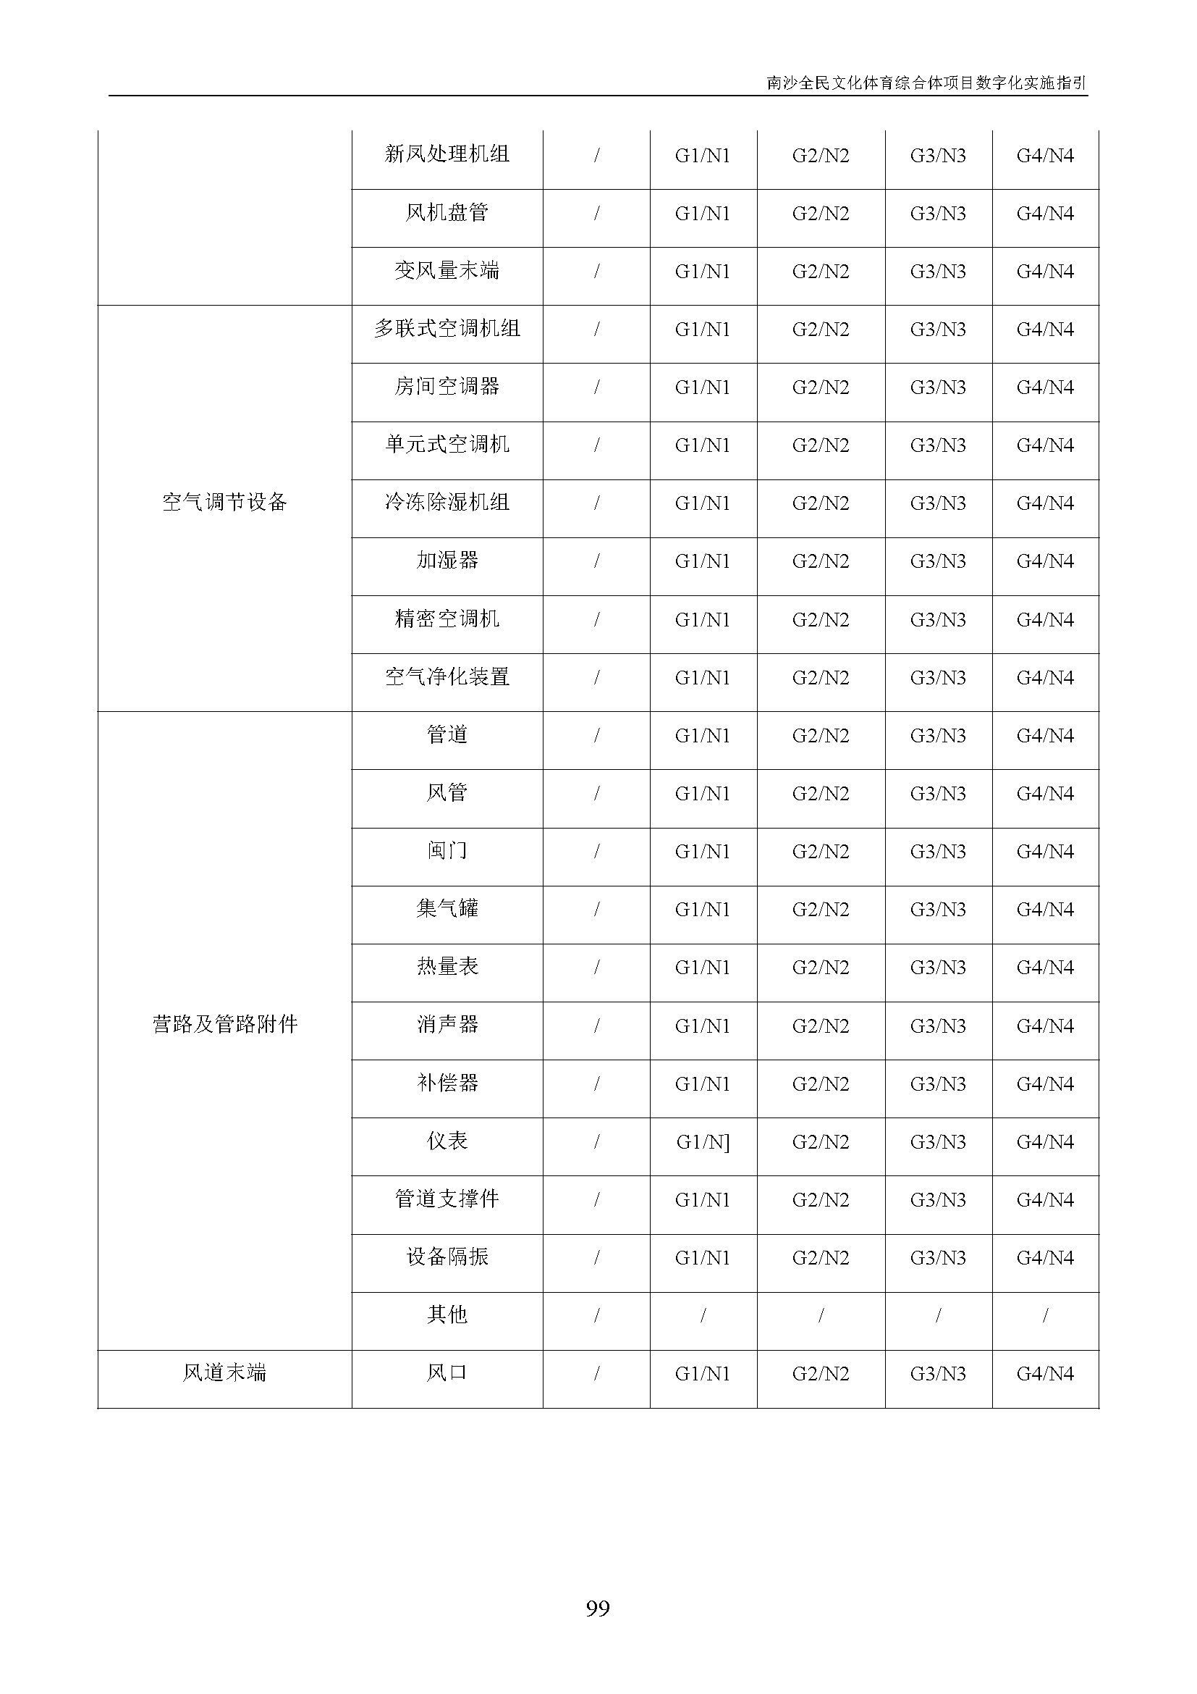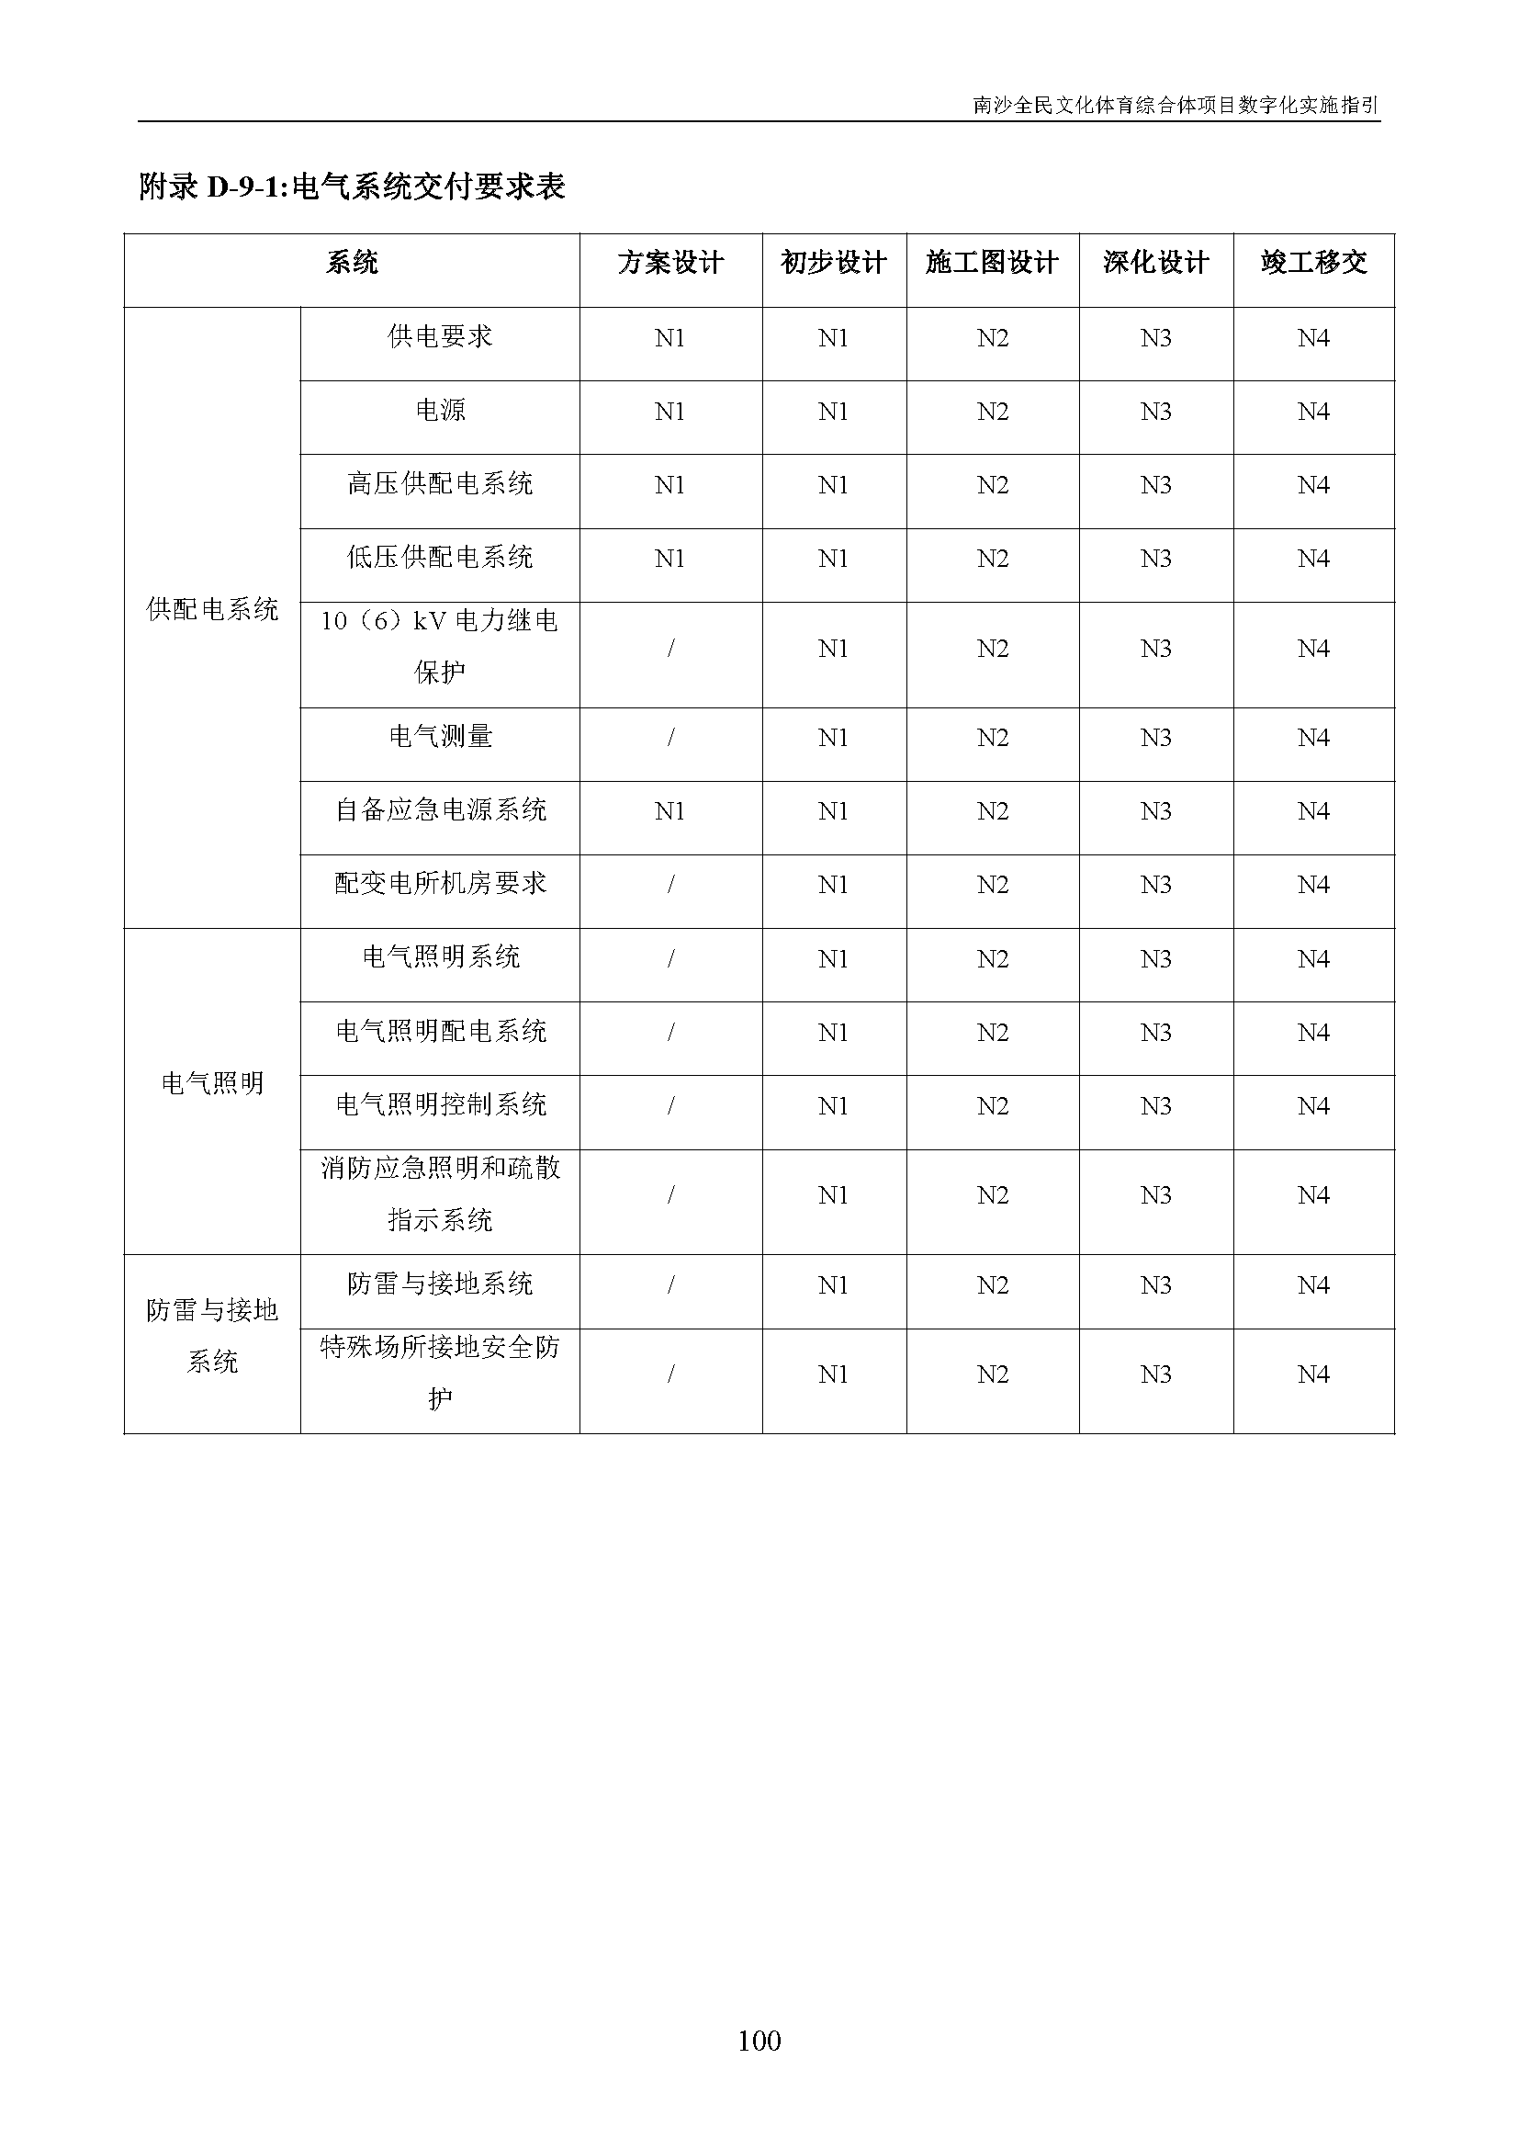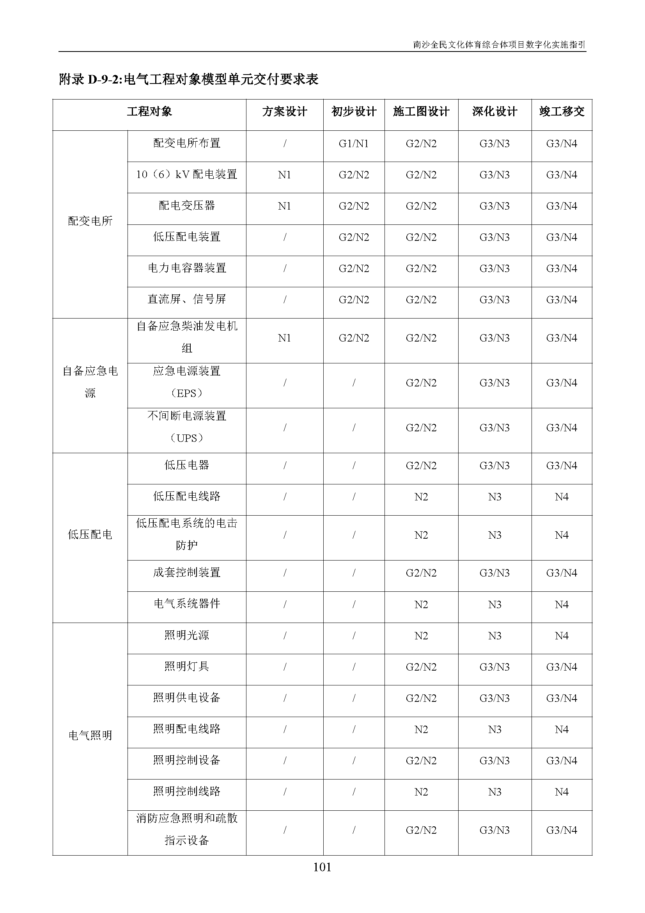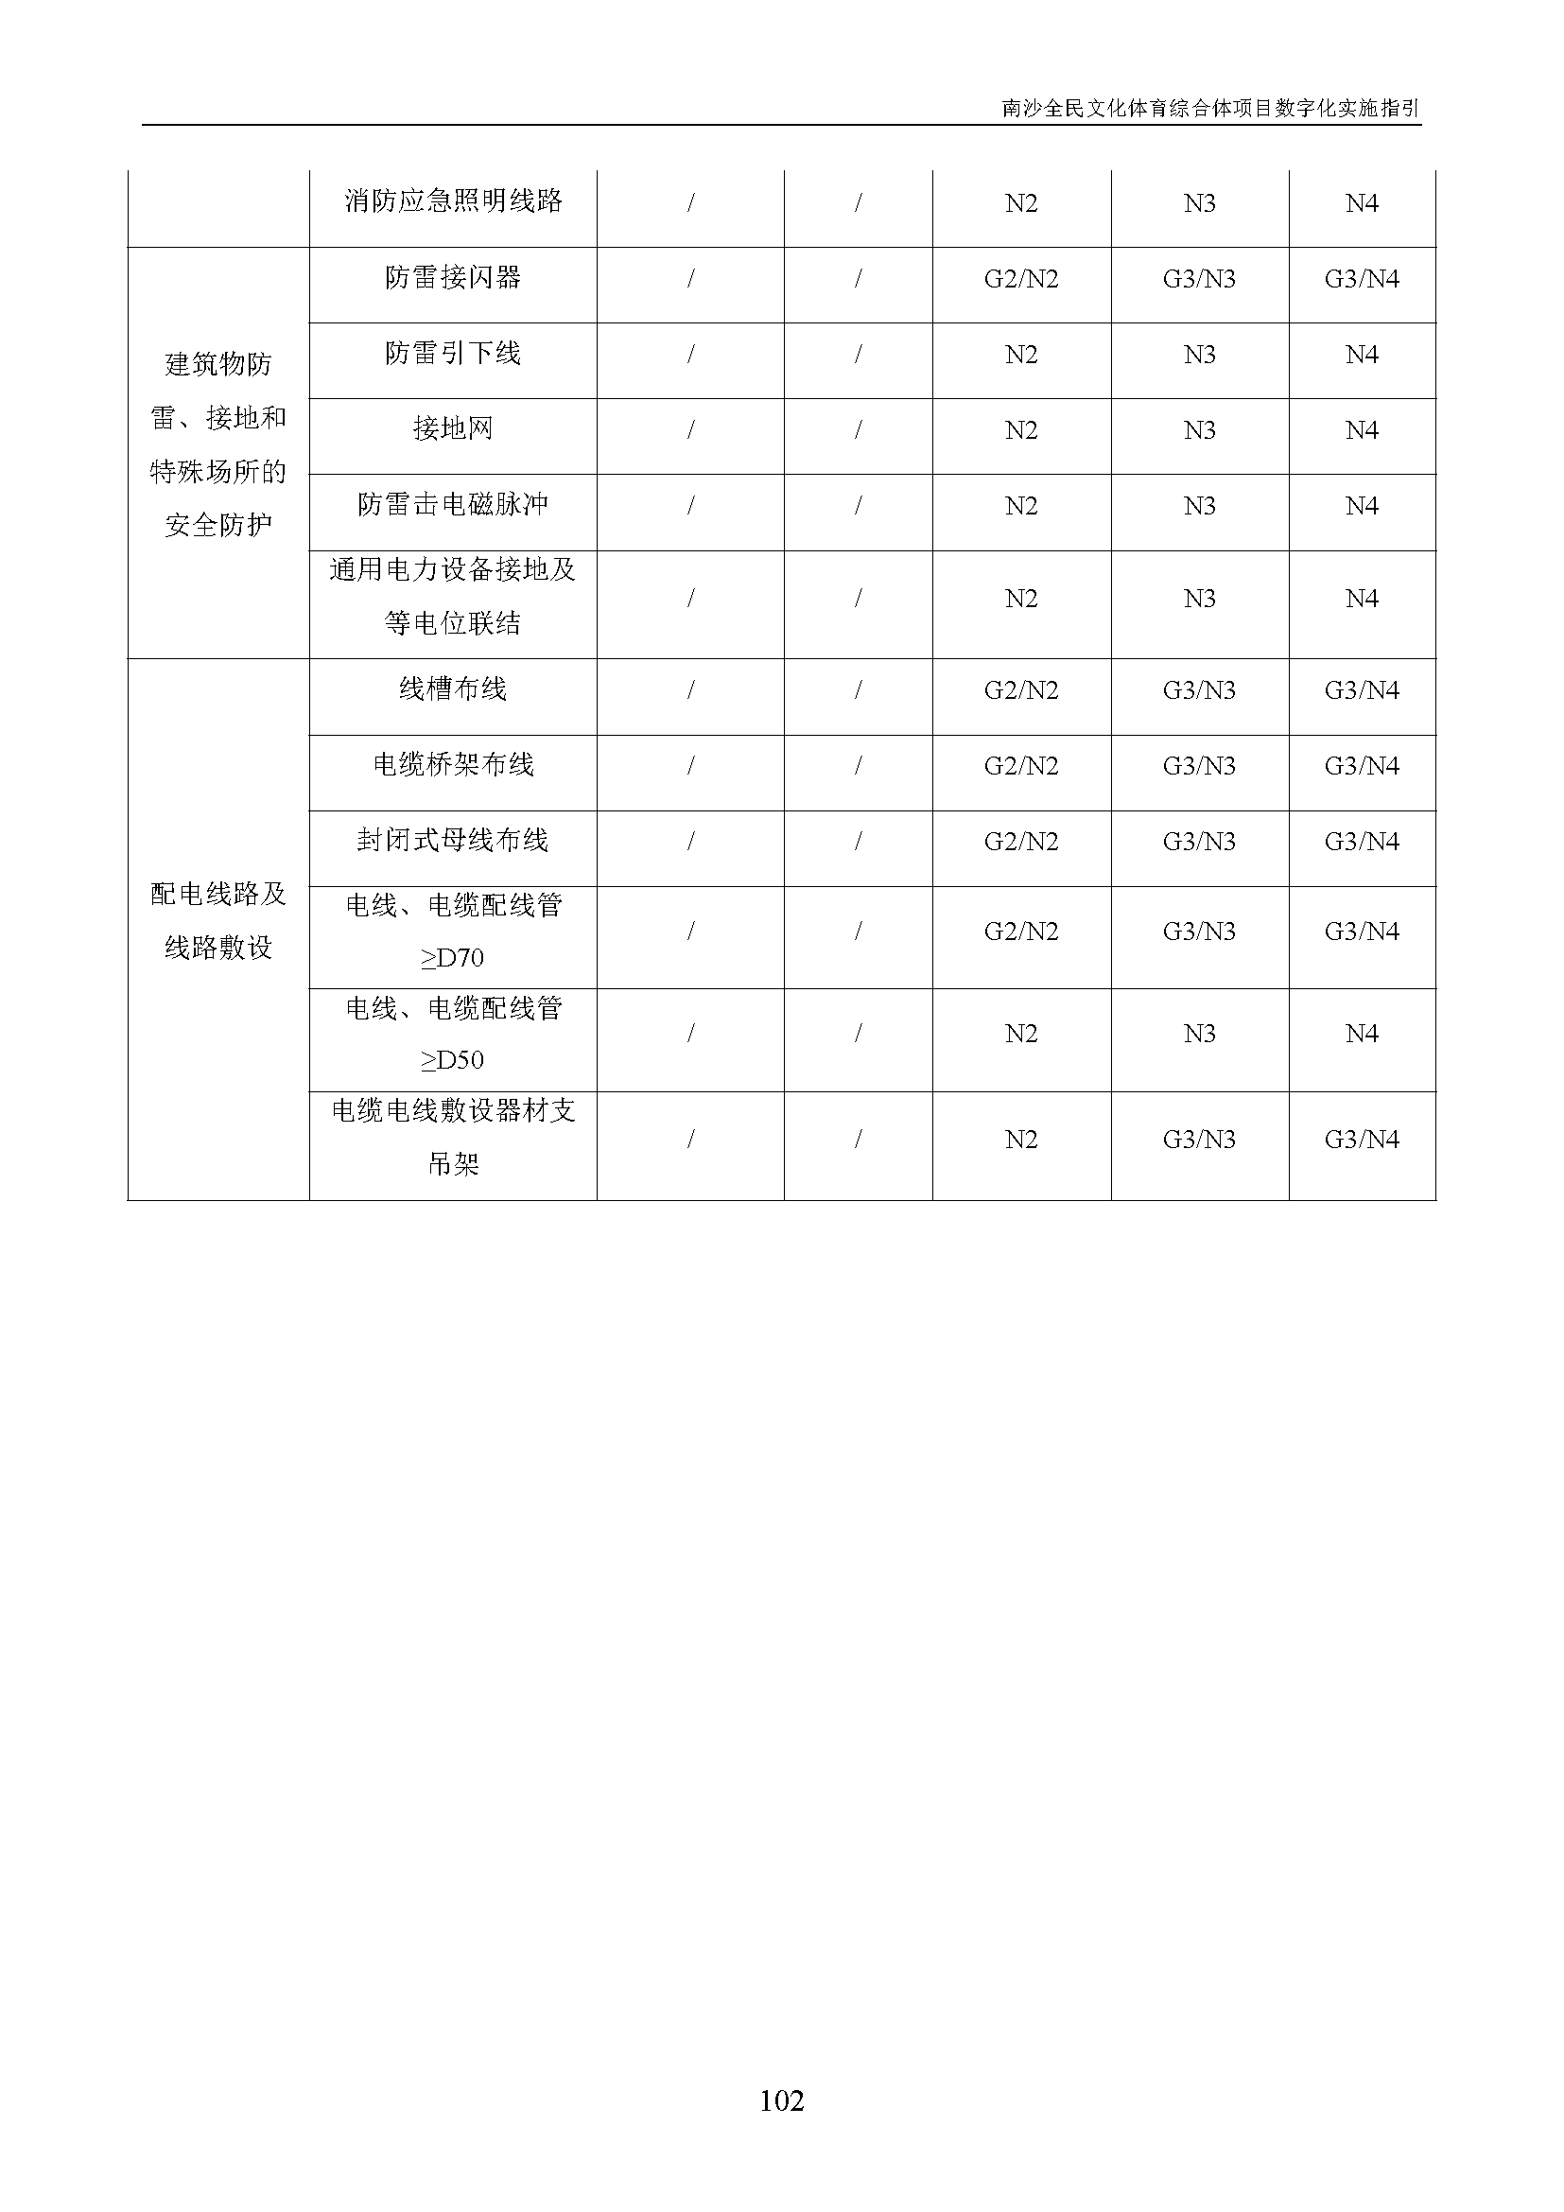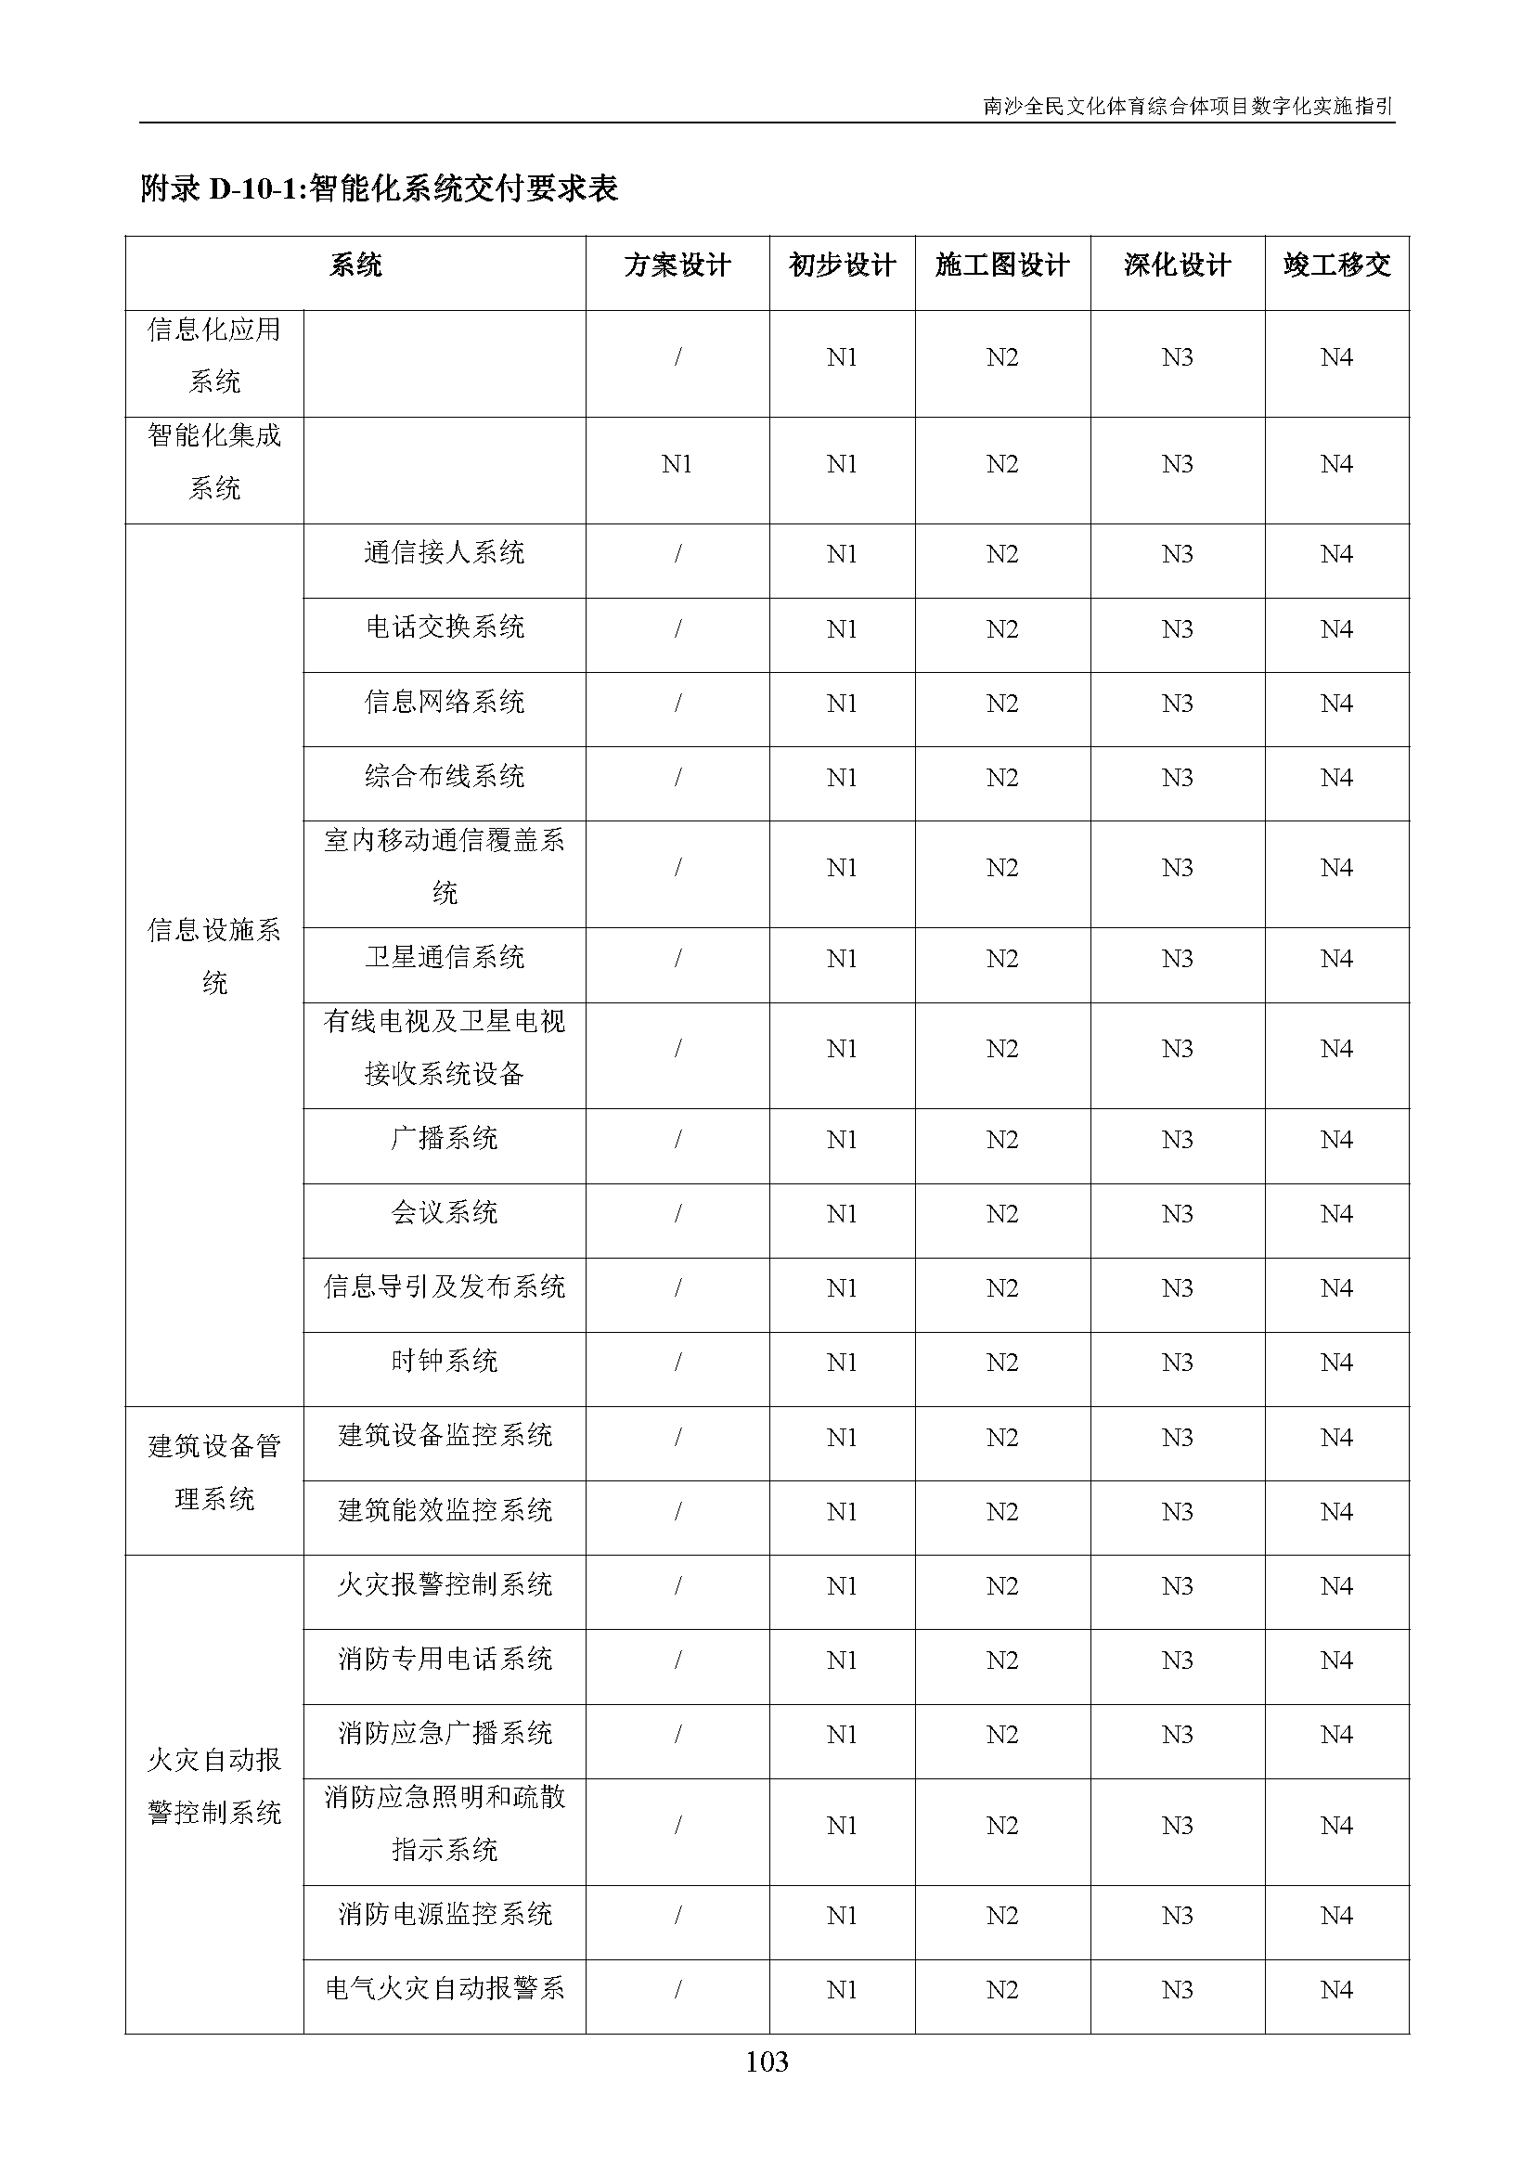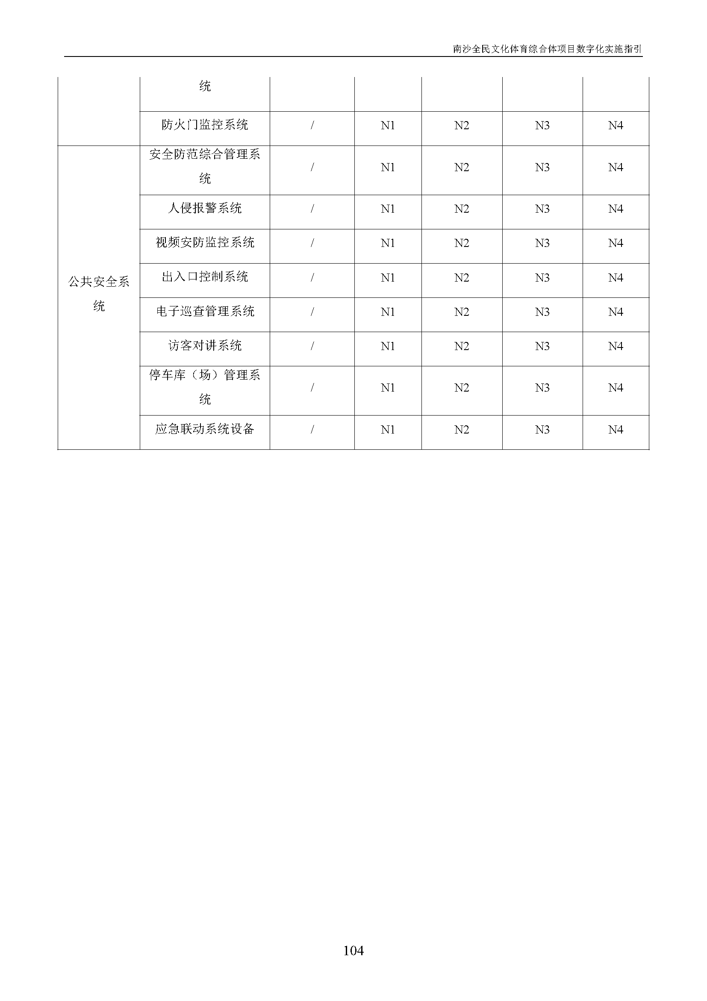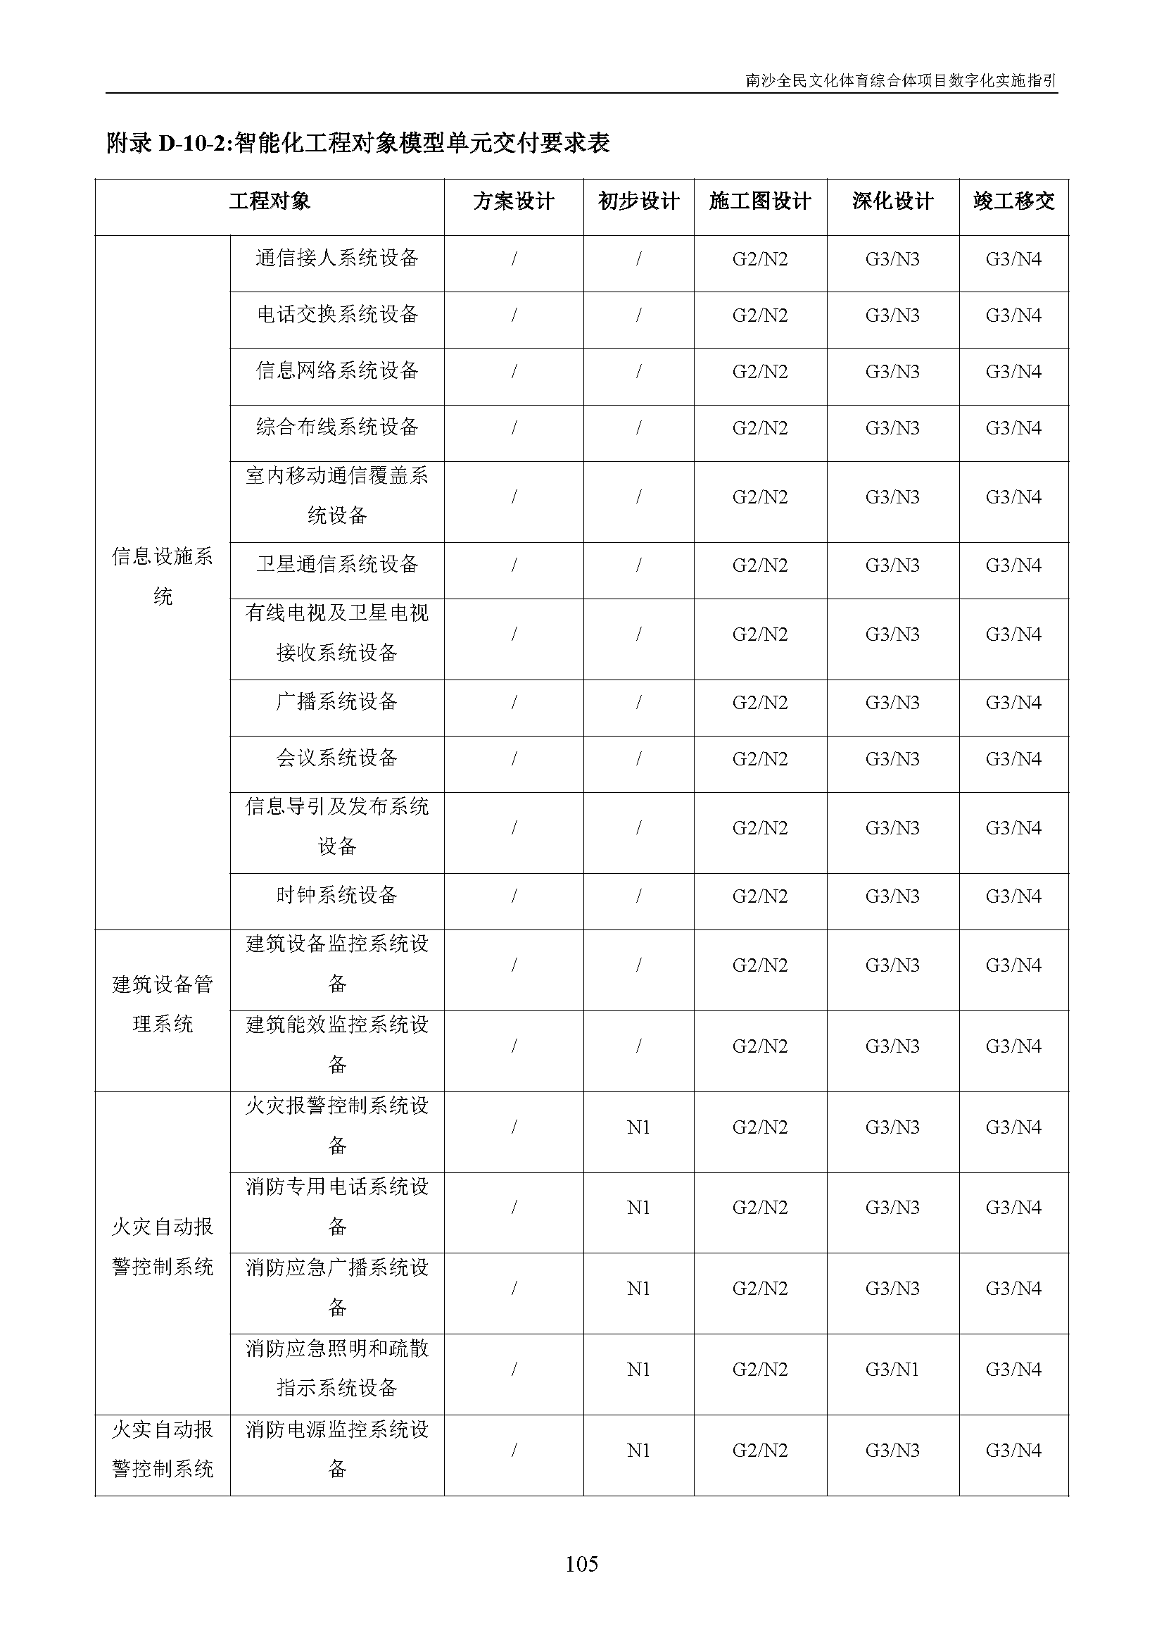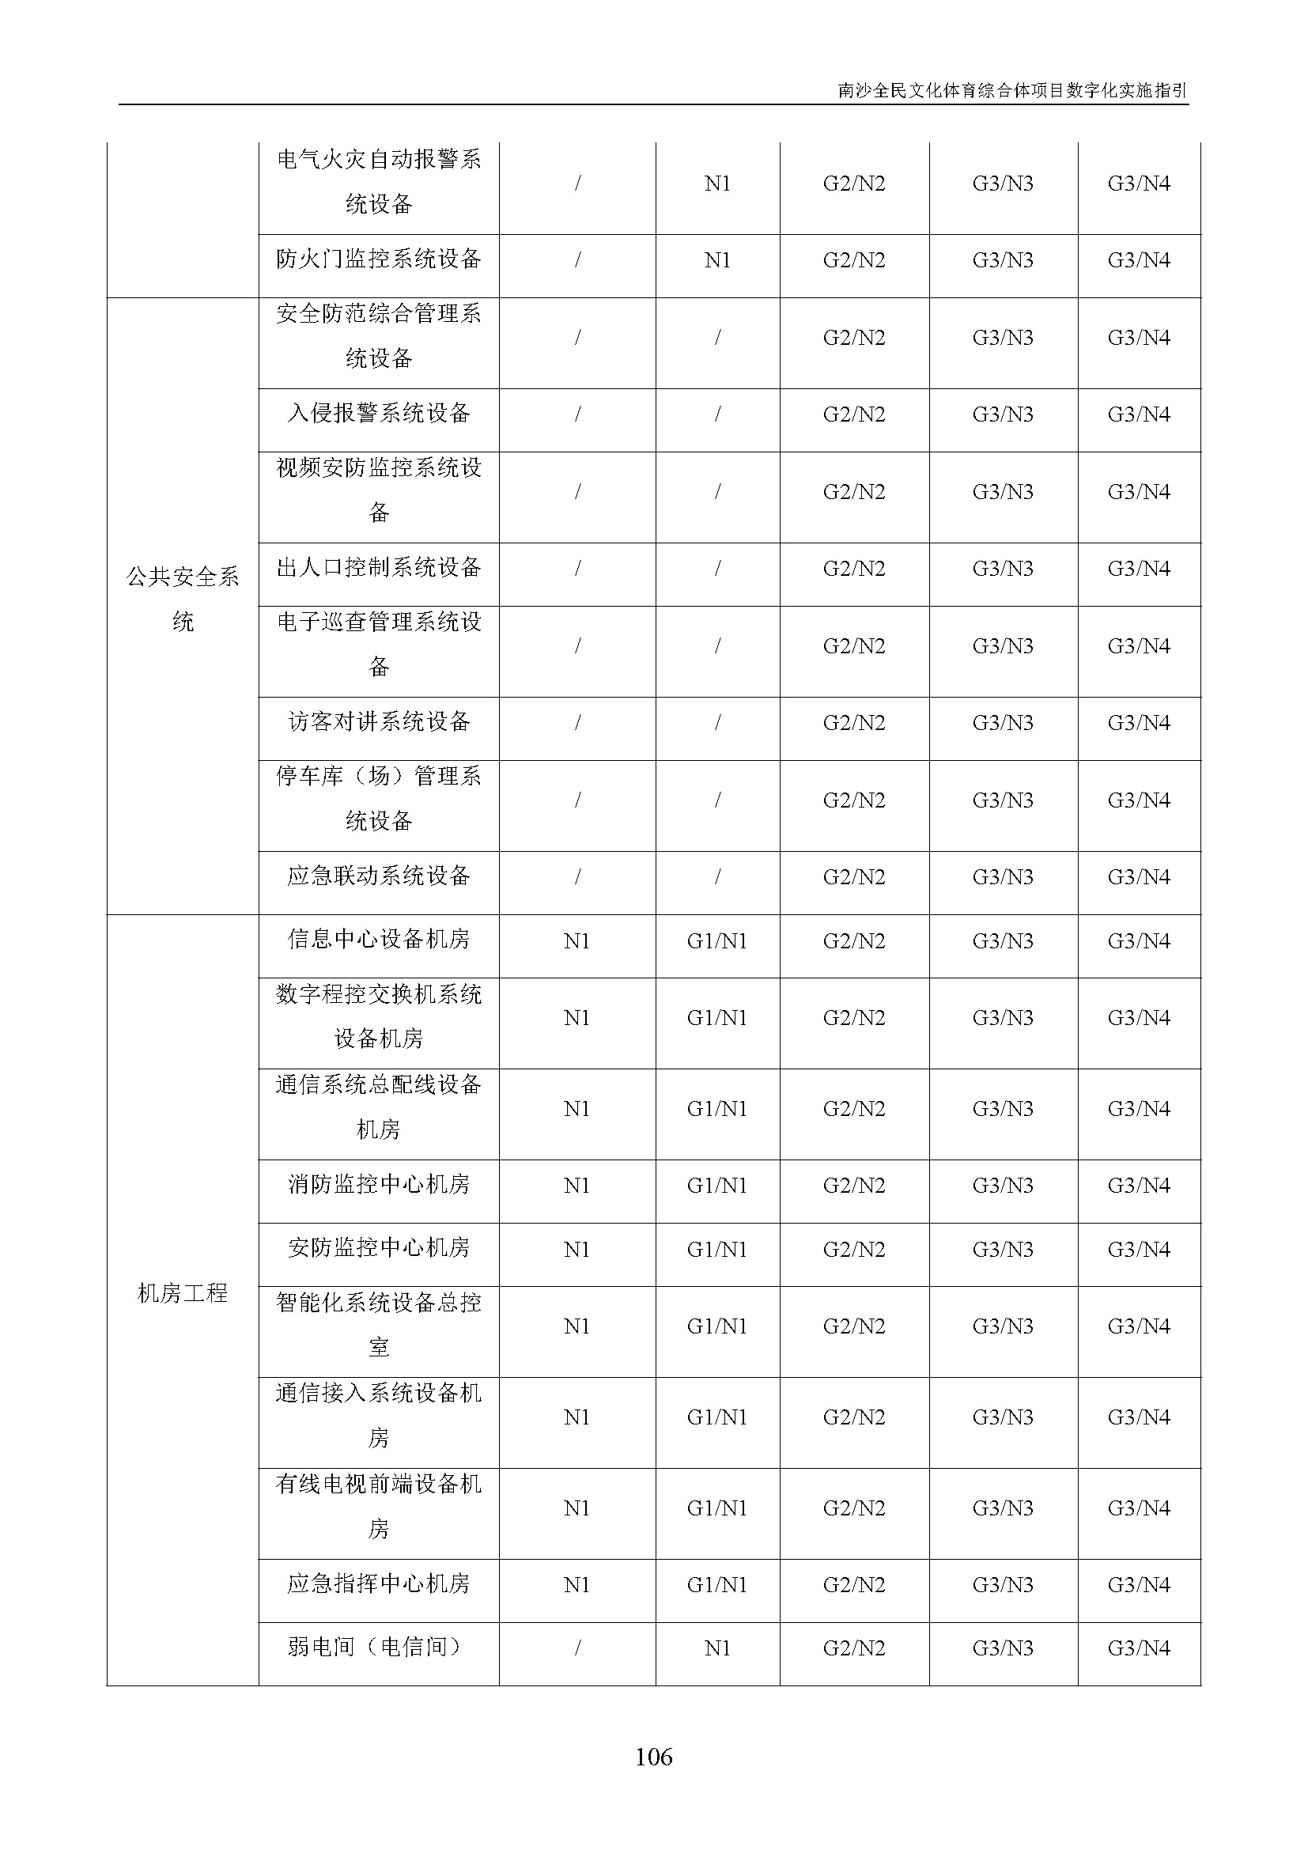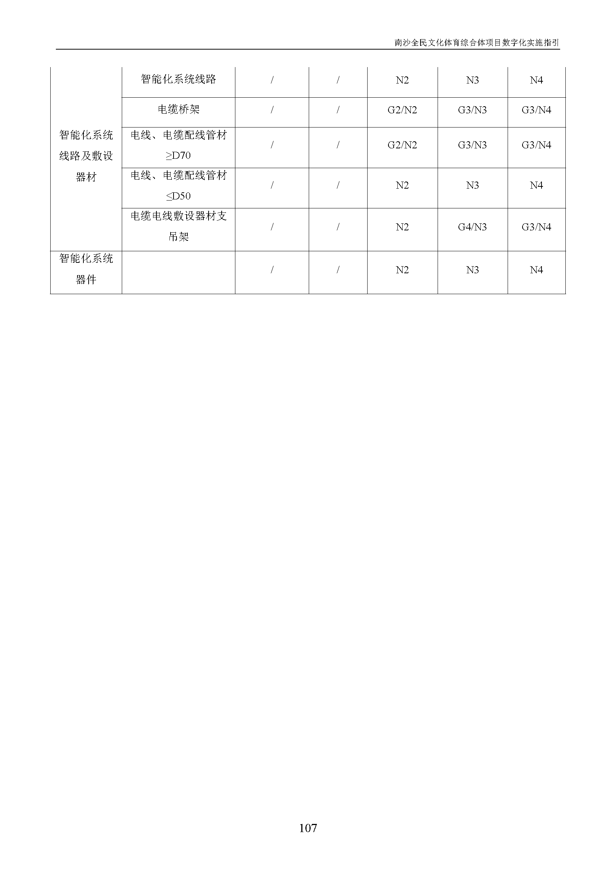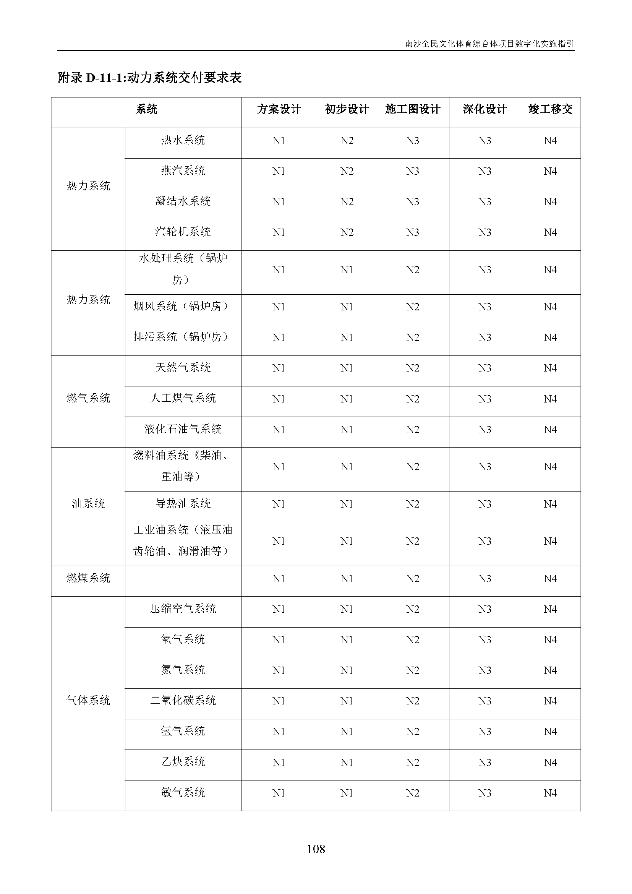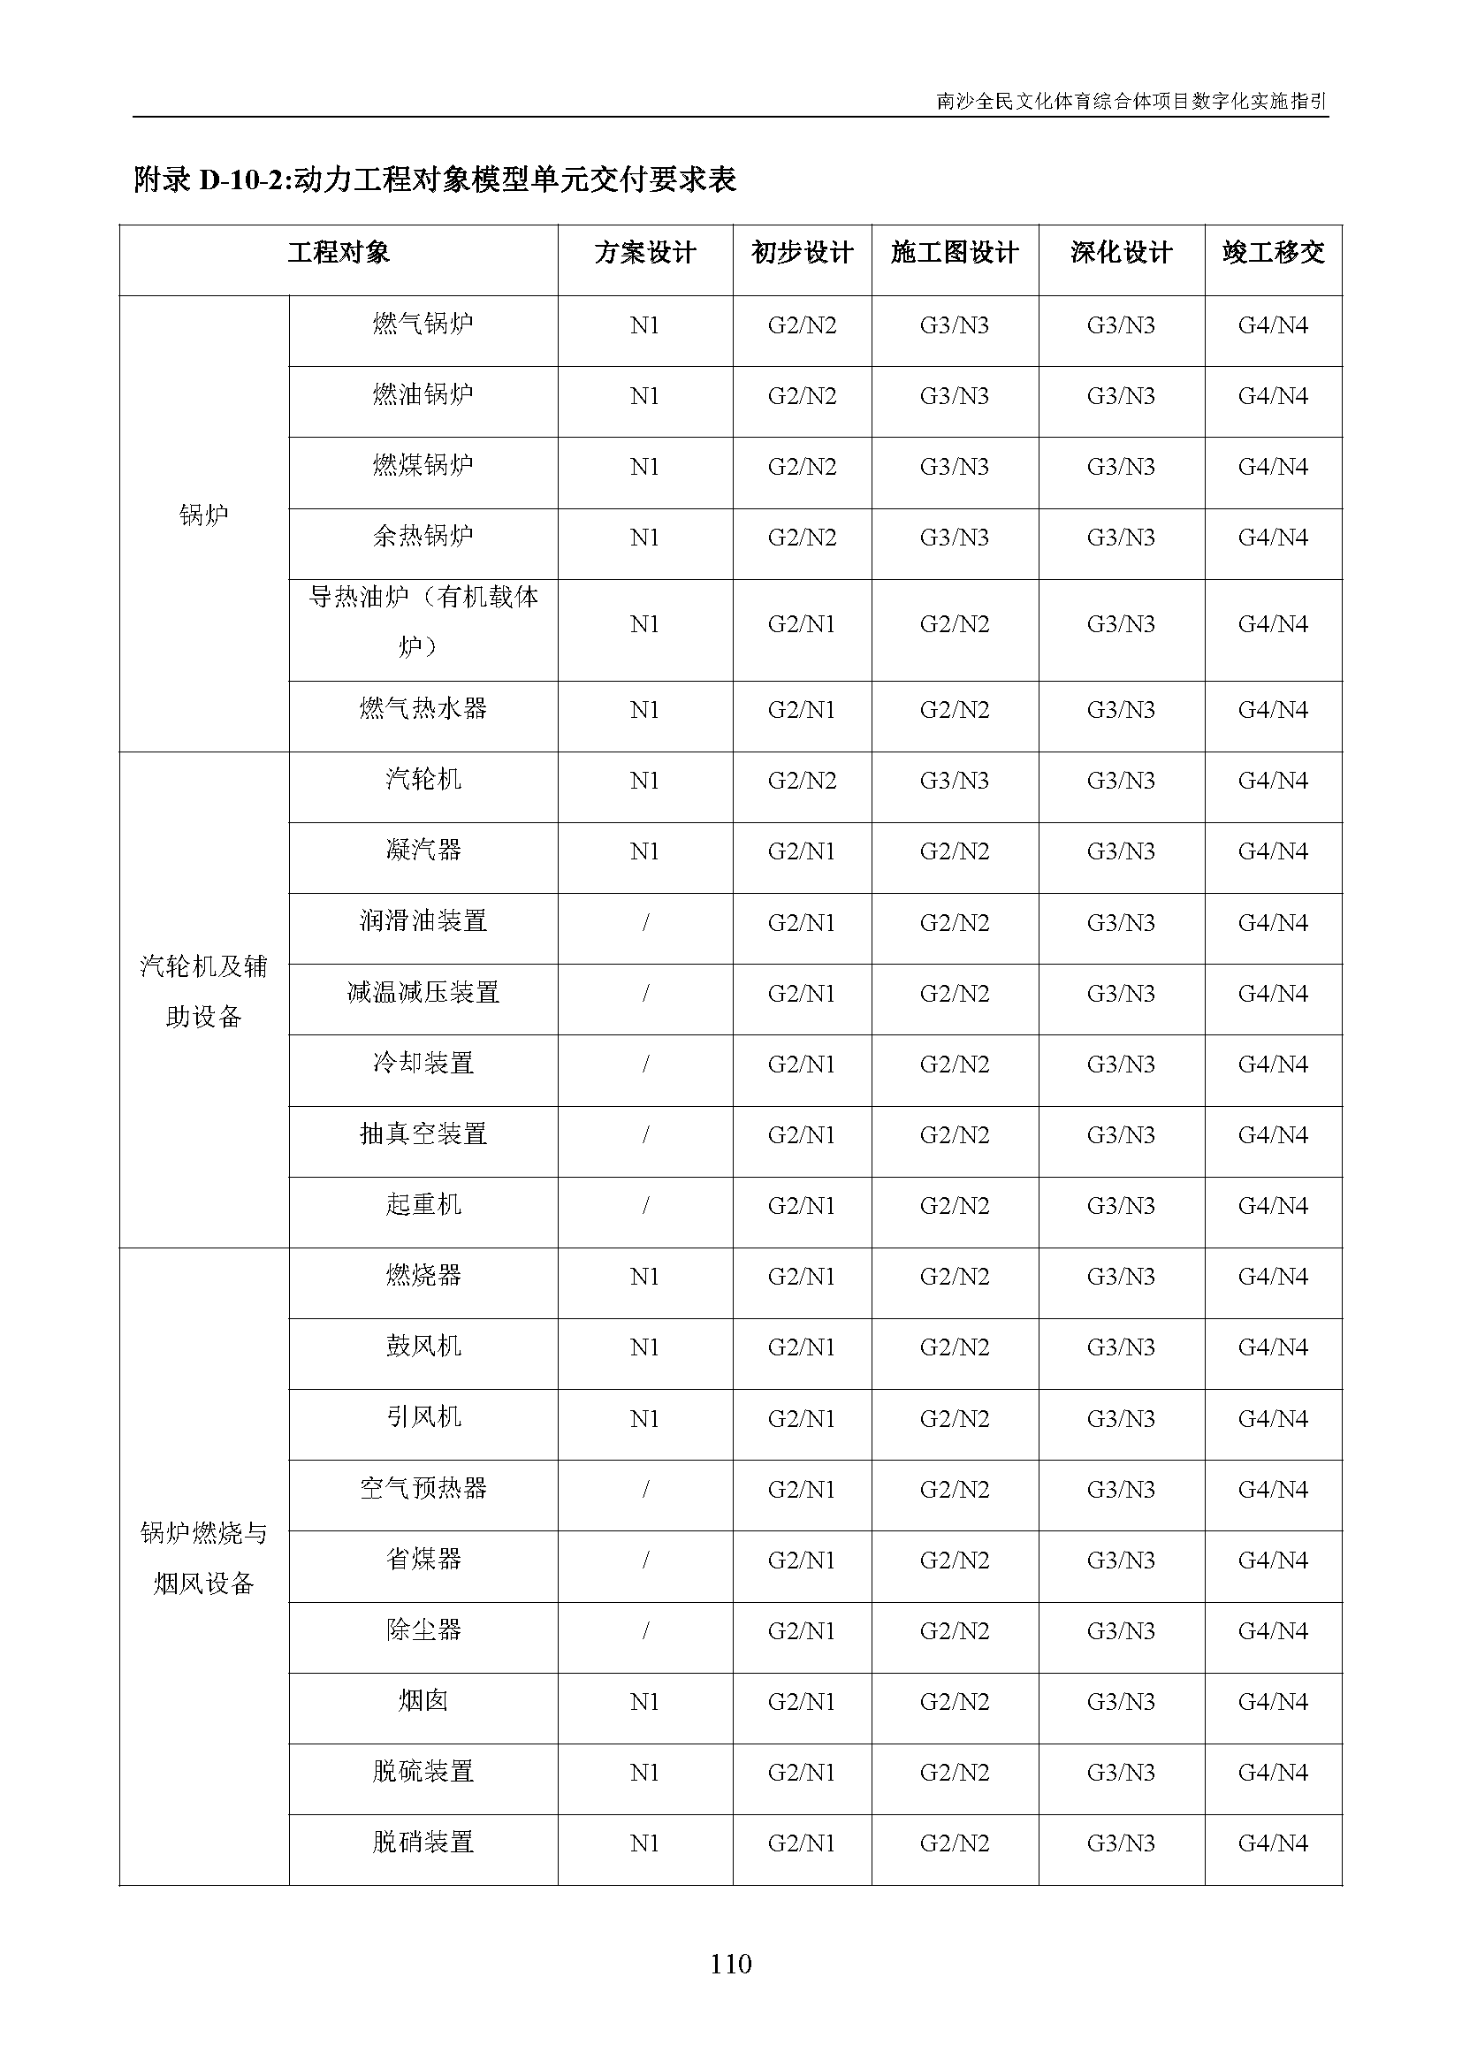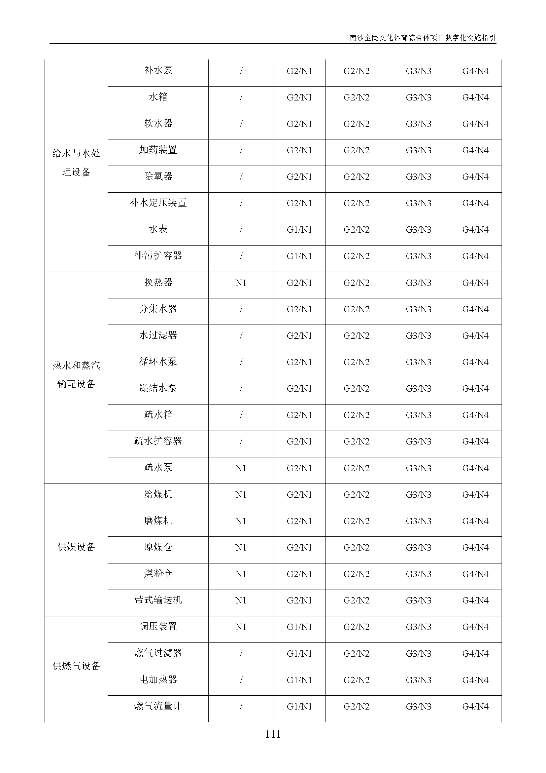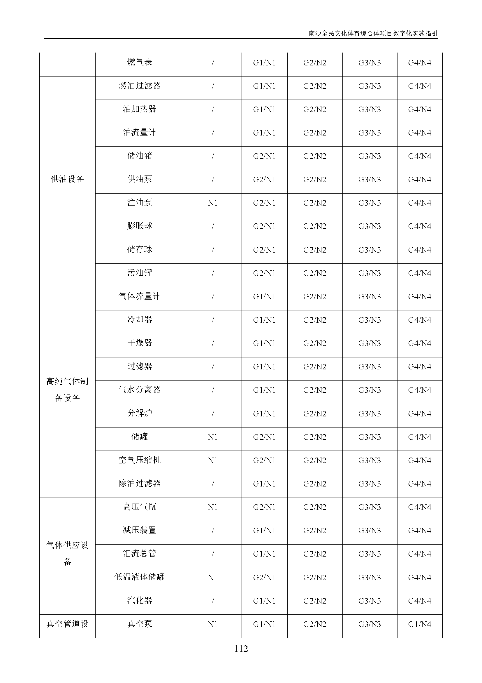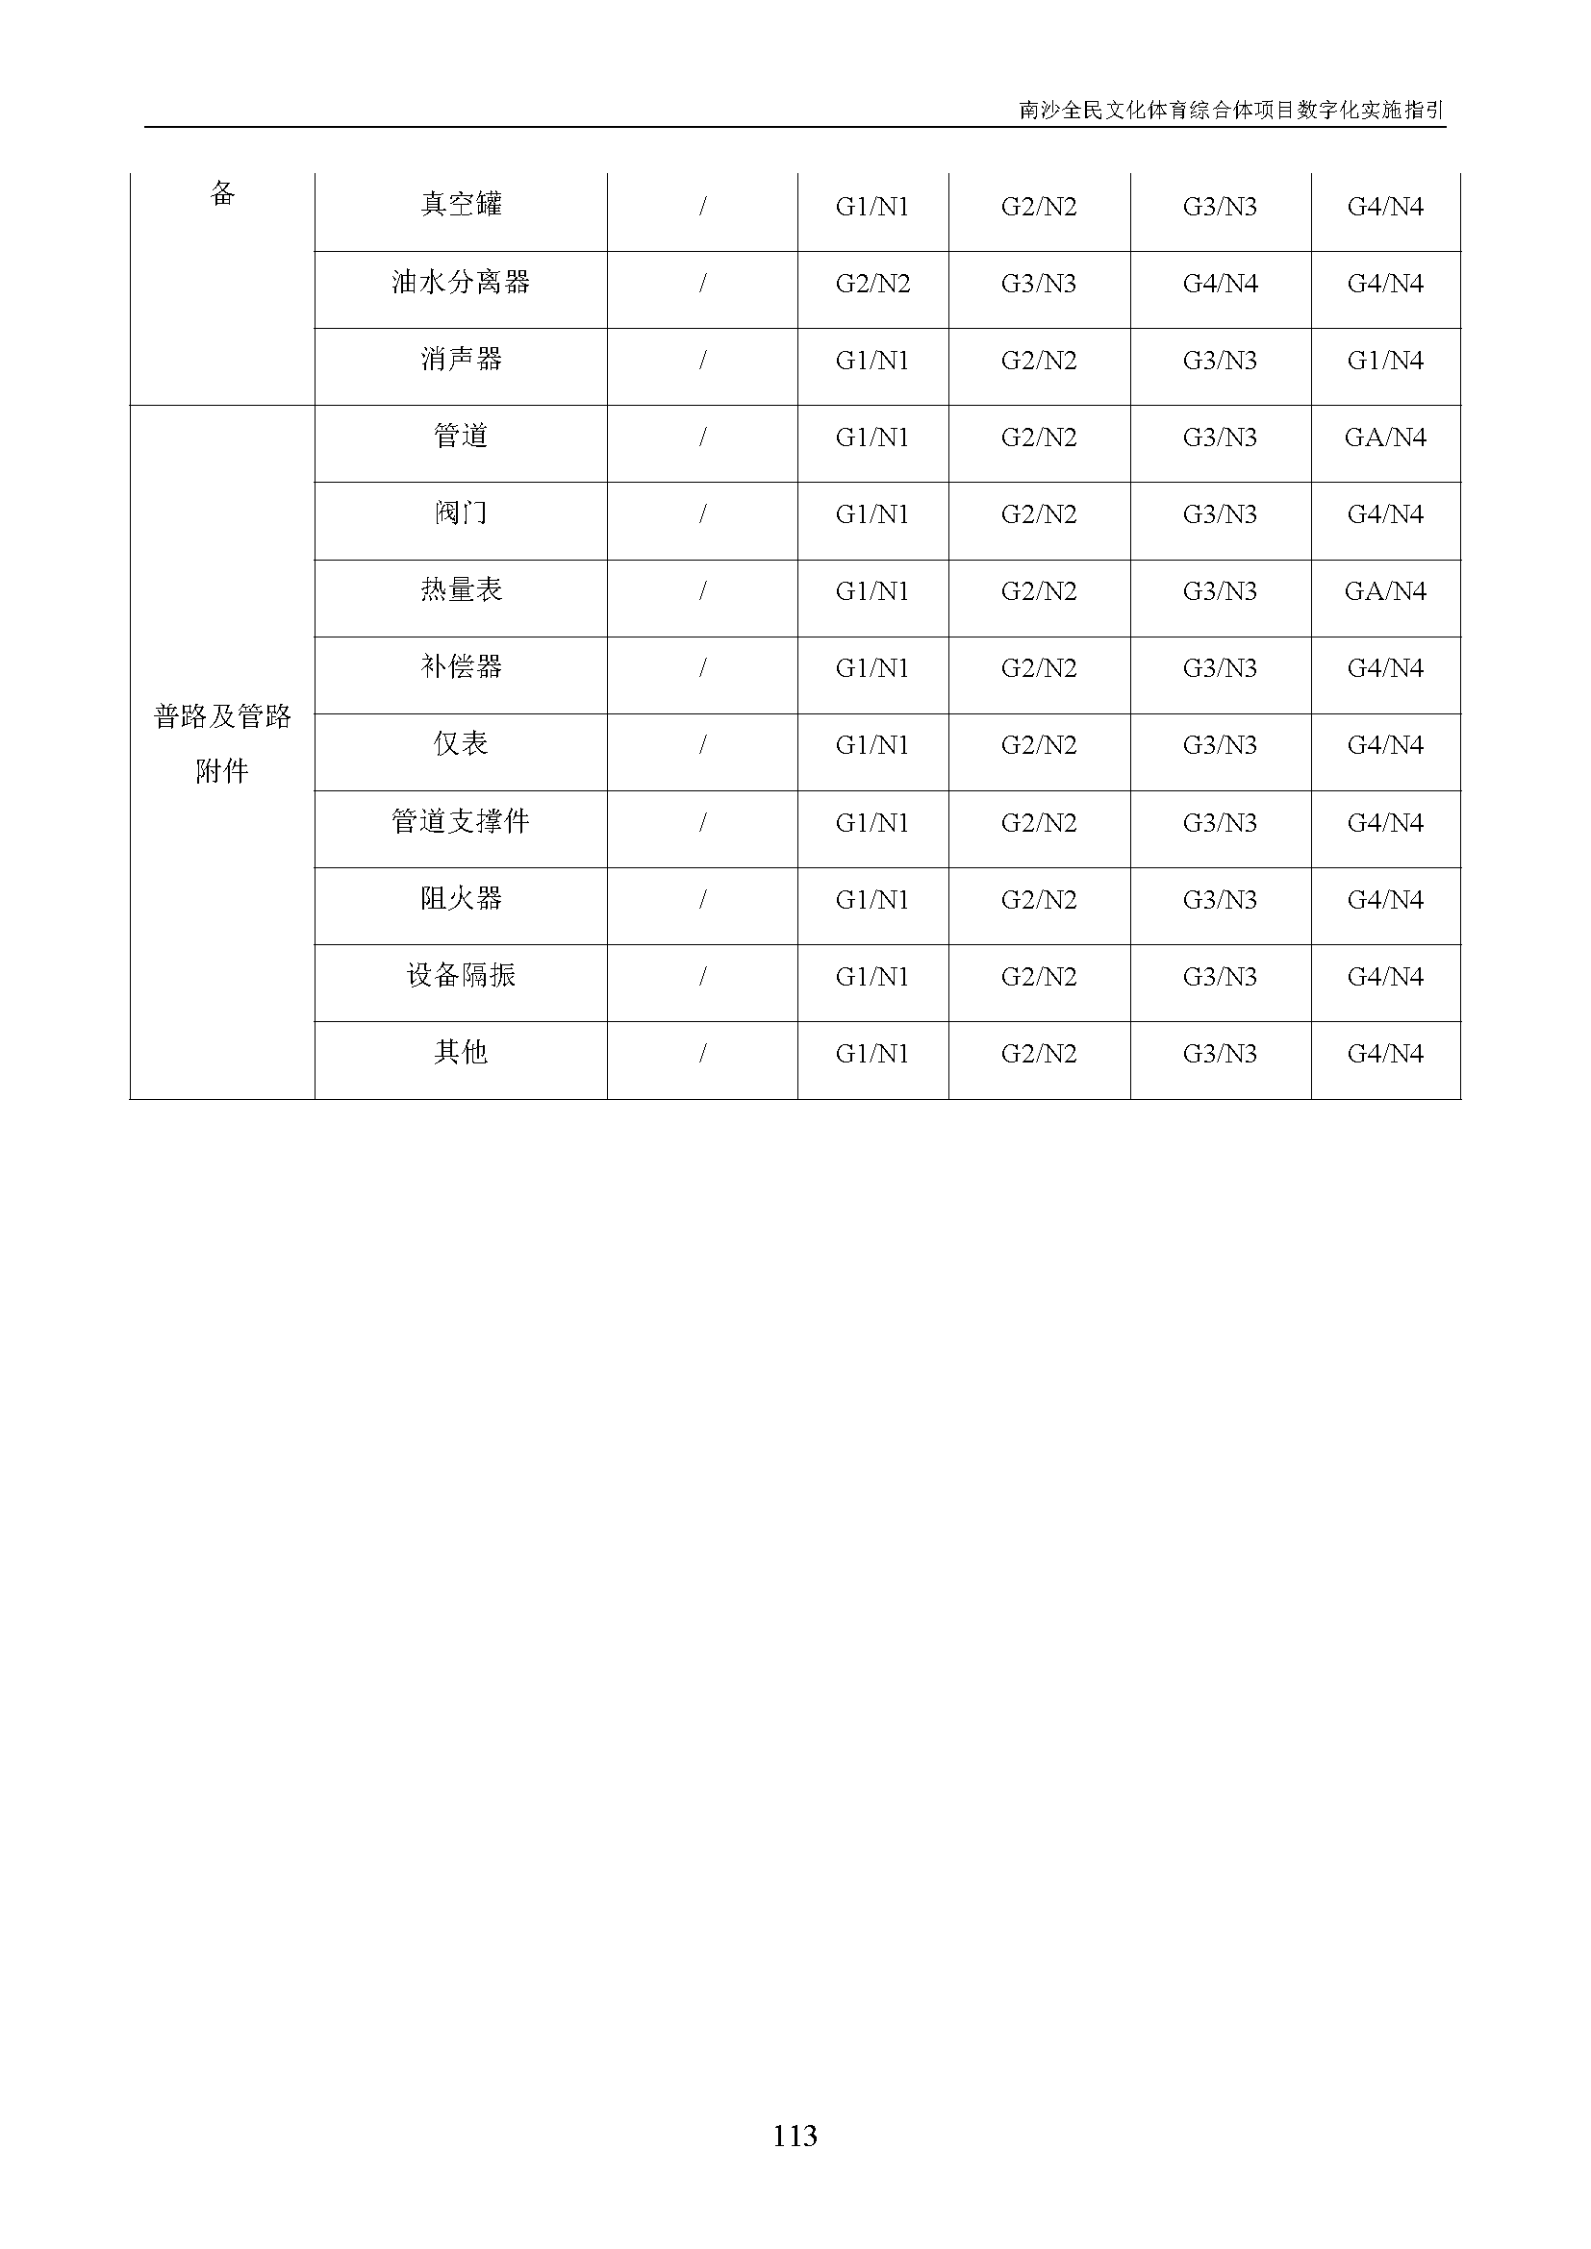

附件8：招投标文件关键页（备注：如答疑纪要、拟投入人员表及负责人资质、拟投入设备、联合体协议书、工期计划等）

附件9：相关会议纪要及立项批文（备注：如项建/可研/初设批复等，无则本条删除）

附件10：相关管理制度（备注：如无则本条删除）

